



研 究 生 毕 业 论 文

（申请博士学位）

**论文****题目** 中国地区极端高温时空变化特征及其机理研究

**作者姓名** 王品雅

**学 科、专业名称** 大气科学

**研 究 方 向** 气候变化与数值模拟

**指导教师** 方娟(教授)、汤剑平（教授）

**二零一九年十一月**

**学 号: DG1628018**

**论文答辩日期: 年 月 日**

**指 导 教 师: (签字)**



**Nanjing University**

***Ph.D. Dissertation***

**The spatiotemporal variations of extreme high temperatures in China and the underlying mechanisms**

**WANG Pinya**

**Major: Climate changes and modeling**

**Advisors: Prof. FANG Juan**

**Prof. TANG Jianping**

**School of Atmospheric Sciences, Nanjing University**

**November 2019**

**致 谢**

写到此处，内心抑制不住地激动。对于成为博士生的惶恐还记忆犹新，转眼就到了毕业时刻。其实，这一转眼就是三年，实在不算容易。我特别想联系我的每一个亲朋，告诉他们我的喜悦。但此心境下，不知怎样表达才能避免被认为存在一丁点炫耀的目的，所以还是等他们先问我吧。

从7岁第一天上学起，我就有一个坚定的目标: 考个好大学，然后赚很多的钱。念书期间总是目标清晰且动力十足。高考志愿自然填的多是经济、金融之类。填完志愿后，我觉得自己距离赚大钱就差一个本科的时间。然而，不可预期也是生活的一部分。出于好奇心，我在高考志愿的最后加上了“大气科学”这个专业。录取信息出来后，舅舅打电话问我问我这个毕业做什么，我说当科学家。后来我才知道，其实大部分是预报员。虽然没有录取理想的金融专业，但是当时的我更多的是沉浸在要上南京大学的喜悦中。

这种喜悦持续了将近四年，快毕业时才感觉到落差。本科毕业的我，在南京去不了专业对口的单位。达到保研资格的我决定继续读研。本科期间，要感谢我的好朋友，翁赟秋，李东欢，王欢，是他们陪我一起度过了四年充满欢笑的本科生活。虽然毕业后各奔东西，但我们一直保持着联系。

研究生的生活比较单调，但不乏值得感恩的事情。第一件是成为汤剑平教授的学生。大四做毕设时认识汤老师，到现在已经六年了，每每想到都觉得自己很幸运。汤老师对我的影响不仅是对待科研的态度，他也是我做人的榜样。汤老师乐观，谦卑，理解学生，给我合理的科研自由，是难得一遇的好老师。其二，是我有两个特别漂亮可爱的室友，曲艺和时珉。他们热爱运动，经常带着我打羽毛球。每周两次的羽毛球运动是单一生活中的一个小小期待，怀念和她们一起相处的时光。其三是遇到我的爱人薛道凯, 感谢他对我科研上的帮助，更加感谢他对于我生活上的领导和安排。他是我生活上的老师，科研上的朋友，和他在一起我成为更好的自己。其四，我想感谢在大气楼B213一起学习过的师兄师姐师弟师妹们，大家在一起温馨氛围时常让我觉得温暖。

在美国西北太平洋国家实验室的一年，短暂又充实。 感谢我的外导Lai-yung Leung Ruby对我科研上的启发。感谢吕建老师、钱云老师、毛玉娜师姐，朱博文、张佩佩，张红霞，张如东，沈艳洁、宋丰飞、董璐、程嫣嫣、杨昭、陈晓东、娄嗣佳等等同学师兄师姐对我工作和生活上的照顾。有你们在的PNNL我会一直怀念。

我还要感谢我的家人，谢谢父母对我一直以来的放养方式，让我自由地选择。谢谢我的弟弟，懂事听话，从不让我担心。谢谢一直以来十分关心我学业和生活的舅舅和叔叔们。

最后，感谢国家自然科学基金项目(**,**)，*** (**)，以及国家留学基金委对本文的联合资助。感谢百忙之中评阅本论文和出席学位论文答辩的各位老师。

王品雅

二零一九年十一月于南京大学

**南京大学研究生毕业论文中文摘要首页用纸**

**毕业论文题目：中国地区极端高温时空变化特征及其机理研究**

**大气科学 专业 2016 级 博士 姓名：王品雅**

**指导教师（姓名、职称）： 方娟（教授） 汤剑平（教授）**

**摘 要**

全球变暖背景下，极端天气层出不穷。热浪是一种典型的极端天气，主要表现为连续高温的天气。近几十年来，中国地区的热浪频繁发生，对人民的生产生活、自然生态以及社会经济等都造成了巨大的影响。因此，对于中国地区热浪产生的原因和机制的探讨十分有必要。然而，热浪缺少一个统一的定义，根据其使用的高温阈值可以分为绝对和相对两类。一个合理的热浪定义是后续机理研究的基础。因此，我的博士工作中同时使用了绝对和相对两种定义方法，基于中国气象局提供的1959-2013年全国587个站点的日最高温度定义中国地区的热浪并分析其近55年来的时空变化特征。持续性高压是热浪产生的关键因子; 陆气相互作用则对其维持发展有重要作用。此外，海温异常可以通过强迫大尺度环流进而对局地天气产生影响。因此，基于再分析资料和数值模拟，我们将中国地区热浪近几十年的时空变率与大尺度环流、海温、土壤湿度等变量联系，探究中国地区热浪可能的影响机制，为提高我国夏季热浪的预测和防范能力提供理论支持。此外利用区域数值模式对于全球增暖背景下中国地区热浪的未来变化进行预测，全文主要结论如下：

一、**热浪的主要模态及其与大尺度环流和海温的联系**

利用全国587个观测站5-9月的日最高温度，基于绝对和相对两种定义分析了中国地区1959-2013年的热浪特征。绝对定义使用35℃作为日最高温度阈值，并要求高温持续至少连续3天。相对定义则参考使用1959-2013温度气候态的90百分位作为温度阈值。结果表明，绝对定义下的热浪主要发生在中国东南地区，而相对定义下的热浪则较为均匀地分布在全国各地。两种定义下热浪的发生频率、强度、持续时间在1959-2013年间整体上都呈现增加趋势。考虑到中国不同地区的气候差异性，我们认为相对定义下的热浪对于描述中国地区的极端事件更合理。

对于每年发生的热浪总强度进行EOF分析，我们得到过去55年中国地区的热浪前三个主模态，分别为年代际型、年际-南北型和年际-中间型。将这三种模态与海温与大尺度环流联系，我们发现这三种模态都受到高压异常控制，并伴随着局地地表干旱。此外，赤道西太平洋对流活动引起的非绝热加热激发的Rossby波沿着东亚向北传播，在高压区域引起下沉运动。反过来，热带东/西太平洋海温增暖/冷却增强Walker 环流, 进而在热带西太平洋引起强的对流活动

二、**区域性热浪事件及对应的天气型特征**

热浪的发生往往是区域性且在时间上为天气型尺度，即高温同时影响一个区域并持续数日甚至几周。考虑了高温的空间延展性的时间连续性，我们定义了区域热浪并分析热浪期间的环流形势和局地土壤条件。通过聚类分析我们得到了近55年来中国发生的区域性热浪事件的主要空间分布特征。绝对定义下的区域热浪主要分布在东南，西北以及长江中下游地区，而相对定义下的热浪则较为均匀地分布在全国各地，这与站点热浪的结果一致。且北方的热浪强度一般强于南方，说明北方的高温异常更加极端。对于热浪期间的环流场以及土壤湿度进行合成分析发现不同地区的热浪发生期间都受到局地或者临近地区的高压异常控制，并伴随着局地土壤湿度的减少。南方的热浪主要受到副热带高压的影响，而北方热浪则受到中纬度高压异常的影响。

**三、WRF模式关于对于中国地区热浪的模拟**

基于CORDEX-EA框架，利用WRF模式分析了区域模式对于中国地区热浪的模拟能力。模拟区间为1989-2008，由ERA-Interim (ERAIN) 再分析资料驱动。共进行了5次模拟，其中4次采用了普逼近(SN)方案，不同的方案具有不同的逼近系数等。结果表明，WRF模式能较为合理地再现热浪的时空特征，但误差仍然存在。使用SN方案的使用能够有效地提高模式对于热浪的模拟效果，原因在于SN方案能够提高WRF模式对于热浪期间异常高压的位置以及强度的捕捉。且具有较强逼近系数的试验对于热浪的模拟效果更好。

**四、WRF模式中热浪对于初始土壤湿度的敏感性**

2003、2007 以及2013年中国东部发生了三次强热浪事件，这三次热浪事件的特征为持续时间长、影响范围广、极端温度高。2013年高温持续时间超过2周，2003和2007年更是超过1个月。基于这三次典型的高温过程，利用WRF模式探究了热浪的发生发展对于初始土壤湿度的敏感性。结果表明，初始土壤湿度减少时，热浪期间的温度更高，高温面积更大，总强度更强。土壤湿度下降时，地表潜热冷却效果下降/感热增加，引起地表温度增加。此外，土壤湿度减少在高(低)空引起正(负)的位势高度异常有利于高温的维持。热浪对于初始土壤湿度的敏感性随着土壤湿度的增加逐渐下降，即在干旱土壤条件下，温度对于土壤湿度的改变反应更大。

**五、全球变暖下中国地区热浪的未来变化**

利用WRF模式对于CMIP5中4个GCMs全球模式进行动力降尺度分析，预测RCP8.5增暖背景下中国地区的热浪事件在未来气候(2031-2055)下的特征相对于当前气候(1981-2005)的变化。分析表明，未来全国各个地区的热浪的频率，持续时间，强度等特征相对于当前气候都存在明显的增加。这意味着未来更多的地区会遭受频繁、持久、强列的热浪事件。且在未来气候中，热浪各特征指数的强化趋势较于当前气候下的热浪更快速。此外，强热浪事件较一般强度的热浪的增加幅度更大。将热浪的变化特征与大尺度环流进行联系发现，热浪的变化很大程度上与同时期的高度场的变化有关。

**关键字:** 中国地区极端热浪；大气环流；海温异常；土壤湿度; WRF模拟； RCP8.5

**南京大学研究生毕业论文英文摘要首页用纸**

THESIS: The spatiotemporal variations of extreme high temperatures in China and the underlying mechanisms

SPECILIZATION: Atmospheric Sciences

POSTGRADUATE: WANG Pinya

MENTOR: Prof. FANG Juan, Prof. TANG Jianping

**ABSTRACT**

Along with background global warming, the occurrences of heat waves have increased globally. The heat wave is one of the typical extreme weather events, which are characterized by consecutive days of high temperatures. China has suffered a lot from the frequent occurrences of heat waves and the disastrous impacts in recent decades. Therefore, it is of great significance to understand the driving mechanism underlying heat waves. However, there is not an objective and universal heat wave definition yet. Based on the temperature criterion, the heatwave definitions can be classified into two categories: one is based on the absolute threshold, which applies a fixed temperature value, and the other is based on the relative threshold by considering the local climatology. Few efforts were made to understand the comparison of two types of heat waves and the uncertainty arising from the definitions, which could jeopardize the accurate description of the magnitude, duration of heat waves. Thus, in this study, using the daily maximum air temperatures (Tmax) in 587 observational sites, the spatiotemporal characteristics of heatwaves over China during 1959-2013 are investigated based on two types of heatwave definitions. Based on reanalysis data and model simulation, we link the variability of heat waves with the large-scale circulation, SST and soil moisture, aiming to provide some theoretical foundation for the prediction of heat waves in China. Moreover, using WRF model, we project the future changes of heat waves in the coming decades under global warming. The main results are as follows:

1. **The leading patterns of heat waves in China and their connections to large-scale atmospheric circulation and SSTs**

Based on the daily maximum temperatures (Tmax) from 587 surface observation stations in China during 1959–2013, heat waves are detected using both absolute and relative definitions. The spatiotemporal variations of heat wave occurrence/duration/amplitude are compared between the two definitions. Considering the significant differences in regional climatology, relative threshold is more meaningful to detect the local extremes. By utilizing the empirical orthogonal function, the integral index heat wave total intensity is decomposed into three dominant modes: interdecadal (ID), interannual-tripole (IA-TR), and interannual-dipole (IA-DP) modes. The ID mode shows uniform anomalies over the whole China, with themaximum in north, and its corresponding time series depict notable interdecadal variations with a turning point around mid-1990s. The IA-DP mode exhibits opposite-signed anomalies over north and south China. The IA-TR mode shows an anomalous tripole pattern with negative anomalies over central China and positive anomalies over north and south China in its positive phase. Both the IA-DP and IA-TR patterns are more obvious since mid-1990s with mainly year-to-year variations before that. All the three modes are controlled by anomalous high-pressure systems, which are accompanied by local-scale dry land conditions. The diabatic heating associated with anomalous convective activities over tropical western Pacific triggers Rossby wave trains propagating northward along the East Asia, which causes abnormal heat waves through descending motion over the high-pressure nodes. In turn, the severe convections are generated by enhanced Walker circulation in the tropical Pacific due to warming and/or cooling sea surface temperature (SST) anomalies in the tropical western and eastern Pacific, respectively.

1. **Regional heat waves in China: a cluster analysis**

With the consideration of spatial extension of heat wave events, two kind of regional heat waves using absolute and relative thresholds, namely RHWs-A and RHWs-R, are investigated during 1959-2013. By utilizing the cluster analysis, several typical spatial distributions of RHWs-A/RHWs-R are obtained. For RHWs-A, there are three clusters covering the southeastern, northwestern China and the lower reaches of Yangtze River, of which the southeastern cluster groups the most heat waves. For RHWs-R, there are seven clusters distributed throughout the whole regions of China. The northern clusters are of larger intensity than that of the southern ones. All RHWs-A/RHWs-R are accompanied by the anomalous high systems along with the reduced soil moisture. The southern clusters are controlled by Northwestern Pacific subtropical high (WPSH), and the northern ones are influenced by the mid-latitude high systems.

1. **Improved regional simulations of heat waves over China within the CORDEX-EA project**

Using the Weather Research and Forecasting (WRF) model, this paper analyzes the spatiotemporal features of heat waves in 20-year regional climate simulations over East Asia and investigates the capability of WRF to reproduce observational heat waves in China. Within the framework of the Coordinated Regional Climate Downscaling Experiment (CORDEX), the WRF model is driven by the ERA-Interim (ERAIN) reanalysis, and ve continuous simulations are conducted from 1989 to 2008. Of these, four runs apply the interior spectral nudging (SN) technique with di erent wavenumbers, nudging variables and nudging coe cients. Model validations show that WRF can reasonably reproduce the spatiotemporal features of heat waves in China. Compared with the experiment without SN, the application of SN is e ectie on improving the skill of the model in simulating both the spatial distributions and temporal variations of heat waves of di erent intensities. The WRF model shows advantages in reproducing the synoptic circulations with SN and therefore yields better representations for heat wave events. Besides, the SN method is able to preserve the variability of large-scale circulations quite well, which in turn adjusts the extreme temperature variability towards the observation. Among the four SN experiments, those with stronger nudging coe cients perform better in modulating both the spatial and temporal features of heat waves. In contrast, smaller nudging coe cients weaken the e ects of SN on improving WRF’s performances.

1. **The Sensitivity to Initial Soil Moisture for Three Severe Cases of Heat Waves Over Eastern China**

Using Weather Research and Forecasting model (WRF) simulations with different initial soil moisture (ISM) conditions, we investigate the sensitivity to ISM for the three severe heat wave events that dominated eastern China in 2003, 2007, and 2013. The control simulations are able to reproduce the spatial distributions and the daily evolutions for each of the three heat waves but apparently underestimate their amplitudes, intensities, and spatial extensions. The decreased ISM could cause an enhancement on heat waves with increased amplitudes, extents and intensities, while it has insignificant influence on the spatial distributions and temporal variations. The responses of heat waves are generally decreasing with the increasing ISM, controlled by different regimes in the surface soil moisture temperature relationship. Through enhanced sensible flux as well as reduced latent cooling, the initial soil dryness locally strengthens the surface warming and the further drying of the soil. The three heat waves were all dominated by high-pressure systems in the mid-troposphere. The reduced ISM forces positive anomalies of geopotential height atmid-troposphere and negative anomalies at lower levels, leading to an enhanced thickness of the atmosphere. Such a thickened atmosphere can strengthen the anomalous high-pressure systems, favoring the maintenance of severe heat waves. This acts as a positive feedback between atmospheric circulation, surface warming, and soil dryness.

1. **Future projection of heat waves over China under global warming**

Driven by four global climate models (GCMs) from the Coupled Model Intercomparison Project Phase 5 (CMIP5) (i.e., CNRM-CM5, EC-EARTH, GFDL-ESM2M and MPI-ESM-LR) under the Representative Concentration Pathway 8.5 (RCP8.5) scenario, projections for future changes in heat waves over China are performed by Weather Research Forecasting (WRF) model simulations for future (FTR, 2031–2055) and present (1981–2005) periods. Six heat wave indices are applied to characterize heat waves based on their frequency, duration, magnitude, intensity, accumulated occurrence days and severity. Analyses show that notable increases in heat wave indices cover all of China. More areas will endure more frequent, longer lasting and more severe heat waves in the coming decades. The increasing tendencies of heat wave indices in the FTR period are more significant than those at present, indicating that heat waves will intensify more rapidly in the future. The impacts of climate changes on the accumulated properties of heat waves are more substantial than those on the individual aspects of heat waves. It is also projected that stronger heat waves with prolonged durations and more severe magnitudes will occur more often in the FTR period, whereas relatively weaker heat waves would occur less often. Hence, the occurrence of extreme heat waves shows a more remarkable increase than the occurrence of moderate heat waves. The changes in heat waves can be largely explained by the changes in the dominating high-pressure systems.

**Key Words:** Heat waves in China; Atmospheric circulation; SST anomalies; Soil moisture; WRF simulation; RCP8.5 scenario

目 录

第一章 绪论 1

1.1引言 1

1.2极端温度的定义 3

1.3 热浪的定义和衡量指标 3

1.3.1 站点热浪 3

1.3.2 区域热浪 4

1.4 影响热浪的因素 6

1.4.1 环流系统 6

1.4.2 陆面过程 7

1.4.3 海温异常 9

1.5 全球变暖对于热浪的影响 10

1.6 本文的研究意义 10

1.7 本文的内容安排 12

1.7 本文创新点 13

第二章 热浪的主要模态及其与大尺度环流和海温的联系 21

2.1 引言 21

2.2 资料和方法 23

2.2.1 所用资料 23

2.2.2 热浪定义和指数 23

2.2.3 线性斜压模式 (LBM) 25

2.3 过去55年中国地区热浪的气候态特征 25

2.4 热浪的主要模态 32

2.5 不同模态与大气环流和海温的关系 34

2.5.1 与大气环流的联系 34

2.5.2与海温的联系 36

2.6 总结与讨论 39

第三章 区域性热浪事件及对应的天气形势 49

3.1 引言 49

3.2 数据和方法 50

3.2.1 数据资料 50

3.2.2 区域热浪定义和指数 51

3.2.3 聚类分析 52

3.3 典型热浪事件对于区域热浪定义的验证 52

3.4 区域热浪的时空特征 53

3.5 区域热浪的几种典型空间分布 56

3.6 区域热浪期间的环流型与局地土壤湿度 57

3.7 2003年和2013年两次典型热浪事件 60

3.8总结与讨论 61

第四章 初始土壤湿度对于热浪的影响: 基于三次观测事件 67

4.1 引言 67

4.2 方法和数据 68

4.2.1 研究区域以及三次热浪过程 68

4.2.2 模式和实验设计 69

4.2.3 数据 69

4.3结果 70

4.3.1模式验证 70

4.3.2热浪对于初始土壤湿度的敏感性 76

4.4.3热浪对于土壤湿度敏感性的解释 79

4.4结论和总结 85

第五章 全球变暖背景下中国热浪事件的变化预估 91

5.1引言 91

5.2 数据、方法以及模式设计 92

5.2.1 模式以及试验设计 92

5.2.2 热浪定义以及数据集 93

5.3 结果 95

5.3.1 当前气候态下的热浪模拟评估 95

5.3.2 热浪期间的环流型 100

5.3.3 热浪变化预估 102

5.4 结论 109

第六章 SN方案对WRF模式关于热浪模拟的改进 115

6.1 引言 115

6.2 模式、数据和方法 115

a. 模式简介和模式设计 115

b. 模式评估 116

6.3 结果 117

6.3.1热浪气候特征空间型的模拟 117

6.3.2 热浪的时间变率的模拟 121

6.3.3 大尺度环流的模拟 123

6.4 结论和讨论 127

第七章 总结和展望 133

7.1 全文总结 133

7.2 讨论和展望 136

已发表论文 139

1. **绪论**

**1.1引言**

全球变暖背景下，极端天气事件层出不穷。以连续几天的异常高温为特征，热浪是典型的极端天气事件之一(Perkins，2015)。近几十年来，热浪地频繁影响全球各个地区，对人民的生产生活以及自然环境等都造成了巨大的影响，受到公众的广泛关注(Lau＆Nath，2012; Meehl et al., 2000)。1995年芝加哥热浪在美国造成破纪录的死亡人数(Whitman, S. et al., 1997)。2003年欧洲热浪引起超过25000死亡以及巨大的社会经济损失(Garci’a-Herrera et al., 2010)。2010年7月至9月间发生在东欧和俄罗斯西部的热浪造成的影响在强度和影响范围上超过2003年夏季欧洲热浪 (Barriopedro et al., 2011; Dole et al., 2011)。2010年夏季，中国东部受到前所未有的高温袭击 (Sun et al., 2014)。随着全球持续变暖，预计未来几十年这种极端热浪事件将更加频繁和严重(Meehl和Tebaldi，2004)。

面对热浪带来的灾害性影响，深入理解其影响机制对于提高热浪的预测和防范能力十分重要。持续性的高压系统是热浪维持的基础要素之一(Cassou et al., 2005; Pezza et al., 2012)。高压控制下一般盛行下沉气流, 下沉运动中释放的热量有利于地表加热。且下沉运动一般伴随着晴好天气，地面短波辐射增加，直接加热地面，有利于高温产生(Rohini et al., 2016)。Marshall et al. (2014) 发现副热带高压脊对于澳大利亚地区热浪的产生具有重要影响。除了大尺度环流系统，陆面条件对热浪的发生发展也具有重要影响(Fisher et al., 2007；Lee et al., 2016)。土壤湿度的异常减少能够削弱潜热释放引起的冷却作用，进而导致地表增暖 (Fisher et al.,2007)。海表面温度(SST)异常是对热浪产生影响的另一重要因素。海温异常可以通过强迫大尺度环流进而对局地热浪产生影响(Feudale and Shukla, 2007)。Wu et al. (2012) 发现北美热浪发生频率的年代际模态与热带大西洋与西太平洋春季SST异常有密切关联。

尽管关于热浪的研究取得了很多成果，但是不同研究中关于热浪的定义却是不尽相同的。Smith et al. (2013) 总结了15种热浪定义，但是实际使用的远不止15种。根据热浪定义中使用的温度阈值，可以将其可以分为绝对和相对两种。绝对定义使用固定的温度阈值, 例如中国气象局使用35oC作为高温阈值(Tan, 2007);相对定义则使用局地温度序列的百分位(如Stefanon et al., 2012)。热浪的定义对于研究其特征、预测其变化以及评估其影响力非常重要，选择合适的热浪定义是所有后续研究的关键。而以往的研究往往主观地选择了某一种热浪定义。关于不同方法定义下的热浪特征有无显著差异，以及不同定义是否会对热浪机理的解释产生影响的研究较少，因此分析比较不同定义下热浪时空特征具有重要的科学意义。此外，热浪的产生往往是区域性的，即高温同时影响一个区域而不是单个站点(Ren et al, 2012)。而当前的许多研究都仅仅关注了热浪在单个站点的发生, 缺少对于其区域性的考虑。因此，本论文也重点关注了热浪的区域性特征。

1880-2012年间，全球大气海洋平均温度的线性增长趋势为0.85oC(IPCC)。且这种增长趋势随着温室气体排放的增加在1990-2100年有望达到1.4-5.8oC之甚(Boo et al., 2006), 这种趋势势必会对社会经济带来深远影响。张莉等人（2013）基于29个CMIP5模式探究了3种典型浓度路径下21世纪气候预估的结果，发现全球和中国年平均地表温度将继续上升，在21世纪末的增温幅度随着辐射强迫的增大而增大。因此，对于全球变暖背景下未来气候的变化特征的预估以及成为政府部分和大众普遍关注的热点问题。研究表明，平均温度的增长将会对极端温度造成显著影响，带来更多的干旱和高温事件(Aghakouchak, Easterling et al. 2013)。且在全球增温的背景下，热浪事件的发生频率在未来会更高，强度更强(Meehl and Tebaldi, 2004; Russo et al., 2014)。基于高精度的区域模式，Diosio et al. (2018) 预测1.5oC和2oC增暖下，热浪强度在非洲、南美以及南亚大陆存在显著增长趋势。RCP4.5排放情景下21世纪末中国地区的热浪指数有可能增加2.6倍(姚遥等人, 2012)。

近几十年中国地区热浪频繁发生(Gong et al., 2004; You et al., 2011)，尤其是90年代中后期，热浪的频率和强度都迅速增加(Ding et al., 2010; Guo et al., 2016)。热浪作为对中国造成严重影响的灾害性天气之一，对于对于其机理的理解还尚不完全。全球持续增温的背景下，中国地区极端高温未来的变化趋势也是大众关注的焦点问题，而目前的相关工作多基于全球模式，精度有待提高。为此，本论文关注中国地区的热浪，同时使用绝对和相对两种定义对中国地区近几十年来热浪的时空变化特征进行分析，并考虑其区域性特征，探究其可能的影响机制，为提高我国夏季热浪的预测和防范能力提供理论支持。此外，利用高精度的区域模式结果对全球变暖背景下中国地区热浪的未来变化做出预测也是本论文的重点之一。

围绕本文关注的问题，本章首先介绍了极端温度的定义，并重点关注热浪的不同定义，并说明了站点热浪和区域热浪定义上的差异。接着从不同方面回顾了关于热浪机制的研究进展，包括热浪与大气环流、海温、土壤湿度的关系。然后介绍了全球变暖对于极端高温事件的影响。之后介绍了本文研究的意义和具体的章节内容的安排。最后一部分阐述了本工作主要创新点。

**1.2极端温度的定义**

相比于平均温度来说，极端温度的计算相对复杂，其算法会影响到其强度，持续时间等特征。且从定义来说，极端温度事件是小概率事件，其线性趋势往往是不显著的(Frich et al., 2004)。为了克服上述问题，Frich et al., (2012) 定义了5种极端温度指数, 其合理性在随后的第三次IPCC报告中得到认可。这是最早的五个极端温度指数，后续得到广泛应用。此后不久，世界气象组织气候变化监测专家小组(ETCCDI)成立。ETCCDI对Frich et al. (2012)的工作进行了扩展和丰富，建立了共27个气候指标，其中17个用来衡量极端温度。这17个指标包含了温度百分比，绝对温度阈值，持续时间，温度变幅等一系列温度指标。Alexander et al. (2006) 指出 Frich et al. (2012) 提出的HWDI 指数无法在全球范围使用。原因在于HWDI使用了绝对阈值，要求极端温度处于平均温度5oC以上，这在有些地区无法实现。Alexander et al. (2006) 因此提出了WSDI指数, 考虑了不同地区气候态的不同，使用具有地区相对性的温度阈值。WSDI也被ETCCDI采用。ETCCDI指标广泛应用于观测和模式对于极端天气事件的当前和未来变化的理解(Alexander and Arblaster 2009; Perkins 2011; Avila et al., 2012)。

**1.3 热浪的定义和衡量指标**

1.3.1 站点热浪

热浪是以极端高温为特征，往往维持数天，并对人民生产生活造成影响的天气事件，热浪属于极端温度的一种。 对于热浪的定义需要的不仅是一个温度阈值，还需要对持续时间有要求，然而目前并不存在一个统一的热浪定义(Stefanon et al., 2012; Smith et al., 2013)。为了研究美国1979-2011年热浪的时空特征，Smith et al. (2013) 总结了大约15个热浪定义(Table 1.1), 这些热浪定义使用不同的温度数据(日最高、最低、平均温度)或者体感温度，不同的持续时间(一天或几天)以及不同的温度阈值。根据温度阈值的不同，热浪定义可以分为两种，一类使用固定的温度阈值，这类定义被称为绝对定义。例如Tan et al., 2007使用35oC作为衡量高温阈值。类似地，Robinson (2001) 要求热浪期间每日最低温度高于26.7oC，最高温度高于40.6oC。另一类使用区域性气候态的百分比作为高温阈值，称为相对定义。例如，基于日平均温度的第90百分比，Vautard et al. (2013) 分析了欧洲热浪的幅度和持久性。Anderson and Bell (2011)和Stefanon et al. (2012)则分别使用平均、最高温度的第95百分位。

通过分析热浪的一些重要特征信息，比如频率，强度，幅度，持续时间等，我们可以从各个方面理解热浪。Schoetter et al. (2014) 关注温度超过最高温度第98百分位且持续至少3天的高温事件，并分析了一次热浪事件的累积强度。分别使用了两个基于日最高最低温度的热浪定义，Meehl and Tebaldi (2004) 研究了北美和欧洲热浪强度、频率、持续时间的变化。Fischer and Schar (2010) 在研究欧洲热浪时要求热浪期间高温超过最高温度的第90百分位并且持续至少6天，并且系统地定义了一系列热浪指数描述热浪的特征，包括夏季发生的热浪总天数(HWF)， 发生的热浪次数(HWN)，热浪持续时间(HWD),以及平均热浪的最大幅度(HWA)。在此基础上，Perkins and Alexander (2013)又提出平均热浪幅度(HWM)。以上这些指数仅仅描述热浪的某一个方面的特征，强度、持续时间或者频率，称为单一性指标。Russo et al. (2014, 2015) 提出了热浪强度指数(HWMI), HWMI同时包含热浪的持续时间和幅度两种特征信息。这类指标称为综合性指标。

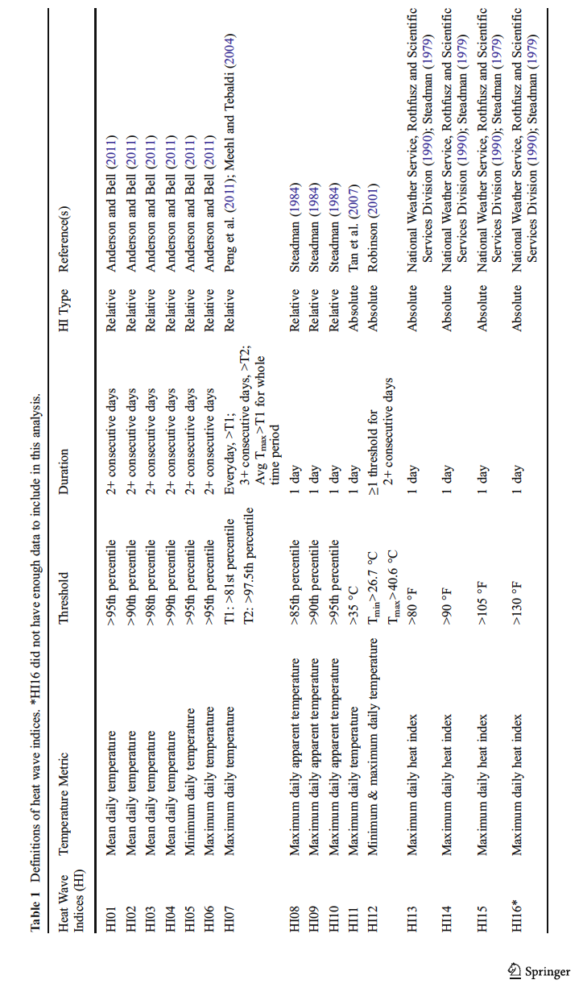

Table 1.1 热浪的15种定义(引自 Smith et al., 2013)

1.3.2 区域热浪

现有的关于热浪的研究大部分都是基于单个站点的定义，即研究的是单个站点发生的热浪。然而极端天气的发生往往是区域性的，同时影响某一区域，而不是单一地出现在某个站点(Ren et al., 2012; Stefanon et al., 2012)。因此在定义热浪时，有必要考虑热浪的空间延展性。Stefanon et al. (2012) 在研究欧洲和地中海热浪时考虑了热浪事件的空间延展性，采用了区域性热浪定义的方法。Ren et al. (2012) 提出了一个主观方法定义区域性极端事件，简称为OITREE方法。这个方法基于中国传统小食糖葫芦的原理(图1.1)，分为以下五步，更多细节请参考原文：

(1) 选中单站极端指数

对于热浪来说，这一步即为确定高温阈值。

(2) 根据影响面积确定异常带

规定相邻站点的距离，异常带的站点数目等阈值。

(3) 确定极端事件的持续时间

规定热浪的最低持续时间，与站点热浪相似。

(4) 给定描述极端事件的指数

其中描述区域性极端事件的指数也分为单一性指数如极端强度，累积强度，累积面积，最大影响面积和持续时间，和综合单个指标数值的综合性指标。这个方法适用于多种极端事件，包含降水，干旱，高温，低温等。

(5) 确定极端事件的极端性

根据综合项标将发生的事件进行排或分类。

Wang et al. (2014) 证明了该方法的合理性并将这个方法应用于对中国地区区域性热浪的研究中。结果显示，在1961-2010年间，共发生了213次区域高温事件，且高温事件的发生频率整体上呈增加趋势。此外，Wang et al. (2014)的结果也表明了热浪的天气尺度特征，大部分的热浪持续数天，少数极端情况可持续数周。

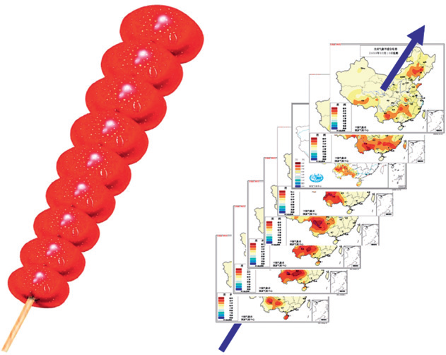

图1.1 区域事件的发生发展过程示意图：左图为糖葫芦模型，右图为2009年西北地区干旱过程影响的日变化(引自Ren et al., 2012)

**1.4 影响热浪的因素**

理解热浪的影响因子对于理解热浪的发生、变化以及对于其预测都十分重要。

前人的研究强调了大尺度环流、陆面过程以及海温异常对于热浪的作用。这部分从这三个方面对热浪的可能机制进行了说明。

1.4.1 环流系统

热浪一般持续一周或者几天，且热浪期间高温区往往都会受到异常的高压系统控制。一般此类高压系统被称为 “阻塞高压” (Charney and Devore, 1979)，即异常高压系统很长一段时间维持在某一区域。在新的研究中，这类系统也经常被称为持续性高压(Marshall et al., 2014), 因为这类系统不总是出现在传统的阻高高压的位置(Charney and DeVore, 1979; Coughlan, 1983)。Perkins (2015)的一篇综述文章对于阻塞高压对于热浪的作用进行了详细的阐述。传统的阻高一般出现在急流转折导致的上层大气风分裂处，在纬向急流中存在一块区域被阻塞数天(Egger,1978; Pezza et al., 2012)。在这种情况下极区的冷空气无法和赤道的暖空气汇合，由于阻塞的存在，暖空气积聚。这类高压造成了很多极端热浪，包括2010年俄罗斯热浪(Matsueda, 2011)，1995年芝加哥热浪(Meehl and Tebaldi， 2004），以及2003年欧洲热浪(Black et al., 2004; Vautard et al., 2013; Perkins et al., 2015)。除了高纬度的阻塞高压外，在低纬度也会存在异常的高压系统(Marshall et al., 2014)。Marshall et al. (2014) 指出，这类高压系统可以对澳大利亚的热浪造成影响, 比如2009年澳大利亚东南地区的热浪事件(Hudson et al., 2011; Parker et al., 2014)。这类系统不受急流导致的阻塞影响，并且维持在某一地区直到更强的低气压系统出现，且这类高压通常与大气Rossby波的移动有关(Cassou et al., 2005; Della-Marta et al., 2007a; Parker et al., 2014a,b; Boschat et al., 2015)。尽管此类系统也会维持一段时间, 但是一般短于相比于传统的阻塞高压(Perkins 2015)。所有的高压系统都通过运输暖干空气到关键区域对热浪造成影响。在澳大利亚，高压系统和热浪关键区毗连，从陆地输送暖干空气(Hudson et al., 2011a; Pezza et al., 2012; Marshall et al., 2014; Boschat et al., 2015)。Pezza et al., (2012) 指出，成对出现的气旋和反气旋能够影响澳大利亚的热浪，且大部分气旋在内陆产生，伴随着强冷锋。因此，气旋的影响是间接的，通过输送高压脊西侧的暖干空气加强高压脊。在北半球，高压系统往往恰好控制热浪区( e.g. Black et al., 2004; Della-Mart et al., 2007; Matsueda, 2011)，直接向关键区输送暖干空气。

由于高压系统对于热浪的重要作用，热浪的年际、年代际变率的可预报性常常与大尺度环流的变化进行联系。Wei and Chen (2011) 认为中国地区热浪在1990s年代的增加与中国北方以及蒙古利亚地区的反气旋异常有关。Lee and Lee (2016) 将韩国1973年至2014发生的热浪的年际变化与大尺度环流联系，指出在朝鲜半岛出现的异常高压有利于热浪的产生。Sun et al. (2011)发现中国北方地区的极端高温的的年际变率主要与对流层中上层的环流变化有关。Della-Marta发现Scandinavia以及欧洲中部的异常高压系统会对欧洲西部的热浪的长期变率产生影响。 通过再分析资料得到欧亚大陆上空反气旋环流的加强对于中国地区1959-2013年间极端温度和降水的变率有重要贡献。

1.4.2 陆面过程

对于热浪的产生来说，尽管高压系统十分重要，其与陆面过程的耦合也是不可或缺的。研究表明，当地表土壤湿度充足时，潜热会超过感热，而土壤湿度低时，感热则会超过潜热，引起地表加热，进而引起土壤湿度减少，形成正反馈(图1.2, 引自Alexander，2010)。土壤水分对地表气温的影响主要是由土壤水分有限状态下蒸发蒸腾的作用引起的，表现为土壤水分与蒸发因子(EF)之间的关系。蒸发因子为潜热通量与总可用热量的比值(Seneviratne et al., 2010; Berg et al.，2014)。通常，以EF为特征，存在两种蒸发蒸腾机制。一种土壤水分限制状态，其中可利用的地表通量对于蒸发或蒸腾而言相对丰富，而土壤水分的含量是有限的(θ<θCRIT，参见Seneviratne et al.，2010中的图5的概念框架)。在这种情况下，当土壤水分含量增加时EF增加。而能量限制状态是土壤水分丰富(θ>θCRIT)，这种情形下, EF与土壤水分增加无关。因此，基于蒸发蒸腾方式可以得到土壤湿度 - 温度关系的三种情形：湿态，过渡态和干态。在湿态(θ>θCRIT)中，EF与土壤湿度无关。在过渡状态(θWILT≤θ≤θCRIT)中，EF能够对土壤水分的变化做出有效反应。在这种情况下，土壤的干燥导致非常低的EF，如此一来，潜热通量受到限制，而显热增加，因而导致近地表气温增加(Lorenz et al.，2010; Seneviratne et al., 2010; Alexander, 2011)。然而，在干燥状态(θ<θWILT)，既不会发生蒸散，也不会发生任何反馈。另一方面，在土壤水分限制状态下，近地表温度增加将进一步有利于土壤水分的减少，即大气加热与土壤干旱之间的正反馈机制 (Fischer et al., 2007; Alexander, 2011)。

此外，干燥的土壤也有利于维持高空反气旋循环(Fischer等，2007b; Zampieri等，2009)。干燥的土壤条件以及持久的高压系统将放大土壤水分-温度反馈并增强地表变暖(Rohini等，2016)。土壤湿度，大气环流， 温度三者之间的反馈可以表述为白天大尺度平流有利于干燥土壤的维持，而夹卷运动导致陆地热量的垂直积聚(Miralles, 2014)。干旱地表和大气环流之间的这种耦合作用是2003年欧洲热浪以及2010年俄罗斯热浪的关键因素(Fischer et al., 2007a, b; Teuling et al., 2010)。Teuling et al. (2010) 比较了欧洲地区森林与草地在热浪期间能量交换的差异，发现森林下垫面的地表热浪是草地的两倍，很大程度上解释了2003年热欧洲热浪的发生机制。

土壤水分异常可持续数周甚至数月(Koster和Suarez，2001; Hu和Feng，2004)。因此土壤水分的长记忆性特点和由此产生的气候持久性对于预测极端气候非常重要。研究表明，夏季高温与前期冬季和春季降水紧密相关。前期降水减少导致土壤干旱有利于夏季高温增加 (Durre et al., 2000；Alfaro et al., 2006; Quesada et al., 2012)。Alfaro et al. (2006) 指出日最高温度的预测与前期(1-3个月的)的土壤湿度有关。Quesada et al. (2012) 则前期土壤条件干旱时，不管高压存不存在，高温天都会出; 而前期土壤湿度充足时，尽管高压存在，高温天很难发生。这些研究强调了土壤湿度对于热浪的形成和维持的重要作用。

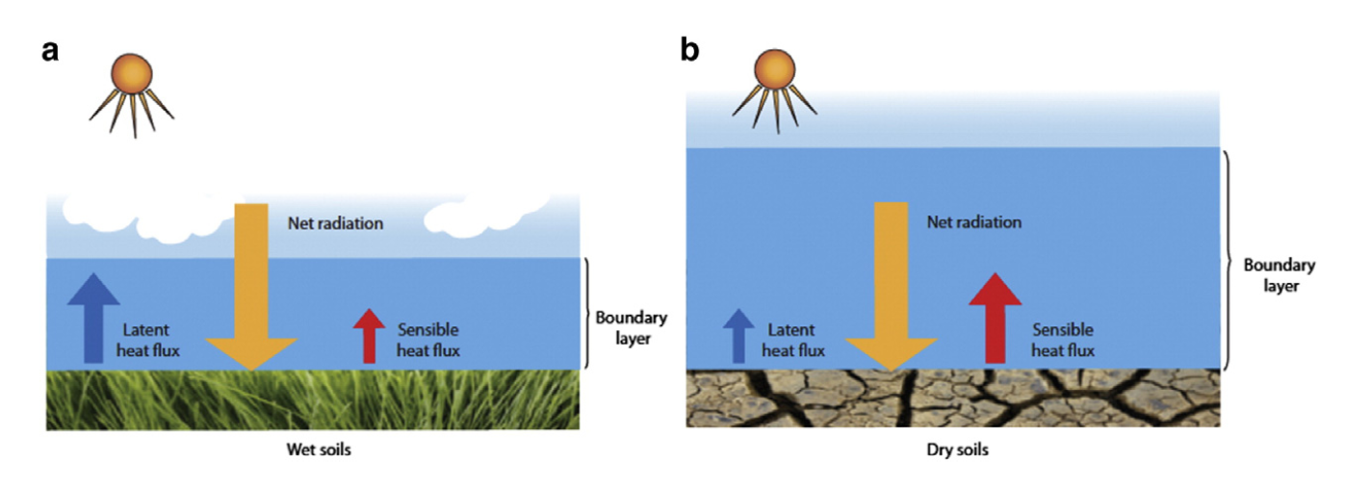

图1.2. 土壤干旱和湿润条件下陆面条件对温度的影响 (引自Alexander, 2011)。

1.4.3 海温异常

除了局地的环流形势以及地表条件，气候变率和大尺度遥相关也是影响热浪的重要因素。Sun (2010) 指出北大西洋涛动(NAO)通过影响西风急流影响中国北方的热浪事件。Koster et al. (2009) 指出太平洋海水异常情况伴随的异常蒸发加强了北美极端温度、地表条件、气候变率之间的联系。除了局地的海温影响，局地温度也会受到远距离海温的影响。Hu et al. (2012) 指出印度洋海温可以对中国南部的极端造成影响。NAO对欧亚极端温度有重要影响, 而太平洋年代际涛动(PDO)对太平洋北部地区及北美温度影响最显著(Kenyon and Hegerl, 2008)。Wu et al. (2012) 指出，北美热浪年代际变化受到赤道大西洋和西太平洋海温控制。研究表明ENSO 事件对北美温度有重要影响，La Nina 状态伴随着北美温度增加 (Kenyon and Hegerl, 2008; Koster et al., 2009; Hoerling et al., 2013)。2011年Texan 高温干旱事件被证明为由强La Nina引起 (Hoerling et al., 2013)。Parker et al. (2014) 指出La Nina事件，以及 MJO的第3-6位相通过热带对流活动影响澳大利亚东南部的热浪。且这些气候变率信号不是简单地影响温度平均值，而是对温度变率产生影响(Kenyon and Hegerl, 2008)。这些都表明，在研究热浪时，除了考虑局地、短期的天气型以及土壤条件，海温对于地表气温变率的驱动作用不可忽视。

此外, 以上三部分因素不是独立地作用于热浪，而是相互耦合，相互联系地影响热浪。海温信号通过强迫大尺度环流进而影响局地天气形势，控制极端温度变化(Feudale and Shukla, 2007,2011a,b; Wu et al., 2012)。Della-Marta et al. (2007a) 表明，AMO 能够影响Scandinavia 地区的高压异常，进而对该地区的热浪造成影响, 且阻塞高压的发生与NAO有密切关系 (Della-Marta et al., 2007)。Quesada et al. (2012) 强调了陆面条件与环流型之间的联系，以及这种联系对于热浪的影响。Hoerling et al. (2013) 则指出了气候变率与陆面条件在热浪产生过程中的联系。以上只是对热浪可能的影响因子的大体了解，不同地区，不同时间发生的热浪的具体原因还需具体分析。对于中国地区的热浪而言，系统地分析热浪的可能机制对于提高我国夏季极端高温的预测能力具有重要意义。

**1.5 全球变暖对于热浪的影响**

1880-2012年间，全球大气海洋平均温度的线性增长趋势为0.85oC(IPCC)。且这种增长趋势随着温室气体排放的增加在1990-2100年有望达到1.4-5.8oC之甚(Boo et al., 2006), 这种趋势势必会对社会经济带来深远影响。张莉等人(2013)基于29个CMIP5模式探究了3种典型浓度路径下21世纪气候预估的结果，发现全球和中国年平均地表温度将继续上升，在21世纪末的增温幅度随着辐射强迫的增大而增大。且极端气候事件对气候变化的响应相对于平均气候更加敏感(陈活泼等, 2013)。因此，对于极端气候事件未来潜在变化的研究对于人类和生态系统的适应具有重要的指示意义，也是决策者制定决策的重要参考。基于模式手段，各地学者对于未来气候预估开展了一系列工作。研究表明，全球增温的背景下，热浪事件的发生频率在未来会更高，强度更强(Meehl and Tebaldi, 2004; Russo et al., 2014；Boo et al., 2005)。基于高精度的区域模式，Diosio et al. (2018) 预测1.5度和2度增暖下，热浪强度在非洲、南美以及南亚大陆存在显著增长趋势。基于区域气候模式结果，Bention et al. (2007) 预测21世纪末期，欧洲地区的极端高温的增长超过平均温度的增长。美国在21世纪末也有可能面临前所未有热浪灾害(Kunkel et al., 2010)

近几十年来，我国地区热浪显著增加，未来气候下热浪的预估也成为大众所关心的热点。基于8个CMIP5模式结果，姚遥等人(2012)发现在RCP4.5排放情景下21世纪末中国地区的热浪指数将增加2.6倍。Guo et al. (2016) 使用12个CMIP5 耦合模型预估了中国地区热浪的未来变化，结果表明随着全球平均温度的增加，热浪的频率和强度也将剧烈增加。基于CMIP5的多模式集合预报结果，在温室气体RCP4.5排放情景下，到二十一世纪中叶，中国的热浪持续时间指数预计将增加2.6倍(Yao and Luo 2012)。基于17个CMIP5模式的集合预报结果，Zhang (2012) 分析了RCP4.5排放情景下全球和中国2.0oC增温的时空特征，发现中国地区的增暖速度明显快于全球平均速度。

**1.6 本文的研究意义**

1950-2004年全球平均年最高 (低) 温度的以每10年0.4 (0.2)℃的速度增暖(Trenberth et al., 2007)。在全球变暖的事实下(Trenberth et al., 2007; IPCC, 2012)，极端高温事件成为各国科学家研究的热点。对于中国来说，近几十年，极端高温和热浪事件迅速增加(e.g., Gong et al., 2004; You et al., 2010)。Wei and Chen (2011)指出中国地区的极端高温在90年代中期后迅速增加。基于512个气象观测站的分析，在1961-2007期间，中国地区热浪频率呈现明显的增长趋势，尤其是在90年代后(Ding et al., 2010; Wu et al., 2012)。模式分析则表明中国地区的热浪在未来的强度和频率都会显著增加(Guo et al., 2016)。还有许多研究讨论了中国地区热浪的可能机制。Freychet et al. (2017) 指出中国中东部地区的热浪与500hPa高度场的增加有关。以广东省为例，Luo and Lao (2017) 表明西北太平洋副热带高压(NWPSH)位置的北移是中国南部热浪产生的主要原因。Hu et al. (2011) 指出中国南部和东北地区夏季地表气温与印度洋海温异常有关。Liu et al. (2015) 表明赤道印度洋以及南海地区的热源引起的降水异常可以影响长江流域的热浪。Zhang et al. (2015) 指出中国北方地区的热浪频率以及持续时间与土壤湿度存在负相关关系，土壤湿度下降导致热浪频率和强度的增加。然而，关于中国地区热浪的研究还存在以下一些问题：

(1) 之前的研究大部分都是基于某一种热浪定义，绝对(如,Tan et al., 2007)或者相对(如,Wu et al., 2012)。由于热浪定义的不统一，对于热浪的理解可能存在差异。对于两种定义下，中国热浪的时空特征有无差异，以及定义的差异可能引起的机制理解上差异，这方面的研究还不多。You et al. (2016)首先做了这方面的工作，通过分析中国地区不同定义下的热浪是线性趋势，证明了绝对定义和相对定义下中国热浪时间变化方面的差异。但是You et al. (2016) 仅仅比较了热浪天数的时间趋势，缺少对于热浪其他特征如频率、强度持续时间等较为全面的比较。因此，从更加全面的角度对两种定义下热浪特征的时空差异进行比较，对于选择热浪的定义方法非常有必要。

(2) 热浪的产生一般是区域性的，而不是独立地出现在某一站点。然而前人的研究大部分是基于对站点热浪的研究，较少地涉及对于热浪空间区域性特征的分析。且Wang et al. (2014)的结果表明热浪主要是天气尺度事件，而前人的工作更多地关注在对热浪的长期变率进行归因。从天气尺度的角度对于热浪发生期间的环流型以及局地土壤湿度条件的讨论有助于我们理解热浪发生的直接原因。 而从天气尺度的角度理解热浪的影响机制对于提高我国夏季热浪的短期预测和防范具有重要的科学意义。

(3) 对于全球变暖背景下中国地区热浪的未来变化的工作的研究大部分都是基于CMIP5模式(Taylor et al.2012)，CMIP5是全球气候模型。由于粗分辨率，GCM在某些过程中的精度有限。例如，与地形细节，海岸线和地表异质性相关的某些过程(Dosio 2016)。而区域气候模型(RCM) 对于此类过程的模拟往往表现更好，并广泛应用对模拟极端事件的模拟(例如Fischer et al., 2007; Lhotka and Kyselý2015)。考虑到中国未来几十年将面临的挑战:即人口老龄化和持续城市化，中国人口在面对极端高温的威胁将显得更加脆弱。因此，有必要使用高精度的区域模式对于研究全球变暖情景下中国热浪的未来变化做出预估。

因此，采用不同的热浪定义方法，并分析其在中国地区存在的差异性，对于合理地定义中国地区的热浪事件十分有必要。同时从天气尺度和长期变率的角度对热浪的可能机制进行分析对于我们深入了解热浪具有重要意义。此外，利用高精度区域模式对于热浪的未来变化进行预估对于提高人类和生态适应以及决策制定具有指导意义。

**1.7 本文的内容安排**

基于前文提出的科学问题，本论文围绕中国地区夏季高温热浪展开研究，采用观测资料诊断分析和数值模拟相结合的方法研究我国热浪的主要时空特征及其主要变率与大尺度环流、土壤湿度、海温之间的联系。本论文也从天气尺度的角度具体分析了不同地区热浪期间所对应的环流型和局地土壤湿度条件，并利用区域数值模式WRF分析了热浪对于初始土壤湿度的敏感性。此外，我们也利用WRF对于中国地区的热浪特征在未来几十年的可能变化进行了预测。

主要研究内容安排如下：

1. **绪论**

回顾热浪的研究进展，包括热浪不同的定义方法和机理研究等，并指出中国地区热浪研究存在的问题。对全文的研究内容进行简单介绍。

1. **热浪的主要模态及其与大尺度环流和海温的联系**

比较绝对和相对两种定义下热浪特征差异，揭示热浪定义对于热浪特征的影响。从长期变率的角度讨论中国地区热浪的主要模态与大尺度环流、海温之间的联系。

1. **区域性热浪事件及其天气型特征**

同时考虑热浪的空间延展性和时间持续性，从天气尺度分析热浪期间的天气形势和局地土壤湿度条件。

1. **WRF模式关于对于中国地区热浪的模拟**

利用WRF模式对中国地区1989-2008年间的热浪进行模拟，并讨论普逼近方案(SN)对于模拟效果的改善。

**第五章 WRF模式中热浪对于初始土壤湿度的敏感性**

以我国东部三次 (2003, 2007 和2010)典型的高温热浪事件为对象，利用WRF模式探究前期土壤湿度对于热浪的发生发展影响。

**第六章 全球变暖下中国地区热浪的未来变化**

利用WRF模式预估全球变暖背景下中国地区热浪未来几十年的可能变化。

**第七章 总结与展望**

对全文工作进行总结，并对后期研究工作进行展望。

**1.7 本文创新点**

(1) 采用绝对和相对两种方法定义热浪，分析两种定义下热浪的气候态分布发现绝对定义下的热浪主要发生在中国东南和西北地区，这两个地区的温度气候态较其他地区明显较高，而绝对定义则忽略掉了其他地区大部分的极端温度，例如高原地区。相对定义则考虑了不同地区气候的差异性，使用与局地气候态有关的高温阈值，能够捕捉到各个地区发生的极端高温事件。因此，我们认为对于区域差异性明显的中国地区的极端气候事件，使用相对定义更加合理。此外，由于高温事件的发生往往同时影响一个区域，因此，我们考虑了热浪的空间延展性，定义了区域热浪。区域热浪定义能够合理地刻画高温历史事件的时空演变特征。

(2) 分别从天气尺度气候尺度的角度分析探究热浪的可能机制。通过将不同地区热浪期间的500hPa高度场和局地土壤湿度异常进行合成分析，我们得到热浪期间的天气形势：不同地区的热浪发生期间都受到局地或者临近地区的高压异常控制，并伴随着局地土壤湿度的减少。南方的热浪主要受到副热带高压的影响，而北方热浪则受到中纬度高压异常的影响。使用EOF分析我们得到中国地区热浪的三个主模态特征，分别为年代际型、年际-南北型和年际-中间型。将这三种模态与海温与大尺度环流联系，我们发现这三种模态都受到高压异常控制，并伴随着局地地表干旱。此外，赤道西太平洋对流活动引起的非绝热加热激发Rossby波沿着东亚向北传播，在高压区域引起下沉运动。反过来，热带东/西太平洋海温增暖/冷却增强Walker 环流,进而在热带西太平洋引起强的对流活动。并通过LBM实验验证环流对于海温异常上述响应。

(3) 基于区域气候模式WRF，我们做了一系列关于热浪的模拟实验。基于三次观测热浪，我们通过WRF模式探究了热浪的发生发展对于初始土壤湿度的敏感性，发现前期土壤干旱可以导致热浪期间高温幅度，影响高温面积以及持续时间的增加，但这种影响随着土壤湿度的增加而显著下降。因此，前期土壤湿度对于不同热浪事件的作用与前期土壤湿度的含量有关。

(4) 相较于全球模式，WRF模式对于我国热浪的未来变化提供了更可信的预测。分析表明，分析表明，未来全国各个地区的热浪的频率，持续时间，强度等特征相对于当前气候都存在明显的增加。且在未来气候中，强热浪事件较一般强度的热浪变化的幅度更加明显。热浪的变化特征很大程度上与同时期的高度场的变化有关。

(5) 虽然WRF模式能够很大程度上地减少全球模式的不确定性，误差依然存在。但是普逼近(SN)方案的使用能够明显提高WRF模式对于短期热浪事件以及长期气候态特征的模拟能力，原因在于SN方案能明显提高模式对于热浪期间环流型模拟的能力。这一研究为提高极端高温的短期预测提供理论依据。

**参考文献**

Alexander, L., 2010. Extreme heat rooted in dry soils. Nat. Geosci. 4, 12–13.

Alexander, L.V., Arblaster, J.M., 2009. Assessing trends in observed and modelled climate extremes over Australia in relation to future projections. Int. J. Climatol. 29,417–435.

Alexander, L.V., Zhang, X., Peterson, T.C., Caesar, J., Gleason, B., Klein Tank, A.M.G., Haylock, M., Collins, D., Trewin, B., Rahimzadeh, F., Tagipour, A., Kumar, K.R., Revadekar, J., Griffiths, G., Vincent, L., Stephenson, D.B., Burn, J., Aguilar, E., Brunet, M., Taylor, M., New, M., Zhau, P., Rusticcucci, M., Vazquez-Aguirre, J.L., 2006. Global observed chang- es in daily climate extremes of temperature and precipitation. J. Geophys. Res. 11, D05109. http://dx.doi.org/10.1029/2005JD006290.

Alfaro EJ, Gershunov A, Cayan D (2006) Prediction of summer maximum and minimum temperature over the central and western United States: the roles of soil moisture and sea surface temperature. Journal of Climate, 19(8): 1407-1421.

Anderson GB, Bell ML (2011) Heat waves in the United States: mortality risk during heat waves and e ect modi cation by heat wave characteristics in 43 US communities. Environ Health Perspect 119(2):210

Avila, F.B., Pitman, A.J., Donat, M.G., Alexander, L.V., Abramowitz, G., 2012. Climate model simulated changes in temperature extremes due to land cover change. J. Geophys. Res. Atmos. 117 (D4).

Barriopedro D, Fischer EM, Luterbacher J, Trigo RM, García-Herrera R (2011) The hot summer of 2010: redrawing the temperature record map of Europe. Science 332(6026):220–224

Black E, Blackburn M, Harrison G et al (2004) Factors con- tributing to the summer 2003 European heatwave. Weather 59(8):217–223

Boschat, G., Pezza, A., Simmonds, S., Perkins, S., Cowan, T., Purich, A., 2015. Large scale and sub-regional connections in the lead up to summer heat wave and extreme rainfall events in eastern Australia. Clim. Dyn. 44, 1823–1840.

Cassou C, Terray L, Phillips AS (2005) Tropical Atlantic in uence on European heat waves. J Clim 18(15):2805–2811

Charney, J.G., DeVore, J.G., 1979. Multiple flow equilibria in the atmosphere and blocking. J. Atmos. Sci. 36 (7), 1205–1216.

Coughlan, M., 1983. A comparative climatology of blocking action in the two hemispheres. Aust. Meteorol. Mag. 31, 3–13

Della-Marta, P. M., et al. (2007). "Summer heat waves over western Europe 1880–2003, their relationship to large-scale forcings and predictability." Climate Dynamics 29(2-3): 251-275.

Ding T et al (2010) Changes in hot days and heat waves in China during 1961–2007. Int J Climatol 30(10):1452–1462

Ding, T., Qian, W., & Yan, Z. (2010). Changes in hot days and heat waves in China during 1961–2007. International Journal of Climatology, 30(10), 1452–1462.

Dole R et al (2011) Was there a basis for anticipating the 2010 Russian heat wave?. Geophys Res Lett 38(6)

Dole, R.M., Gordon, N.D., 1983. Persistent anomalies of the extratropical Northern Hemisphere wintertime circulation: geographical distribution and regional persistence characteristics. Mon. Weather Rev. 111 (8), 1567–1586.

Durre, I., Wallace, J.M., Lettenmaier, D.P., 2000. Dependence of extreme daily maximumtemperatures on antecedent soil moisture in the contiguous United States duringsummer. J. Clim. 13 (14), 2641–2651.

Egger, J., 1978. Dynamics of blocking highs. J. Atmos. Sci. 35 (10), 1788–1801.

Feudale, L., & Shukla, J. (2007). Role of Mediterranean SST in enhancing the European heat wave of summer 2003. Geophysical Research Letters, 34, L03811. https://doi.org/10.1029/2006GL027991

Fischer EM, Schär C (2010) Consistent geographical patterns of changes in high-impact European heatwaves. Nat Geosci 3:398–403

Fischer EM, Seneviratne SI, Vidale PL et al. (2007) Soil moisture-atmosphere interactions during the 2003 European summer heat wave. Journal of Climate, 2007, 20(20): 5081-5099.

Freychet, N., S. Tett, J. Wang, and G. Hegerl (2017). Summer heat waves over Eastern China: dynamical processes and trend attribution. Environ. Res. Lett., 12(2), 024015.

Frich P, Alexander LV, Della-Marta P et al (2004) Observed coher- ent changes in climatic extremes during the second half of the twentieth century. Clim Res 19(3):193–212

García-Herrera, R., et al. (2010). "A Review of the European Summer Heat Wave of 2003." Critical Reviews in Environmental Science and Technology 40(4): 267-306.

Gong DY, Pan YZ, Wang JA (2004) Changes in extreme daily mean temperatures in summer in eastern China during 1955–2000. Theoretical and Applied Climatology, 77(1-2): 25-37.

Guo X, Huang J, Luo Y, Zhao Z, Xu Y (2016) Projection of heat waves over China for eight di erent global warming targets using 12 CMIP5 models. Theor Appl Climatol 128:1–16

Hoerling, M., Kumar, A., Dole, R., Nielsen-Gammon, J.W., Eischeid, J., Perlwitz, J., Chen, M., 2013. Anatomy of an extreme event. J. Clim. 26 (9), 2811–2832.

Hu, K., Huang, G., & Huang, R. (2011). The impact of tropical Indian Ocean variability on summer surface air temperature in China. Journal of Climate, 24(20), 5,365–5,377.

Hudson D, Marshall AG, Alves O (2011) Intraseasonal forecasting of the 2009 summer and winter Australian heat waves using POAMA. Weather Forecast 26(3):257–279

Kenyon, J., Hegerl, G.C., 2008. Influence of modes of climate variability on global temperature extremes. J. Clim. 21 (15), 3872–3889.

Koster, R.D., Guo, Z., Yang, R., Dirmeyer, P.A., Mitchell, K., Puma, M.J., 2009.On the nature of soil moisture in land surface models. J. Clim. 22 (16).

Lau, N. C. and M. J. Nath (2012). "A Model Study of Heat Waves over North America: Meteorological Aspects and Projections for the Twenty-First Century." Journal of Climate 25(25): 4761-4784.

Lee, W. S., and M. I. Lee (2016), Interannual variability of heat waves in South Korea and their connection with large-scale atmospheric circulation patterns, Int. J. Climatol. 36: 4815–4830, doi: 10.1002/joc.4671

Liu, G., R. Wu, S. Sun, and H. Wang (2015), Synergistic Contribution of Precipitation Anomalies over Northwestern India and the South China Sea to High Temperature over the Yangtze River Valley, Adv. Atmos. Sci., 32: 1255–1265.

Luo M, Lau NC (2017) Heat waves in southern china: synoptic behavior, long-term change, and urbanization e ects. J Clim 30(2):703–720

Marshall, A. G., Hudson, D., Wheeler, M. C., Alves, O., Hendon, H. H., Pook, M. J., & Risbey, J. S. (2014). Intra-seasonal drivers of extreme heat over Australia in observations and POAMA-2. Climate Dynamics, 43(7–8), 1915–1937.

Matsueda, M. (2011). "Predictability of Euro‐Russian blocking in summer of 2010." Geophysical Research Letters 38(6): 122-133.

Meehl, G. A., & Tebaldi, C. (2004). More intense, more frequent, and longer lasting heat waves in the 21st century. Science, 305(5686),994–997.

Meehl, G. A., Zwiers, F., Evans, J., & Knutson, T. (2000). Trends in extreme weather and climate events: Issues related to modeling extremes in projections of future climate change. Bulletin of the American Meteorological Society, 81(3), 427.

Parker, T.J., Berry, G.J., Reeder, M.J., 2013. The influence of tropical cyclones on heat waves in Southeastern Australia. Geophys. Res. Lett. 40 (23), 6264–6270. http://dx.doi.org/ 10.1002/2013GL058257.

Parker, T.J., Berry, G.J., Reeder, M.J., 2014a. The structure and evolution of heat waves in southeastern Australia. J. Clim. 27 (15), 5768–5785. http://dx.doi.org/10.1175/JCLI- D-13-00740.1.

Parker, T.J., Berry, G.J., Reeder, M.J., Nicholls, N., 2014b. Modes of climate variability and heat waves in Victoria, southeastern Australia. Geophys. Res. Lett. 41 (19), 6926–6934.

Perkins SE, Alexander LV (2013) On the measurement of heat waves. J Clim 26(13):4500–4517

Perkins, S.E., 2011. Biases and model agreement in the projections of climate extremes over the tropical Pacific. Earth Interact. 15, 1–36. http://dx.doi.org/10.1175/ 2011EI395.1.

Pezza, A.B., Van Rensch, P., Cai, W., 2012. Severe heat waves in Southern Australia: synop- tic climatology and large scale connections. Clim. Dyn. 38 (1–2), 209–224.

Quesada B, Vautard R, Yiou P et al. (2012) Asymmetric European summer heat predictability from wet and dry southern winters and springs. Nature Climate Change, 2(10): 736-741.

Ren F, Cui D, Gong Z et al (2012) An objective identi cation technique for regional extreme events. J Clim 25(20):7015–7027 Robinson PJ (2001) On the de nition of a heat wave. J Appl Meteorol 40(4):762–775

Robinson, P. J. (2001). On the definition of a heat wave. Journal of Applied Meteorology, 40(4), 762–775.

Rohini, P., M. Rajeevan, and A. K. Srivastava (2016), On the Variability and Increasing Trends of Heat Waves over India, Scientific Rep., 6:26153, doi:10.1038/srep26153.

Russo, S., Dosio, A., Graversen, R. G., Sillmann, J., Carrao, H., Dunbar, M. B., ... Vogt, J. V. (2014). Magnitude of extreme heat waves in present climate and their projection in a warming world. Journal of Geophysical Research: Atmospheres, 119, 12,500–12,512. https://doi.org/10.1002/2014JD022098

Russo, S., Sillmann, J., & Fischer, E. M. (2015). Top ten European heatwaves since 1950 and their occurrence in the coming decades.Environmental Research Letters, 10(12). https://doi.org/10.1088/1748-9326/10/12/124003

Schoetter, R., Cattiaux, J., Douville, H., 2014. Changes of western European heat wave characteristics projected by the CMIP5 ensemble. Clim. Dyn. 1–16.

Smith, T. T., Zaitchik, B. F., &Gohlke, J. M. (2013). Heat waves in the United States: Definitions, patterns and trends. Climatic Change, 118(3–4),811–825.

Stefanon, M., Fabio, D., & Drobinski, P. (2012). Heatwave classification over Europe and the Mediterranean region. Environmental Research Letters, 7(1). 014023

Sun Y et al (2014) Rapid increase in the risk of extreme summer heat in Eastern China. Nat Clim Chang 4 (12):1082–1085

Sun, X., Greatbatch, R. J., Park, W., & Latif, M. (2010). Two major modes of variability of the East Asian summer monsoon. Quarterly Journal of the Royal Meteorological Society, 136(649), 829–841.

Sun, J. Q., Wang, H. J., & Yuan, W. (2011). Decadal variability of the extreme hot event in China and its association with atmospheric circulations. Climatic and Environmental Research, 16(2), 199-208.

Tan, J., Zheng, Y., Song, G., Kalkstein, L. S., Kalkstein, A. J., & Tang, X. (2007). Heat wave impacts on mortality in Shanghai, 1998 and 2003. International Journal of Biometeorology, 51(3), 193–200.

Teuling AJ, Seneviratne SI, Stöckli R et al. (2010) Contrasting response of European forest and grassland energy exchange to heatwaves. Nature Geoscience, 3(10): 722-727.

Trenberth, K.E., Jones, P.D., Ambenje, P., Bojariu, R., Easterling, D., Klein Tank, A., Parker, D., Rahimzadeh, F., Renwick, J.A., Rusticucci, M., Soden, B., Zhai, P., 2007. Observations: atmospheric surface and climate change. In: Solomon, S., Qin, D., Manning, M., Chen, Z., Marquis, M., Averyt, K.B., Tignor, M., Miller, H.L. (Eds.), Climate Change 2007: The Physical Science Basis. Contribution of Working Group I to the Fourth Assessment Report of the Intergovernmental Panel on Climate Change. Cambridge University Press, Cambridge, United Kingdom and New York, NY, USA, pp. 235–334.

Vautard R, Yiou P, D’Andrea F, Noblet ND, Viovy N, Cassou C, Polcher J, Ciais P, Kageyama M, Fan Y (2007) Summertime Euro- pean heat and drought waves induced by wintertime Mediterra- nean rainfall de cit. Geophys Res Lett 34(7):248–265

Wang Y, Ren F, Zhang X (2014) Spatial and temporal variations of regional high temperature events in China. Int J Climatol 34(10):3054–3065

Wei, K., and W. Chen (2011), An abrupt increase in the summer high temperature extreme days across China in the mid-1990s, Adv. Atmos. Sci., 28, 1023-1029.

Whitman, S., Good, G., Donoghue, E. R., Benbow, N., Shou, W., and Mou, S. (1997). Mortality in Chicago attributed to the July 1995 heat wave. Am. J. Publ. Health 87, 1515–1518. doi: 10.2105/AJPH.87.9.1515

Wu, Z., Jiang, Z., Li, J., Zhong, S., & Wang, L. (2012). Possible association of the western Tibetan Plateau snow cover with the decadal to interdecadal variations of northern China heatwave frequency. Climate Dynamics, 39(9–10), 2393–2402.

Wu, Z., Lin, H., Li, J., Jiang, Z., & Ma, T. (2012). Heat wave frequency variability over North America: Two distinct leading modes. Journal of Geophysical Research, 117, D02102. <https://doi.org/10.1029/2011JD016908>

You Q, Kang S, Aguilar E et al. (2011) Changes in daily climate extremes in China and their connection to the large scale atmospheric circulation during 1961–2003. Climate Dynamics, 36(11-12): 2399-2417.

You, Q., Jiang, Z., Kong, L., Wu, Z., Bao, Y., Kang, S., & Pepin, N. (2016). A comparison of heat wave climatologies and trends in China based on multiple definitions. Climate Dynamics, 1–15.

Zhang, J., Z. Y. Liu, and L. Chen. 2015. “Reduced Soil Moisture Contributes to More Intense and More Frequent Heat Waves in Northern China.” Advances in Atmospheric Sciences 32: 1197–1207.doi:10.1007/s00376-014-4175-3

1. **热浪的主要模态及其与大尺度环流和海温的联系**

**2.1 引言**

热浪一般发生在夏季，表现为强烈且持续的高温，对于人体健康，社会经济以及自然生态系统造成严重影响(Perkins, 2015; Robinson, 2001; Xu et al., 2016)。全球变暖背景下，热浪在全球范围内的发生越来越频繁，引起公众的广泛关注 (Lau & Nath, 2012; Meehl et al., 2000)。近几十年来，世界多个地区受到极端热浪事件的影响，受灾严重。例如，2003年欧洲热浪造成了超过35000人死亡以及难以估计的社会经济损失。此次热浪被认为是近几十年来全球具有重大影响的气候异常事件之一 (Feudale & Shukla, 2011a; Fouillet et al., 2006)。2010年7月至8月发生在欧洲东部以及俄罗斯西部的热浪事件在强度和空间范围上超过了2003年欧洲热浪 (Barriopedro et al., 2011; Dole et al., 2011)。根据中国气候中心发布，2013年夏季，中国19个省份受到了破历史记录的高温影响，并在中国中东部形成了空前的热浪事件(Sun et al., 2014)。基于对欧洲和北美的大气环流场的分析，Meehl and Tebaldi(2004)预测，全球变暖背景下热浪事件在未来会更频繁发生，且强度更强，持续事件更久。

尽管大家对于热浪的共识为持续数日的异常高温。然而，对于热浪的准确定义尚无统一标准 (Smith et al., 2013; Stefanon et al., 2012)。Smith et al. (2013) 总结了大约15种热浪定义，并说明了不同定义在描述1979-2011年美国大陆热浪特征上的差异性。这些定义使用不同的数据，包括日最高/最低/平均温度或者同时考虑了温度和湿度条件的体感温度(Steadman, 1984)。这些不同定义对于高温持续时间的要求上也存在差异，要求高温的最低持续时间从1天至数天不等。此外，不同的热浪定义使用的高温阈值总体分为两种：绝对定义，使用固定温度作为高温的判定标准(例，Tan et al., 2007); 相对定义，考虑局地气温的气候态(Anderson and Bell, 2011; Stefanon et al., 2012)。基于热浪的一些特征信息，我们可以从不同方面对于热浪进行理解，例如热浪的频率，持续时间以及强度等。Fischer and Schar (2010) 提出了一组热浪特征指数：热浪幅度(每年最强热浪事件期间的最高温度)，热浪事件发生次数，热浪持续事件，以及热浪发生天数(每年发生的热浪总天数)。基于这些指数，Perkins and Alexander (2013)增加了一个热浪平均幅度指数并讨论了澳大利亚地区发生的热浪及其变化趋势。气候变化检测和指数专家组(ETCCI, http:// etccdi.pacificclimate.org/list_27_indices.shtml)提供了多达8个描述热浪的指数(例如，SU, TR, TXx, TNx, TX90p, TN90p, 以及WSDI)。每个热浪指数可以描述热浪的某个特定特征。除了这些单一指数，还有综合性描述热浪特征的指标。例如热浪幅度指数HWMI，同时考虑了热浪的幅度和持续时间 (Russo et al., 2014; 2015)。研究人员可以根据研究内容选择合适的热浪指标。

前人的研究强调了大尺度环流及海温对于热浪的重要影响。高压反气旋系统是热浪发生和得以维持的基本条件之一(Matsueda, 2011; Pezza et al., 2012)。西欧地区的热浪一般被认为是与欧洲西北部的高压系统有关 (Della-Marta et al., 2016)。 Marshall et al. (2014) 发现副热带高压脊对于澳大利亚地区热浪的产生具有重要影响。除了高压系统以外，陆面条件对于热浪的维持也具有重要作用(例如，Fischer et al., 2007; Lee et al., 2016; Zampier et al., 2009)。Fischer et al. (2007)分析路面过程对于2003年欧洲破纪录的热浪的影响，并发现土壤干旱是重要原因。干旱地表的潜热减少因此感热增加，地表气温增加。SST是另一个重要的影响因子。SST可以通过遥相关作用影响局地环流进而影响局地温度(Feduale & Shukla, 2007, 2011a, 2011b)。Wu et al. (2012)发现北美热浪发生频率的年代际模态与热带大西洋与西太平洋春季SST异常有密切关联。

近几十年中国地区的热浪频繁发生(例如，Ding et al., 2010; Guo et al., 2016; Luo)。利用1961-2007年512个气象站的观测资料，Ding et al. (2010)发现了中国地区热浪事件1990年代之后存在一个显著的增加趋势。利用数值模式方法，Guo et al. (2016)预测中国地区的热浪频率以及强度在不久的将来会显著增加。这些研究使用了绝对和相对中的一种方法来定义中国地区的热浪，然而对于热浪定义的选取没有标准，比较任意。因此，对于对于全面地理解不同地区的热浪特征，还需要更多的工作。近来，已经有工作对于不同定义下中国热浪近几十年来的变化趋势进行比较，从更全面地角度理解中国热浪的变化特征以及不同热浪定义可能引起的不确定性(You et al., 2016)。本论文采用不同的热浪指标，进一步从多个方面比较不同定义下热浪的时空特征，理解热浪定义差异性的影响。Freychet et al. (2017) 发现了近来在中国中东部发生的热浪事件与500hPa位势高度场的增加有关。以广东省为例，Luo and Lau (2017)说明西北太平洋副热带高压向西南的移动是中国南部热浪增加的主要原因。Hu et al. (2011) 说明夏季中国南部和东北部的近地面气温受到印度洋流域的SST异常的调控。Liu et al. (2015)说明印度洋和南海地区的热带加热通过引起降水异常对中国长江流域的温度造成影响。然而，中国地区热浪的主要模态以及与大尺度环流、海温的联系仍需进一步研究。

本章使用了两种热浪定义，考虑了热浪的不同特征指数，分析了1959-2013年中国地区热浪的时空特征。此外，也研究了中国热浪的主要变化模态，以及与大尺度环流和海温的联系。本章的内容安排如下：2.2 节介绍了本章中使用的资料和方法。然后2.3节介绍了两种定义下热浪的主要气候特征。2.4节描述了热浪的主要模态。2.5节则分析了热浪的主要模态与大尺度大气变量的关系。在2.6节中将热浪的主要模态于海温进行了联系，并采用线性斜压模式(Watanabe & Kimto, 2000, 2001) 对热带非绝热加热的作用进行验证。最后一部分是本章内容的总结与讨论。

**2.2 资料和方法**

2.2.1 所用资料

本章使用了1959-2013年中国地区756个气象观测站的日最高气温 (Tmax)对热浪进行定义。这组数据由中国气象局气候中心提供(available on http://data.cma.cn/en/?r=data/ detail&dataCode=A.0029.0001), 并广泛适用于中国地区极端事件的研究中(Ding et al., 2010; Ding and Qian, 2011; Wang et al., 2014)。出于对数据连续性的考虑，除去了缺测数据超过20%的站点，最终使用了587个站点(如图2.1)。空间分辨率为1.25o的月平均2m气温(T2m)，500hPa 位势高度场(H500), 地表向下短波辐射，500hPa垂直速度，土壤湿度，地表总降水量，地表感热，850hPa风场采用了JRA-55 再分析资料(Ebita et al., 2011, https://rda.ucar.edu/data- sets/ds628.3/%23!access)。月平均SST来自哈德雷气象中心(HadISST.2.2.0.0，Titchner & Rayner, 2014)，空间分辨率为1o。该资料可以从<http://www.metoffice.gov.uk/hadobs/hadisst/data/download.html>下载。此外，我们关注每年5月至9月的极端高温，且数据的气候态以及异常的计算基于1959-2013年时间区间。

2.2.2 热浪定义和指数

基于全国587个站点的日最高气温资料，本文分别选取了一种绝对和一种相对定义来比较中国地区1959-2013年每年5-9月的热浪特征。绝对定义下的使用35℃作为日最高温度温度的阈值，并要求高温持续至少连续3天。35oC的高温标准来自中国气象局发布的高温标准 (Tan et al., 2007, 2010)。 相对定义则参考Stefanona et al. (2012), 使用1959-2013 温度气候态的90百分位作为温度阈值，要求最低持续时间为4天。两种定义的详细信息列在表2.1。

为了定量地描述热浪的不同特征，本论文同时采用了单一性和综合性指标，具体包括热浪次数HWN, 热浪天数HWF, 平均热浪幅度HWM, 平均热浪持续时间HWDU, 热浪强度HWI, 以及热浪总强度HWTI。各指标的具体计算如下：

$\text{HWN= }N$ (1)

$\text{HWDU= }{\sum_{i=1}^{N}{(D_{i})}}/{\text{N}}$ (2)

HWM= $\frac{\sum_{i=1}^{N}{\frac{\sum_{j}^{D_{i}}{(T_{ij}-{TR}_{ij})}}{D_{i}}}}{N}$ (3)

$\text{HWI=}{\sum_{i}^{N}{\sum_{j}^{D_{i}}{(T_{ij}-{TR}_{ij})}}}/N$ (4)

$\text{HWF=}\sum_{i}^{N}{D_{i}}$ = HWDU $×$ HWN (5)

HWTI= $\sum_{i}^{N}{\sum_{j}^{D_{i}}{(T_{ij}-{TR}_{ij})}}$ = HWI $×$ HWN (6)

其中N是一年发生的热浪次数，对于热浪i，且它的持续时间为Di, 则它的强度为 $\sum_{j}^{Di}{(T_{ij}-{TR}_{hi})}$。 Tij 表示热浪期间第j天的最高温度，TRij 则表示对于的高温阈值。由以上的计算公式可得, HWN结合HWDU可以得到HWF。而HWI则包含了HWDU和HWM的特征，HWTI则包含了HWN, HWDU 和HWM的特征。各指标的信息列于表2.2。

|  |  |  |  |  |  |
| --- | --- | --- | --- | --- | --- |
| 热浪名称 | 温度数据 | 阈值 | 持续时间 | 种类 | 参考文献 |
| AHWs | Tmax | Tmax>=35oC | 3+ days | 绝对 | CMA |
| RHWs | Tmax | Tmax>=90th percentile | 4+ days | 相对 | Stefanon et al. (2012) |
| RHWs_2 | Tmin/Tmax | Tmax > = 90th Percentile, Tmin > = 90th Percentile | 3+ Days | 相对 | Pezza et al. (2012) |
| RHWs_3 | Tmean | Tmean > =95th Percentile | 3+ Days | 相对 | Anderson and Bell (2011) |
| RHWs_4 | Tmax | Tmax > =90th Percentile | 6+ Days | 相对 | Fischer and Schär (2010) |

表**2.1** 热浪的两种定义

|  |  |  |  |
| --- | --- | --- | --- |
| 指标 | 定义 | 种类 | 单位 |
| HWN | 每年热浪次数 | 单一 | Times |
| HWDU | 每年平均热浪持续时间 | 单一 | Days/time |
| HWM | 每年热浪平均幅度 | 单一 | oC/day/time |
| HWI | 每年热浪平均强度 | 综合 | oC/time |
| HWF | 每年热浪总天数 | 综合 | Days |
| HWTI | 每年热浪总强度 | 综合 | oC |

表**2.2** 热浪各指标的定义

此外，考虑到站点的不均与性 (在西北地区比东南地区系数), 热浪指数在中国地区的空间平均采用了2o分辨率的空间加权平均，参考Zhai et al. (2005)。线性趋势的检验则使用了95%可信度的非参数 Kendall’s tau-based slope estimator检验 (Sen, 1968)。热浪的主要模态通过对加权平均的协方差矩阵(Ding & Jiang, 1995) 使用EOF方法(Lorenz, 1956) 得到。通过将热浪的EOF主分量回归到大尺度大气变量以及海温探究了其对于热浪主要变化模态的影响。

2.2.3 线性斜压模式 (LBM)

本章利用LBM来分析大气对于赤道西太平洋地区(TPWP)海洋加热作用的响应。 LBM是一个干模型，原始方程关于基本状态线性化，包括具有实际高度的地形; 该模型由Watanabe和Kimoto (2000, 2001) 开发。水平分辨率是T42，其在纬度和经度上大致对应于2.8°×2.8°，并且在垂直平面中有20个不均匀间隔的sigma(或下面的)水平。模式设置与Sun et al. (2010, 2016)使用的模式设置相同。 Sun et al. (2010) 中对该模式的配置进行了更详细的介绍。在本章研究中，每年5月至9月的气候学被看作基本状态。为了揭示大气对SST异常导致的非绝热加热异常的响应，理想化的非绝热加热异常被设定发生在西太平洋，并以0.45 sigma水平(约450 hPa，位于大气层到高对流层)为中心，因为对流导致的非绝热加热主要发生在中大气层(Ling＆Zhang，2013)。该模式模拟了30天的结果，且本章中显示的结果为模式模拟的20天后的结果，模式在15天后达到了稳态。

**2.3 过去55年中国地区热浪的气候态特征**

图2.1展示了过去55年5-9月的平均日最高温度Tmax(oC, a)以及线性趋势(oC/55 year, b)的空间分布。如图所示，平均Tmax在东南和西北地区超过30℃，在青藏高原高原地区小于20℃。温度异常则在中国北部大于在中国南部，说明过去55年，北方的增暖更强。



图2.1. 1959-2013年中国地区587个站点夏季日最高温度的(a)均值以及(b)增幅。

图2.2-2.4从三个不同的方面比较绝对定义和相对定义下的热浪特征，分别为两种定义下的月平均以及季节平均热浪次数，平均持续时间以及平均热幅度的空间分布，分别用AHWN/RHWN, AHWDU/RHWDU, AHWM/RHWM表示。如图2.2所示，绝对定义下的热浪主要发生在西北，几乎不发生在西藏地区，因为西藏地区5-9月的平均温度不超过20oC (图2.2a)。且AHWN具有明显的季节性变化，在夏季最高，尤其是7和8月(图2.2 c-d)。对于相对定义来说，RHWN无明显的季节变化，且相对定义的热浪数目RHWN在全国分布也较为均匀(图2.2 g-l)。HWDU的分布与HWN类似, 即绝对定义下的热浪在新疆和东南地区持续时间更强 (图2.3a-f)，而相对定义下的热浪持续时间在全国各个地区都较为均匀(2.3 g-l)。对于热浪的平均幅度HWM来说(图2.4)，AHWM (图2.4 a-f) 和RHWM (图2.4 g-l) 都呈现出由南到北的梯度，即在相对大值区在中国北部。这与北方增暖比南方强的结果一致(图2.1b)。

综合指数AHWI/RHWI, AHWF/RHWF, AHWTI/RHWTI月平均的空间分布如图2.5。绝对定义下的热浪强度AHWI的大值区位于中国东南部与北方。东南部的大致主要由于南方热浪相对更长的持续时间AHWDU，而北方的大值区则由于北方热浪的幅度AHWM更高(图2.5a)。 绝对定义下热浪频率AHWF以及总强度AHWTI的年平均(图2.4c, 2.4e)的大值区位于东南和西北地区。相反，相对定义下的热浪强度RHWI的气候态的空间分布与与热浪幅度RHWM一致，在北方为相对大值区(图2.4b)。其热浪频率的气候态RHWF则与热浪次数RHWN以及热浪持续时间RHDU一致，在全国各地分布都较为均匀(图2.4d)。 相对定义下的热浪总强度RHWTI的气候态的大值区位于长江以北 (图2.4f)，与热浪强度RHWI的空间态一致。绝对定义下和相对定义下热浪的差异性与前人的研究一致(Ding et al., 2010; Shi et al., 2011)。夏季中国西北地区日照时间长加上环境十分干旱，东南地区则受到副热带高压控制高温容易维持，所以在这两个地区夏季温度很容易就超过35oC甚至是38oC。而在高海拔的青藏高原地区，即使是在夏季温度也很少能够达到20oC (图2.1a)。因此，考虑这样的温度气候态的区域差异性，中国气象局所规定的35oC就不适用于全国，尤其是高原地区，在那里温度几乎不可能达到35℃。因此在高原地区，应该使用相应一点的温度阈值，使相对平均态而言异常的高温事件能够得以考虑，而在新疆地区，温度阈值应该相应调高，才能更准确地区分出少数极端事件。基于以上的结果，考虑到我国区域性气候差异较大，我们认为使用考虑局地温度气候态的相对阈值来描述极端温度事件是更合理的，这一观点也有前人文献支持(Robinson 2001)。

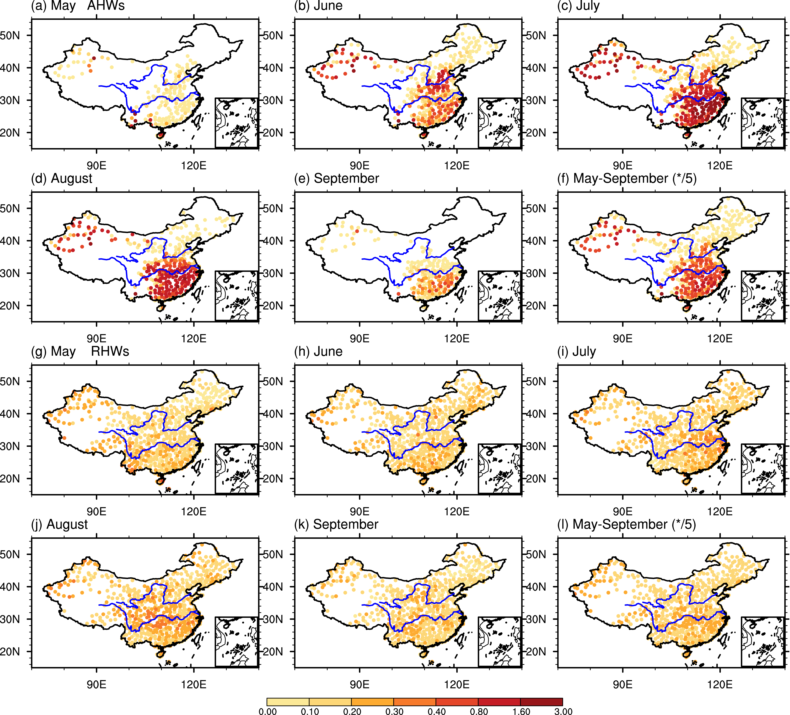

图2.2 AHWN与RHWN每个月以及5-9月季节平均的空间分布。

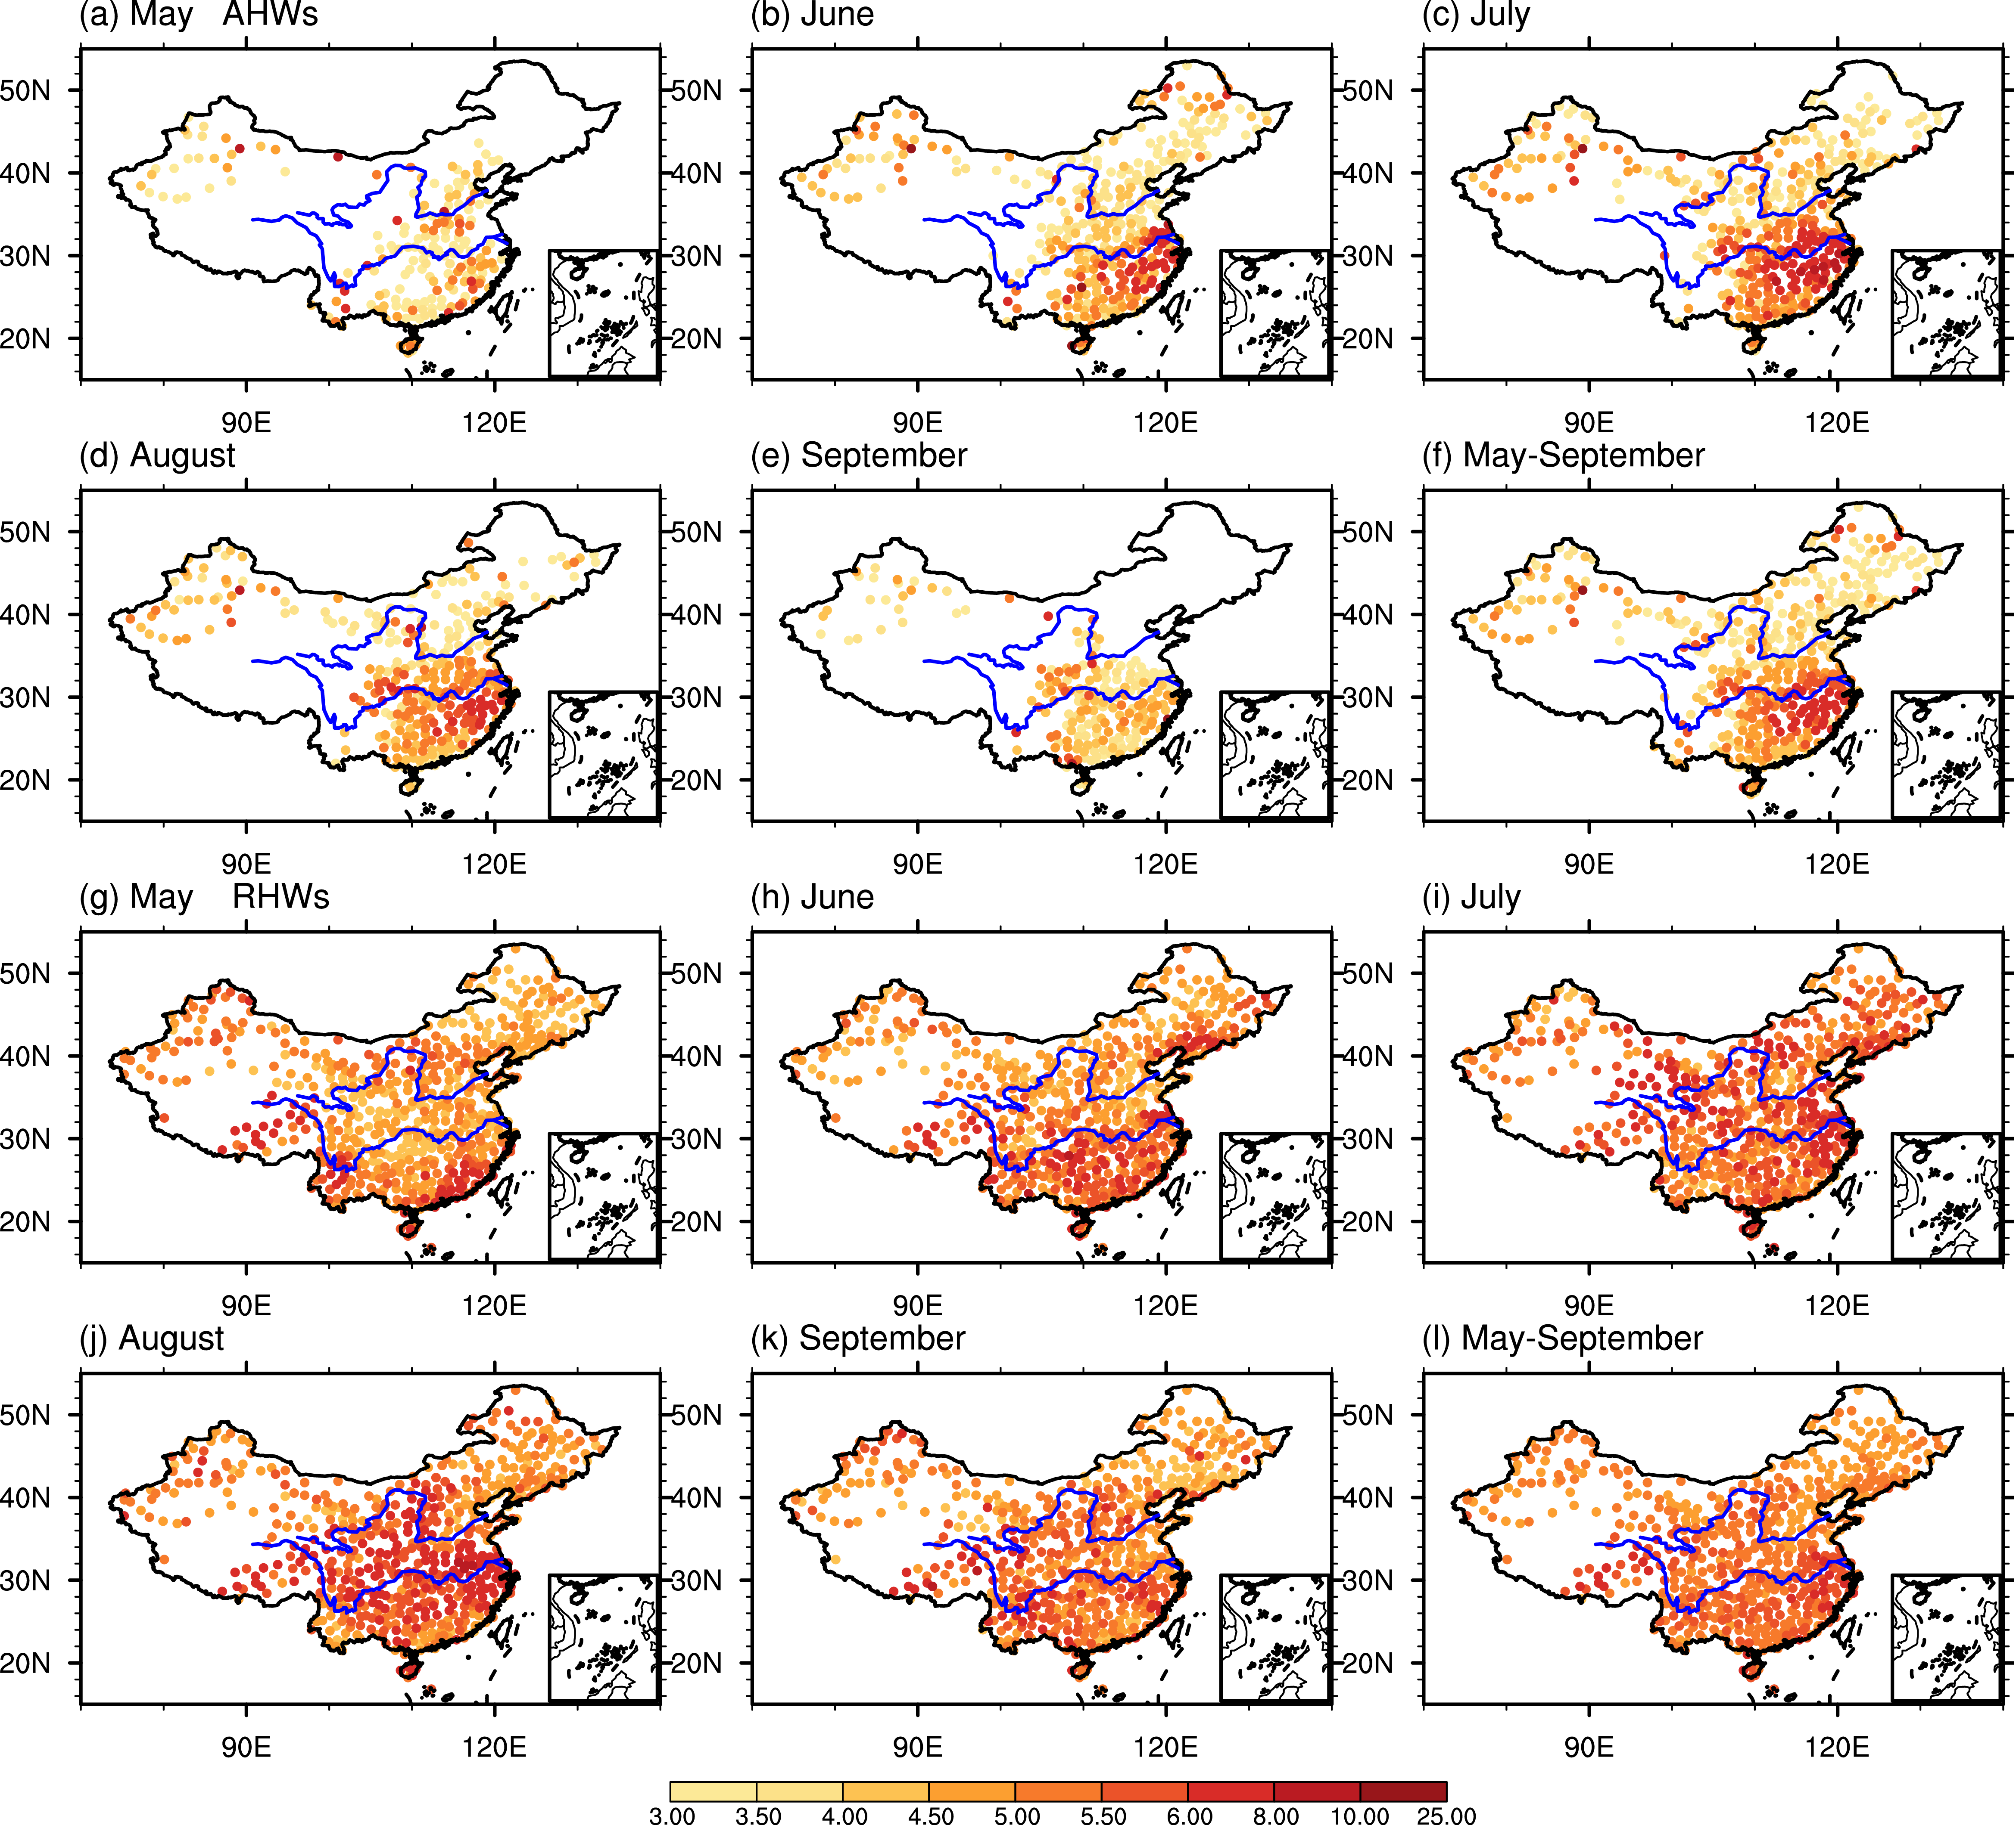

图2.3 AHWDU与RHWDU每个月以及5-9月季节平均的空间分布。

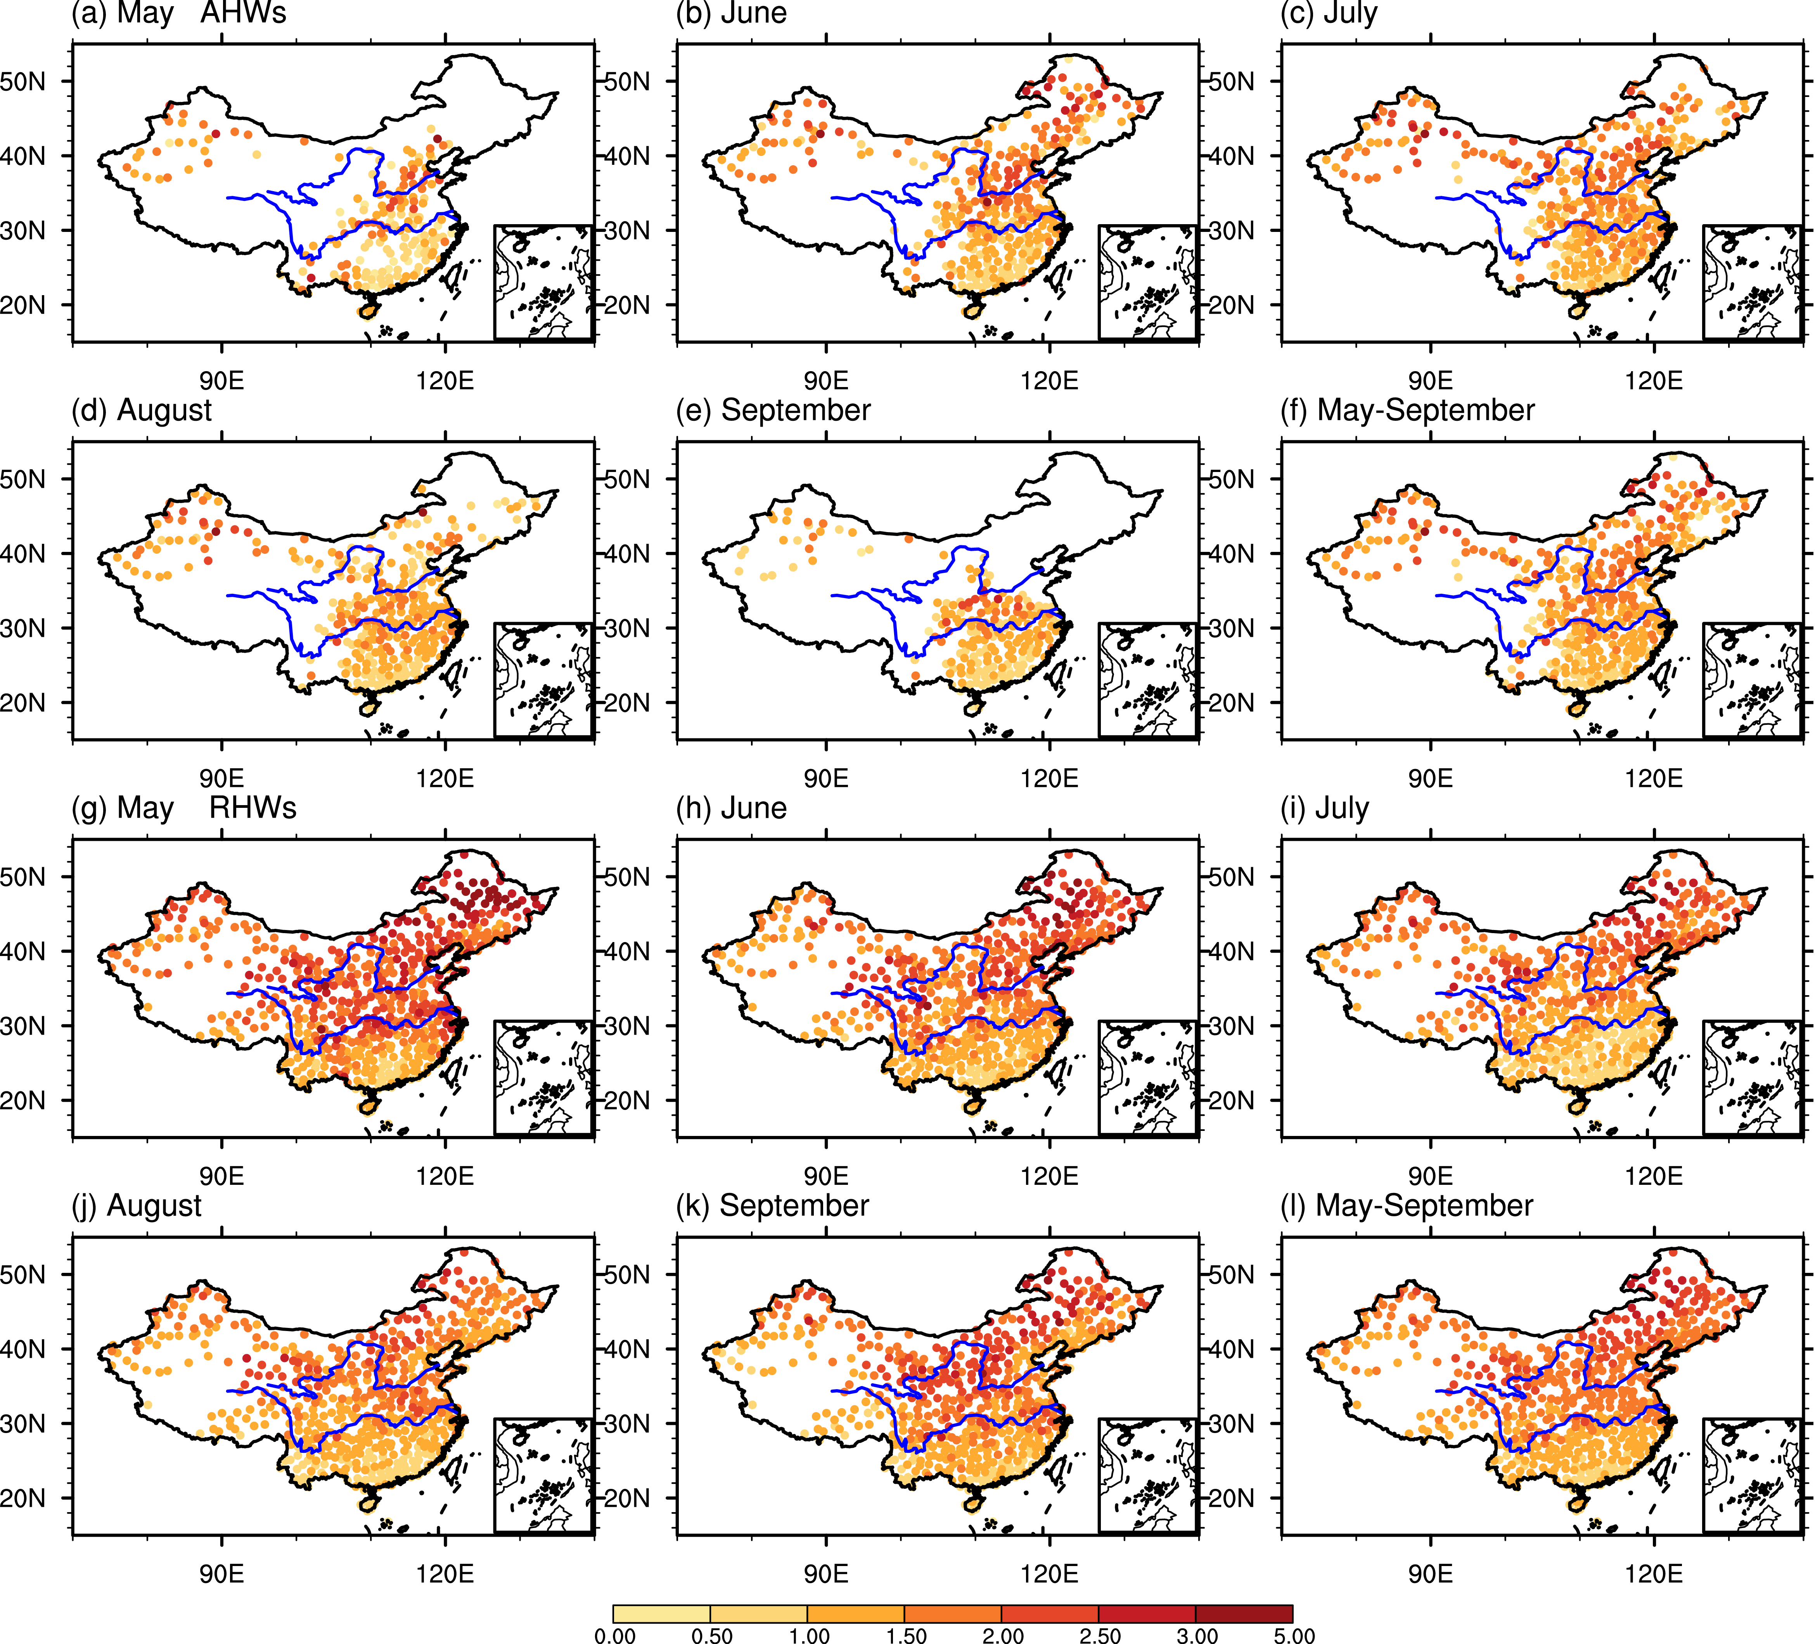

图2.5 AHWM与RHWM每个月以及5-9月季节平均的空间分布。

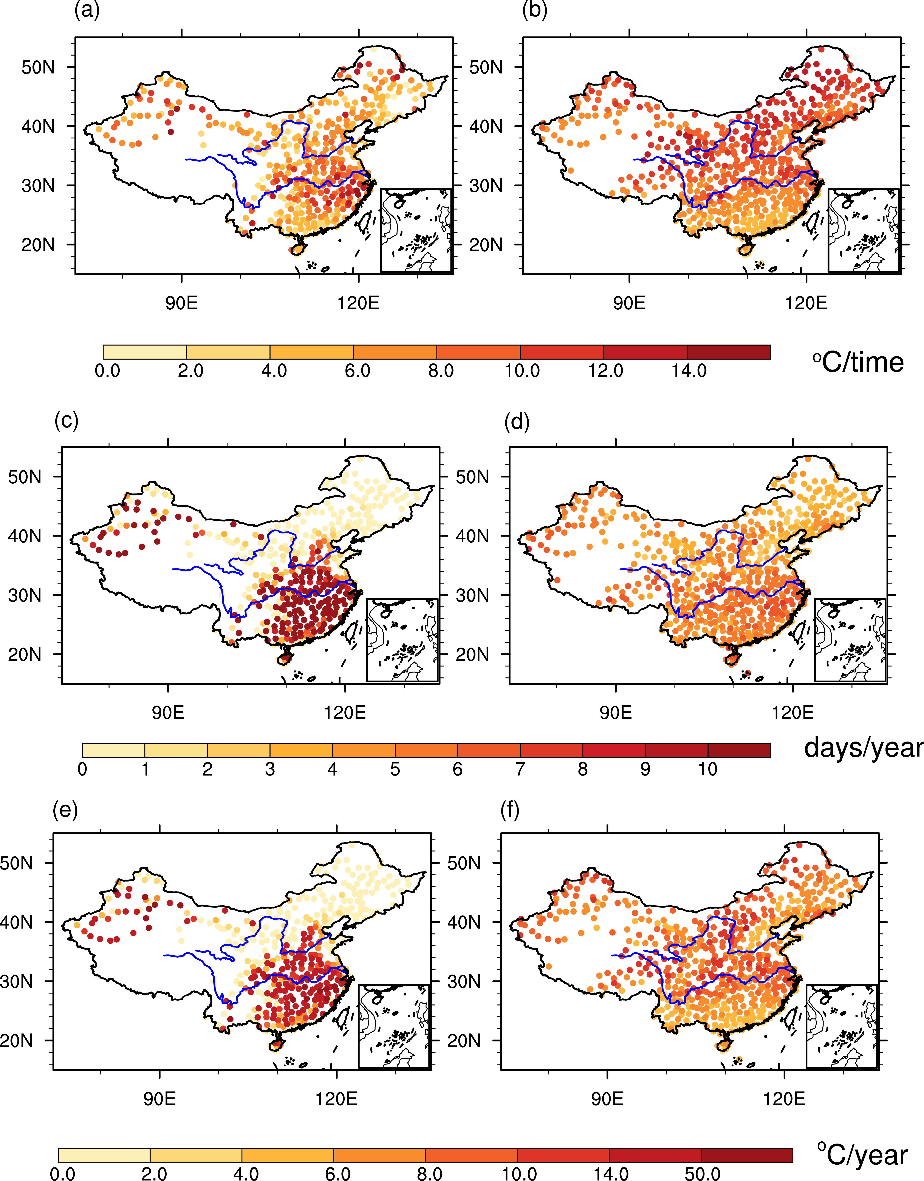

图2.5

图2.5 AHWI/RHWI(a,b), AHWF/RHWF(c,d), AHWTI/RHWTI(e,f)5-9月季节平均的空间分布。

图2.6为两种定义下中国地区空间加权平均的AHWN/RHWN, AHWDU/RHWN，以及AHWM/RHWM的年际变化。如图所示，绝对定义和相对定义下的热浪指标在1959到1980年代后期为下降趋势，从1980年代后期到2013年迅速增加，在过去55年整体上呈现显著的增加趋势。热浪的年代际变化特征与中国地区平均温度在1990年代的转变一致(Qi & Wang, 2012; Wei & Chen, 2011)。此外，HWN, HWDU 和HWM的变化一致，表明HWN, HWDU 以及HWM 尽管描述了热浪的三个方面，但是他们并不相互独立，而是相互关联的， 与前人的研究一致(Lee & Lee, 2016)。例如, RHWN, RHWDU, RHWM三者之间任意量变量都是显著相关的，相关系数超过0.95。此外，绝对定义和相对定义的热浪指标的年际变化之间也是显著相关的，AHWN与RHWN, AHWDU与RHWDU, 以及AHWM与RHWM之间的相关系数分别为0.80，0.65，0.70，通过95%显著性的t检验。此外，综合指标 HWI, HWF 以及HWTI 表现出相似的变化趋势（图略）。以上的结果表明，过去55年，绝对定义和相对定义下的热浪都越来越频繁，持久，严重尤其是在90年代后期， 这个结果与之前研究中的预期一致(Meehi and Tebaldi,2004; Fischer and Schar, 2010)。



图2.6 两种定义下年平均AHWN/RHWN, AHWDU/RHWN，以及AHWM/RHWM随时间的变化。

**2.4 热浪的主要模态**

基于前面的结果，考虑到我国区域性气候差异较大，我们认为相对定义下的热浪更能代表中国地区极端高温的特征。且相对定义广泛使用于研究热浪的变化特征(Wu et al., 2012a; Wu et al., 2012b; Rohini et al., 2016)。因此在本章接下来的分析中，我们使用相对定义来分析中国地区的热浪变化的主要模态。鉴于热浪总强度指标HWTI的综合性特点，它同时包含了频率，幅度，持续时间等热浪信息，我们对RHWTI使用EOF方法得到中国热浪过去55年的三个主要模态(如图2.7)。这三个模态分别占有的解释方差为23%，13% 和9%，其余的模态的解释方差都小于5%。其空间型命名为、为EOF1，EOF2, 和EOF3，时间变化序列为PC1，PC2, 和PC3。图2.7展示了这三个模态的空间分布以及时间序列。如图所示，EOF1在中国大部分地区都为正异常，且大值区在中国北部。对应的时间序列PC1则表现出明显的上升趋势，且在1990s年代中期具有一个由负到正的转折点，与图2.6中的年代际变化一致。且RHWTI第一模态的时间序列与区域平均的RHWTI随时间变化的时间序列的相关系数为0.96，表明第一模态主要代表了中国热浪变化的年代际变化，所以我们称其为年代际模态(ID)。第二模态的空间型为南北向反的变化异常，且对应的时间序列在90年代中期前主要是年际变化，之后有一个明显的上升趋势。 所以第二模态命名为年代际-南北型(IA-DP)。第三模态的空间型表现为南北多中间少的分布，其时间序列与PC2相似，在90年代中期前为年代际变化，90年代后为明显的增加趋势，所以命名为年代际-中间型(IA-TR)。值得注意的是，PC2和PC3在90年代后的幅度都有明显的增加，说明EOF2与EOF3在90年代中期后更加明显。

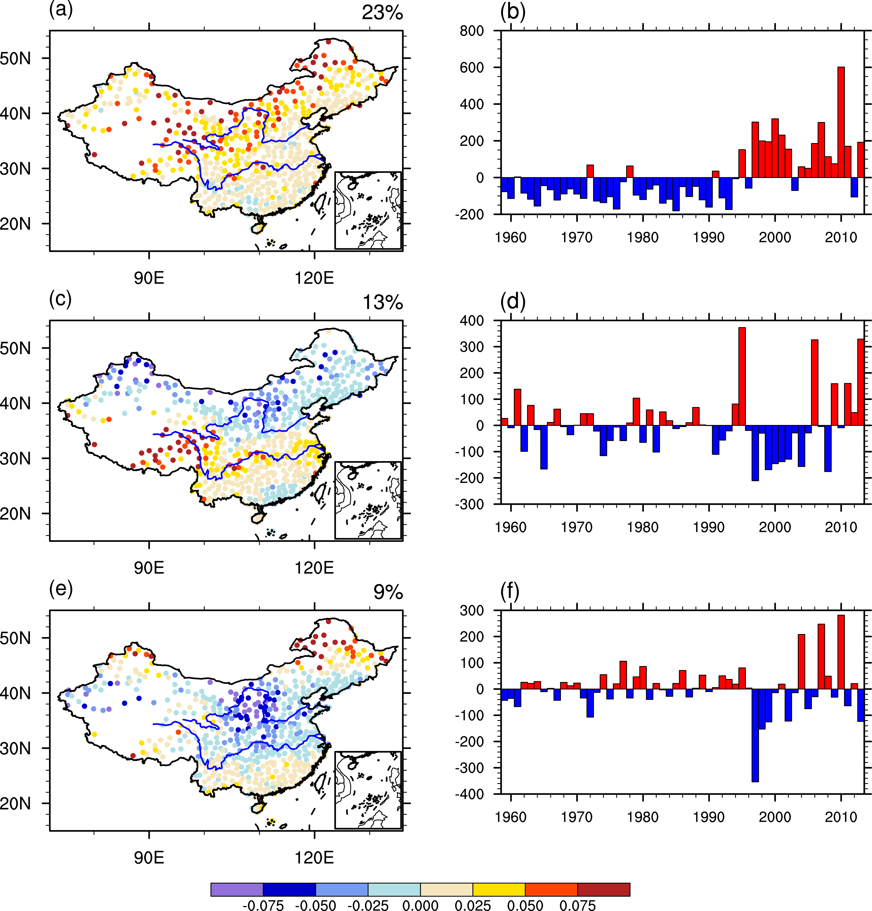

图2.7 1959-2013年中国地区RHWTI的EOF的前三个模态，左边为空间分布(EOF1-EOF3)，右边为时间变化序列(PC1-PC3)。

此外，为了验证我们所采用的相对定义的稳定性，我们也使用了另外三个相对热浪定义(RHWs_2-RHWs_4, 表2.1)来进行以上的分析。它们使用不同的温度数据集(日平均温度,日最小温度或日最大温度)，高温阈值的百分位数(第90或95位),或者不同最低持续时间(3天，4天或者6天)。我们比较了这三种相对定义的气候学特征和前三种EOF模态，发现这三种相对定义的时空特征之间没有显着差异(图略)，且与前文中使用的相对定义RHW特征没有显著差异。因此，我们认为本研究中使用的相对定义对于表征中国的热浪变化具有很强的可靠性。

**2.5 不同模态与大气环流和海温的关系**

2.5.1 与大气环流的联系

为了探究热浪的主要模态与大尺度环流的关系，我们将PC1-PC3对大尺度变量500hPa高度场(H500)，850hPa风场，两米气温(T2m), 向下短波辐射DSR，土壤湿度(SOILW)，总降水量(TPW),地表感热(SH)进行了回归分析。图2.8展示了第一模态对应的各变量的异常，如图所示，正的H500异常控制着中国大部分且极大值在中国北方，对应地，850hPa风场在中国北方为很明显的反气旋(图2.8a)。在这样的环流控制下，中国北方地区向下DSR增加(图2.8b),导致T2m增加(图2.8c)。除了高层环流异常，陆地条件变得更干伴随着土壤湿度和降水的减少(图2.8d-2.8e)。干的陆地条件导致蒸发蒸腾减少，感热增加(图2.8f, Seneviratne et al., 2010)，可以进一步引起大气加热和土壤干旱的正反馈(Fischer et al., 2007)。且干的土壤条件与高压条件结合增加可以增强正反馈，进而增强地表增暖(Robini et al., 2016)。

对于IA-DP模态来说，负H500异常集中在西伯利亚地区，覆盖了中国北方的大部分地区，而华南地区则以H500异常为主，以东海为中心(图2.9a)。此外，气旋和反气旋风异常分别在西伯利亚和东海上占主导地位。对应于这种异常压力系统，DSR显示出类似的偶极子模式，同时在中国北(南)方出现负(正)异常(图2.9b)。中国东南部的H500正异常将加强西北太平洋高压NWPSH，导致华南地区气候变暖。受这种环流异常的支配，T2m表现出华北地区的降温和华南地区的变暖(图2.9c)。同时，华北地区的地表条件为偏湿而华南地区偏干(图2.9d和2.9e)，伴随着中国北方/南方的SH减少/增加(图2.9f)。

对于IA-TR模式，三极H500异常模式在中国占主导地位，中国北部和南部的H500异常为正，中国中部为H500异常(图2.10a)。而异常的反气旋控制着中国东北和部分华南地区，而气旋异常则主导着渤海。与此类异常环流一致，DSR显示出华北和华南地区明显增加，中部地区减少，这可能导致华北和华南地区T2m增加，中部地区降温(图2.10c)。 地表条件表现出类似的三极模式，华北和华南地区较干燥，中国中部地区潮湿(图2.10d和2.10e)，这与中国南北地区SH增加和中国中部SH减少相一致(图2.10f)。

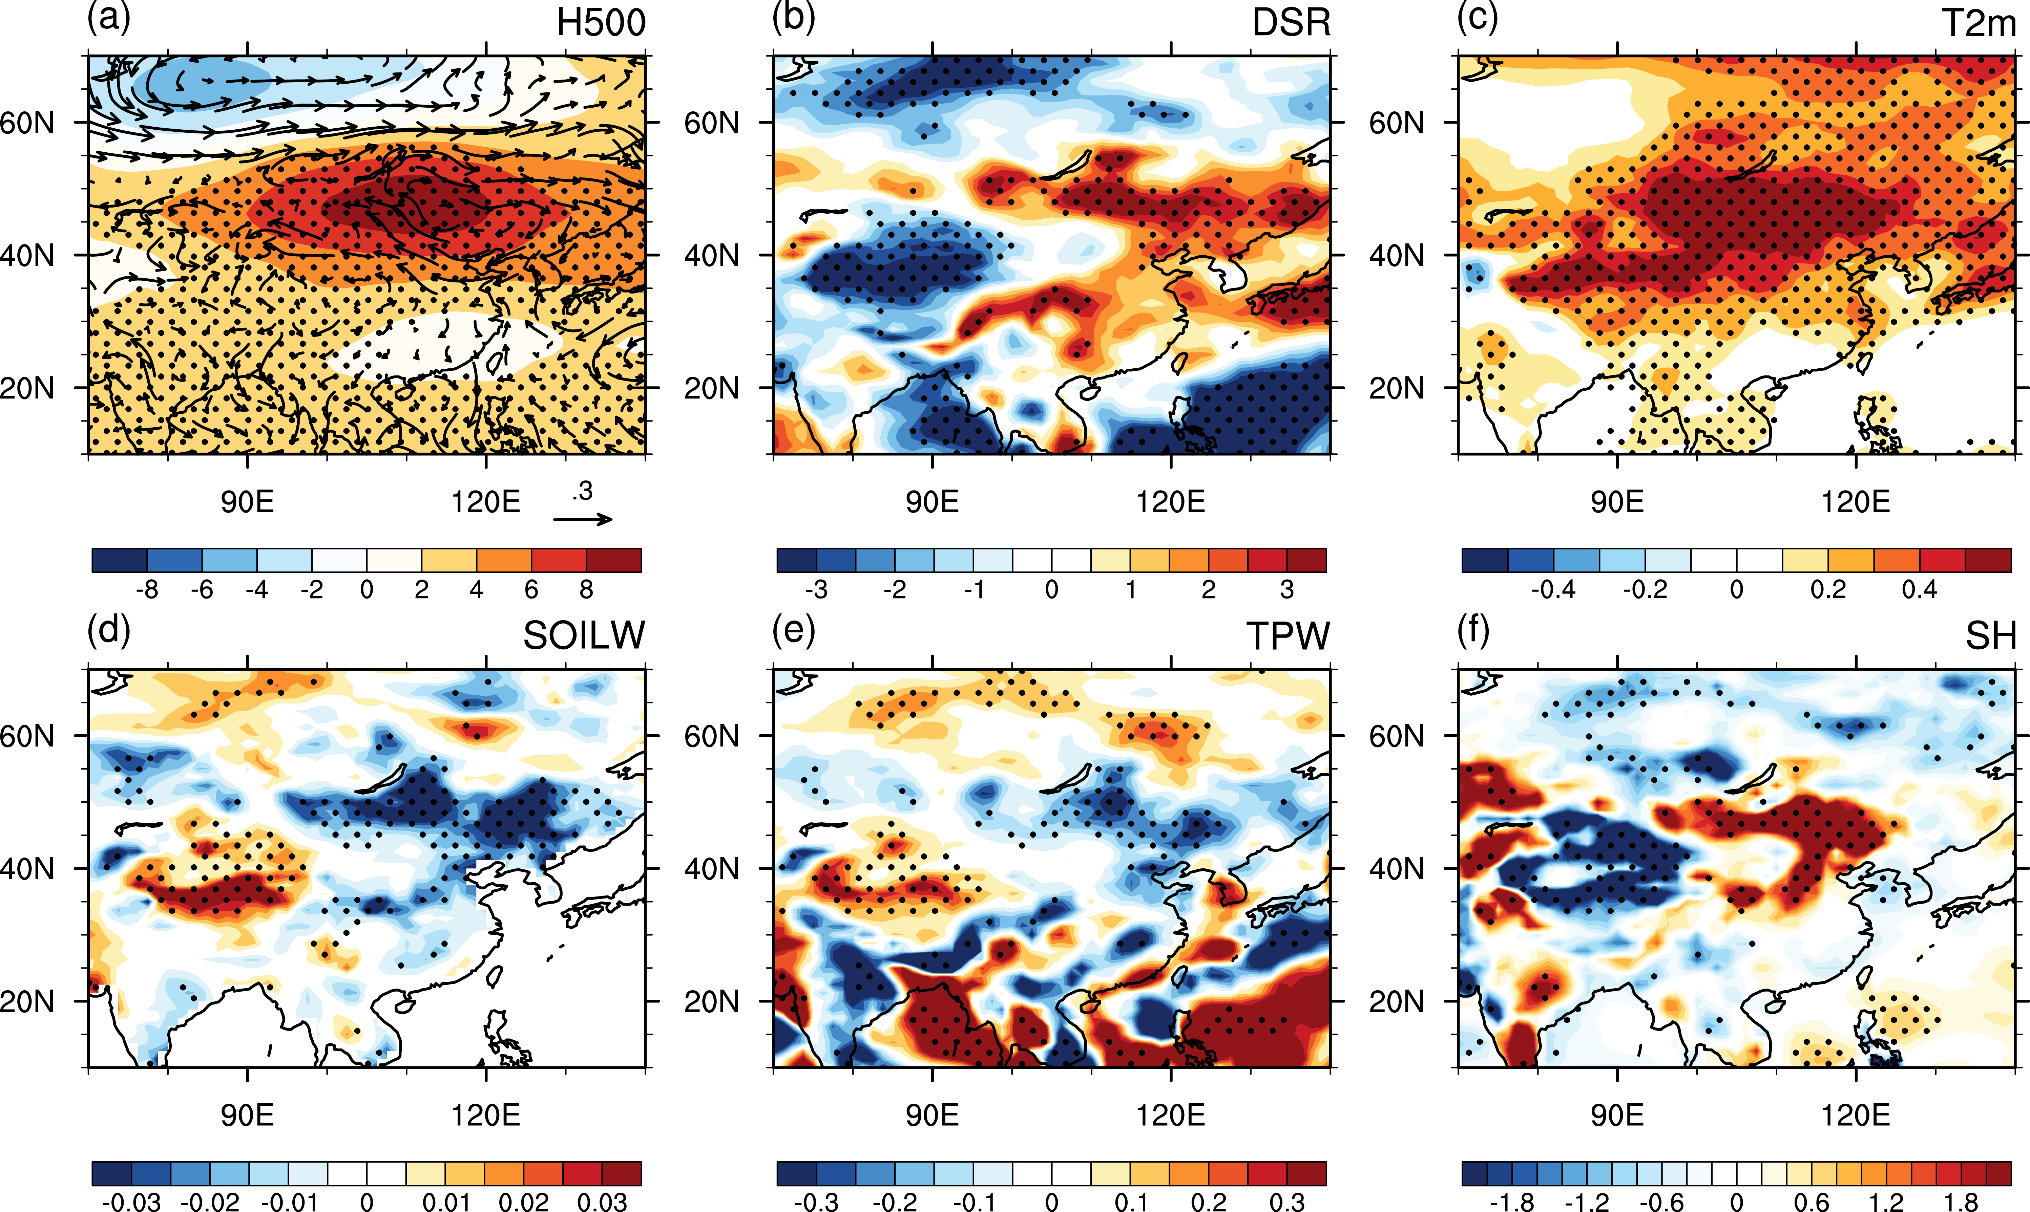

图2.8 PC1回归得到的H500, 850hPa风场, DSR, T2m, SOILW,总降水量以及感热异常,黑色散点表示通过95%显著性检验。

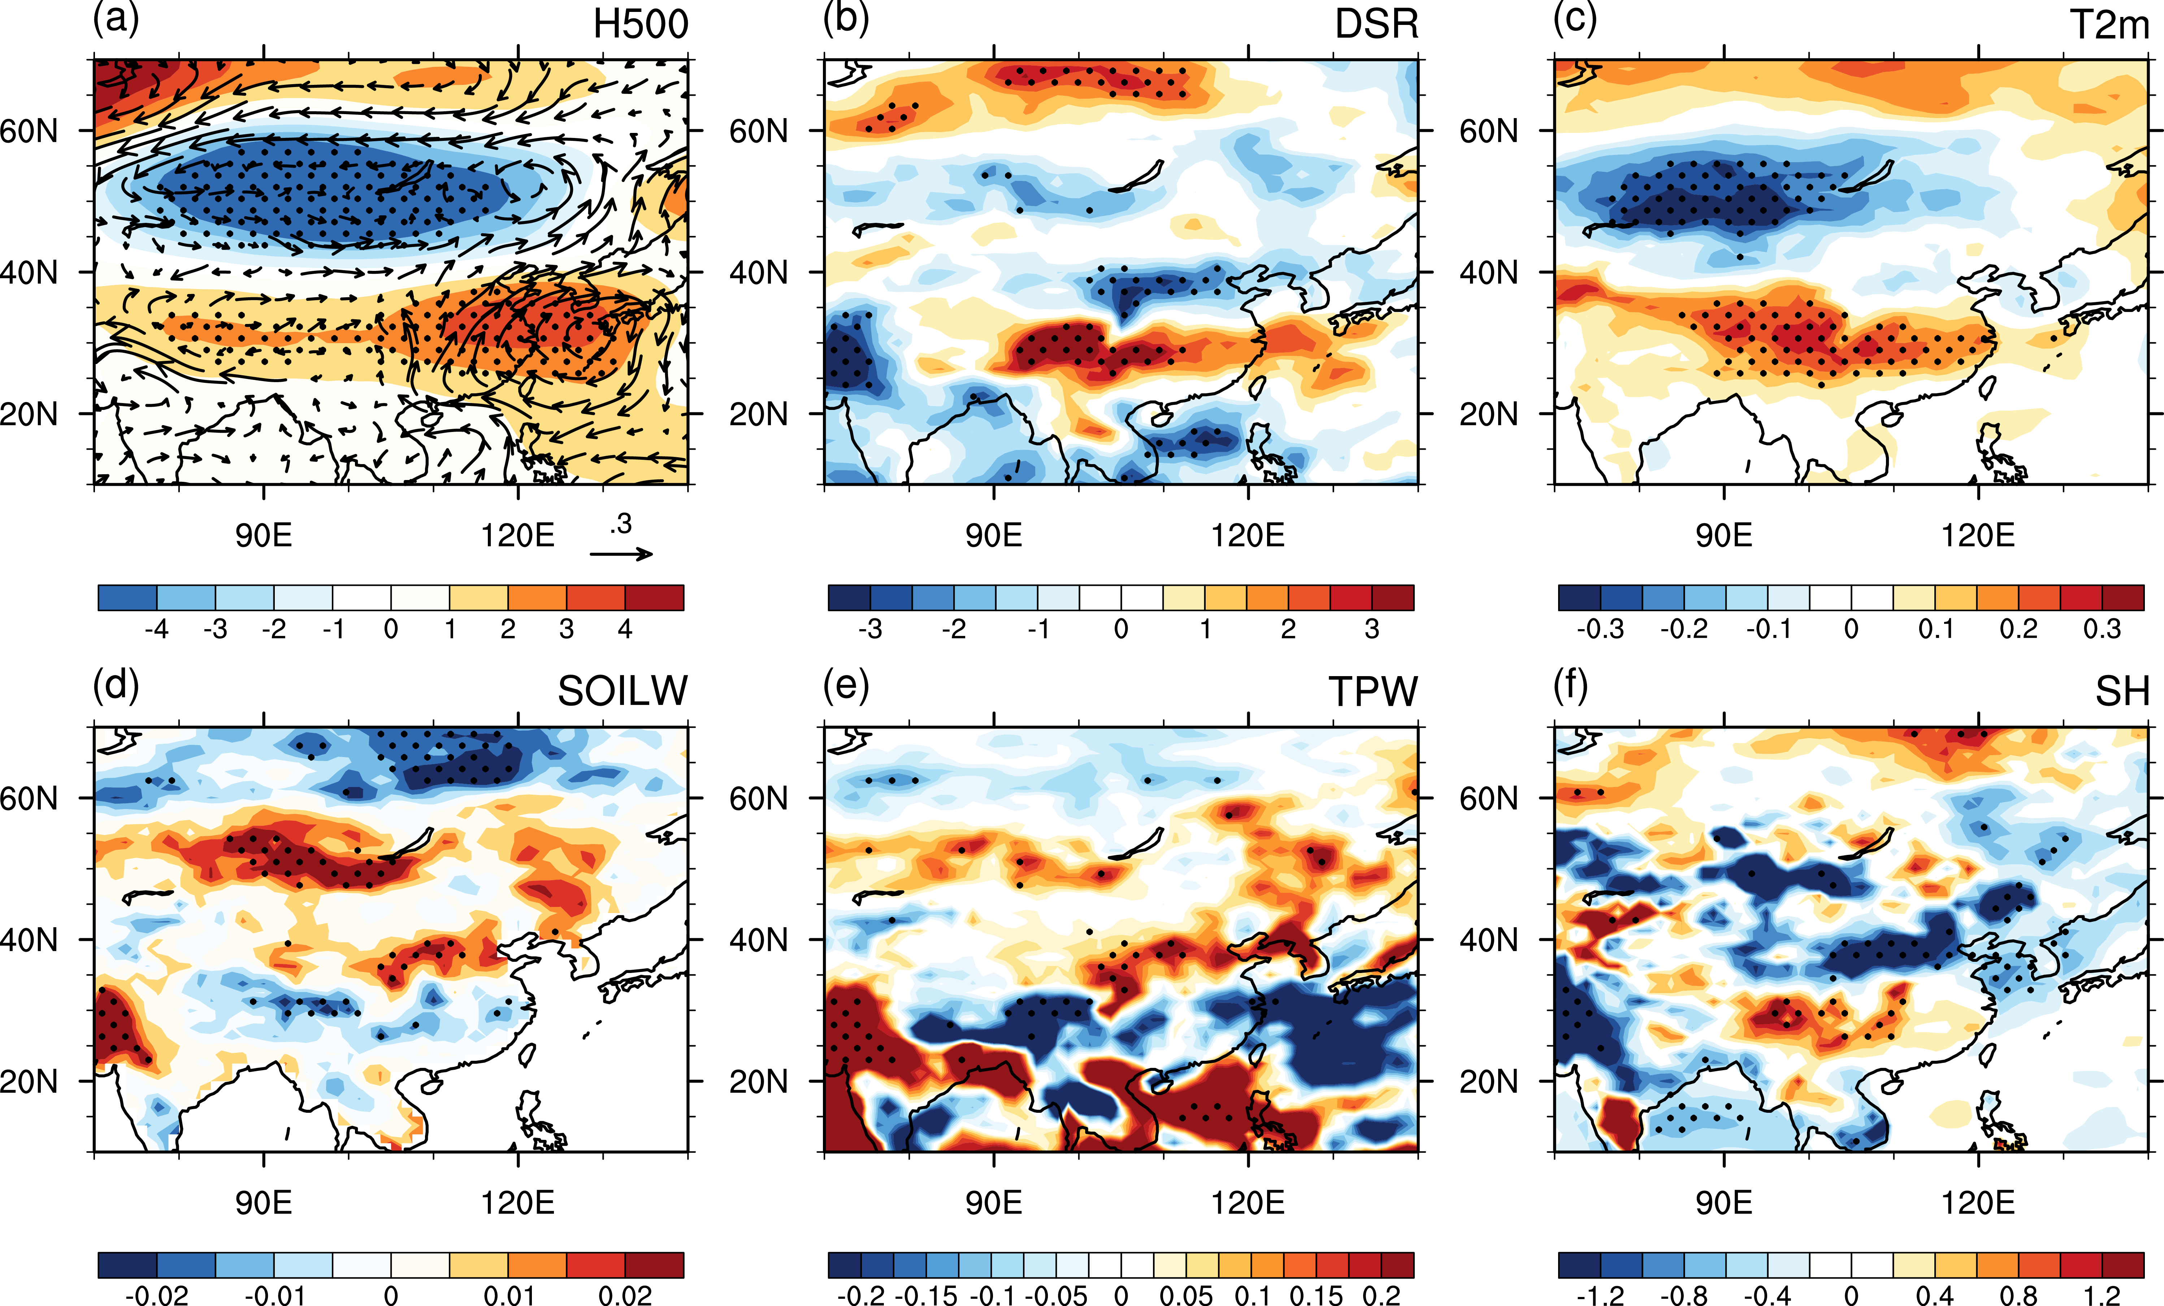

图2.9 与图2.8一致，表示IA-DP模态对应的大气变量异常。

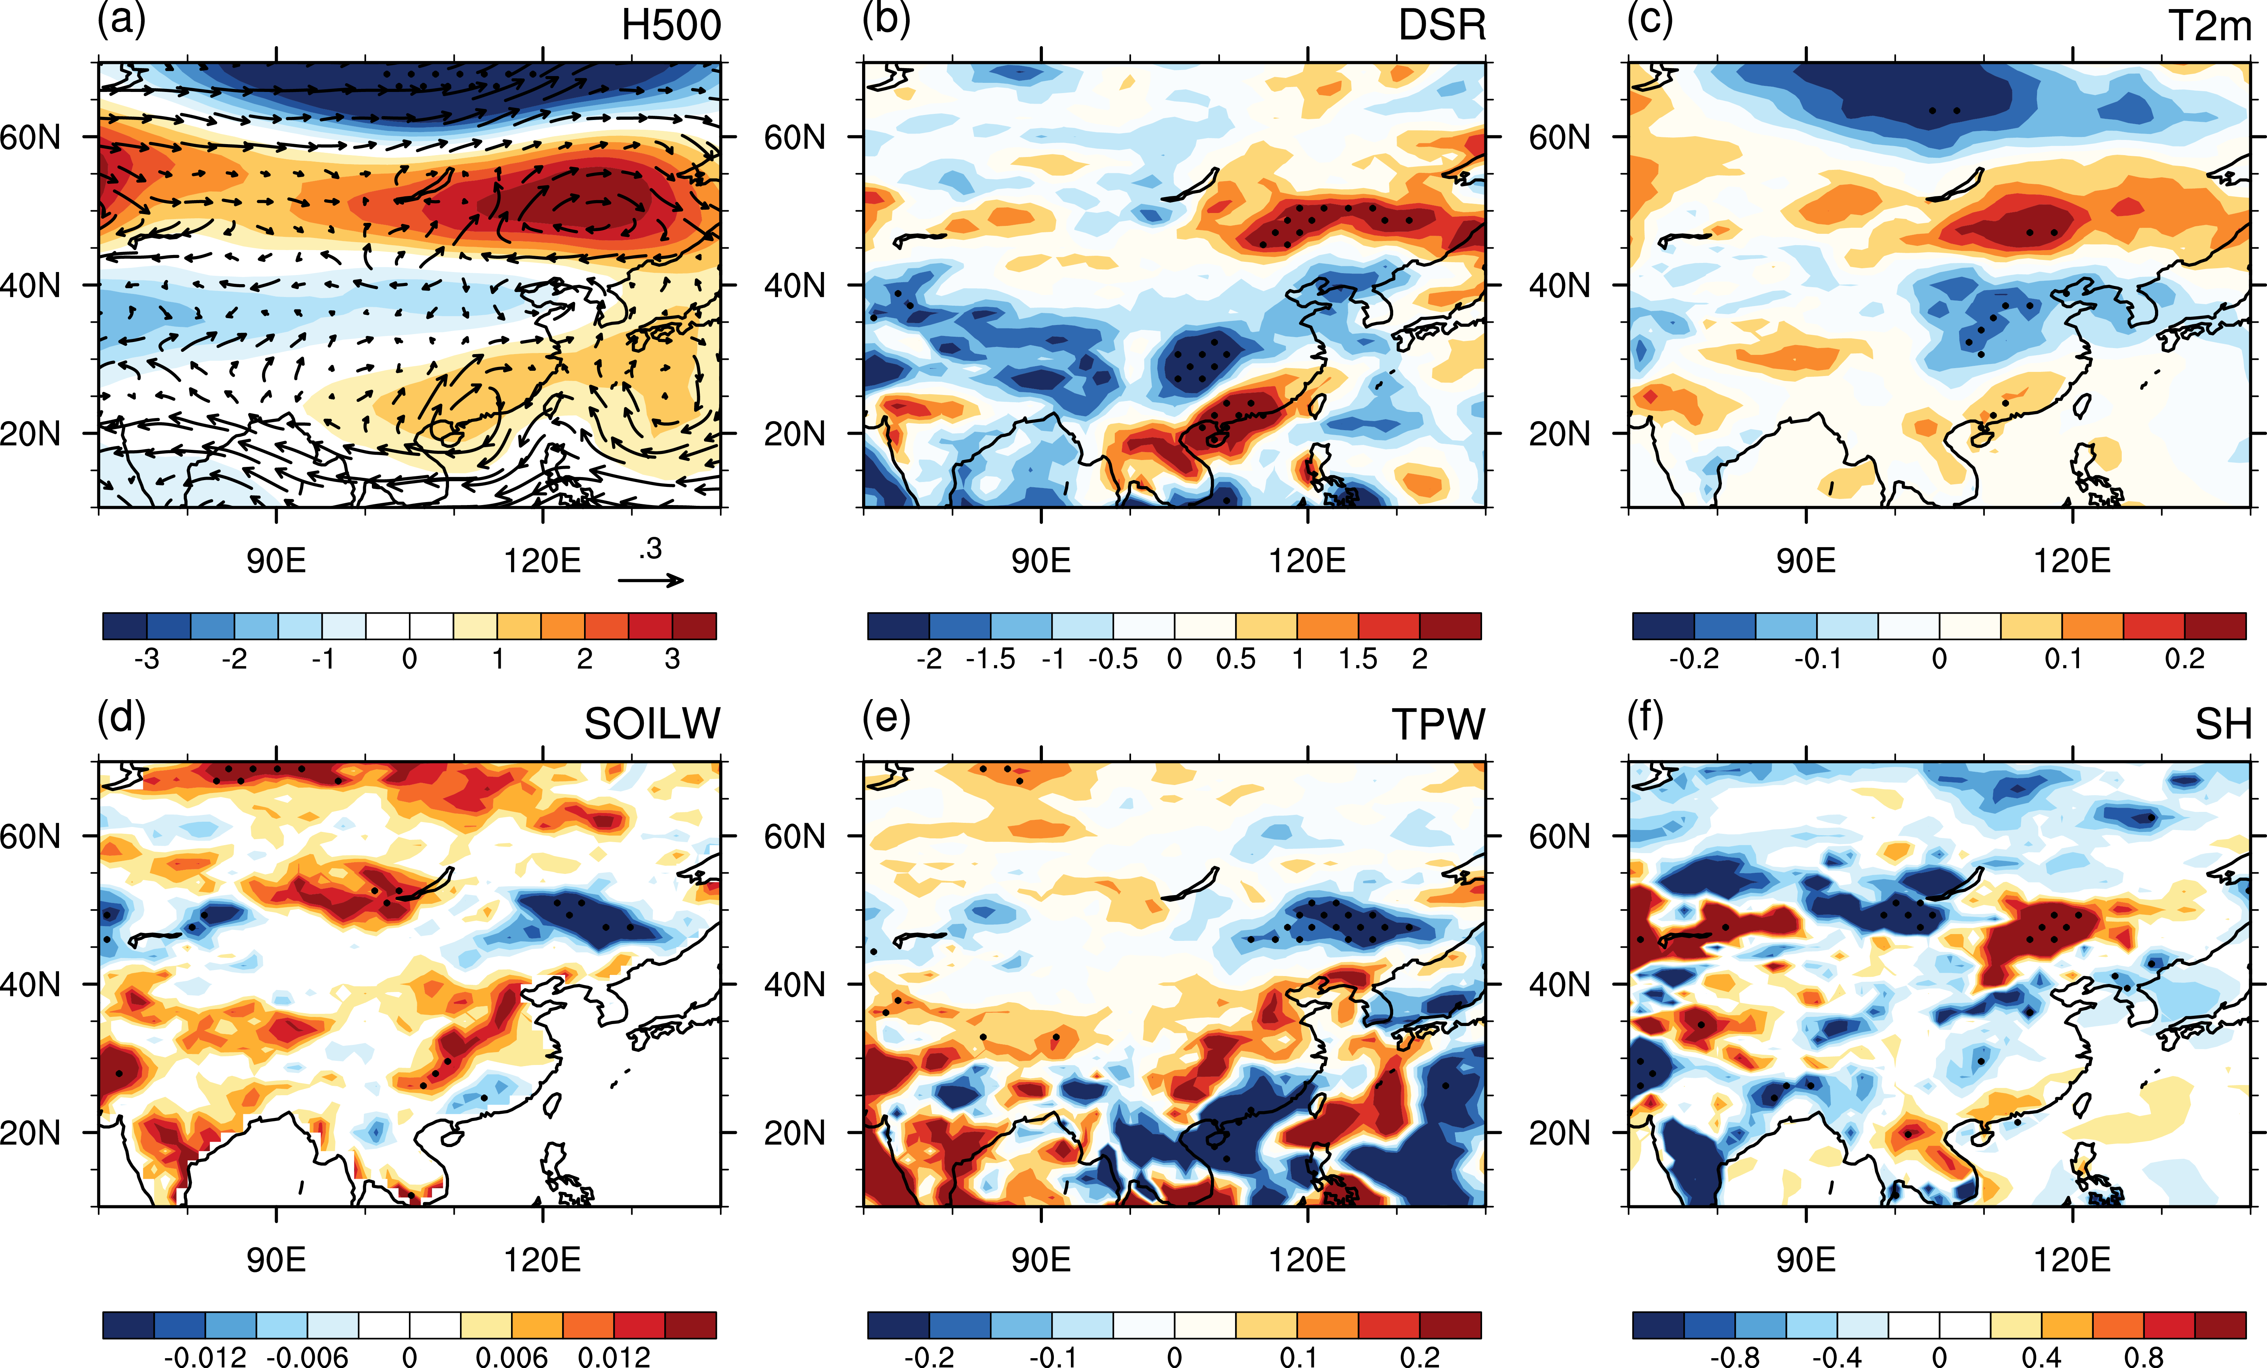

图2.10 与图2.8一致, 表示IA-TR模态对应的大气变量异常。

上述结果表明，上层大气环流和地表条件对中国的热浪都很重要。 异常的高压系统和局地旱地条件都有利于更多热浪事件的发生。

2.5.2与海温的联系

以前的研究已经证明了SST强迫对热波变化的显着影响(Feudale＆Shukla，2007, 2011a，2011b; Wu，Lin等，2012)。 在本节中，我们将了解中国三种主要热浪模态与SST异常之间可能存在的联系。图2.11是SST和850hPa风场，500hPa垂直速度($ω500$) 对PC1-PC3的回归。对于第一模态，正的显著的海温异常出现在西北太平洋、赤道西太平洋(TPWP)和印度洋区域(TIO)，表明中国地区的热浪变率同时受局地海温以及遥相关作用影响(2.11a)。同时，垂直环流的异常表明TPWP地区有明显的上升运动, 主要位于赤道120oE地区(图2.11b)。由100-140oE平均风场经向垂直剖面图(图2.12a)，赤道/赤道外地区具有很明显的上升/下沉运动。由此可得，TPWP区域暖海温引起强烈的垂直运动，加强Hadley环流，在中纬度引起下沉运动，有利于热浪的产生。另一方面，热带地区对流异常伴随的非绝热加热通过驱动Rossby 波运动可以在东亚和南亚引起异常高压系统(Hoskins and Karoly,1981; Nitta,1987; Huang and Lu,1989)。

对于IA-DP模态，TPWP区域存在显著的正SSTA，以及热带东太平洋明显的显著的负SST 异常(图2.11c)，它们分别在赤道/西太平洋引起强烈的局部对流活动和对流抑制(图2.11d)。 IA-TR模态的SSTA的空间型类似于IA-DP模态，但在热带东太平洋上仅观察到显着的负SSTA(图2.11e)，对流异常也是如此(图2.11f)。对于这两个热浪模态，热带西太平洋和东太平洋的异常对流可以加强Walker环流，因为沿着赤道观察到明显的东风(图2.11c和2.11e)。反过来，增强的Walker 环流将进一步引发热带西太平洋上更强的对流活动，形成正反馈。如此一来，赤道西太平洋的对流活动通过非绝热加热驱动Rossby 波在中纬度形成异常高压系统。对于IA-DP模态(图2.12b)，上升运动在南部到30°N显着，导致华南地区有更多的热浪产生，而中国北部则以向上运动为主，导致降水增加(图2.11e)，热浪减少。对于IA-TR模态(图2.12c)，中国南部和北部空气下沉运动会导致更多的热浪，而中国中部空气向上运动以及降水增加会导致热浪减少(图2.10e)。此外，值得注意的是，南海和菲律宾地区出现了异常的气旋环流（图2.11e），这加强了东北风的盛行，削弱了西南季风。因此，从海洋到陆地的水分输送减少，华南地区出现较少的降水,有利于热浪的发生。



图 2.11 ID, IA-DP, 以及IA-TR模态所对应的海温、850hPa风场以及 $ω500$ 的回归异常。

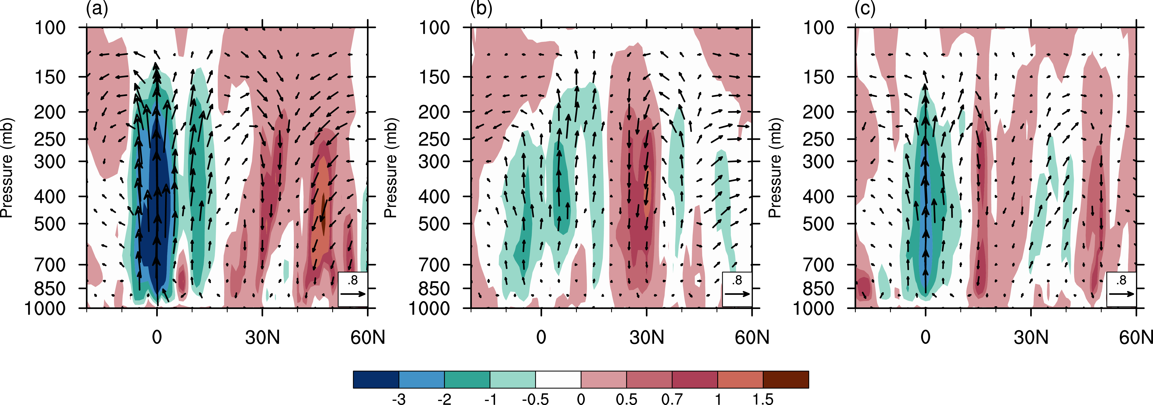

图2.12 ID, IA-DP,以及IA-TR模态对应的风场以及 $ω500$ 的垂直剖面图。

我们用一个线性斜压模式(LBM)来验证前文中关于热浪和海温之间的联系。

以第一模态为例，由于最强对流中心在赤道120oE附近(图2.11b), 我们利用LBM模式来用于说明大气环流对赤道上120°E左右的TPWP上的非绝热加热异常的响应。由于理想的非绝热加热规定为0.45sigma高度(大气层到高对流层，图2.13b)，所以模式中的加热中心设置在120°E, 0.45 sigma高度。图2.13a是LBM模式模拟的H500以及850hPa风场异常对加热中心的响应，可以看到在加热中心的西北和西南存在以赤道对称异常的气旋性环流，是典型Matsuno-Gill响应(Matsuno 1966; Gill,1980)。同时，非绝热加热激发Rossby沿着东亚向北传播，中国大部分地区受到高压异常控制，与观测一致(图2.8a)。因此模式果表明TPWP上的对流活动相关的非绝热加热可以或至少部分地导致与中国热浪变化相关的循环异常,支持了前文的结论。图2.14中显示了相关关系的示意性解释。对于ID模式，TPWP上显着的SST变暖导致中国地区局部显着的对流活动。对于IA-DP模式和IA-TR模式，相应的热带西太平洋和东太平洋的正和/或负SSTA加强了Walker循环，并导致TPWP上的显着对流活动。反过来，与异常对流活动有关的TPWP非绝热加热引发沿东亚向北传播的罗斯比波列，导致下行运动，在高压节点降水减少，有利于中国地区热浪的产生。这一机理解释同样适用于第二和第三模态。综合以上结果我们得到，TPWP地区的强对流活动伴随的非绝热加热通过驱动Rossby向北传播，在东亚上空引起环流异常，影响中国地区热浪的产生。

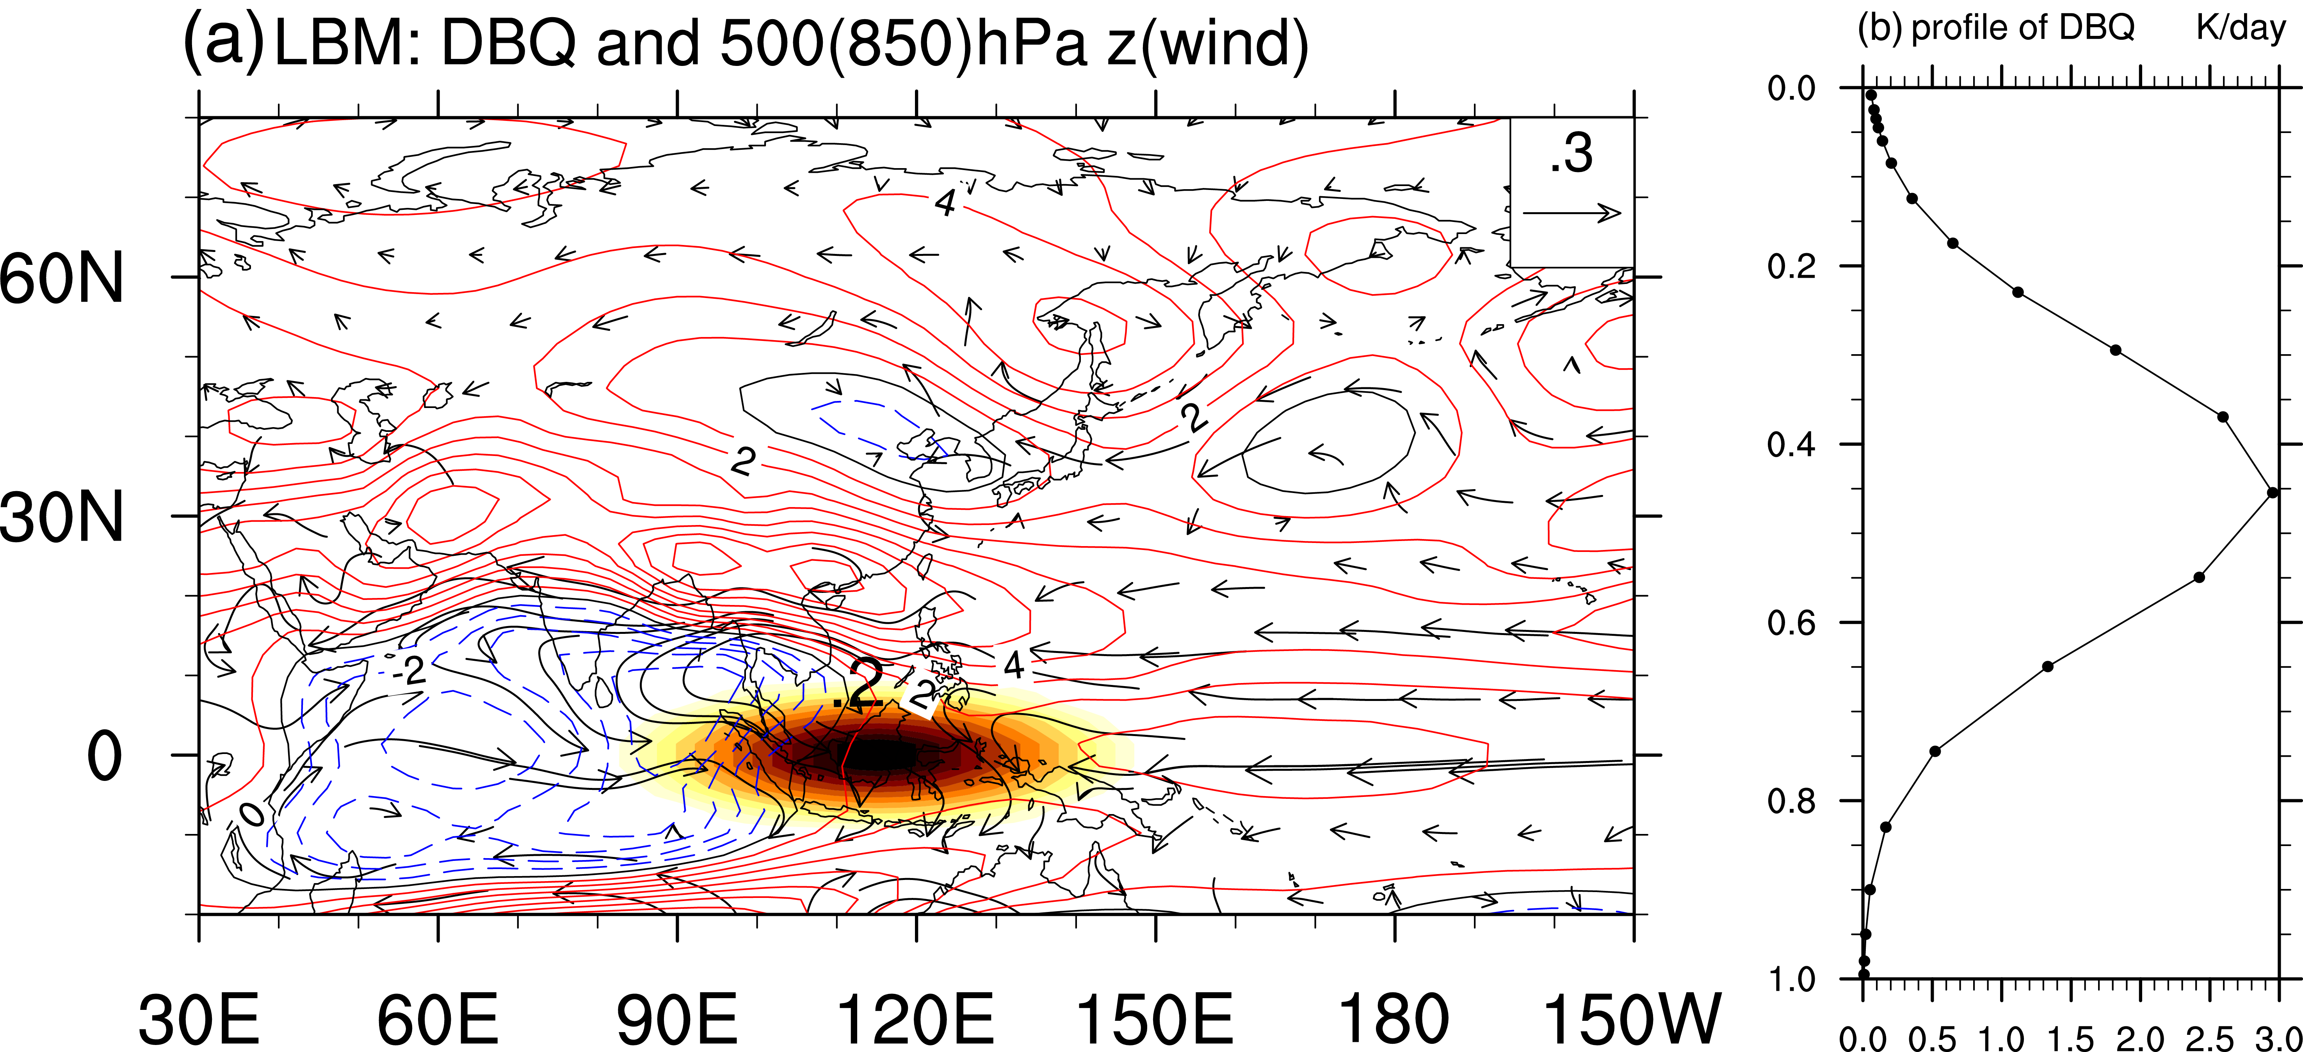

图2.13 LBM试验中H500以及850hPa风场对于(a)赤道120oE非绝热加热的异常响应以及(b)垂直廓线图。

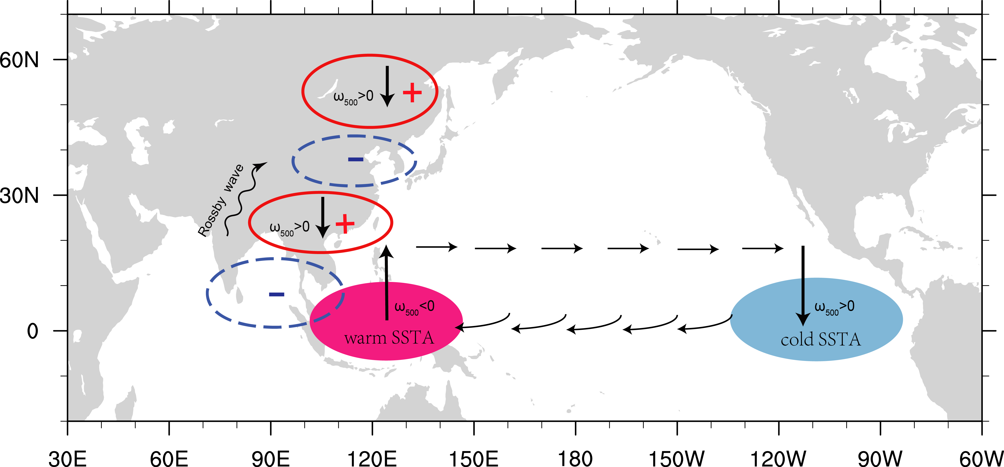

图2.14 对于赤道120oE非绝热加热的大气环流响应。+/-符号表示正负H500异常的示意图。

**2.6 总结与讨论**

基于两种热浪定义(AHW和RHW)，我们从不同方面研究了过去55年 (1959-2013)中国地区AHW和RHW的气候变化。 基于日最高温度Tmax，AHW采用35℃作高温阈值，而RHW利用局地Tmax的第90百分位作为高温阈值。 结果表明，AHW主要发生在中国的东南部和新疆地区，而RHW在中国大部分地区较为均匀地发生。AHW和RHWs在华北地区的强度较南部地区热浪强度更强，这与近几十年来华北地区的变暖强于华南地区的事实一致。虽然AHWs和RHWs的空间分布存在差异，但中国区域平均绝对和相对热浪指数的年变化非常相似，即20世纪80年代后期之前的弱下降趋势和90年代后期之后的显著增长趋势。自20世纪90年代以来，AHW和RHW变得更频繁和更持久。绝对定义热浪使用的高温阈值35oC为中国气象局设定的高温预警标准(Tan et al，2007)，但绝对定义不足以在全国范围内应用。在高温和干燥的地区(例如新疆)，热浪的温度阈值应该更高，才能较为合理的区分极端高温。而高海拔地区，例如青藏高原，即使温度气候态不高,仍会发生相对高温事件。但在青藏高原地区35oC几乎不会发生。因此，考虑到区域气候的显着差异，我们认为相对定义更适合描述中国地区极端天气的特征。

基于相对定义下的热浪，我们通过EOF分析讨论了中国地区热浪的多尺度变化。分析表明中国地区的热浪变率主要有三种模态，即年代际模态ID，年际南北型模态IA-DP和年际中间型模态IA-TR。具体而言，ID模态表现为在中国北方地区受到频繁，持久，强烈的热浪主导，相应的时间序列显示出明显的年代际变化，在20世纪90年代中期出现了负向正的相移。 IA-DP模态呈现经向偶极子模式，北部和中国南部大部分地区之间存在相反符号的异常。 IA-TR模式表现为一个三极异常分布，中国北方和南方以正(负)异常为中心，中国中部为负(正)异常。 IA-DP和IA-TR模态的时间系数显示了20世纪90年代中期之前的年度变化和此后的长期趋势。此外，两个时间系数都显示自20世纪90年代中期以来振幅突然增加，这意味着IA-DP和IA-TR模态在90年代中后期特征更加明显。

了解热浪的变化及其与大尺度环流和SST强迫的关系对于预测区域气候异常事件的预测非常重要(例如，Della-Marta等，2007; Marshall等，2014)。通过将ID, IA-DP与IA-TR模态与大尺度大气环流联系起来，我们发现热浪的不同模态都受到异常高压系统的控制，并伴随着局地干旱。此外，本章还强调了SST异常的重要作用。对于ID模式，赤道西太平洋TPWP的海温异常增暖导致显著的对流活动。对于IA-DP和IA-TR模态，相应的热带西太平洋和东太平洋的正负SSTA加强了Walker的循环，并导致了TPWP上的显着对流活动。与异常对流活动相关的TPWP非绝热加热引发北向传播的Rossby波列，在高压节点形成下沉运动，天气晴好，有利于热浪产生，且局地降水减少。通过LBM模式，我们再现了上述大气环流对TPWP对流的响应。

综上所述，章文研究了中国两种定义的三种主要热波模式，以及它们与大气环流和热带海温的联系，并对其进行了简明扼要的描述。然而，影响热浪的机制是复杂和多种多样的。除了我们在本研究中强调的热带强迫外，从中高纬度强迫对中纬度地区的热浪也很重要。例如，一些证据表明，北极增大大效应(AA)与上层水流中较慢的进展Rossby波相关，这可能导致中纬度极端天气事件(如热浪和干旱)的概率增加(Francis＆Vavrus，2012; Screen ＆Simmonds，2013)。对引起中国地区热浪变率的热带和赤道外强迫的影响的全面理解还需要更多研究。

**参考文献：**

Alexander, L. (2010). Extreme heat rooted in dry soils. Nature Geoscience, 4, 12–13. https://doi.org/10.1038/ngeo1045

Anderson, G. B., & Bell, M. L. (2011). Heat waves in the United States: Mortality risk during heat waves and effect modification by heat wave

characteristics in 43 U.S. Communities. Environmental Health Perspectives, 119(2), 210.

Barriopedro, D., Fischer, E. M., Luterbacher, J., Trigo, R. M., & García-Herrera, R. (2011). The hot summer of 2010: Redrawing the temperature

record map of Europe. Science, 332(6026), 220–224.

Della-Marta, P. M., Luterbacher, J., von Weissenfluh, H., Xoplaki, E., Brunet, M., & Wanner, H. (2007). Summer heat waves over western Europe 1880–2003, their relationship to large-scale forcings and predictability. Climate Dynamics, 29(2–3), 251–275.

Ding, T., & Qian, W. (2011). Geographical patterns and temporal variations of regional dry and wet heatwave events in China during 1960–2008. Advances in Atmospheric Sciences, 28, 322–337.

Ding, T., Qian, W., & Yan, Z. (2010). Changes in hot days and heat waves in China during 1961–2007. International Journal of Climatology, 30(10), 1452–1462.

Ding, Y. (1992). Summer monsoon rainfalls in China. Journal of the Meteorological Society of Japan Series II, 70(1B), 373–396.

Ding, Y., & Jiang, Z. (1995). The lack fidelity of EOFs expansion over heterogeneous network and its revised scheme. Chinese Science AbstractsSeries B., 6(14), 70.

Dole, R., Hoerling, M., Perlwitz, J., Eischeid, J., Pegion, P., Zhang, T., ... Murray, D. (2011). Was there a basis for anticipating the 2010 Russian

heat wave? Geophysical Research Letters, 38, L06702. https://doi.org/10.1029/2010GL046582

Ebita, A., Kobayashi, S., Ota, Y., Moriya, M., Kumabe, R., Onogi, K., ... Ishimizu, T. (2011). The Japanese 55-year reanalysis "JRA-55": An interim

report. Scientific Online Letters on the Atmosphere Sola, 7(1), 149–152.

Feudale, L., & Shukla, J. (2007). Role of Mediterranean SST in enhancing the European heat wave of summer 2003. Geophysical Research Letters, 34, L03811. https://doi.org/10.1029/2006GL027991

Feudale, L., & Shukla, J. (2011a). Influence of sea surface temperature on the European heat wave of 2003 summer. Part I: An observational study. Climate Dynamics, 36(9–10), 1691–1703.

Feudale, L., & Shukla, J. (2011b). Influence of sea surface temperature on the European heat wave of 2003 summer. Part II: A modeling study. Climate Dynamics, 36(9–10), 1705–1715.

Fischer, E. M., & Schär, C. (2010). Consistent geographical patterns of changes in high-impact European heatwaves. Nature Geoscience, 3(6), 398–403.

Fischer, E. M., Seneviratne, S. I., Vidale, P. L., Lüthi, D., & Schär, C. (2007). Soil moisture-atmosphere interactions during the 2003 European summer heat wave. Journal of Climate, 20(20), 5081–5099.

Fouillet, A., Rey, G., Laurent, F., Pavillon, G., Bellec, S., Guihenneuc-Jouyaux, C., ... Hémon, D. (2006). Excess mortality related to the August 2003 heat wave in France. International Archives of Occupational and Environmental Health, 80(1), 16–24.

Francis, J. A., & Vavrus, S. J. (2012). Evidence linking Arctic amplification to extreme weather in mid-latitudes. Geophysical Research Letters, 39, L06801. https://doi.org/10.1029/2012GL051000

Freychet, N., Tett, S., Wang, J., & Hegerl, G. (2017). Summer heat waves over Eastern China: Dynamical processes and trend attribution. Environmental Research Letters, 12(2), 024015.

Gill, A. E. (1980). Some simple solutions for heat-induced tropical circulations. Quarterly Journal of the Royal Meteorological Society, 106, 447–462. https://doi.org/10.1002/qj.49710644905

Guo, X., Huang, J., Luo, Y., Zhao, Z., & Xu, Y. (2016). Projection of heat waves over China for eight different global warming targets using 12 CMIP5 models. Theoretical and Applied Climatology, 1–16. https://doi.org/10.1007/s00704-015-1718-1

Hoskins, B. J., & Karoly, D. J. (1981). The steady linear response of a spherical atmosphere to thermal and orographic forcing. Journal of the Atmospheric Sciences, 38(6), 1179–1196.

Hu, K., Huang, G., & Huang, R. (2011). The impact of tropical Indian Ocean variability on summer surface air temperature in China. Journal of Climate, 24(20), 5,365–5,377.

Hu, Z. Z. (1997). Interdecadal variability of summer climate over East Asia and its association with 500 hPa height and global sea surface temperature. Journal of Geophysical Research, 102(D16), 19,403–19,412. https://doi.org/10.1029/97JD01052

Huang, R., & Lu, L. (1989). Numerical simulation of the relationship between the anomaly of subtropical high over East Asia and the con- vective activities in the western tropical Pacific. Advances in Atmospheric Sciences, 6(2), 202–214.

Lau, N. C., & Nath, M. J. (2012). A model study of heat waves over North America: Meteorological aspects and projections for the twenty-first century. Journal of Climate, 25, 4761–4784.

Lee, E., Bieda, R., Shanmugasundaram, J., & Basara Richter, H. (2016). Land surface and atmospheric conditions associated with heat waves over the Chickasaw Nation in the South Central United States. Journal of Geophysical Research: Atmospheres, 121, 6284–6298. https://doi. org/10.1002/2015JD024659

Lee, W. S., & Lee, M. I. (2016). Interannual variability of heat waves in South Korea and their connection with large-scale atmospheric circu- lation patterns. International Journal of Climatology, 36, 4815–4830. https://doi.org/10.1002/joc.4671

Li, Q., Liu, X., Zhang, H., Peterson, T. C., & Easterling, D. R. (2004). Detecting and adjusting temporal in-homogeneity in Chinese mean surface air temperature data. Advances in Atmospheric Sciences, 21(2), 260–268.

Ling, J., & Zhang, C. (2013). Diabatic heating profiles in recent global reanalyses. Journal of Climate, 26, 3307–3325.

Liu, G., Wu, R., Sun, S., & Wang, H. (2015). Synergistic contribution of precipitation anomalies over northwestern India and the South China Sea to high temperature over the Yangtze River valley. Advances in Atmospheric Sciences, 32, 1255–1265.

Lorenz, E. N. (1956). Empirical orthogonal functions and statistical weather prediction. Cambridge: Massachusetts Institute of Technology, Department of Meteorology.

Lu, R. Y., & Chen, R. D. (2016). A review of recent studies on extreme heat in China. Atmospheric and Oceanic Science Letters, 9(2), 114–121. Luo, M., & Lau, N. C. (2017). Heat waves in southern China: Synoptic behavior, long-term change and urbanization effects. Journal of Climate, 30(2), 703–720.

Marshall, A. G., Hudson, D., Wheeler, M. C., Alves, O., Hendon, H. H., Pook, M. J., & Risbey, J. S. (2014). Intra-seasonal drivers of extreme heat over Australia in observations and POAMA-2. Climate Dynamics, 43(7–8), 1915–1937.

Matsueda, M. (2011). Predictability of Euro-Russian blocking in summer of 2010. Geophysical Research Letters, 38, L06801. https://doi.org/10.1029/2010GL046557

Matsuno, T. (1966). Quasi-geostrophic motions in the equatorial area. Journal of the Meteorological Society of Japan, 44, 25–43.

Meehl, G. A., & Tebaldi, C. (2004). More intense, more frequent, and longer lasting heat waves in the 21st century. Science, 305(5686),994–997.

Nitta, T. (1987). Convective activities in the tropical western Pacific and their impact on the Northern Hemisphere summer circulation. Journal of the Meteorological Society of Japan, 65, 373–390.

Perkins, S. E. (2015). A review on the scientific understanding of heatwaves—Their measurement, driving mechanisms, and changes at the global scale. Atmospheric Research, 164, 242–267.

Perkins, S. E., & Alexander, L. V. (2013). On the measurement of heat waves. Journal of Climate, 26, 4500–4517. https://doi.org/10.1175/JCLI-D-12-00383:1

Pezza, A. B., Van Rensch, P., & Cai, W. (2012). Severe heat waves in southern Australia: Synoptic climatology and large-scale connections. Climate Dynamics, 38(1–2), 209–224.

Qi, L., & Wang, Y. (2012). Changes in the observed trends in extreme temperatures over China around 1990. Journal of Climate, 25(15), 5208–5222.

Robinson, P. J. (2001). On the definition of a heat wave. Journal of Applied Meteorology, 40(4), 762–775.

Rohini, P., Rajeevan, M., & Srivastava, A. K. (2016). On the variability and increasing trends of heat waves over India. Scientific Reports, 6, 26153. https://doi.org/10.1038/srep26153

Russo, S., Dosio, A., Graversen, R. G., Sillmann, J., Carrao, H., Dunbar, M. B., ... Vogt, J. V. (2014). Magnitude of extreme heat waves in present climate and their projection in a warming world. Journal of Geophysical Research: Atmospheres, 119, 12,500–12,512. https://doi.org/10.1002/2014JD022098

Russo, S., Sillmann, J., & Fischer, E. M. (2015). Top ten European heatwaves since 1950 and their occurrence in the coming decades.Environmental Research Letters, 10(12). https://doi.org/10.1088/1748-9326/10/12/124003

Russo, S., & Sterl, A. (2011). Global changes in indices describing moderate temperature extremes from the daily output of a climate model.Journal of Geophysical Research, 116, D03104. <https://doi.org/10.1029/2010JD014727>

Screen, J. A., & Simmonds, I. (2013). Exploring links between Arctic amplification and mid-latitude weather. Geophysical Research Letters, 40, 959–964. https://doi.org/10.1002/grl.50174

Sen, P. K. (1968). Estimates of the regression coefficient based on Kendall’s tau. Journal of the American Statistical Association, 63, 1379–1389. Seneviratne, S. I., Corti, T., Davin, E. L., Hirschi, M., Jaeger, E. B., Lehner, I., ... Teuling, A. J. (2010). Investigating soil moisture–climate inter-actions in a changing climate: A review. Earth-Science Reviews, 99(3–4), 125–161.

Shi, X., Lu, C., & Xu, X. (2011). Variability and trends of high temperature, high humidity, and sultry weather in the warm season in China during the period 1961–2004. Journal of Applied Meteorology and Climatology, 50(1), 127–143.

Smith, T. T., Zaitchik, B. F., & Gohlke, J. M. (2013). Heat waves in the United States: Definitions, patterns and trends. Climatic Change, 118(3–4), 811–825.

Steadman, R. G. (1984). A universal scale of apparent temperature. Journal of Climate and Applied Meteorology, 23(12), 1674–1687. Stefanon, M., Fabio, D., & Drobinski, P. (2012). Heatwave classification over Europe and the Mediterranean region. Environmental Research Letters, 7(1). 014023

Sun, X., Greatbatch, R. J., Park, W., & Latif, M. (2010). Two major modes of variability of the East Asian summer monsoon. Quarterly Journal of the Royal Meteorological Society, 136(649), 829–841.

Sun, X., Jiang, G., Ren, X., & Yang, X.-Q. (2016). Role of intraseasonal oscillation in the persistent extreme precipitation over the Yangtze River Basin during June 1998. Journal of Geophysical Research: Atmospheres, 121, 10,453–10,469. https://doi.org/10.1002/2016JD025077

Sun, Y., Zhang, X., Zwiers, F. W., Song, L., Wan, H., Hu, T., ... Ren, G. (2014). Rapid increase in the risk of extreme summer heat in Eastern China. Nature Climate Change, 4(12), 1082–1085.

Tan, J., Zheng, Y., Song, G., Kalkstein, L. S., Kalkstein, A. J., & Tang, X. (2007). Heat wave impacts on mortality in Shanghai, 1998 and 2003. International Journal of Biometeorology, 51(3), 193–200.

Tan, J., Zheng, Y., Tang, X., Guo, C., Li, L., Song, G., ... Li, F. (2010). The urban heat island and its impact on heat waves and human health in Shanghai. International Journal of Biometeorology, 54(1), 75–84.

Titchner, H. A., & Rayner, N. A. (2014). The Met Office Hadley Centre sea ice and sea surface temperature data set, version 2: 1. Sea ice concentrations. Journal of Geophysical Research: Atmospheres, 119, 2864–2889. https://doi.org/10.1002/2013JD020316

Tomczyk, A. M., & Bednorz, E. (2016). Heat waves in central Europe and their circulation conditions. International Journal of Climatology, 36(2),770–782.

Wang, P., Tang, J., Wang, S., Dong, X., & Fang, J. (2017). Regional heatwaves in china: A cluster analysis. Climate Dynamics, 1–17. https://doi.org/10.1007/s00382-017-3728-4

Wang, W., Zhou, W., Wang, X., Fong, S. K., & Leong, K. C. (2013). Summer high temperature extremes in Southeast China associated with the

East Asian jet stream and circumglobal teleconnection. Journal of Geophysical Research: Atmospheres, 118, 8306–8319. https://doi.org/10.1002/jgrd.50633

Wang, Y., Ren, F., & Zhang, X. (2014). Spatial and temporal variations of regional high temperature events in China. International Journal of Climatology, 34(10), 3054–3065.

Watanabe, M., & Kimoto, M. (2000). Atmosphere-ocean thermal coupling in the North Atlantic: A positive feedback. Quarterly Journal of the Royal Meteorological Society, 126, 3343–3369.

Watanabe, M., & Kimoto, M. (2001). Corrigendum. Quarterly Journal of the Royal Meteorological Society, 127, 733–734.

Wei, K., & Chen, W. (2011). An abrupt increase in the summer high temperature extreme days across China in the mid-1990s. Advances in Atmospheric Sciences, 28, 1023–1029.

Wu, R., Wen, Z., Yang, S., & Li, Y. (2010). An interdecadal change in southern China summer rainfall around 1992–1993. Journal of Climate, 23,2389–2403.

Wu, Z., Jiang, Z., Li, J., Zhong, S., & Wang, L. (2012). Possible association of the western Tibetan Plateau snow cover with the decadal to interdecadal variations of northern China heatwave frequency. Climate Dynamics, 39(9–10), 2393–2402.

Wu, Z., Lin, H., Li, J., Jiang, Z., & Ma, T. (2012). Heat wave frequency variability over North America: Two distinct leading modes. Journal of Geophysical Research, 117, D02102. https://doi.org/10.1029/2011JD016908

Xu, Z., FitzGerald, G., Guo, Y., Jalaludin, B., & Tong, S. (2016). Impact of heatwave on mortality under different heatwave definitions: A systematic review and meta-analysis. Environment International, 89, 193–203.

You, Q., Jiang, Z., Kong, L., Wu, Z., Bao, Y., Kang, S., & Pepin, N. (2016). A comparison of heat wave climatologies and trends in China based on multiple definitions. Climate Dynamics, 1–15.

Zampieri, M., D’Andrea, F., Vautard, R., Ciais, P., de Noblet-Ducoudré, N., & Yiou, P. (2009). Hot European summers and the role of soil moisture in the propagation of Mediterranean drought. Journal of Climate, 22(18), 4747–4758.

Zhai, P., Zhang, X., Wan, H., & Pan, X. (2005). Trends in total precipitation and frequency of daily precipitation extremes over China. Journal of Climate, 18(7), 1096–1108.

1. **区域性热浪事件及对应的天气形势**

**3.1 引言**

热浪事件一般同时影响一个区域，且维持数日甚至数周(Wang et al., 2014)。而前人大部分的研究都是基于单个站点上，仅考虑其高温特征和时间连续性。因此，对于热浪的空间延展性的研究十分有必要。Ren et al. (2012) 考虑了极端天气事件的空间延展性, 设计了一个客观的区域极端事件的定义方法(OITREE)，并以极端降水、干旱、高温以及低温事件为例，说明了该方法的可行性。 Ding and Qian (2011) 以及Wang et al. (2014) 将该方法应用到中国地区热浪事件的研究中。Stéfanon et al. (2012年) 设计了一个类似的方法，并用来定义欧洲和地中海地区的区域高温事件。本章我们仍利用中国1959-2013年587个台站的日最高温度，参考Ren et al. (2012) 和Stéfanon et al. (2012年) 中关于热浪定义的方法，定义中国地区的区域热浪事件。此外，我们同时采用了绝对和相对的高温阈值，定义了绝对和相对的区域热浪事件(RHWs-A和RHWs-R)。分别从空间特征和年际变化的角度比较了两种定义下的区域热浪事件可能存在的差异性。

人们普遍认为持续性高压系统是热浪产生和维持的基本要(Cassou等，2005; Pezza等，2012; Perkins，2015)，高压伴随着下沉运动与晴好天气，有利于高温的维持。此外，反气旋系统一般与地表过程相结合对热浪进行影响(Perkins 2015)。Alfaro et al. (2006) 表明日最高温度的可预测性主要与之前(1-3个月内)土壤水分有关。Teuling et al.(2010)讨论了森林和草原能量交换对欧洲热浪的对比反应，发现地面加热是森林的两倍高于草地，部分解释了2003年8月极端气温的原因。Fischer et al. (2007a, b) 指出高压系统和干旱地表及高温之间存在正反馈机制，温度升高有利于土壤湿度进一步下降以及高压系统的加强。

近来关于中国地区热浪机制的研究不断增加。以广东省为例，Luo and Lau (2017)说明西北太平洋副热带高压向西南的移动是中国南部热浪增加的主要原因。Liu et al. (2015) 说明印度洋和南海地区的热带加热通过引起降水异常对中国长江流域的温度造成影响。然而，大部分研究都关注的是热浪的长期变率，以及长期变率与大尺度环流、海温、土壤湿度等的联系。然而热浪是天气尺度事件，一般情况下仅维持数日 (e.g., Wang et al., 2014)。因此, 对于热浪发生期间的天气尺度的环流型及陆面条件配置的分析对于我们更全面地理解热浪的影响因子十分重要，也更直接。在本章中，我们利用聚类分析(Mo和Ghil 1988; Cheng和Wallace 1993)的方法得到中国地区两种定义下的区域热浪RHWs-A和RHWs-R的主要空间分布特征。考虑到高压系统及土壤湿度对于热浪的重要作用，我们分析了不同地区热浪期间的环流型及局地的土壤湿度的配置。

本章的内容具体安排为：3.2介绍了使用的数据资料，RHWs-A和RHWs-R的定义以及聚类分析方法。 3.3节介绍了1959-2013年55年间发生的区域热浪事件的一些统计特征。3.4节给出了热浪的聚类分析的结果。不同地区热浪发生期间对应的天气型与土壤湿度配置结果放在3.5节。最后一节为本章的结论。

**3.2 数据和方法**

3.2.1 数据资料

本章使用了和第一章相同的站点数据。具体为1959-2013年中国地区756个气象观测站的日最高气温 (Tmax)。这组数据由中国气象局气候中心提供(available on http://data.cma.cn/en/?r=data/ detail&dataCode=A.0029.0001), 并广泛适用于中国地区极端事件的研究中(Ding et al., 2010; Ding and Qian, 2011; Wang et al., 2014)。出于对数据连续性的考虑，除去了缺测数据超过20%的站点，最终使用了587个站点(如图3.1)。

此外，500hPa位势高度场(H500)使用JRA-55 再分析资料(Ebita et al., 2011, https://rda.ucar.edu/data- sets/ds628.3/%23!access，空间分辨率为1.25o*1.25o。地表土壤湿度资料使用的是高斯格点上的NCEP/DOE AMIP-II 在再分析资料(R-2, Kanamitsu et al. 2002)。这套资料在1979-2013区间每6小时一次。此外，在本章中我们仅关注每年5月至9月的极端高温。

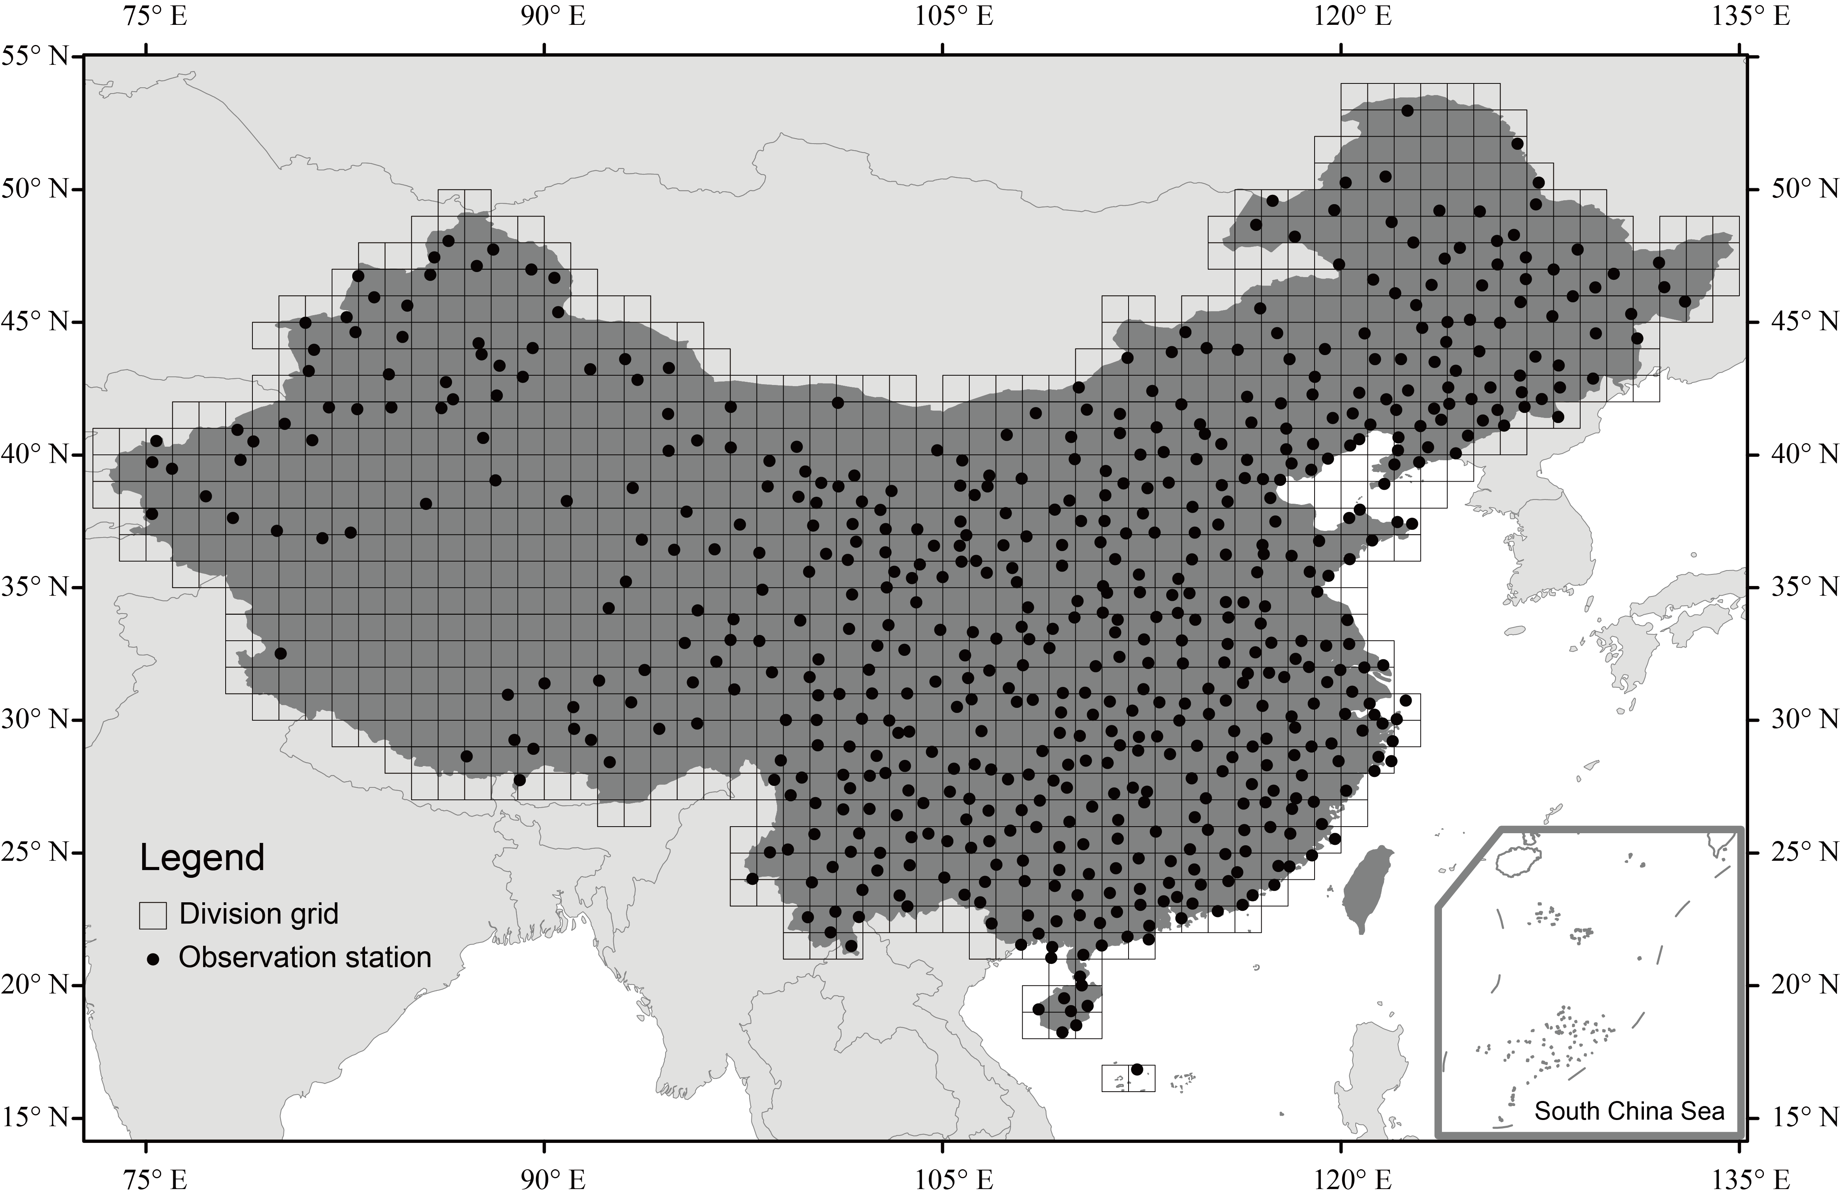

图3.1 587个观测站点(黑色打点)的空间分布以及1o1o格点(黑色格)。

3.2.2 区域热浪定义和指数

本章基于Ren et al. (2012), Stefanon et al. (2012), Wang et al. (2014) 的工作，同时考虑热浪的空间延展性与时间连续性，即认为热浪是维持一段时间的区域性天气事件，定义了区域热浪事件。且本章同时采用绝对和相对高温阈值，分析两种定义下的区域热浪的特征以及存在的差异。区域热浪的定义按照以下四个步骤：

1. 温度阈值:绝对定义采用35℃；相对定义采用日最高温度的第90百分位（Fischer and Schar, 2010）。我们定义如果某个站点的日最高温度超过温度阈值为热站点。

2. 空间延展：基于Wang et al. (2013),我们定义相邻站点为距离小于等于250km的两个站点。对于某个站点i, 具有N个相邻站点，而其相邻的热站点个数为n.若n/N大于等于0.4 (Ren et al.,2012)，则站点i为热浪点。如果某天相邻的热浪站点数超过20个(Wang et al., 2013)，则出现一个热浪区域。

3. 如果连续两天的热浪站点的重合率超过30%则认为属于同一次热浪过程。一次热浪事件为持续数天的高温过程，在本文中，绝对定义要求热浪至持续3天(CMA)，而相对定义要求至少持续4天(Stefanon et al., 2012)。

我们定义持续时间持续时间(D)，极端温度(Im)，累积强度(Is)，最大影响面积(Am)，累积影响面积(As)以及一个综合指标Z来描述区域热浪的特征。具体定义如下, 其中Di是第i次热浪事件的持续时间；Tkn 表示热浪期间第k天，站点n的日最高温度DMT；Im 表示热浪过程中的最高温度；Tkn|c 表示第k天第n个站点的温度阈值，(Tkn-Tkn|c) 表示第k天中站点n的强度；Is表示所有热浪站点强度的总和。Sk 表示第k天热浪站点的分布，Area(Sk)表示所有热浪站点的面积和。

 (3.1)

$I_{s}=\sum_{k=1}^{D_{i}}{\sum_{n=1}^{J_{k}}{(T_{kn}-T_{kn}|c)}}$ (3.2)

 (3.3)

(3.4)

Z=e1Is%+e2Im%+e3As%+e4Am%+e5D%  (3.5)

e1, e2, e3, e4, e5系数的算法基于(Wang et al., 2014).

3.2.3 聚类分析

聚类分析方法广泛用于大气科学中，来表征中纬度天气特征(Mo和Ghil 1988; Cheng和Wallace 1993)，包括极端事件。Peng et al. (2011)使用聚类分析对中国广泛和持续的极端寒冷事件进行分类。Stéfanon et al (2012) 为了探究地中海地区热浪的可能机制，利用聚类分析方法将地中海的热浪分为六类，分别研究了不同地区热浪期间的环流背景。本章中，我们使用聚类分析的办法得到中国地区热浪的几种典型模态。具体步骤如下：

1. 我们首先得到所有热浪事件的map,其中每个站点的数值代表热浪发生过程中的平均强度(日最高温度与阈值的差)。两个热浪事件p, q 或者 mapp和mapq之间的距离为：

d(p,q)=1- r(p,q) (3.6)

r(p,q)= cosine(p,q) (3.7)

1. 使用距离阈值d0 将热浪分类。最初，如果两个map之间的距离小于d0 则热浪p, q属于同一组。之后两组之间的距离(De)为两组包含的所有map之间距离的平均，若两组之间的距离小于d0则两组热浪为同一组。一个好的分类方案会使得同一组内热浪事件之间的平均距(Da)离尽可能的小而两组之间的距离尽可能的大, 因此De的最小值/Da的最大值(min(De)/max(Da))应该尽可能的大。
2. 合理的聚类方案得到的典型热浪模态应该是可重复的(Cheng and Wallace, 1993)。参考Cheng and Wallance (1993)的工作，我们对于聚类分析得到的n个典型模态的可重复性进行检验。1. 首先将所有热浪事件的map随机地分为相等的两份，任意对其中一份进行聚类分析。2.计算这里得到的前20个典型模态与事先得到的典型模态i (i=1,2,3,…n)的相关系数。对于步骤1，2重复10000次，对于典型模态i, 其可重复性用得到的10000个最大相关系数的平均表征。在本章中，我们认为可重复性超过0.90为可重复的模态，我们仅关注这些可重复性模态。

**3.3 典型热浪事件对于区域热浪定义的验证**

根据3.2节中的热浪定义，1959-2013年期间，中国发生了298个绝对区域热浪，374个相对区域热浪。根据公式3.5, 热浪强度越强，面积越大，持续时间越长，Z值越大。图3.2为绝对定义下具有最大Z值得热浪过程。如图，这次热

图3.2 (a) 绝对定义Z值最大的热浪过程 (2003年7月2日至8月11日) 的日累计强度随时间的变化以及(b)每日最高温度的分布。

浪发生在2003年 7月2号至8月11号期间，影响中国东南部, 最强盛期为7月29号至8月3号。由于热浪的长持续时间，图3.2b表现的是3天平均的日最高温度的分布。与观测结果一致，2003年夏季成为上海过去50年最热夏季(Tan et al., 2007)。最强的相对定义下的热浪则发生在长江中下游(图略)，从2013年8月5号至8月18号。这次热浪使得中国东部的温度打破了过去141年的记录,影响了19个省，最终导致590亿人民币损失(Xie et al., 2013; Sun et al., 2014)。由此可以推断，本章中使用的绝对和相对区域定义方法可以较为合理地描述中国南方的热浪事件。第一章已经提到，对于高原地区，日最高温度很难达到35oC, 所以，在高原地区，使用相对定义比绝对定义描述热浪更加合理。

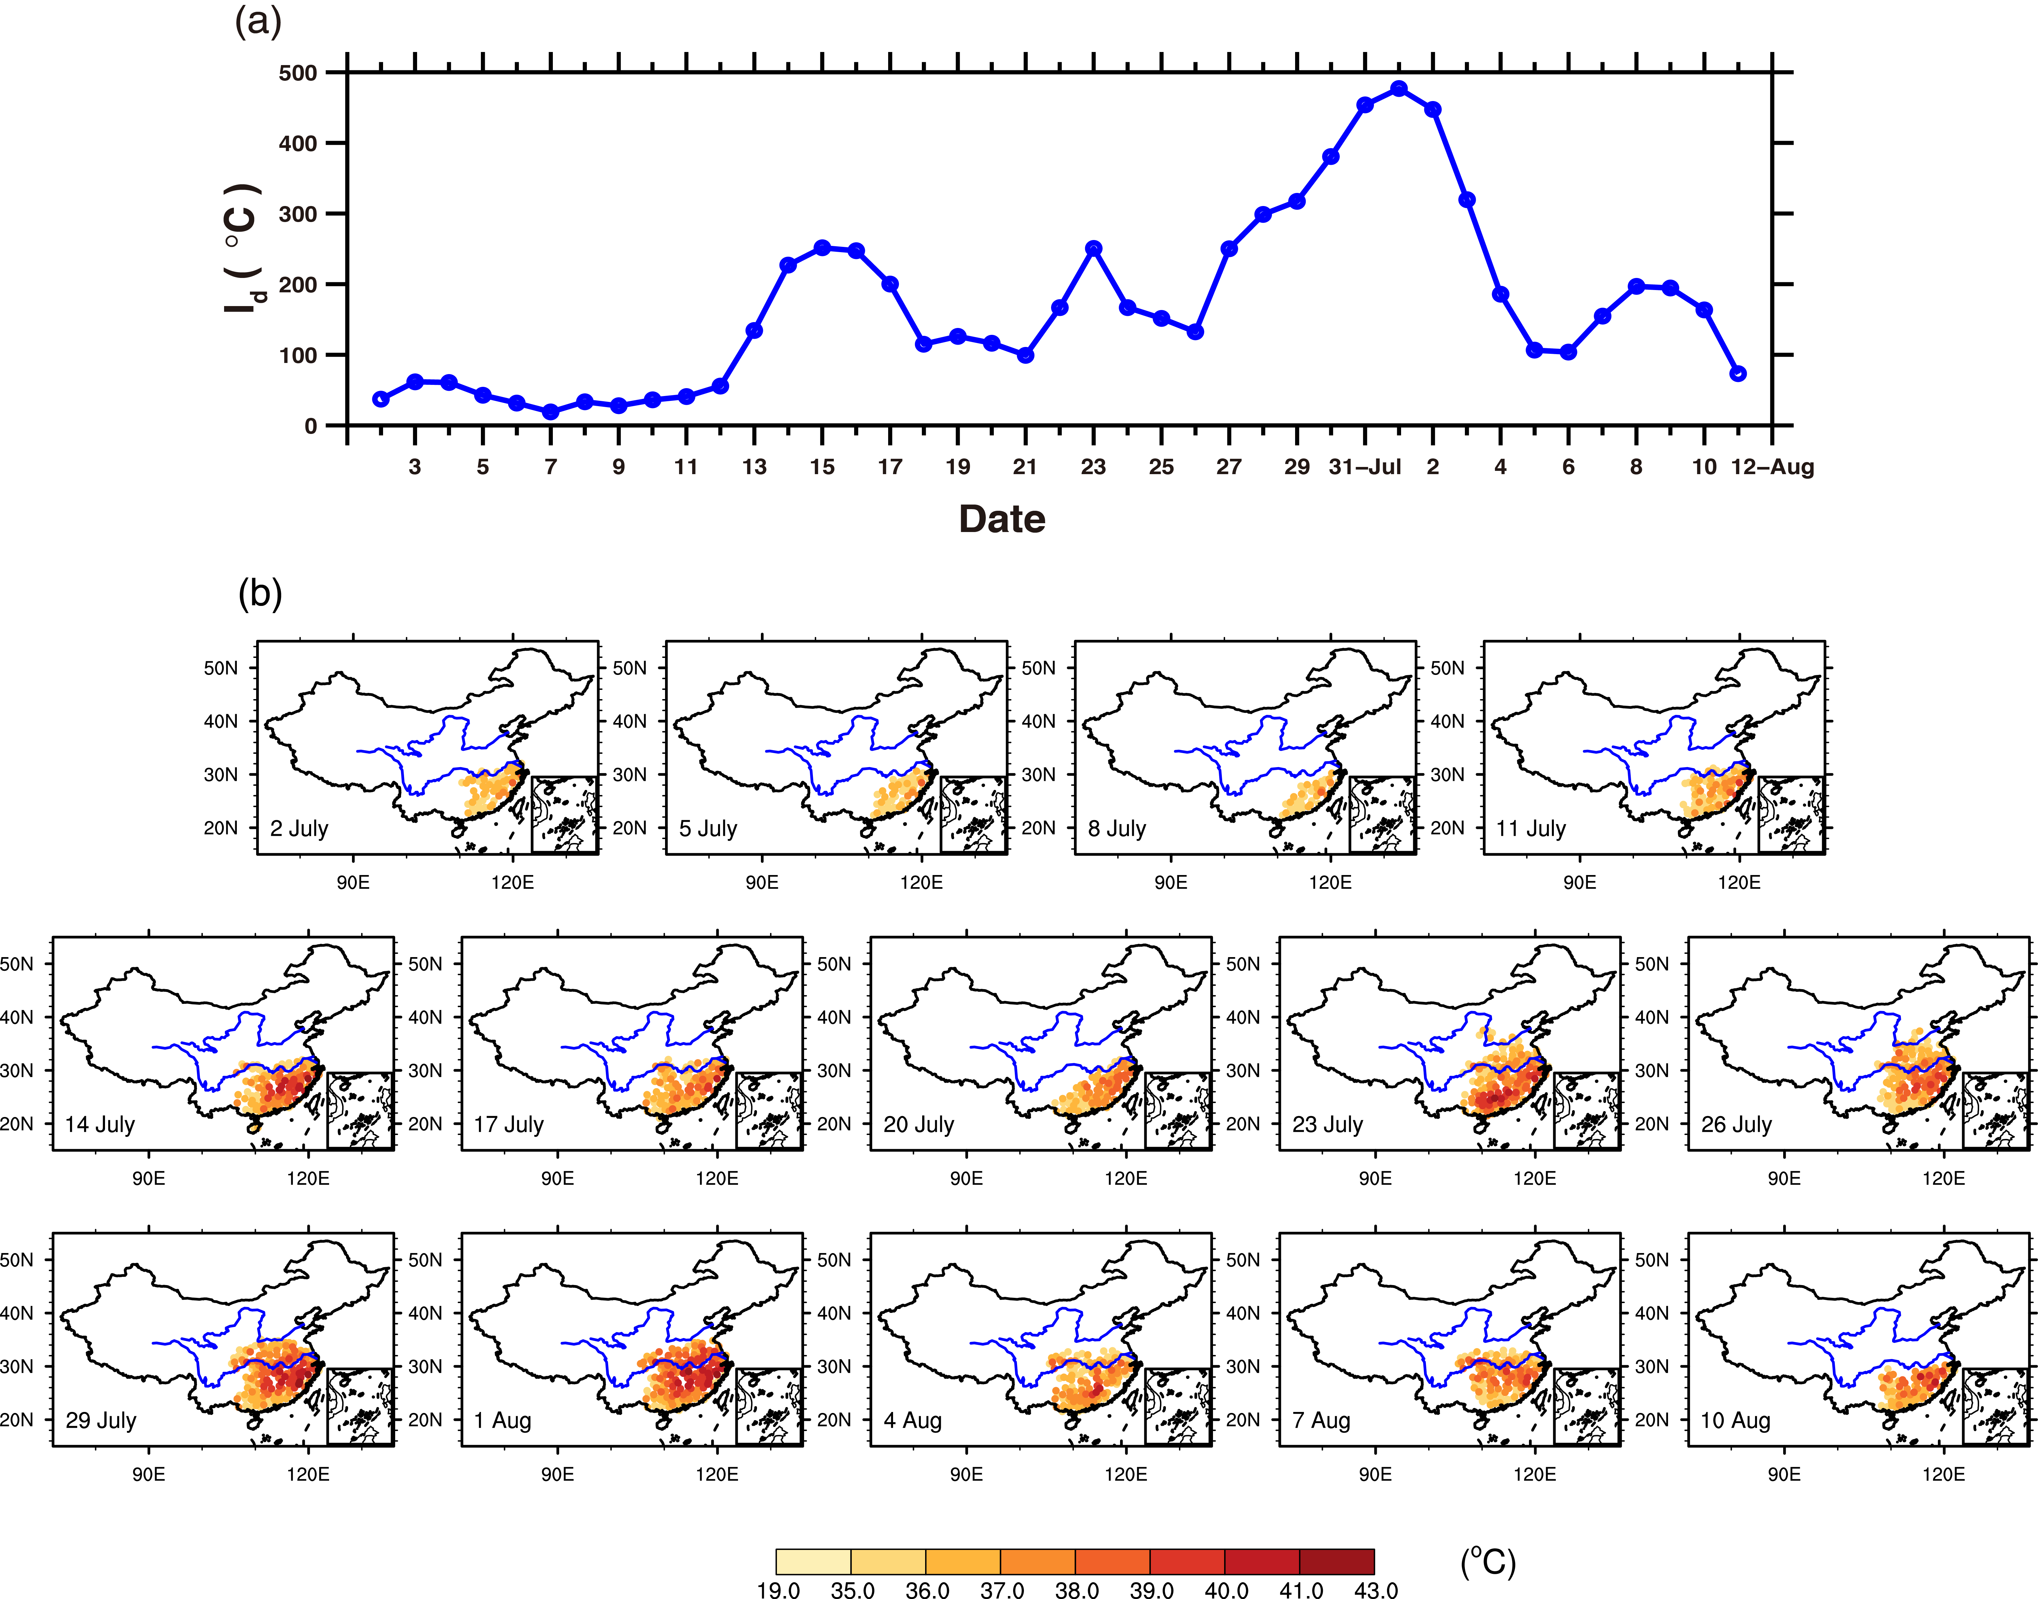

**3.4 区域热浪的时空特征**

图3.3为两种热浪定义下综合指标Z, 热浪持续时间D，极端高温Im, 累积强度Is以及最大影响面积的直方图。对两种定义下的热浪来说，小Z值(Z<=0)的热浪个数远大于大Z值，只有11个绝对热浪，3个相对热浪的Z值超过6.0(图3.3a)。绝对定义下的热浪大部分持续时间为3-5天，而相对定义下的热浪则主要持续4-6天(图3.3b)，少数绝对定义下的热浪能够持续20天以上，说明大部分热浪都是天气型时间尺度的天气事件。Im的分布表两种定义下的区域热浪的大部分的最高温度为39-40℃(图3.3c)。Is的分布与D的分布一致，大部分的热浪的累积强度小于300oC，仅有少数极端热浪的强度可以超过2100oC(图3.3d)。 相似地，两种定义下热浪的最大影响面积大部分都小于1.4*106 km2 (图3.3e)。这些结果表明，大部分的热浪都是持续时间较短，强度和影响面积一般的热浪，高温，持久，影响面积广的强热浪过程只是少数，但正是这些少数强热浪过程对于社会造成严重的灾害影响。



图3.3 两种定义下指标Z(a), D(b), Im(c), Is(d)以及Am(e)的概率分布图。

两种定义下的热浪频率的年际变化如图3.4。如图所示，两种定义下的热浪频率都表现出明显的年际与年代际变化。对于绝对热浪RHWs-A来说，热浪频率在80年代中期之前表现为明显的下降趋势而在80年代中期后为明显的增加趋势，在1959-2013区间表现为整体的增加趋势，每10年增加0.27次。相对热浪RHWs-R也表现出相似的年代际变化，整体的增加趋势为每10年增加1.09次，并通过95%的显著性t检验。区域热浪的这种年代际与年纪变率与前章中的站点热浪相似。此外，前人的研究(Wei & Chen 2011以及Qi &Wang) 揭示了大气在90年代中期的突然增暖现象。这说明，我们定义的区域热浪能够一定程度上反映气候变化。

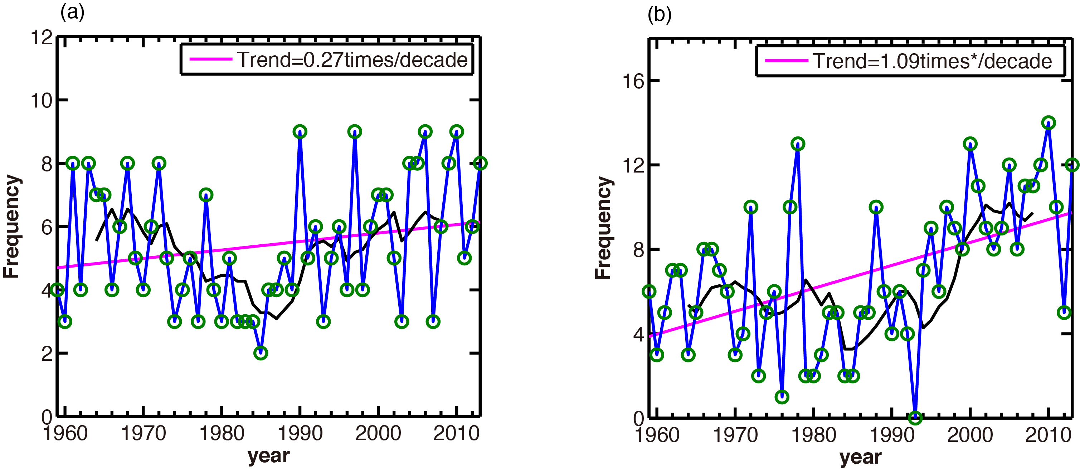

图3.4 1959-2013年间中国地区RHWs-A以及RHWs-R发生频率的年际变化以及线性趋势。黑色实线为11点滑动平均，黑色*表示通过95%显著性检验。

图3.5为1959-2013年间绝对热浪RHWs-A与相对热浪RHWs-R每年平均发生频率的空间分布。如图所示，两种定义下的热浪在长江中下游地区的发生频率相对更高。绝对定义下的热浪在105o以东地区的发生频率超过1次/年，在黄河以南超过2次/年。此外，在新疆地区存在另一个较弱的相对大值区，热浪频率约为0.5-1.0次/年。而相对定义的热浪频率在全国大部分地区超过1次/年，在长江中下游地区超过2次/年。两种定义下的区域热浪的差异与第二章站点热浪部分的结果一致，这种差异性源自不同地区的气候差异性。

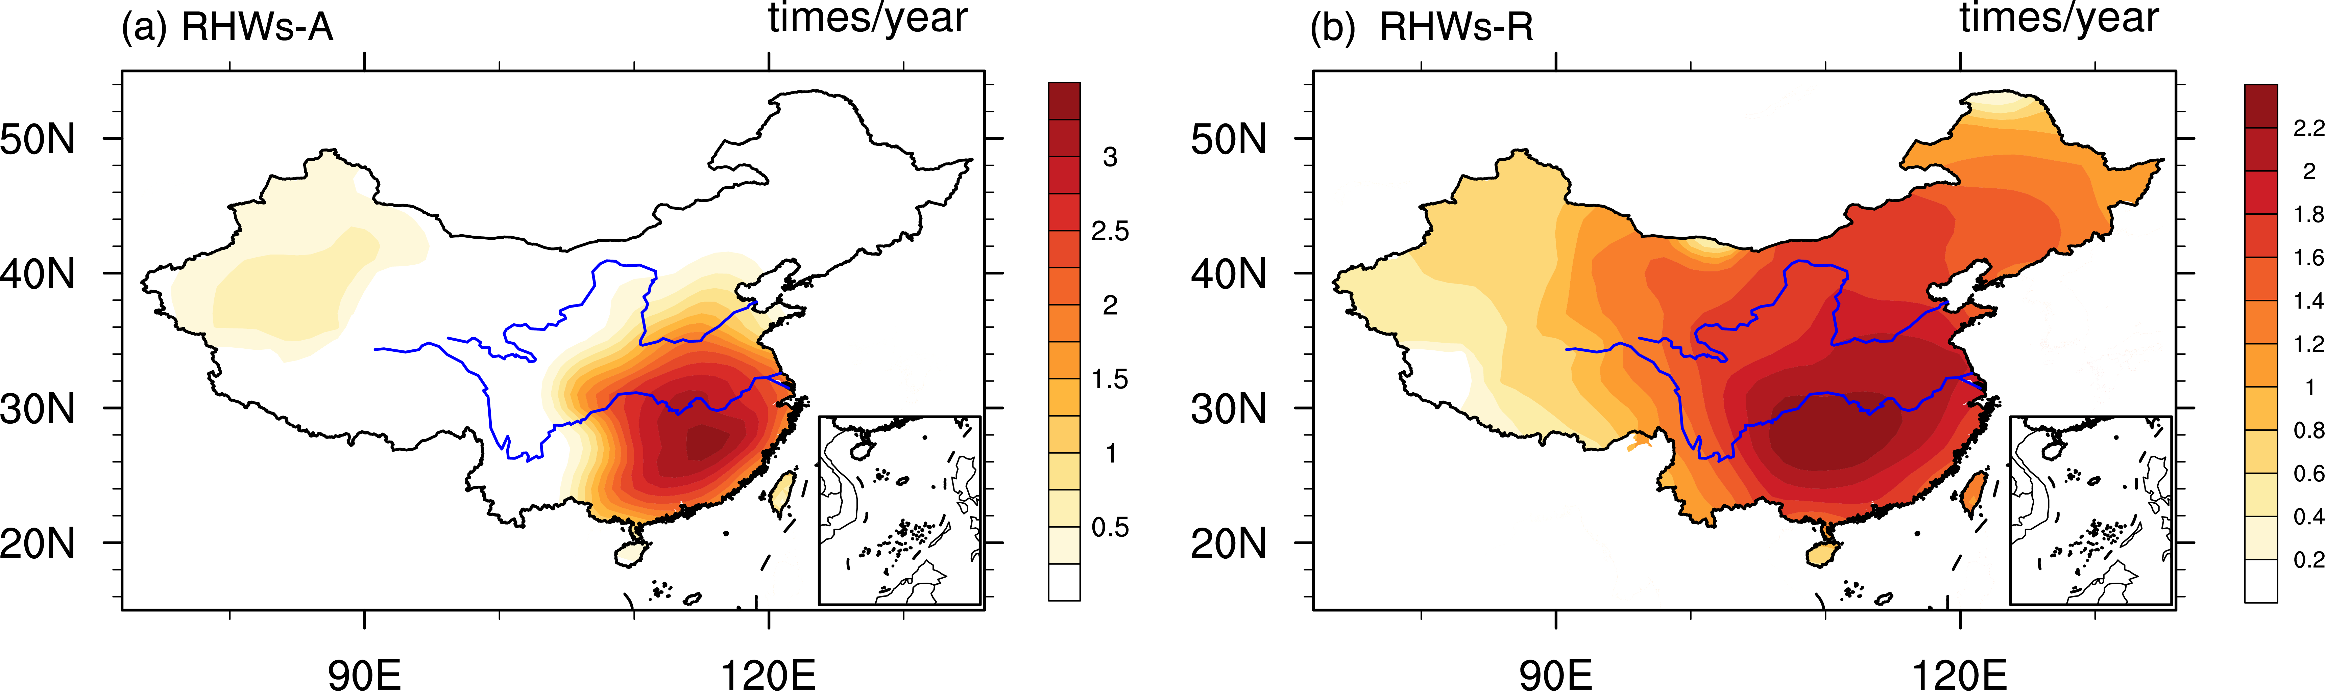

图3.5两种定义下1959-2013年期间每年平均热浪发生次数的空间分布。(a)为绝对热浪，(b)为相对热浪。

**3.5 区域热浪的几种典型空间分布**

通过聚类分析方法(3.2.3节)，我们得到过去55年发生在中国的热浪的主要空间类型。图3.6-3.7为两种定义下各个分布类型包含的热浪事件的日平均强度的均值的空间分布。如图3.6所示，绝对定义下的热浪被分为3类，第一类位于中国东南部，包含224次热浪事件，占据总事件的75%；第二类热浪位于黄河中下游地区，包含35次热浪事件；第三类位于西北地区，包含35次热浪事件。这个结果与热浪频率的大值区主要在东南地区一致，且第三类热浪的强度最大，第二类次之，第一类平均强度最小，与站点热浪的结果热浪由南到北强度逐渐增大一致。且与观测到的中国增暖在中国北方比南方强的事实一致(You et al., 2011)。相对定义的热浪主要分为7类(图3.7)，第一类主要分布在内蒙古地区，包括50个热浪事件(图3.7a)；第二类位于青藏高原地区，包好39个热浪事件(图3.7b)；第三类至第七类热浪分别位于中国中东部，东南地区，南部，西北地区以及东北地区(图3.7c-g)。与绝对热浪一致，相对定义下的热浪在北方的强度强于南方的热浪，在空间分布上，相对定义却更加均匀地分布在中国各个地区(图3.8)。

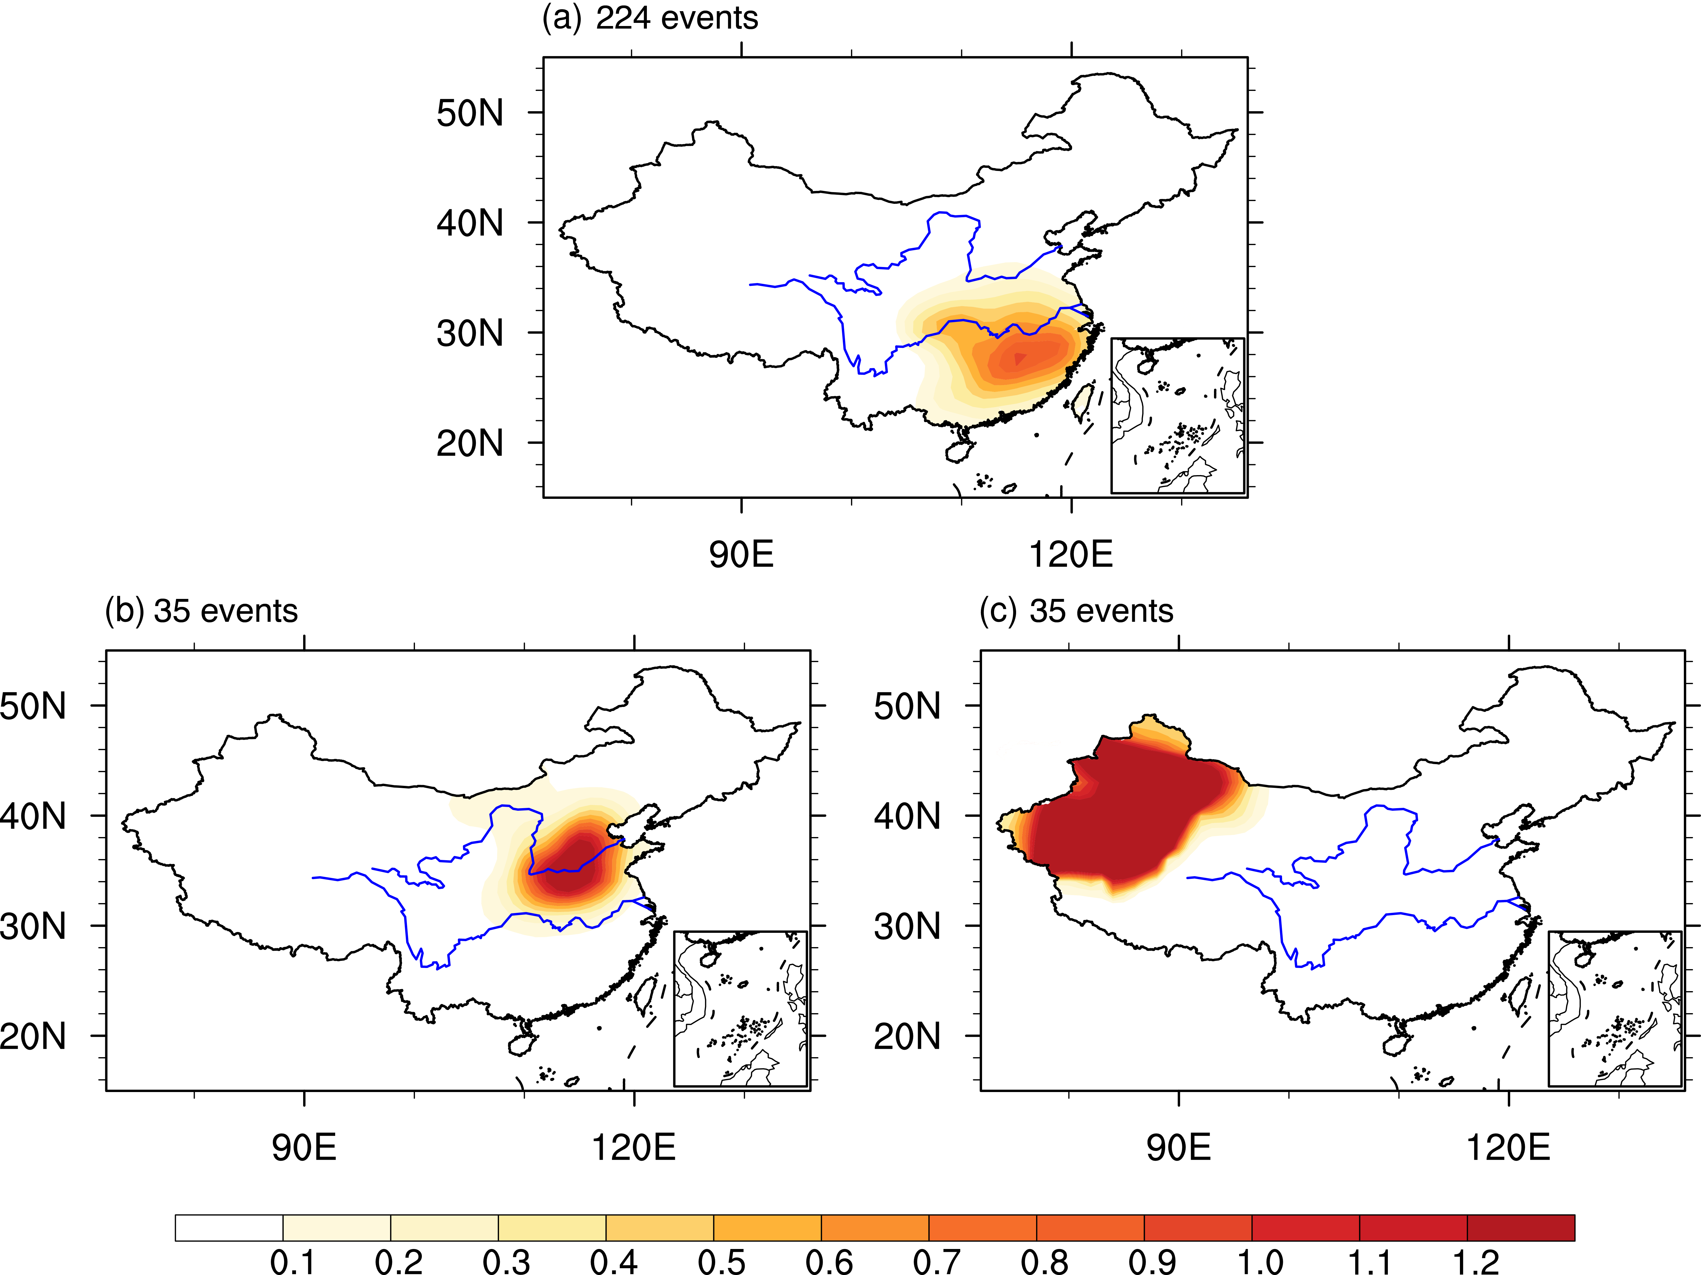

图3.6. 绝对定义下热浪的三种分布类型所包含的热浪事件的日平均强度的均值(单位: ℃)。

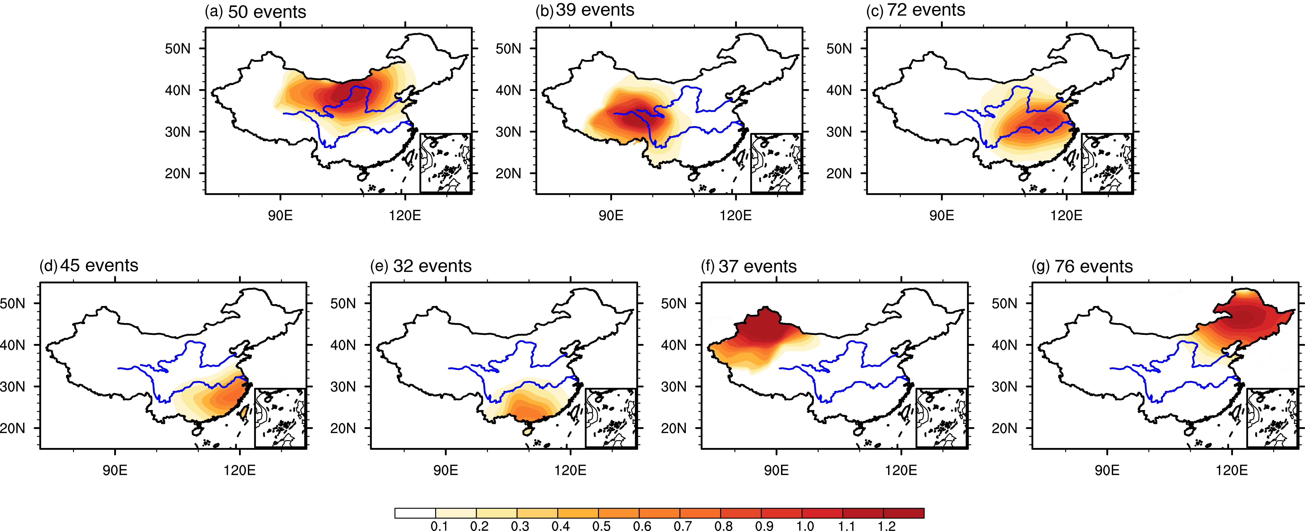

图3.7. 与图3.6一致，对应相对定义下热浪的7种空间型。

**3.6 区域热浪期间的环流型与局地土壤湿度**

2.3节中强调了高压系统和海温异常对于热浪长期变率的调控作用。在这个部分，我们从天气尺度探究不同地区的热浪发生期间的环流型与地表土壤湿度条件。图3.8为不同地区的绝对定义的热浪RHWs-A发生期间的500hPa高度场以及地表土壤湿度的异常情况。如图所示，不同地区的RHWs-A发生期间都受到高压异常控制，但不同地区的热浪受到不同高压系统的影响。其中，位于东南和西北地区的热浪主要受到西北太平洋副热带高压控制(图3.8a)。西北太平洋副热带高压影响东亚夏季气候的重要系统(Lin et al., 2009; Zhao et al., 2009)。中国北方的热浪则受到中纬度高压的影响(图3.8b-c), 且这种高压系统在中纬度可以维持数天在俄罗斯、欧洲以及北美地区引起很多极端热浪事件(Pezza et al., 2012; Pekins,2015)。与绝对定义下的热浪一致，位于不同地区的相对定义下的热浪发生期间也伴随着异常高压，其中位于中国南部的热浪主要受到夏季副高的影响，而其他几类主要受到中纬度高压控制 (图3.9)。

除了高压系统的作用，陆气耦合作用对于热浪的维持也非常重要(Zampieri et al., 2009;Perkins, 2015)。而土壤湿度是陆面过程中的关键因子，通过直接影响地表热通量对局地气候产生影响。图3.10为绝对定义下不同地区的热浪期间土壤湿度的异常情况，如图所示，绝对定义下不同地区的热浪发生期间都观测到局地土壤湿度减少。土壤湿度、环流以及温度之间存在正反馈，土壤湿度减少导致潜热减少、感热增加，进而伴随着地表增温(Fischer et al., 2007; Alexander 2011)。与绝对热浪相同，不同地区的相对热浪RHWs-R发生期间都伴随着局地土壤湿度减少(图3.11)。因此，我们总结，两种定义下的热浪发生期间都随着高压异常以及局地地表干旱。南方的热浪主要受到副高系统的影响，而北方的热浪则更多地受到中纬度高压的影响。

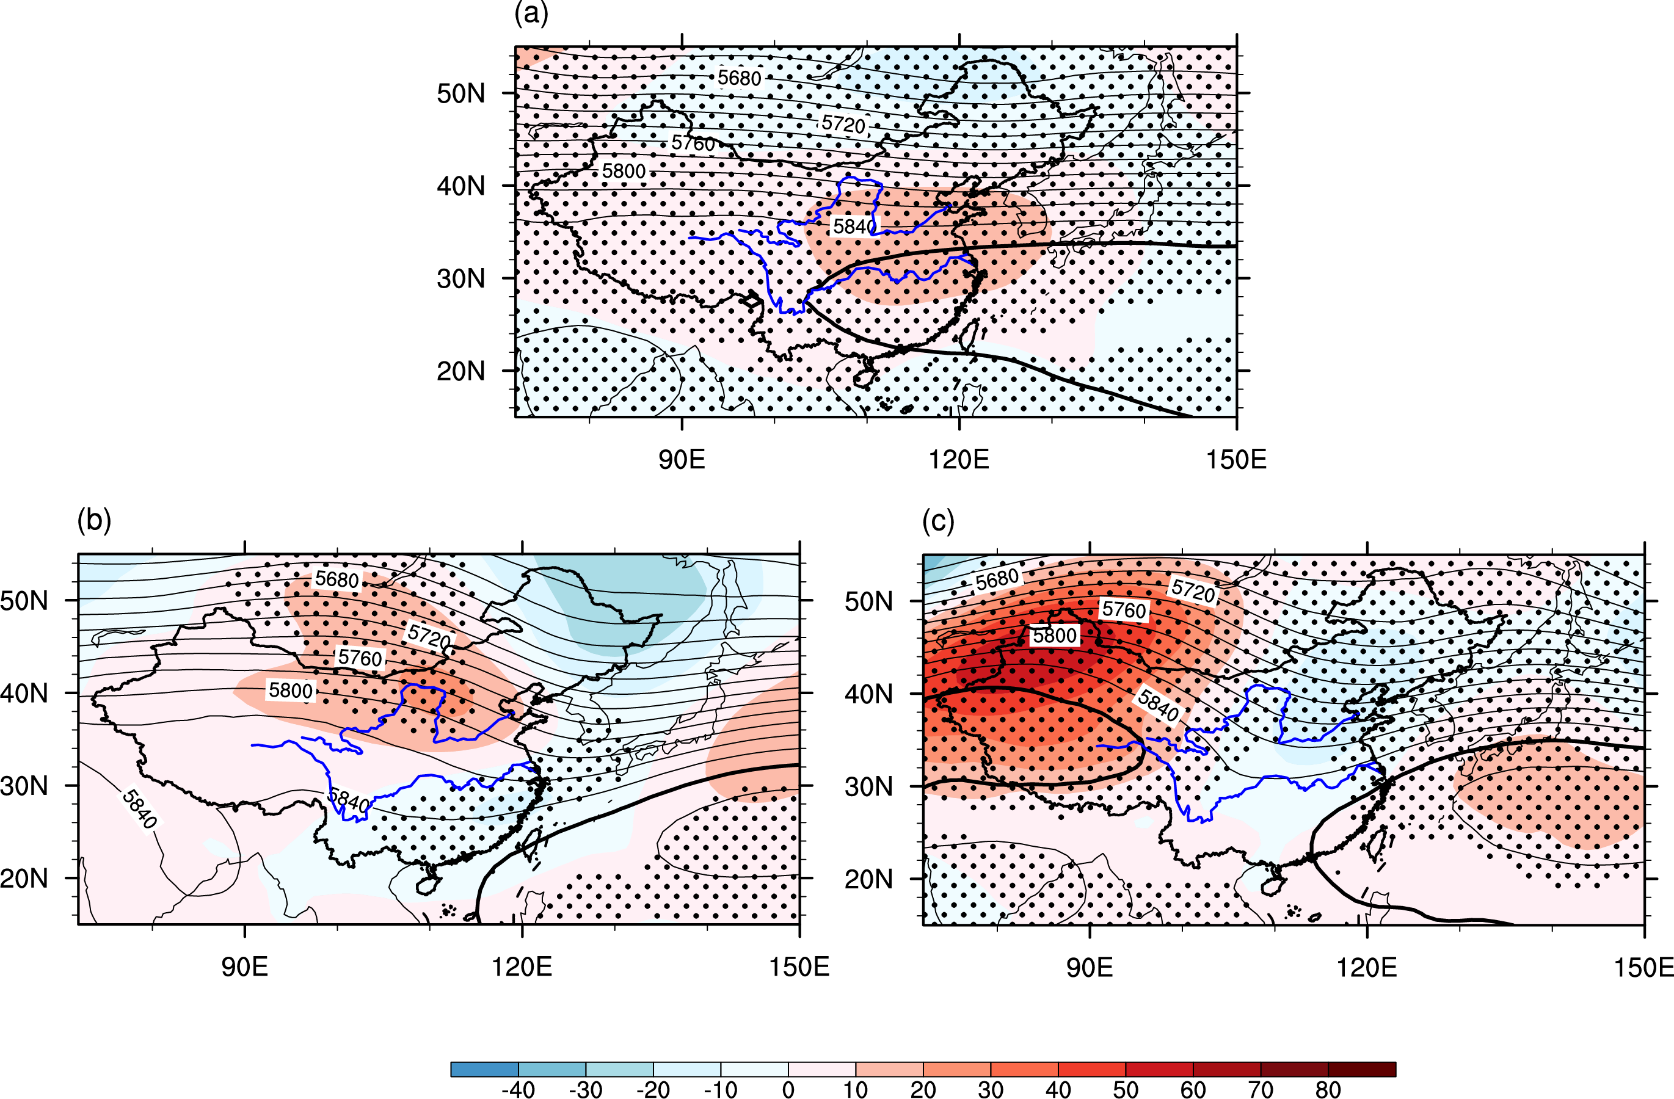

图3.8 (a)-(c)绝对定义下三种热浪类型包含的热浪事件期间的500hPa高度场(单位: m)以及高度场异常的合成。

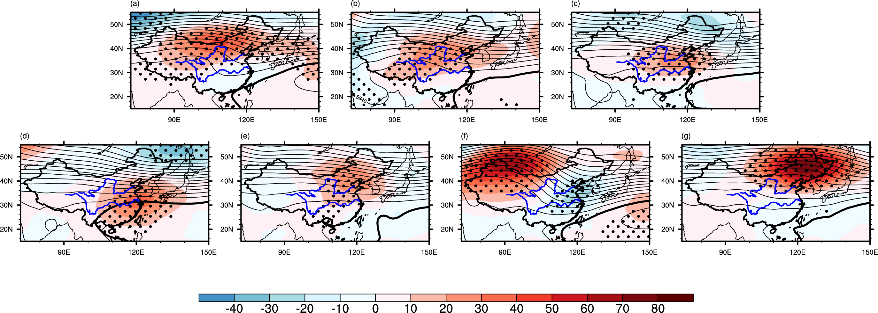

图3.9. 与图3.8一致，对应相对定义下热浪的7种空间型

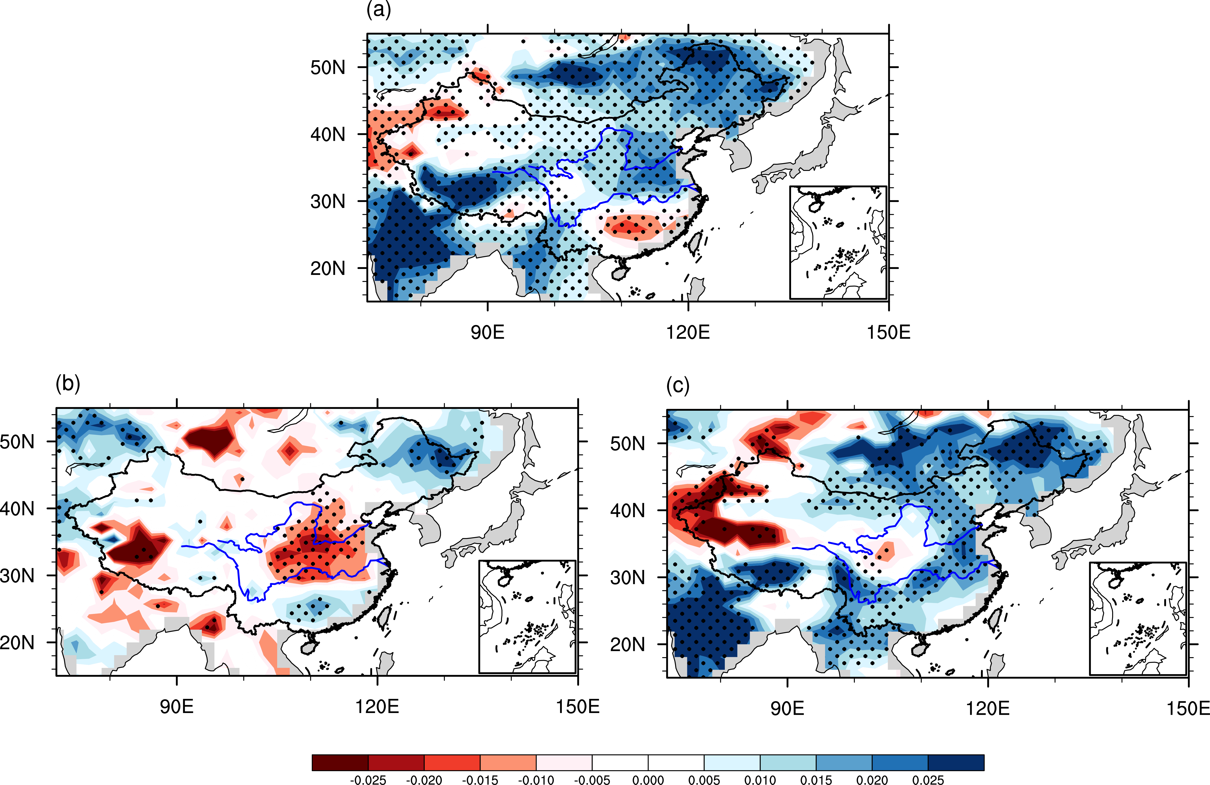

图3.10同图3.8，指数为土壤湿度异常的合成(单位：m3m-3)

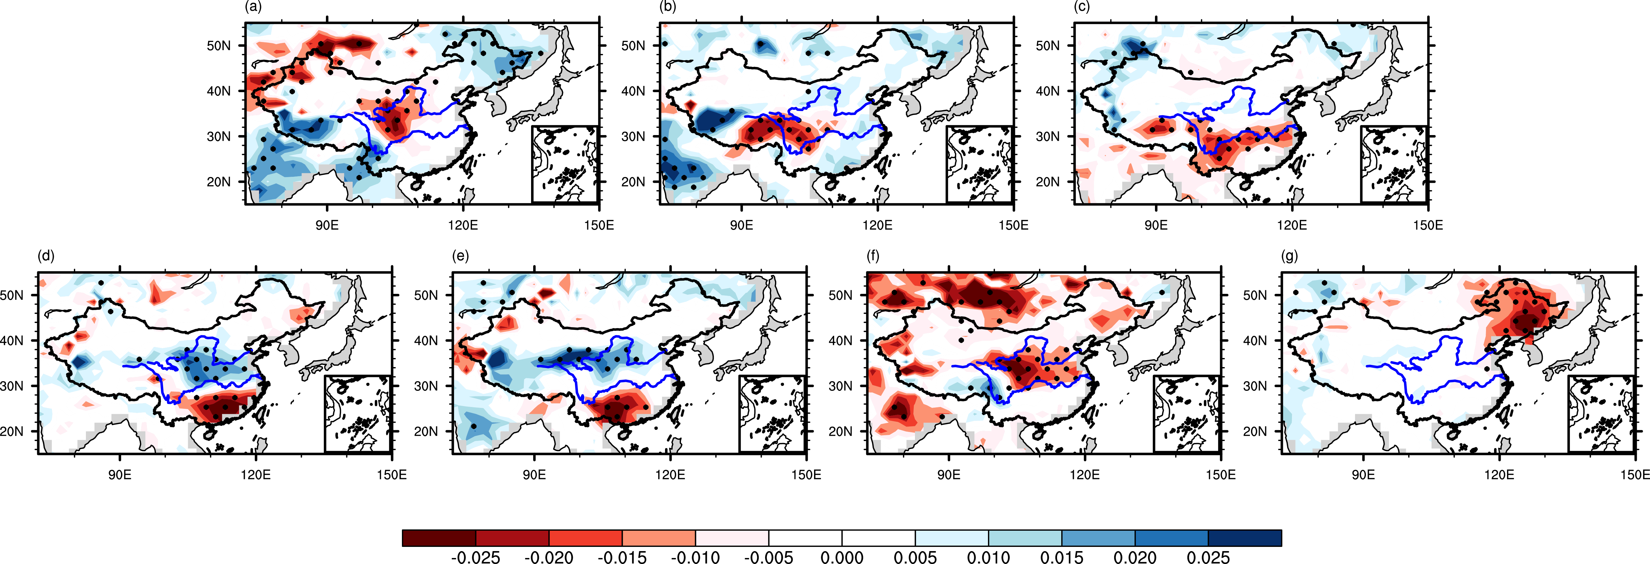

图3.11同图3.10，对应对应相对定义下热浪的7种空间型。

**3.7 2003年和2013年两次典型热浪事件**

在此小节中，我们关注最强的绝对热浪2007年和最强的相对热浪2013年两次热浪过程(具有最大Z值)，并分析两次热浪过程中的环流场和地表土壤湿度异常情况。图3.12为两次过程中的平均500hPa高度场异常，平均高温强度以及平均土壤湿度异常。很明显，2003的强绝对热浪期间平均日温度异常超过2℃，受到588线的控制，H500异常超过30m(图3.12a)。同时，高温附近是明显的地表土壤干旱减少(3.12b)。2013这次热浪主要位于长江中下游地区，高压异常超过30m(3.12c)，同时伴随着明显的地表干旱(3.12d)。这些结果与前文的多热浪平均结果一致，说明高压异常和地表干旱对于中国地区热浪的重要作用。

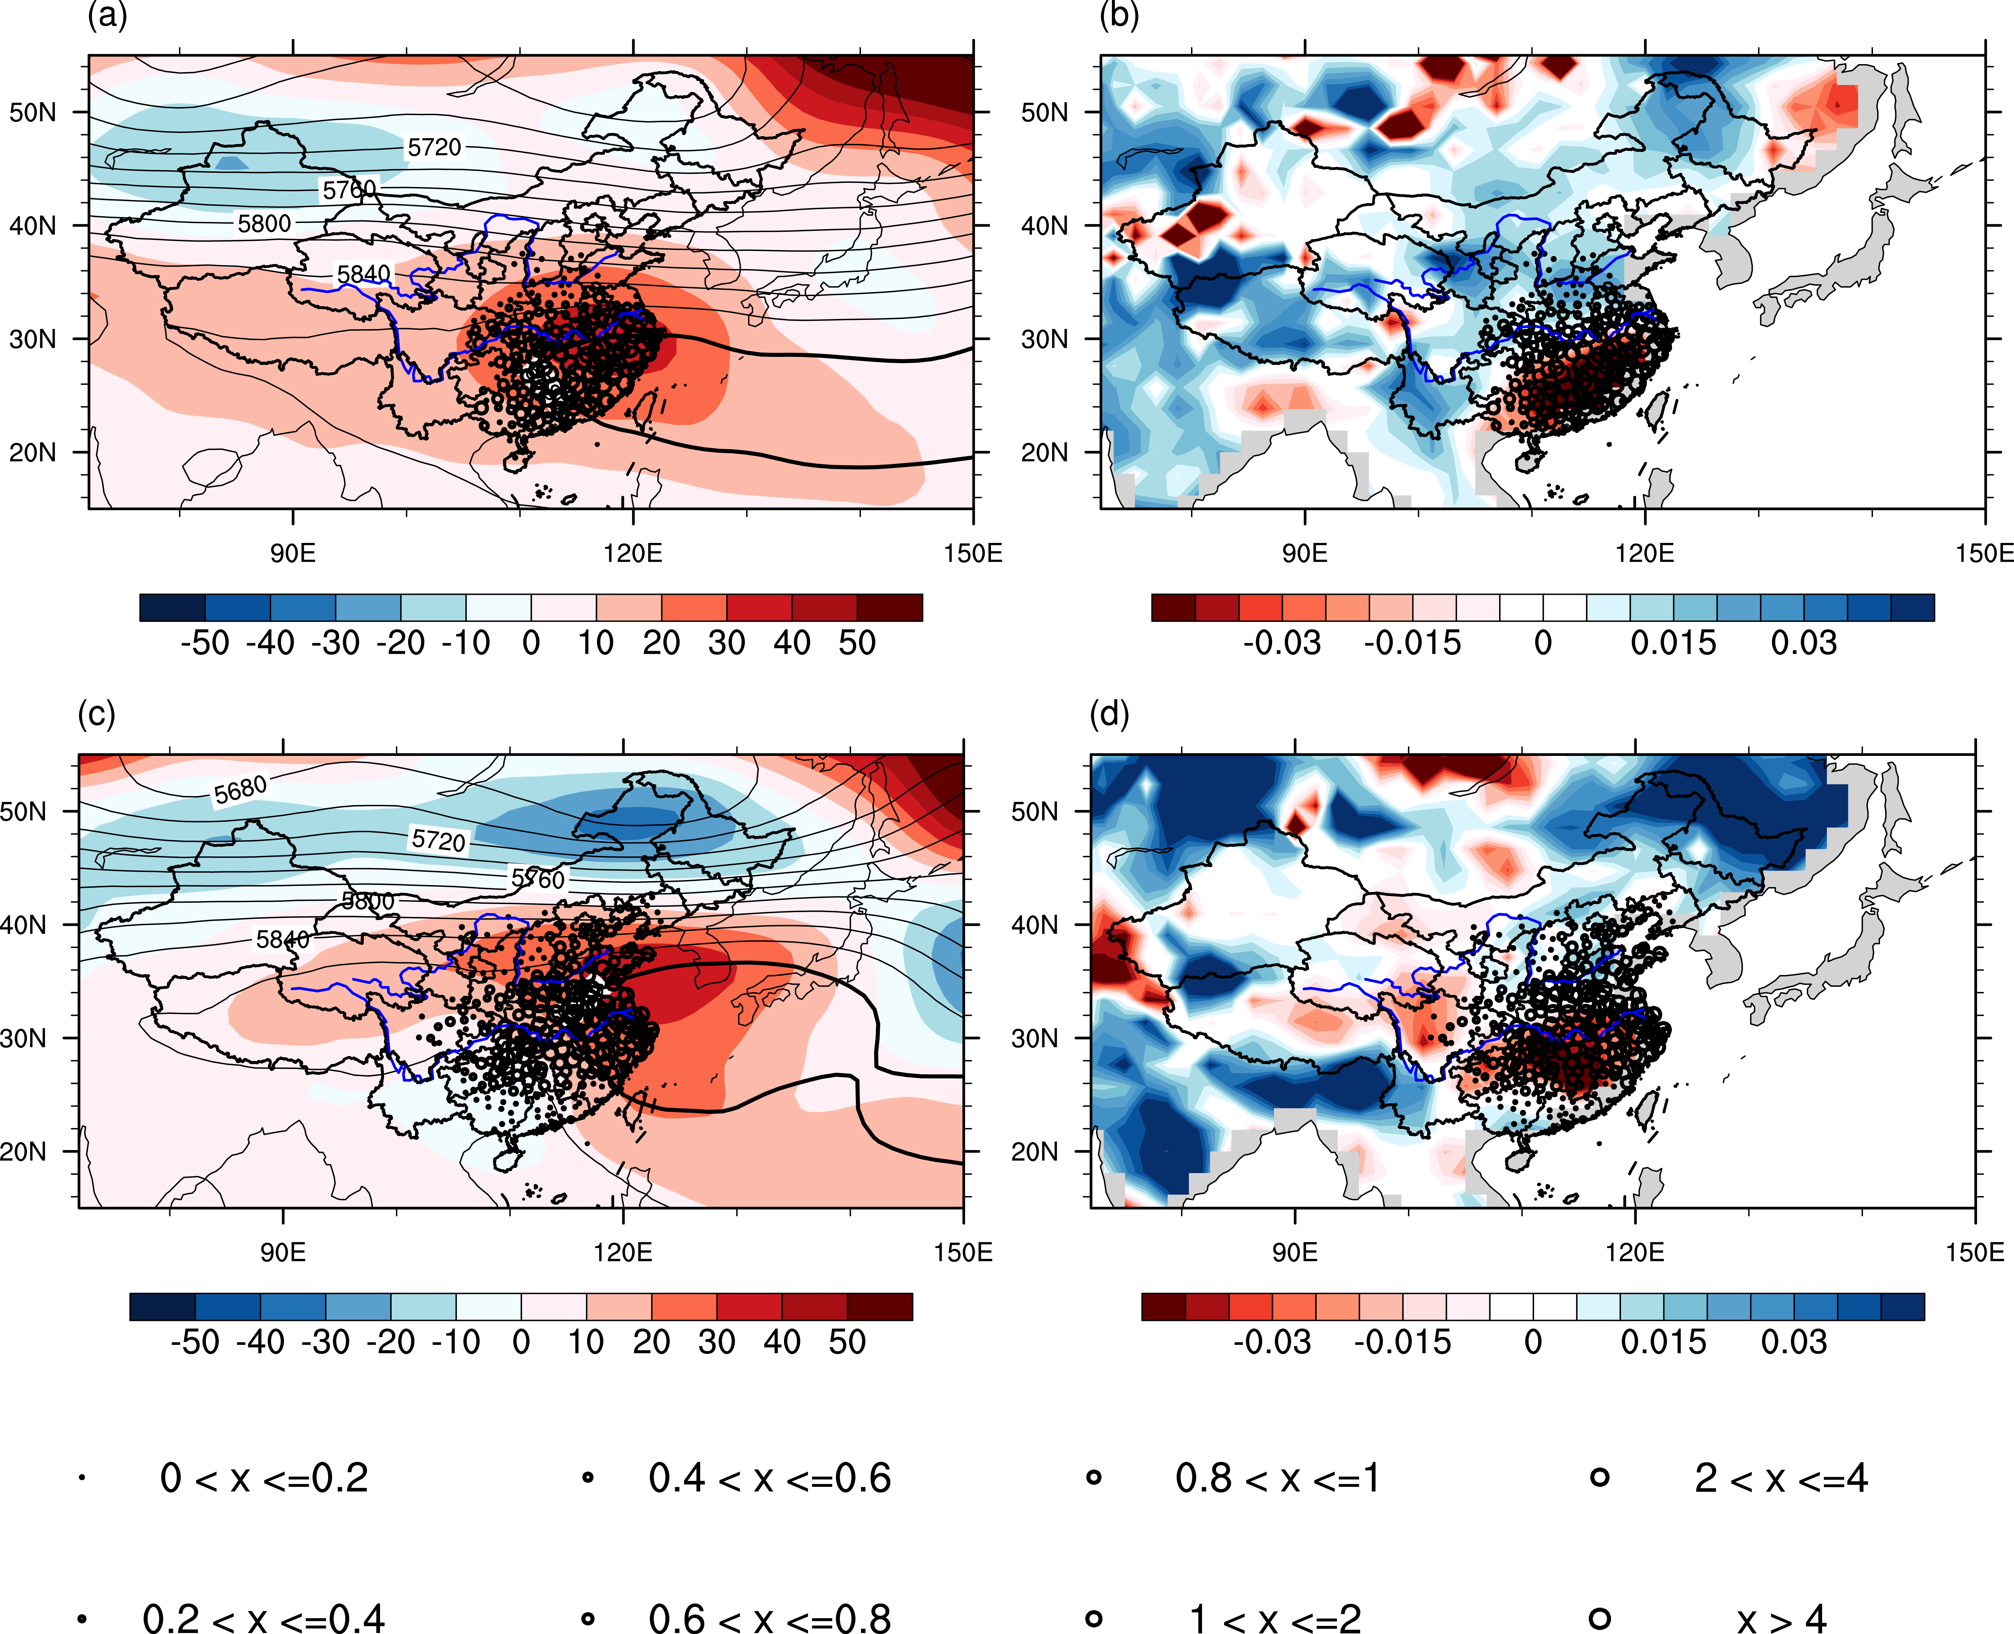

图3.12 2003年7月2日至8月11日强热浪过程期间平均每日热浪强度(黑色圆圈,单位：℃)，H500的平均(单位：m)以及H500异常的平均(a); 以及平均每日土壤湿度异常(b)。(c-d)与(a-b)一致，表示的是2013年8月5日至18日的强热浪过程。

**3.8总结与讨论**

本章考虑了热浪的空间延展性特征，我们定义了区域热浪，并进一步验证其在中国地区的可应用性。 绝对和相对定义下的区域热浪(RHWs-A以及RHWs-R)分别使用绝对和相对的高温阈值。热浪的定义基于全国587个观测站1959年至2013年每年5月至9月的日最高温度。

1959-2013年间共发生了298次绝对热浪，374次相对热浪。对这些热浪事件的统计特征进行分析发现，大部分的热浪过程影响较小，只有少数极端热浪过程，持续事件较长，极端温度高，影响面积大。然而，就这些少数的极端热浪事件对社会民生造成了巨大影响。绝对定义下最强的热浪过程发生在2003年7月，影响中国东南地区，共持续了41天之久。相对定义下最强的热浪过程发生在2013年8月，主要影响长江流域，并持续了14天。这两次热浪过程与前人的观测一致(Tan et al., 2007; Sun et al., 2014)，验证了本章关于区域热浪定义的合理性。与站点热浪一致绝对定义下的热浪主要发生在东南地区和西北地区，而相对热浪定义在全国都有发生。且两种定义下的热浪的发生频率在80年代中期后迅速增加，这与观测到中国气候在90年代初期的迅增暖的信号一致 (Qi & Wang, 2012)。

使用聚类分析方法，我们得到了中国地区RHWs-A与RHWs-R的典型分布特征。RHWs-A在中国主要有三种空间类型，分布位于东南地区，西北地区以及黄河中下游地区。并且，大部分绝对热浪事件都位于东南地区。与RHWs-A不同，RHWs-R在中国主要有7种空间型，且每一种空间型包含的热浪个数较为均匀。不过对于两种热浪定义来说，中国北方的热浪事件的平均强度整体上比南方更强。

前人的研究多从长期变率的角度强调了大尺度环流海温异常对于热浪的影响(e.g., Hu et al., 2011; Zhang et al., 2015), 本章中我们从天气尺度出发进一步分析热浪发生期间环流型与地表土壤湿度异常的关系。对于两种定义下的热浪来说，热浪期间有明显的高压异常，伴随着地表土壤湿度减少。且位于中国南部的热浪事件主要受到副热带高压的控制，北方热浪则主要受到中纬度高压的影响。干旱条件下，潜热冷却作用减少，地表感热增加，有利于温度增加，进而导致土壤湿度的进一步减少，形成正反馈。高压系统和局地干旱是热浪得以维持的重要机制(Quesada et al. 2012; Rohini et al. 2016)。由于土壤湿度具有较长的记忆性，前人的研究也强调了前期土壤湿度水平对于后期热浪的发生发展的影响 (e.g., Durre et al., 2000；Alfaro et al., 2006; Quesada et al., 2012), 这将是我们下一章内容的重点。

**参考文献：**

Alexander L (2011) Climate science: extreme heat rooted in dry soils. Nat Geosci 4:12–13

Alfaro EJ, Gershunov A, Cayan D (2006) Prediction of summer maximum and minimum temperature over the central and western United States: the roles of soil moisture and sea sur- face temperature. J Clim 19(8):1407–1421

Anderson GB, Bell ML (2011) Heat waves in the United States: mortality risk during heat waves and e ect modi cation by heat wave characteristics in 43 US communities. Environ Health Perspect 119(2):210

Arblaster JM, Alexander LV (2012) The impact of the El Nino- Southern oscillation on maximum temperature extremes. Geo- phys Res Lett. doi:10.1029/2012GL053409

Black E, Blackburn M, Harrison G et al (2004) Factors con- tributing to the summer 2003 European heatwave. Weather 59(8):217–223

Cassou C, Terray L, Phillips AS (2005) Tropical Atlantic in uence on European heat waves. J Clim 18(15):2805–2811

Cheng X, Wallace JM (1993) Cluster analysis of the Northern Hemisphere wintertime 500-hpa height eld: spatial patterns. J Atmos Sci 50(16):2674–2696

Della-Marta PM, Luterbacher J, von Weissen uh H et al (2007) Summer heat waves over western Europe 1880–2003, their relationship to large-scale forcings and predictability. Clim Dyn 29(2–3):251–275

Ding T, Qian W (2011) Geographical patterns and temporal varia- tions of regional dry and wet heatwave events in China during 1960–2008. Adv Atmos Sci 28:322–337

Ding T, Qian W, Yan Z (2010) Changes in hot days and heatwaves in China during 1961–2007. Int J Climatol 30(10):1452–1462

Easterling DR, Meehl GA, Parmesan C et al (2000) Climate extremes: observations, modeling, and impacts. Science 289(5487):2068–2074

Ebita A, Kobayashi S, Ota Y et al (2011) The Japanese 55-year rea- nalysis “JRA-55”: an interim report. Sola 7:149–152

Feudale L, Shukla J (2007) Role of Mediterranean SST in enhanc- ing the European heat wave of summer 2003. Geophys Res Lett 34:L03811

Fischer EM, Schär C (2010) Consistent geographical patterns of changes in high-impact European heatwaves. Nat Geosci 3(6):398–403

Fischer EM, Seneviratne SI, Vidale PL et al (2007) Soil moisture- atmosphere interactions during the 2003 European summer heat wave. J Clim 20(20):5081–5099

Frich P, Alexander LV, Della-Marta P et al (2004) Observed coher- ent changes in climatic extremes during the second half of the twentieth century. Clim Res 19(3):193–212

García-Herrera R, Díaz J, Trigo RM et al (2010) A review of the European summer heat wave of 2003. Crit Rev Environ Sci Technol 40(4):267–306

Gong DY, Pan YZ, Wang JA (2004) Changes in extreme daily mean temperatures in summer in eastern China during 1955–2000. Theoret Appl Climatol 77(1–2): 25 37

Intergovernmental Panel on Climate Change (2014) Climate change 2014–impacts, adaptation and vulnerability: regional aspects. Cambridge University Press, Cambridge

Kanamitsu M, Ebisuzaki W, Woollen J et al (2002) Ncep-doe amip- ii reanalysis (r-2). Bull Am Meteorol Soc 83(11):1631

Kyselý J (2010) Recent severe heat waves in central Europe: how to view them in a long-term prospect? Int J Climatol 30(1):89–109

Li Q, Liu X, Zhang H, Peterson TC, Easterling DR (2004) Detecting and adjusting temporal in-homogeneity in Chinese mean surface air temperature data. Adv Atmos Sci 21(2):260–268

Lin Z, Lu R, Zhou W (2009) Change in early-summer meridional tel- econnection over the western North Paci c and East Asia around the late 1970s. Int J Climatol 30(14):2195–2204

Liu, LL, Sun LH, Liao YM, Zhu YF, Zou XK, Wang YM, Yan JH (2008) Development and application of national prediction sys- tem for extreme high temperature. Meteorol Mon 34:102–107

Meehl GA, Tebaldi C (2004) More intense, more frequent, and longer lasting heat waves in the 21st century. Science 305(5686):994–997

Mo K, Ghil M (1988) Cluster analysis of multiple planetary ow regimes. J Geophys Res 93(D9):10927–10952

Peng JB, Cholaw B (2011) The de nition and classi cation of extensive and persistent extreme cold events in China. Atmos Ocean Sci Lett 4(5):281–286

Perkins SE (2015) A review on the scienti c understanding of heat- waves—their measurement, driving mechanisms, and changes at the global scale. Atmos Res 164:242–267

Pezza AB, Van Rensch P, Cai W (2012) Severe heat waves in Southern Australia: synoptic climatology and large scale con- nections. Clim Dyn 38(1–2):209–224

Qi L, Wang Y (2012) Changes in the observed trends in extreme temperatures over China around 1990. J Clim 25(15):5208–5222

Quesada B, Vautard R, Yiou P et al (2012) Asymmetric European summer heat predictability from wet and dry southern winters and springs. Nat Clim Change 2(10):736–741

Ren F, Cui D, Gong Z et al (2012) An objective identi cation tech- nique for regional extreme events. J Clim 25(20):7015–7027 Robinson PJ (2001) On the de nition of a heat wave. J Appl Meteorol 40(4):762–775

Rohini P, Rajeevan M, Srivastava AK (2016) On the variability and increasing trends of heat waves over India. Sci Rep 6:26153 Russo S, Dosio A, Graversen RG et al (2014) Magnitude of extreme heat waves in present climate and their projection in a warming world. J Geophys Res Atmos 119(22):12500–12512

Schär C, Vidale PL, Lüthi D et al (2004) The role of increasing tem- perature variability in European summer heatwaves. Nature 427(6972):332–336

Shi X, Lu C, Xu X (2011) Variability and trends of high temperature, high humidity, and sultry weather in the warm season in China during the period 1961–2004. J Appl Meteorol Climatol 50(1):127–143

Smith TT, Zaitchik BF, Gohlke JM (2013) Heat waves in the United States: de nitions, patterns and trends. Clim Change 118(3–4):811–825

Stéfanon M, Fabio D, Drobinski P (2012) Heatwave classi cation over Europe and the Mediterranean region. Environ Res Lett 7(1):014023

Sun X, Sun Q, Zhou X et al (2014) Heat wave impact on mortal- ity in Pudong New Area, China in 2013. Sci Total Environ 493:789–794

Tan J, Zheng Y, Song G et al (2007) Heat wave impacts on mortality in Shanghai, 1998 and 2003[J]. Int J Biometeorol 51(3):193–200 Teuling AJ, Seneviratne SI, Stöckli R et al (2010) Contrasting response of European forest and grassland energy exchange to heatwaves. Nat Geosci 3(10):722–727

Vautard R, Yiou P, D’Andrea F, Noblet ND, Viovy N, Cassou C, Polcher J, Ciais P, Kageyama M, Fan Y (2007) Summertime Euro- pean heat and drought waves induced by wintertime Mediterra- nean rainfall de cit. Geophys Res Lett 34(7):248–265

Wang Y, Ren F, Zhang X (2014) Spatial and temporal variations of regional high temperature events in China. Int J Climatol 34(10):3054–3065

Wang W, Zhou W, Li X et al (2016) Synoptic-scale characteristics and atmospheric controls of summer heatwaves in China. Clim Dyn 46(9–10):2923–2941

Wei K, Chen W (2011) An abrupt increase in the summer high tem- perature extreme days across China in the mid-1990s. Adv Atmos Sci 28:1023–1029

Xia J, Tu K, Yan Z et al (2013) The super-heatwave in eastern China during July–August 2013: a perspective of climate change. Int J Climatol 36(3):1291–1298

Xu X, Du Y, Tang J, Wang Y (2011) Variations of temperature and precipitation extremes in recent two decades over China. Int J Biometeorol 101(1):143–154

You Q, Kang S, Aguilar E et al (2011) Changes in daily cli- mate extremes in China and their connection to the large scale atmospheric circulation during 1961–2003. Clim Dyn 36(11–12):2399–2417

Zampieri M, D’Andrea F, Vautard R, Ciais P, Nobletducoudré ND, Yiou P (2009) Hot European summers and the role of soil moisture in the propagation of Mediterranean drought. J Clim 22(18):4747–4758

Zhao P, Zhang X, Li Y, Chen J (2009) Remotely modulated tropical- North Paci c ocean-atmosphere interactions by the South Asian high. Atmos Res 94:45–60

1. **WRF模式关于对于中国地区热浪的模拟**

**4.1 引言**

一般气候模型(GCM)通常用于研究极端气候事件(Jiang等人2012; Sillmann等人2013; Russo等人2014)。然而，由于相对较粗的分辨率(约150 km)，GCM在模拟极端气候事件的详细特征方面具有局限性。为了研究区域尺度特征的极端事件，可以应用动力降尺度方法(Ji and Kang 2015)，使用由粗分辨率，由大尺度变量驱动的区域气候模型(RCM)。RCM已被广泛用于研究世界各地热浪的机制和气候变化。Fischer et al.（2007）对四个选定的夏季热浪进行了有和没有陆气耦合的耦合RCM模拟，并量化了热浪发生过程中陆-气耦合的贡献。Lhotka和Kyselý (2015)评估了RCM集合结果对重现中欧热浪的空间和时间特征的能力，并发现RCM的集合平均值很好地反映了观察到的热浪特征，但仍有无法克服的误差，RCM倾向于高估持续时间较短的热浪。此外，第五章的结果表明尽管通过动力降尺度方法，WRF模式能够一定程度上提高GCM关于当前气候下的热浪的模拟，但是误差仍十分明显。RCM通常嵌套在较粗糙的GCM中作为横向边界条件，但是大尺度环流驱动场会存在偏差，尤其是在大尺度范围条件下(Laprise等人，2012)。有研究表明，谱逼近方案 (SN)可以预防RCM偏离大规模强迫(Storch等人2000; Tang等人2010; Omrani等人2015)。Tang et al. (2016)研究了SN方法东亚地区区域模拟的影响，发现SN可以提高RCM对于温度和降水的变率和极值的模拟。因此，探究SN方案是否能够改善热浪的区域模拟具有十分重要的意义。

区域合作气候降尺度项目(CORDEX)提供了一个重要的平台，可以根据动力学降尺度方案的集合结果来评估各种RCM在模拟热浪方面的表现(Vautard等人2013; Ouzeau et al., 2016; Dosio，2017)。在EURO-CORDEX项目中，Vautard et al (2013) 探讨了多个RCM集合结果对于欧洲区域尺度上的热浪的模拟能力。在东亚，已经有许多项目研究了CORDEX框架内温度变率和极端性的模拟效果(Jin等人2016; Zou等人2016; Tang等人2016)。因此，在本章研究中，基于CORDEX-EA框架, 我们探究了SN方法如何影响中国地区热浪的动力降尺度。本文的结构如下：第2节介绍了数据，模式简介以及实验设计。结果和分析见第三节。第4节为总结与结论。

**4.2 模式、数据和方法**

**a. 模式简介和模式设计**

本章采用的区域气候模型为WRF版本3.6.1(Skamarock et al.，2008)。初始化的时间为1988年1月1日0000 UTC，1年的spin-up，至2010年1月1日0000 UTC连续运行21年。基于CORDEX框架，模式研究区域覆盖东亚和西太平洋区域(图6.1)，水平分辨率为50 km，垂直方向是18个等sigma面。此外，划分了5子区域 (图6.1)用来定量评估SN对中国热浪的时空评估的影响(Tang et al.2016)。所有模拟都使用6小时ERA-Interim再分析资料（ERAIN）作为初始和横向边界条件，分辨率为0.75°×0.75°(Dee et al.，2011)。下边界处用NCEP海温SST数据(Reynolds and Smith, 1994)供海表面温度。WRF实验和物理选项与Tang et al. (2016) 相同。微物理方案是WRF单时刻5级(WSM5)(Lim and Hong 2010)，对流参数化方案基于Kain and Fritsch (1990)。还使用了延世大学行星边界层方案(YSU PBL)(Hong et al., 2006) 和NOAH地表模型(Chen and Dudhia, 2001)。辐射参数化方案使用CAM的长波和短波辐射方案(Collins et al.，2004)。一共设计了5组敏感性实验，各实验之间具有不同的参数选项。SN方法应用于行星边界层上方。使用传统的横向边界条件处理方式(Davies 1976)的模拟被称为NOSN实验，而其他四种模拟使用SN方法被称为SN实验。以SN3和SN6为例，它们对应于大约2500和1500km的波长。SN方法对于波数大于当前数的大尺度环流不起作用。所有SN模拟都对水平风速进行处理，其中一个实验同时对温度进行了处理(SN3-UVT)。为了测试对于逼近系数的灵敏度，SN3-12h每12小时一次进行一次处理。实验设计的详细描述如表4.1所示。

|  |  |  |  |  |
| --- | --- | --- | --- | --- |
| Experiment name | Spectral nudging | Nudging variables | Nudging wavenumber | Nudging coefficient (s-1) [time scale (h)] |
| NOSN | No |  |  |  |
| SN3 | Yes | U, V | 3 | 3×10-4 (1 h) |
| SN3-UVT | Yes | U, V, T | 3 | 3×10-4 (1 h) |
| SN6 | Yes | U, V | 6 | 3×10-4 (1 h) |
| SN3-12h | Yes | U, V | 3 | 3×10-5 (12 h) |

表4.1 五个实验设计简介

**b. 模式评估**

为了评估WRF模型对于中国热浪模拟的能力，采用587个地面观测站的日最高温度(Tmax)来定义热浪并与WRF模式结果进行比较。这套资料由中国气象局(CMA)国家气象信息中心(NMIC)提供(Li et al.，2004)。地面站的分布如图6.1所示 (黑色打点)。ERAIN再分析驱动场用于验证WRF模拟影响热浪的背景环流的能力。为了便于比较，使用双线性插值方法将WRF模拟结果内插到观测站中。通过假设模型地形与观测站高度之间的梯度为+ 6 K / km来调整模式温度。本章使用的热浪定义和热浪指数和第五章的方法相同。具体为热浪个数(HWN)，平均热浪持续时间(HWDU)，平均热浪幅度(HWM)，平均热浪强度(HWI)，总热浪持续时间(HWF)和总热浪强度(HWTI)。其中，HWN，HWDU和HWM是表征热浪的三个不同方面的单个指数，而HWI，HWF和HWTI是综合指数，每个指数包含了热浪多个属性。

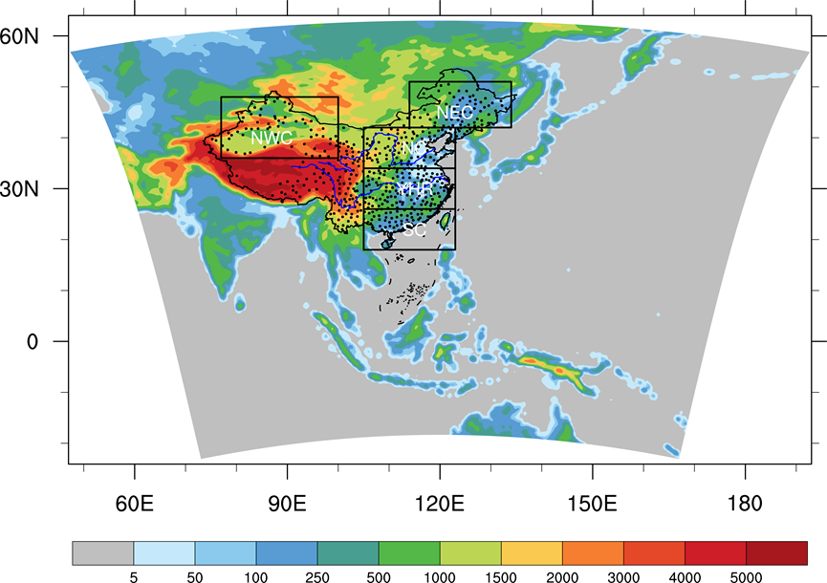

图4.1 研究区域以及587个气象观测站的空间分布。填色为地形高度，黑色打点为观测站。

**4.3 结果**

**4.3.1热浪气候特征空间型的模拟**

为了评估WRF模式重现观测热浪的能力，我们将1989-2008年间模式模拟的热浪与观测结果进行了比较。图4.2显示了观测和WRF模拟之间关于HWN，HWDU和HWM平均值的偏差。对于HWN(图4.2a-e)，NOSN实验可以合理地再现HWN的空间模式, 然而它高估了中国西部和东北地区的HWN值，低估了中国中部和东南部的HWN值(图4.2a)。使用SN方案，SN3和SN3-UVT实验可以明显减少NOSN实验在中国西部和东北地区对于HWN的严重高估，且二者模拟中关于HWN的偏差空间型相似，在中国大部分地区为负偏差 (图4.2b，c)。在较短波长的情况下，SN6可以纠正SN3实验在中国110°E东部地区存在的负HWN偏差, 但高估了长江下游的HWN值(图4.2d)。SN3-12 h改善了华北地区的HWN模拟，但在华南地区低估了HWN(图4.2e)。这些结果表明SN的应用可以更好地描述极端温暖的空型，尽管仍然存在对HWN的低估。NOSN实验中HWDU偏差的空间分布与HWN偏差的空间分布非常相似。在中国大部分地区存在大约0.5天的正偏差以及在黄河中上游一些站点约1天的负偏差(图4.2f)。SN3和SN3-UVT实验能够明显减少NOSN在中国东北和西北地区存在的关于HWDU的偏差，但沿着黄河仍有明显的负偏差(图4.2g，h)。随着nudging长度的增强，SN6实验可以进一步降低对于HWDU模拟的偏差(图4.2i)。SN-12h的表现与SN3相似，但显然高估了中国东北地区的HWDU(图4.2j)。对于HWM，在NOSN实验中，中国大部分地区存在超过0.3°C的显着正偏差(图4.2k)。通过应用SN方法，正偏差明显减少，但在全国大部分地区存在-0.4至-0.2℃范围的负偏差(图4.3l-o)。同样地，SN方案的使用能明显地提高WRF模式对于综合指标HWI, HWF以及HWTI的模拟，这种优势在SN3-UVT以及SN6中尤其明显(图略)。模式和观测的偏差的概率密度函数表明SN方案的使用通常会削弱(加强)NOSN实验中的正(负)偏差。值得注意的是，SN实验与观测的误差比NOSN实验的偏差更弱，即更聚集在零点附近，这意味着SN方案能更好地再现观测结果。

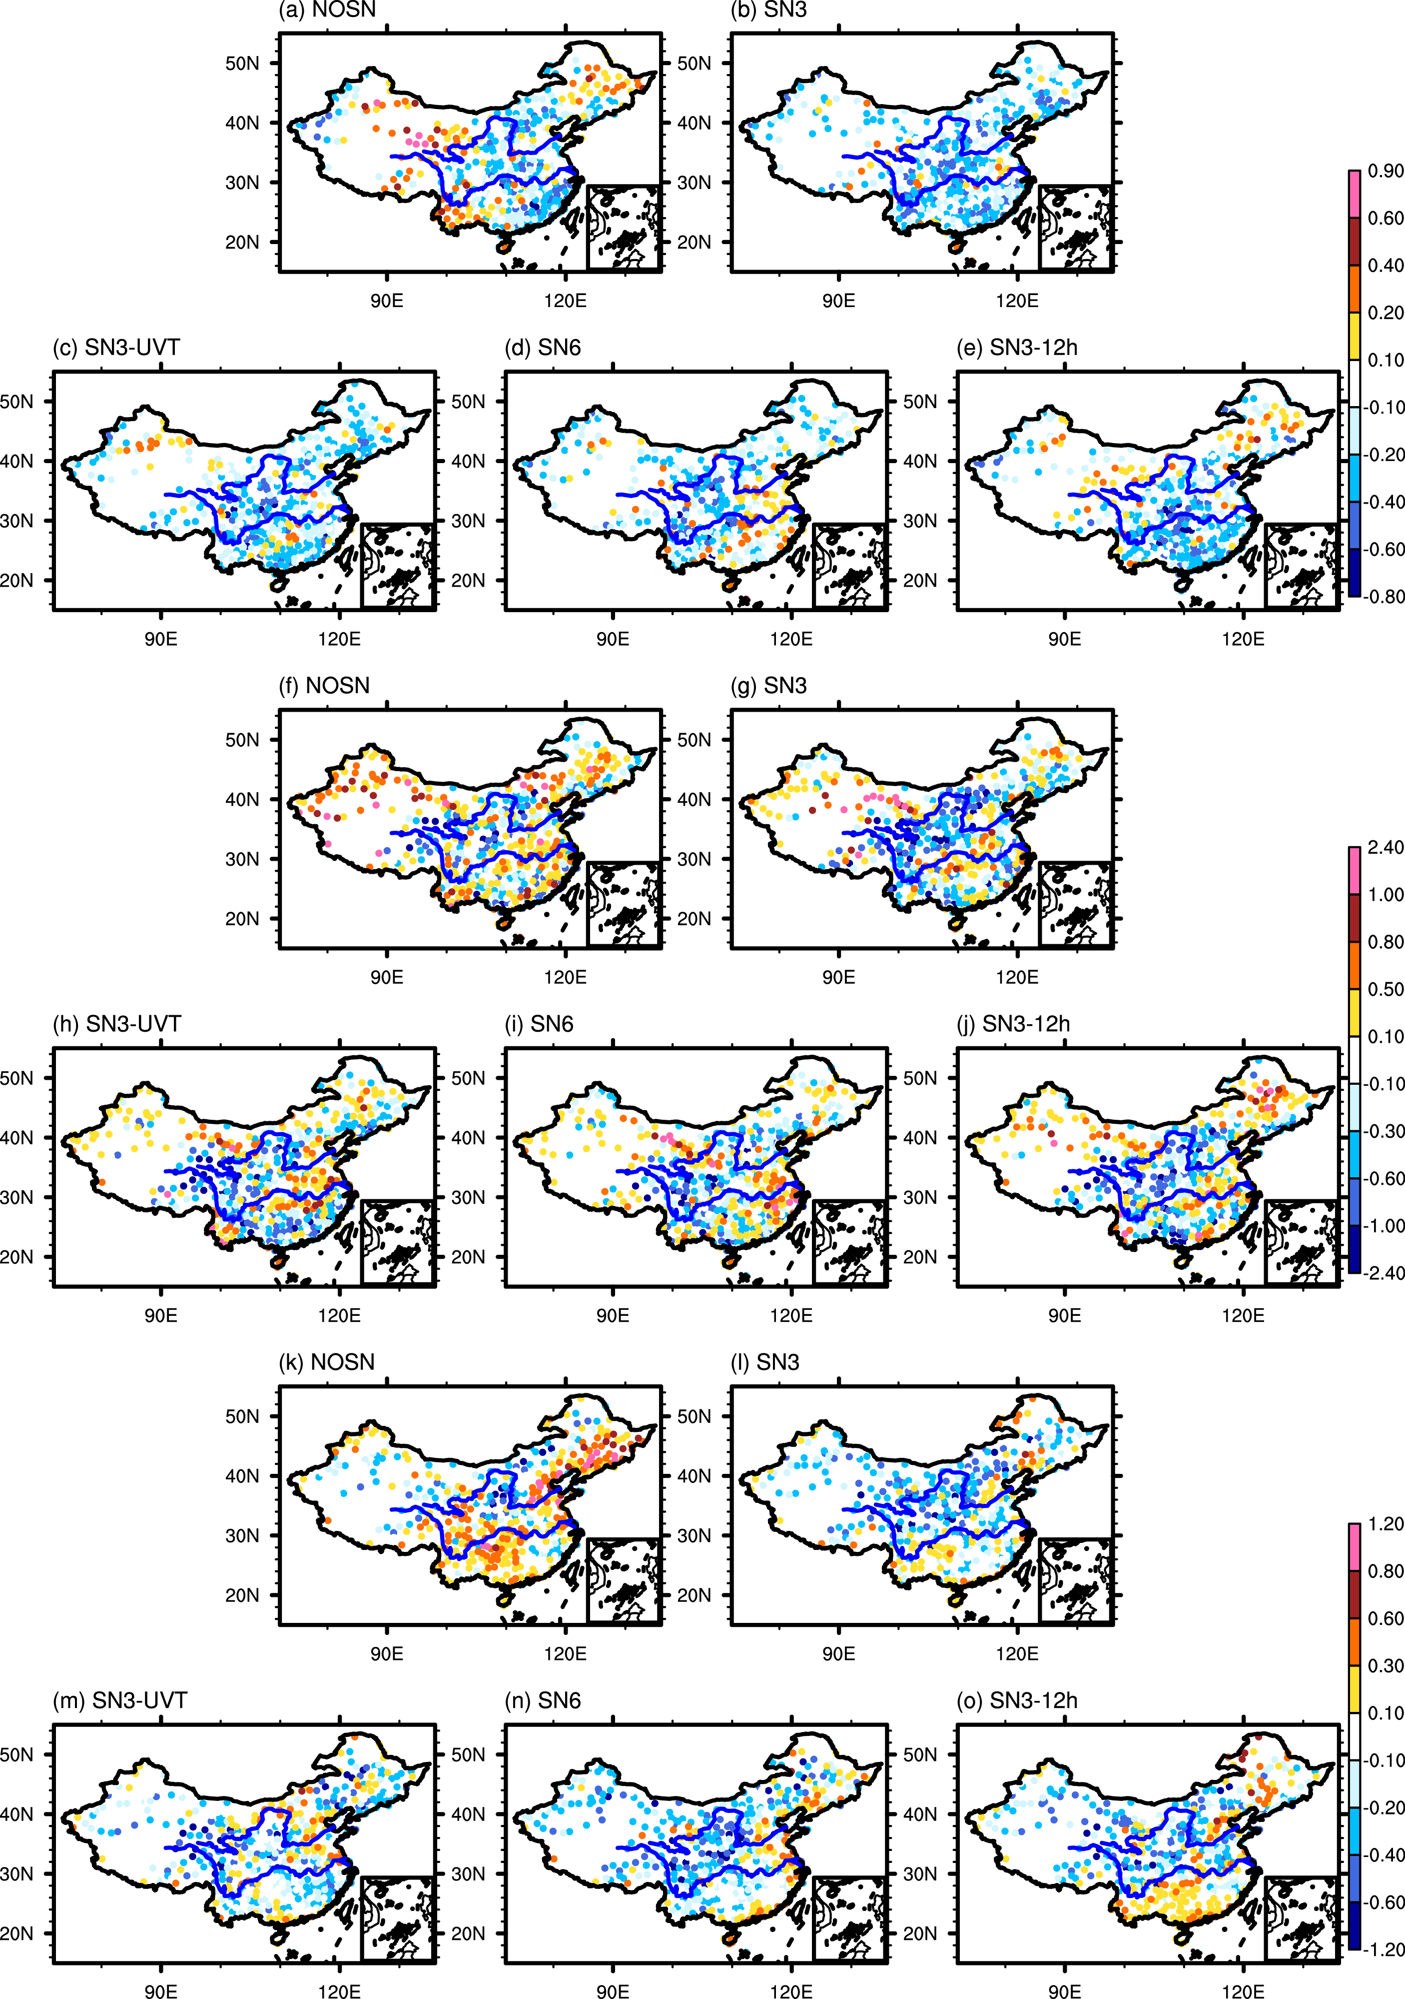

图4.3 模式和观测之间对于1989-2008年20年平均的HWN(a-e, oC/event), HWDU(f-j, days/event)以及HWI(k-o, oC)偏差的空间分布

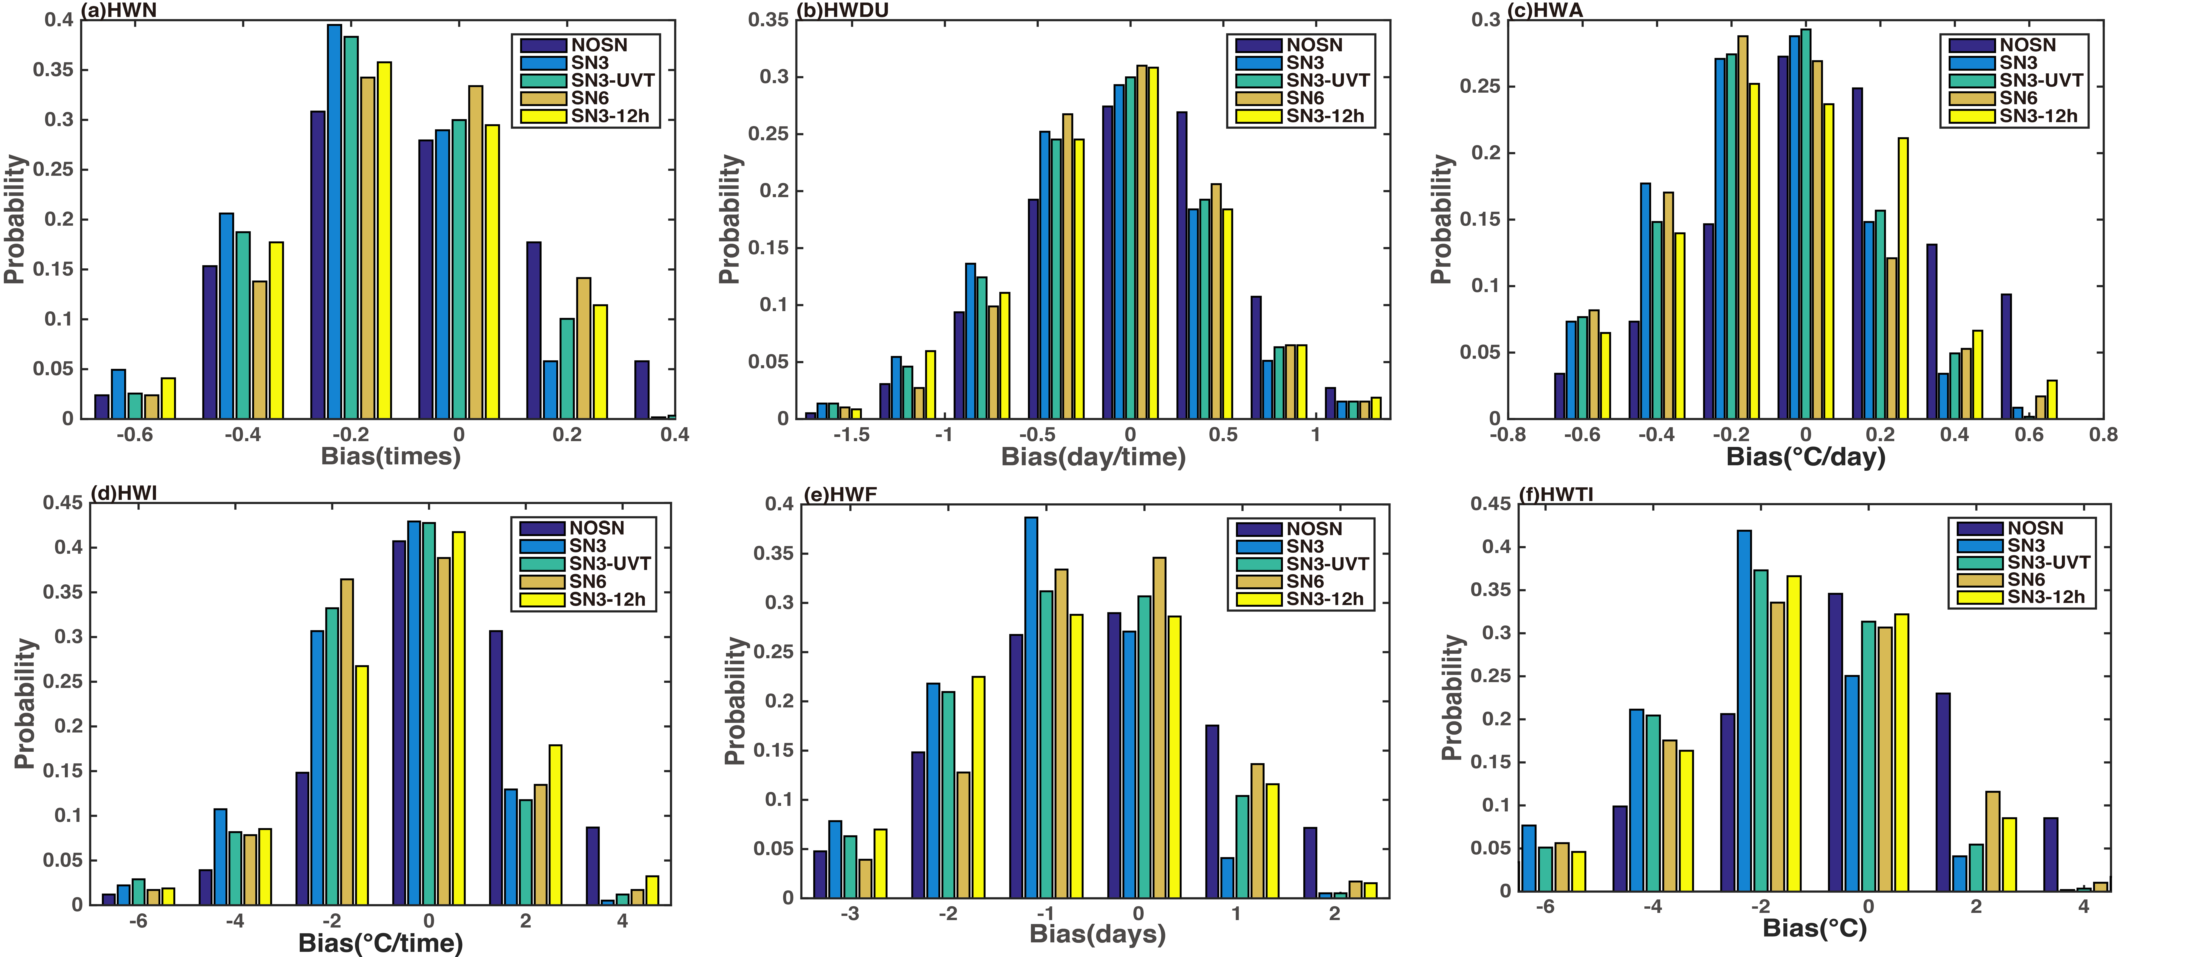

图4.4 模式和观测关于20年平均的HWN(a)，HWDU(b), HWA(c)，HWI(d),HWF(e)以及HWTI(f)偏差在中国地区587个站点上的概率密度函数

为了定量评估WRF模式对于中国地区热浪在1989-2008年期间空间型模拟的能力，我们使用泰勒图 (Taylor 2001) (图4.5)进行讨论。该图将模拟的热浪指数与观测值进行比较。径向坐标表示模型结果的标准偏差除以观测值的标准偏差，比较热浪指数的空间空间变率。角坐标是模式结果与观测值之间的相关系数。对于单一指标HWN, HWDU 以及HWM (图4.5a)，WRF模式可以更好地模拟HWM的空间型，所有模式与观测的空间相关性都高于0.8。此外，HWDU是最难模拟的。大多数实验略微低估了热浪指数的空间变率，而SN的使用可以显著改善模拟，与观测的相关系数更高，更接近REF点。在模拟累积热浪指数​​(HWI，HWF和HWTI)的空间模式时，使用SN方法的WRF实验也优于NOSN实验，但仍c存在对于热浪指标空间变率的低估(图4.5b)。

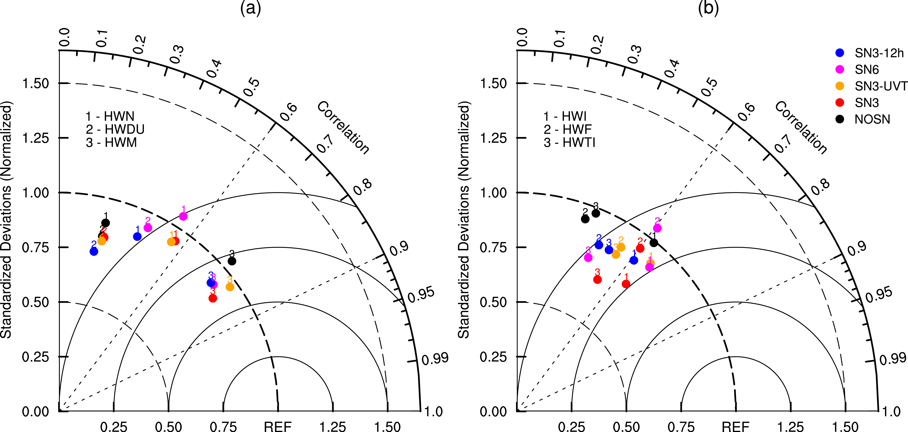

图4.5 不同模式对于1989-2008年20年平均的单一指数(a)以及综合指数(b)空间变率模拟的Taylor 图。径向坐标表示模型结果的标准偏差除以观测值的标准偏差，比较热浪指数的空间空间变率。角坐标是模式结果与观测值之间的相关系数。 与REF点的距离表示标准化的均方根误差RMSE

**6.3.2 热浪的时间变率的模拟**

以一个单一性热浪指标HWN以及综合性热浪指标HWTI为例，我们分析SN方案对于WRF模式模拟热浪时间变率的影响。 图4.6为年平均HWN和HWTI模拟和观测之间的时间相关关系(TCOR)的空间分布。对于HWN(图6.6a-e)，NOSN实验中，除了中国西北地区存在高于0.4的TCOR，其余大部分地区都是负相关(图4.3a)。而使用SN方案后，在SN3实验中，大于0.7的正TCOR在中国大部分地区占主导地位，尤其是黄河以北和长江下游(图4.6b)。相较于SN3实验，在SN3-UVT实验中，华北和华东地区正的TCOR略有增加 (图4.6c)。SN6实验对于HWN的年际变化的模拟效果在东北和华东地区具有进一步的改善 (图4.6d)。相较于NOSN实验，使用弱Nudging系数的SN3-12 h实验只能改善黄河以北地区的模拟 (图4.6e)。类似地，SN在模拟累积指数HWTI (图4.3f-j) 和其他四个热浪指数(图略)的年际变化方面的优势十分明显的。而其中SN3-UVT和nudging系数更强的SN6实验表现更好。综上所述，SN方案对于提高热浪的时空特征的模拟有明显优势，且nudging系数越强，模式表现越好。

我们继续用泰勒图分析模式对于中国不同地区热浪年际变化模拟的表现 (图4.7)。 如图所示，对于各子区域中HWN，HWDU和HWM的年际变变化的模拟，SN实验具有明显的优势，表现为与观测之间较高的TCOR和较低的RMSE(图4.7a-c)。SN6和SN3-UVT实验中与观测的TCOR大部分在0.9左右，高于其他SN实验的TCOR。此外，WRF模型在华北(NC)，东北(NEC)和中国西北(NWC)的表现优于其他子区域，这意味着WRF可以更好地模拟北方的热浪变化。对于综合性的热浪指数​​(HWI，HWF和HWTI)，SN实验的结果也更接近REF点，尤其是SN3-UVT和SN6模拟(图4.7d-f)。因此，SN方法对于单一性和综合热浪指数年际变化模拟方面表现出明显优势，并且更强的nudging系数的实验如SN3-UVT以及SN6表现更好。

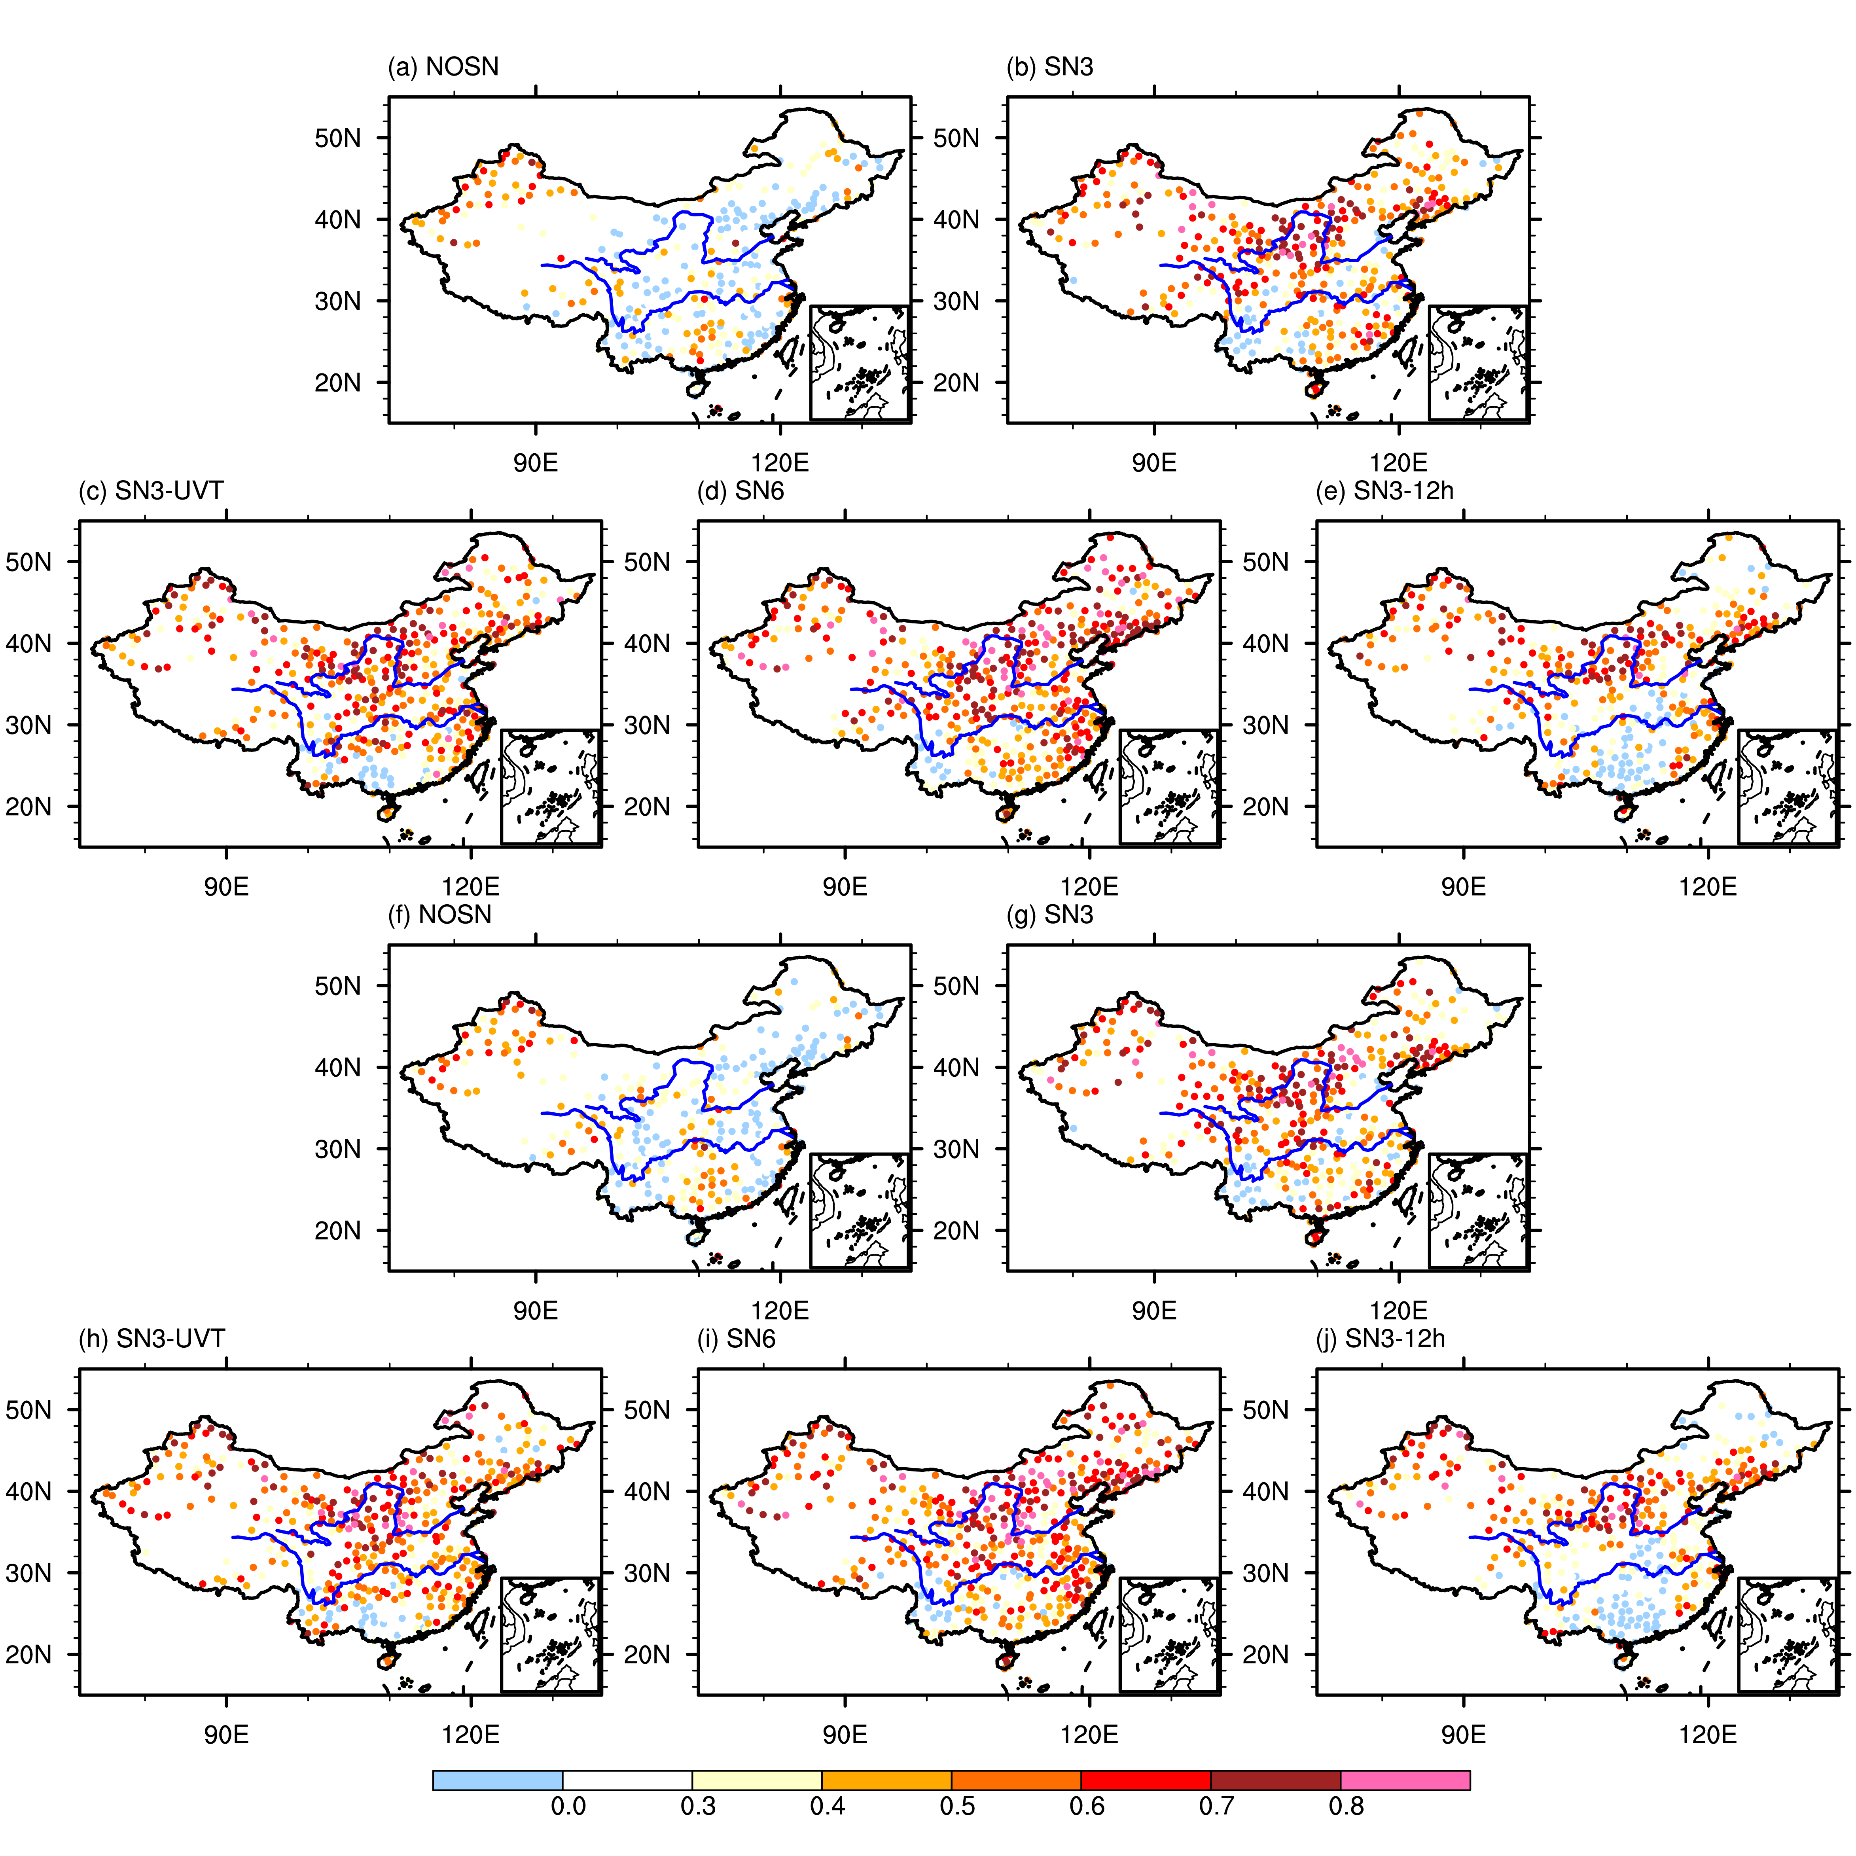

图4.6 年平均HWN(a-e)以及HWTI(f-j)的模拟结果与观测结果的时间相关系数的空间分布

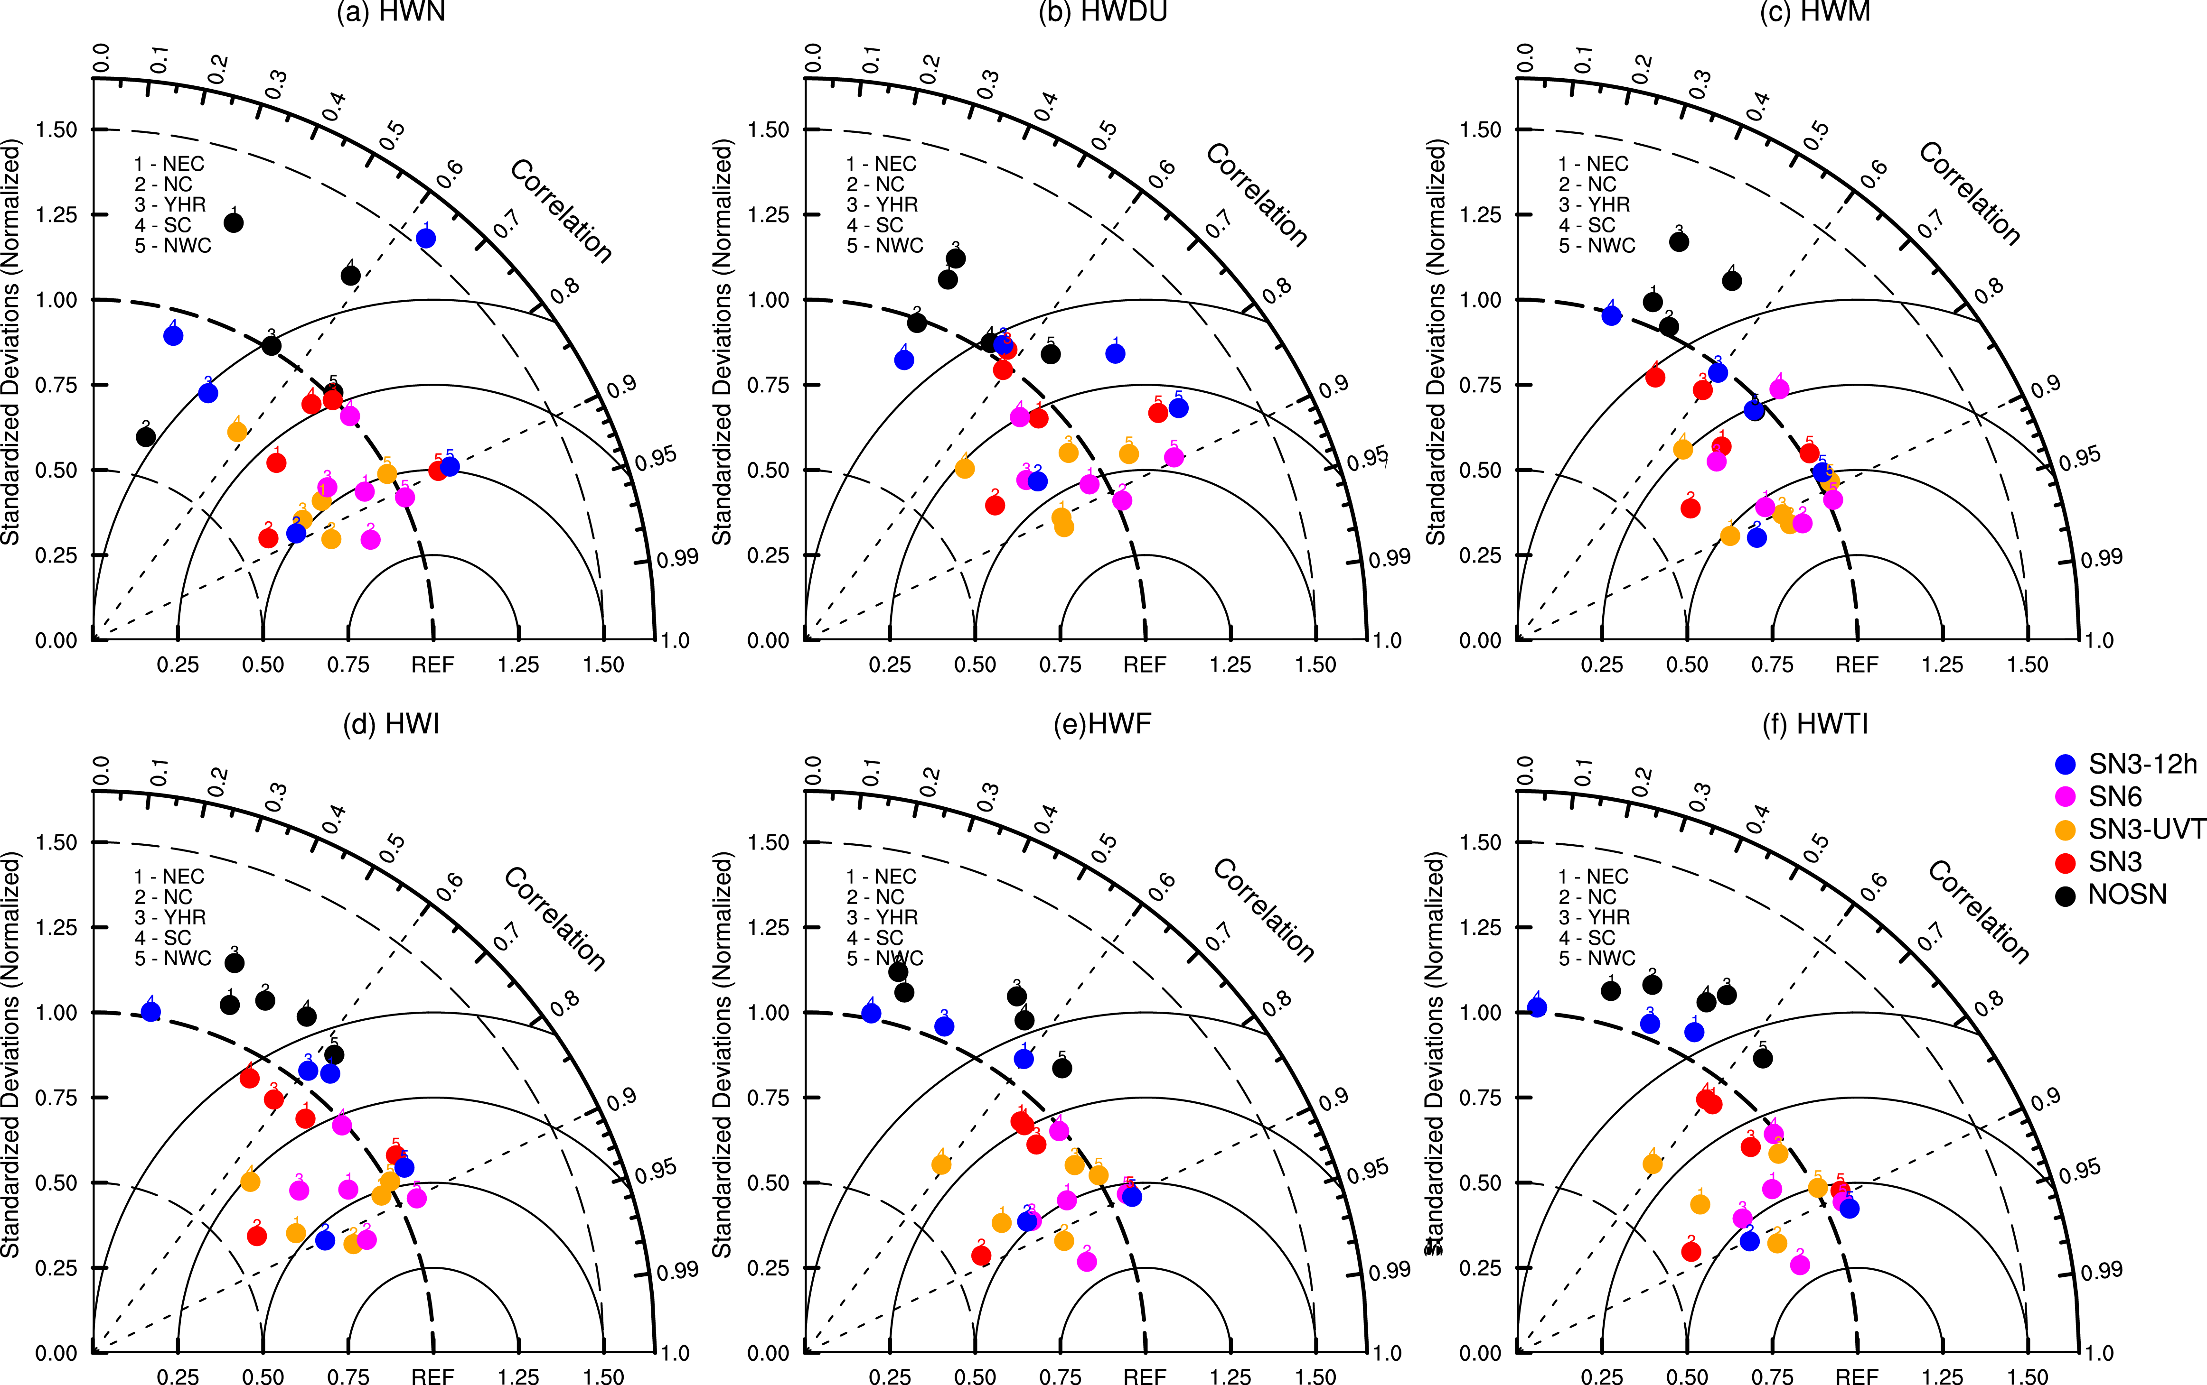

图4.7 对于WRF模式对于不同子区域内HWN(a), HWDU(b), HWM(c),HWI(d), HWF(e)以及HWTI(f)的年际变率模拟的泰勒图。径向坐标表示模型结果的标准偏差除以观测值的标准偏差，比较热浪指数的空间空间变率。角坐标是模式结果与观测值之间的相关系数。与REF点的距离表示标准化的均方根误差RMSE

**6.3.3 大尺度环流的模拟**

热浪几乎总是与大尺度环流环流异常有关(Grotjahn等人，2016)。为了理解热浪上空大尺度环流的影响，我们关注2003夏季的典型季进行分析。 2003年夏天，中国东南部地区持续存在极端温度，并造成严重的经济损失(Wang et al.2016)。图4.8为2003年夏季观测到的以及模式模拟的日热浪站点的数目，如图所示，观测到的热浪主要发生在7月1日至8月15日之间，且主要维持在中国东南地区(图4.9)。NOSN-CAM方案可以模拟出热浪数目，但是时间存在提前或者滞后，时间相关系数仅有0.12; 而NOSN-RRTM可以模拟出8月底的热浪但无法模拟出从7月初到8月的主要的热浪时间段。相比之下，使用SN方法的模式方案可以明显提高模式模拟热浪站点数的能力，所有使用SN方案的模式模拟与观测结果的实际相关系数都超过0.7，且SN6-CAM以及SN3-UVT达到0.92. 基于以上的结果，我们分析了本次热浪从7月1号至8月15日的热浪累积强度的空间分布。 如图4.9所示，观测到的热浪累积强度的大值区在东南地区(图4.9a)。NOSN模拟出了长江以南的热浪强度，却低估了中国东部的热浪强度，且NOSN-在中国东北部也存在强值区，与观测存在较大差异。而使用SN方案后，WRF模式基本上可以模拟出热浪强度的空间分布，且nudging系数越强，模拟效果越好。模拟与观测的空间相关系数在SN-12h中为0.34而在SN6以及SN3-UVT中达到0.7。其中，SN6对于中国东南部的热浪强度模拟效果最好而其他SN尤其是SN3-12h中则存在明显的低估。

为了探究模拟效果差异的原因, 模拟和观测的热浪期间的平均500hPa高度场(H500)异常如图4.10 a-f所示。观测的环流场使用ERAIN再分析资料，且异常场为去除1989-2008年7、8两个月的H500平均得到。观测表明，热浪期间观测地区受到正的H500异常控制，同时在中国北方具有负H500异常(4.9a). 南部正的H500异常可以加强西太平洋副热带高压，有利于极端高温的产生。在NOSN实验中，较强的正H500异常位于观测北方，而华北地区观测到负H500异常减弱(图4.10b)。而使用SN方案后，WRF可以合理地再现热浪事件期间的环流形势，并且对于H500异常幅度的模拟效果也较好(图4.10c-f)。

为了进一步验证结果，图6.11为7月1日至8月15日观测与模拟的平均500hPa高度场的空间相关系数以及均方根误差的日变化。计算基于热浪区域(7.5°-60°N，70°-150°E)。结果表明，NOSN实验中SCOR低于0.85且RMSE高于40 gpm，并且在第二段强热浪时期(7月24日至8月8日)表现更糟。而通过使用SN方法，WRF模式可以很好地模拟H500异常的日变化，相关性通常高于0.9，热浪期间的RMSE均40 gpm。且在所有SN实验中，SN6具有最高的相关性，其次是SN-UVT实验。结果表明，SN实验在模拟2003年热浪事件期间的大尺度环流型具有优势。可以推断，SN方案提高WRF模式对于环流的模拟，进而改善对于热浪的模拟。因此，在某种程度上，WRF再现大规模环流的年际变化的能力可以解释模拟热浪的年际变化的性能。

图4.12为了5月至9月平均H500异常的年际变化时间相关性和标准差比率。在NOSN实验中，观测与模拟的H500异常的年际变率的相关性在中国地区相对较低(低于0.7)。此外，中国大部分地区的年际变率比均高于1.1甚至达到1.8，这意味着H500异常的年际变率往往被高估(图4.12a)。在SN实验中，H500异常的相关性在整个中国地区高于0.85，标准偏差的比率接近1.0(图4.12b-e)。这表明SN方法可以显着提高模式模拟大尺度环流的年际变化的能力。在SN模拟中，SN3-UVT和SN6实验表现更好，在中国大部分地区与观测结果的相关性更高，超过0.97，并且大多数标准偏差比率限制在1.0和1.2之间。值得注意的是，观测与模拟的H500异常的相关低值区与图6.6中热浪的低相关位置很好地吻合。至此，可以得出结论，SN方案在大尺度环流的模拟中具有明显优势，因此对于热浪事件的模拟效果更好

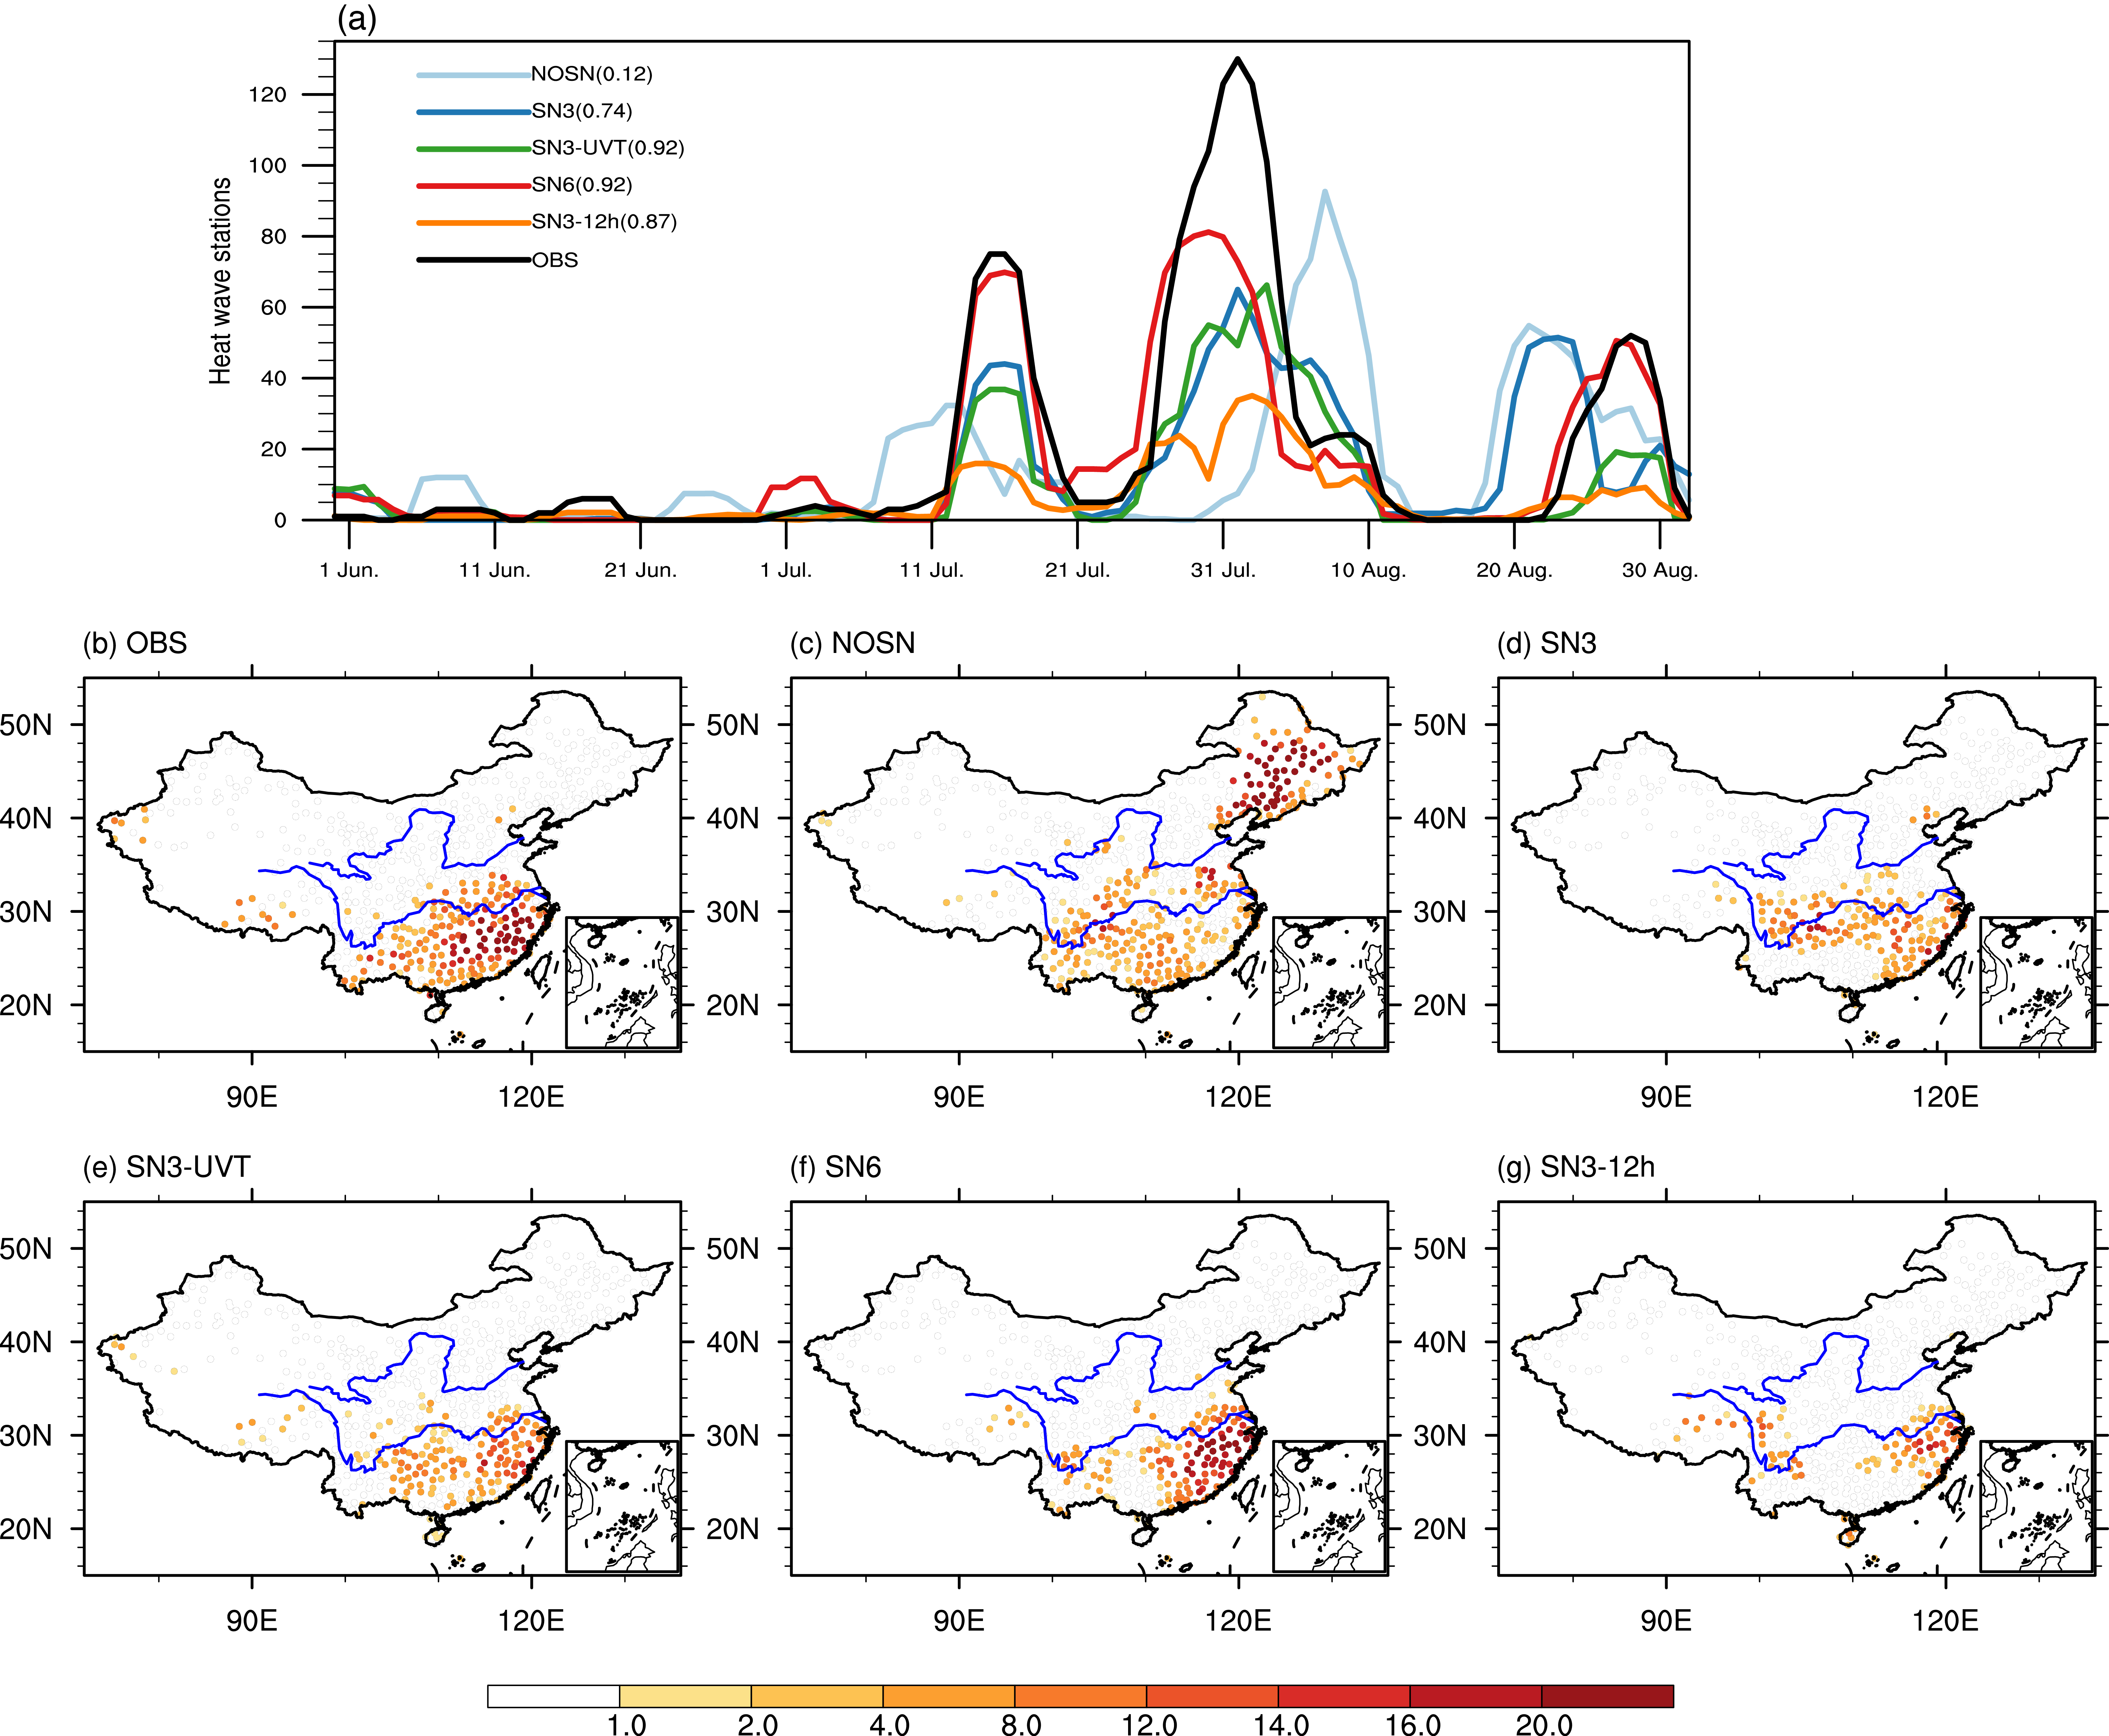

图4.8 2003年夏季观测以及模拟的每日出现的热浪站点数目。观测和模拟的相关系数在括号内



图4.9观测(a)和模拟(b-f)中2003年7月1日至8月15日期间热浪累积强度HWTI的空间分布

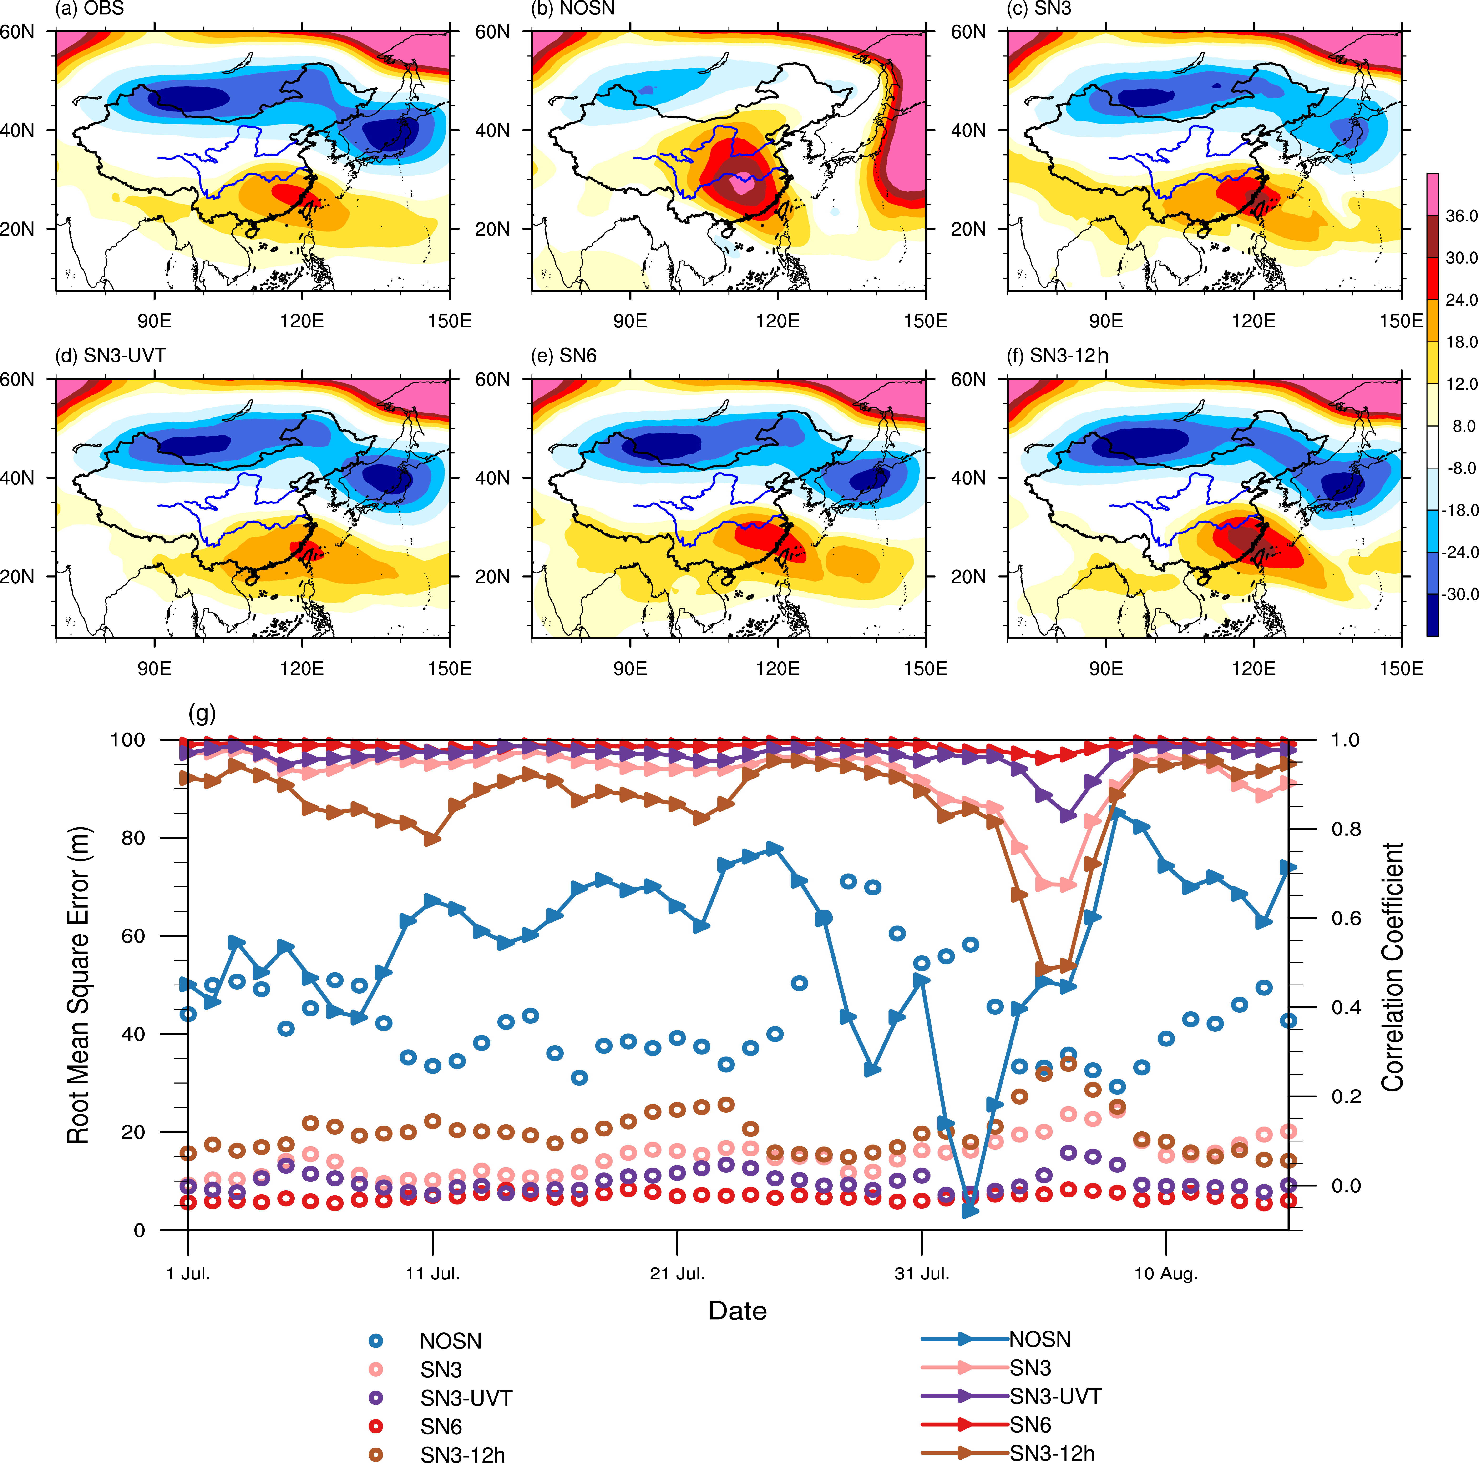

图4.10 2003年7月1日至8月15日H500异常的空间分布。(a) ERAIN再分析资料; (b-f)不同模式结果



图4.11 2003年7月1日至8月15日观测与模拟在热浪区域内(7.5°-60°N，70°-150°E)平均500hPa高度场的空间相关系数以及均方根误差的日变化

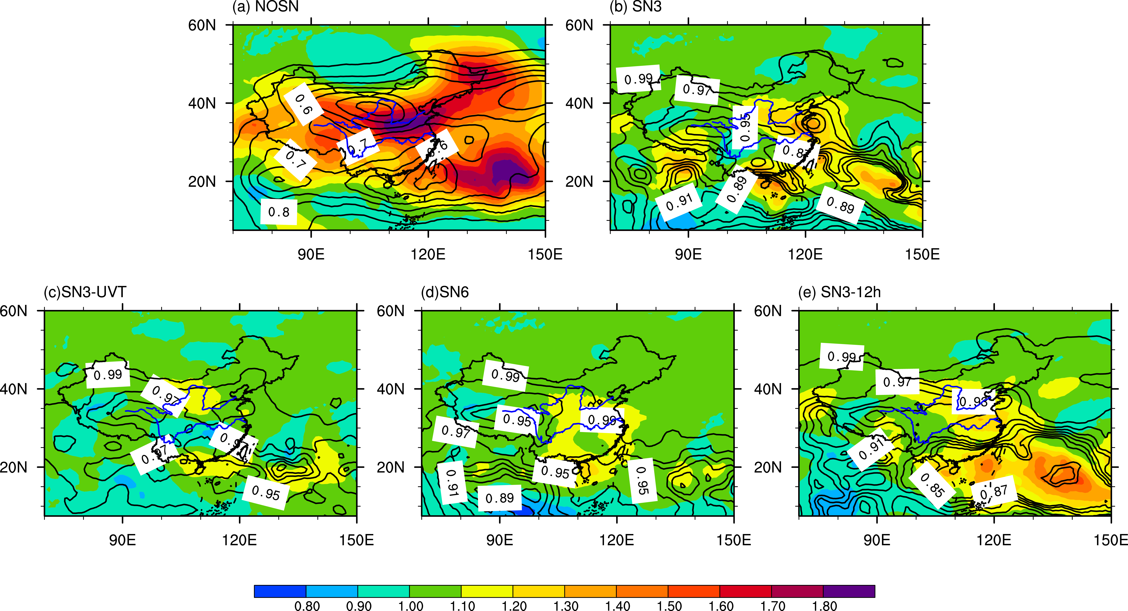

图4.12 观测和模拟关于5-9月夏季平均的H500相关系数的空间分布

**4.4 结论和讨论**

在本章研究中，基于CORDEX框架，我们研究了区域模式WRF对于中国地区1989-2008年期间发生的热浪事件时空特征的模拟效果。共进行了5个模拟实验，其中四中使用SN方案， 一种未使用(NOSN)，主要结论如下：

1. 结果表明，标准WRF模拟(NOSN)可以部分地再现中国地区单个和累积热浪指数的空间型。然而，它们显著地高估了中国西部和东北部的观测结果，并低估了中国中部和东南部的观测值。使用SN的WRF模拟对于热浪特征气候态的模拟表现得更好
2. SN方案对于提高热浪的时空特征的模拟有明显优势。而其中nudging系数更强的SN3-UVT和SN6实验表现更好。
3. SN方案提高WRF模式对于环流的模拟，进而改善对于热浪的模拟。

总之，这项研究表明，WRF模式能够整体上再现热浪事件的时空特征。此外，本章研究提高了我们对于在长期动力降尺度研究中使用SN方法的信心, 尤其是当我们对气候极值和年际变率感兴趣时。然而，SN模拟中仍然存在一些偏差，这是因为SN是一种外部人工强迫的技术，尚无法完全克服WRF模型中的物理和动力学缺陷和不一致性(Tang et al., 2016)。此外，在利用SN方案时，我们也应关注GCM驱动数据所带来的误差，因为这个过程可能会将GCM偏差引入RCM模拟中。此时，可能需要使用偏差校正(Berg et al.2012)来协调全球和区域气候模型，这是使用SN进行GCM降尺度时的方案之一。

**参考文献**

Berg P, Feldmann H, Panitz HJ (2012) Bias correction of high resolution regional climate model data. J Hydrol 448:80–92

Black E et al (2004) Factors contributing to the summer 2003 European heatwave. Weather 59(8):217–223

Chen F, Dudhia J (2001) Coupling an advanced land surface-hydrol- ogy model with the Penn State-NCAR MM5 modeling system Part I: model implementation and sensitivity. Mon Wea Rev 129(4):569–585

Collins WD, Rash PJ, Boville BA, Hack JJ, McCaa JR, Williamson DL, Kiehl JT, Briegleb B (2004) Description of the NCAR community atmosphere model (CAM 3.0). Tech Rep NCAR TN-464 + STR, National Center for Atmospheric Research

Davies HC (1976) Lateral boundary formulation for multilevel prediction models. Q J R Meteorol Soc 102(432):405–418

Dee DP, Uppala SM, Simmons AJ et al (2011) The ERA-Interim reanalysis: con guration and performance of the data assimila- tion system. Q J R Meteorol Soc 137(656):553–597

Ding T, Ke Z (2015) Characteristics and changes of regional wet and dry heat wave events in China during 1960–2013. Theoret Appl Climatol 122(3–4):651–665

Ding T, Qian W (2011) Geographical patterns and temporal varia- tions of regional dry and wet heatwave events in China during 1960–2008. Adv Atmos Sci 28:322–337

Ding T, Qian W, Yan Z (2010) Changes in hot days and heat waves in China during 1961–2007. Int J Climatol 30(10):1452–1462

Dole R et al (2011) Was there a basis for anticipating the 2010 Rus- sian heat wave?. Geophys Res Lett 38(6)

Dosio A (2017) Projection of temperature and heat waves for Africa with an ensemble of CORDEX regional climate models. Clim Dyn 49(1–2):493–519

Fischer EM, Schär C (2010) Consistent geographical patterns of changes in high-impact European heatwaves. Nat Geosci 3:398–403 Fischer EM, Seneviratne SI, Lüthi D (2007) Contribution of land-atmosphere coupling to recent European summer heat waves. Geophys Res Lett 34(6): L06707. https://doi.org/10.1029/2006G L029068

Grotjahn R, Black R, Leung R et al (2016) North American extreme temperature events and related large scale meteorological pat- terns: a review of statistical methods, dynamics, modeling, and trends. Clim Dyn 46(3–4):1151–1184

Guo X, Huang J, Luo Y et al (2017) Projection of heat waves over China for eight different global warming targets using 12 CMIP5 models. Theoret Appl Climatol 128(3):507–522

Hong SY, Noh Y, Dudhia J (2006) A new vertical di usion pack- age with an explicit treatment of entrainment processes. Mon Weather Rev 134:2318–2341

Intergovernmental Panel on Climate Change (2014) Climate change 2014–impacts, adaptation and vulnerability: regional aspects. Cambridge University Press, Cambridge

Ji Z, Kang S (2015) Evaluation of extreme climate events using a regional climate model for China. Int J Climatol 35(6):888–902 Jiang ZH, Song J, Li L, Chen WL, Wang ZF, Wang J (2012) Extreme climate events in China: IPCC-AR4 model evaluation and projection. Clim Change 110(1–2):385–401

Jin CS, Cha DH, Lee DK et al (2016) Evaluation of climatologi-cal tropical cyclone activity over the western North Paci c in the CORDEX-East Asia multi-RCM simulations. Clim Dyn 47(3–4):765–778

Kain JS, Fritsch JM (1990) A one-dimensional entraining/detraining plume model and its application in convective parameterization. J Atmos Sci 47:2784–2802

Laprise R, Kornic D, Rapaić M et al (2012) Considerations of domain size and large-scale driving for nested regional climate models: impact on internal variability and ability at develop- ing small-scale details. Clim Change 21:181–199. https://doi. org/10.1007/978-3-7091-0973-1_14

Lhotka O, Kyselý J (2015) Spatial and temporal characteristics of heat waves over Central Europe in an ensemble of regional cli- mate model simulations. Clim Dyn 45(9–10):2351–2366

Li Q, Liu X, Zhang H, Peterson TC, Easterling DR (2004) Detecting and adjusting temporal in-homogeneity in Chinese mean surface air temperature data. Adv Atmos Sci 21(2):260–268

Li D, Zou L, Zhou T (2017) Regional air-sea coupled model simula- tion for two types of extreme heat in North China. Clim Dyn. https://doi.org/10.1007/s00382-017-3738-2

Lim KSS, Hong SY (2010) Development of an e ective double- moment cloud microphysics scheme with prognostic cloud con- densation nuclei (CCN) for weather and climate models. Mon Weather Rev 138:1587–1612

Luo M, Lau NC (2017) Heat waves in southern china: synoptic behavior, long-term change, and urbanization e ects. J Clim 30(2):703–720

Matsueda M (2011) Predictability of Euro-Russian blocking in summer of 2010. Geophys Res Lett 38(6):L06801. https://doi. org/10.1029/2010GL046557

Meehl GA, Tebaldi C (2004) More intense, more frequent, and longer lasting heat waves in the 21st century. Science 305:994–997

Niu RY, Guo WH (1998) The characteristic analysis of high tempera- ture in China in the summer of 1997. Meteorology 24(8):44–49 Omrani H, Drobinski P, Dubos T (2015) Using nudging to improve global-regional dynamic consistency in limited- area climate modeling: what should we nudge? Clim Dyn 44(5–6):1627–1644

Ouzeau G, Soubeyroux JM, Schneider M et al (2016) Heat waves analysis over France in present and future climate: application of a new method on the EURO-CORDEX ensemble. Clim Serv 4:1–12

Perkins SE (2015) A review on the scienti c understanding of heat- waves—their measurement, driving mechanisms, and changes at the global scale. Atmos Res 164:242–267

Perkins SE, Alexander LV (2013) On the measurement of heat waves. J Clim 26(13):4500–4517

Reynolds RW, Smith TM (1994) Improved global sea surface tempera- ture analyses using optimum Interpolation. J Clim 7(6):929–948

Russo S et al (2014) Magnitude of extreme heat waves in present cli- mate and their projection in a warming world. J Geophys Res Atmos 119(22):12500–12512. <https://doi.org/10.1002/2014J> D022098

Schär C, Vidale PL, Luthi D, Frei C, Haberli C, Liniger MA, Appen- zeller C (2004) The role of increasing temperature variability in European summer heatwaves. Nature 427:332–336

Seneviratne SI, Nicholls N, Easterling D et al (2012) Changes in cli- mate extremes and their impacts on the natural physical environ- ment. In: Managing the risks of extreme events and disasters to advance climate change adaptation. A special report of working groups I and II of the intergovernmental panel on climate change. Cambridge University Press, Cambridge, pp 109–230

Sillmann J, Kharin VV, Zhang X et al (2013) Climate extremes indices in the CMIP5 multimodel ensemble: Part 1. Model evaluation in the present climate. J Geophys Res 118(4):1716–1733

Skamarock WC et al (2008) A description of the Advanced Research WRF version 3. NCAR Tech. Note NCAR/TN-475 + STR, p 113 Stéfanon M et al (2012) E ects of interactive vegetation phenology on the 2003 summer heat waves. J Geophys Res 117(D24):3091–3108 Storch HV, Langenberg H, Feser F (2000) A spectral nudging tech- nique for dynamical downscaling purposes. Mon Weather Rev 128:3664–3673

Sun Y et al (2014) Rapid increase in the risk of extreme summer heat in Eastern China. Nat Clim Chang 4 (12):1082–1085

Tang J, Song S, Wu JA (2010) Impacts of the spectral nudging tech- nique on simulation of the East Asian summer monsoon. Theoret Appl Climatol 101(1–2):41–51

Tang J, Wang S, Niu X et al (2016) Impact of spectral nudging on regional climate simulation over CORDEX East Asia using WRF. Clim Dyn 48(7–8):2339–2357

Taylor KE (2001) Summarizing multiple aspects of model performance in a single diagram. J Geophys Res 106(D7):7183–7192

Vautard R, Gobiet A, Jacob et al (2013) The simulation of European heat waves from an ensemble of regional climate models within the EURO-CORDEX project. Clim Dyn 41(9–10):2555–2575

Wang W, Zhou W, Li X, Wang X, Wang D (2016) Synoptic-scale characteristics and atmospheric controls of summer heat waves in China. Clim Dyn 46(9–10):2923–2941

Wang P, Tang J, Sun X et al (2017a) Heat waves in china: de nitions, leading patterns, and connections to large-scale atmospheric cir- culation and SSTs. J Geophys Res Atmos 122:10679–10699. https ://doi.org/10.1002/2017JD027180

Wang P, Tang J, Wang S et al (2017b) Regional heatwaves in China: a cluster analysis. Clim Dyn 50(5–6):1901–1917

1. **WRF模式中热浪对于初始土壤湿度的敏感性**

**5.1 引言**

为了提高热浪的预测能力，科学家在理解热浪机制方面已经做出了巨大的努力。人们普遍认为热浪通常由持续的高压系统支配 (e.g.，Huth，2000; Black et al.，2004; Tomczyk and Ewa，2015)。在阻塞高压的控制下，中高纬度地区的暖空气不能与冷空气混合，暖空气积聚，最终导致极端高温，例如2010年俄罗斯的巨大热浪(Matsueda，2011)。除了典型的阻塞高压之外，与Rossby波传播相关的异常高压系统也有利于维持热波 (Pezza et al.，2012)。尽管异常高压系统是热浪发生的基本条件，与陆地表面的耦合也起着至关重要的作用 (Fischer等，2007a，b; Teuling等，2010)。一般来说，在研究地表过程的影响时，主要考虑土壤水分(Fischer等，2007b; Seneviratne等，2010)。土壤水分对地表气温的影响主要是由土壤水分有限状态下蒸发蒸腾的作用引起的，表现为土壤水分与蒸发因子(EF)之间的关系。蒸发因子为潜热通量与总可用热量的比值(Seneviratne等，2010; Berg等，2014)。通常，以EF为特征，存在两种蒸发蒸腾机制。一种土壤水分限制状态，其中可利用的地表通量对于蒸发或蒸腾而言相对丰富，而土壤水分的含量是有限的 (Seneviratne et al.，2010)。在这种情况下，当土壤水分含量增加时EF增加。而能量限制状态是土壤水分丰富，这种情形下, EF与土壤水分增加无关。因此，基于蒸发蒸腾方式可以得到土壤湿度 - 温度关系的三种情形：湿态，过渡态和干态。在湿态(θ>θCRIT)中，EF与土壤湿度无关。在过渡状态(θWILT≤θ≤θCRIT)中，EF能够对土壤水分的变化做出有效反应。在这种情况下，土壤的干燥导致非常低的EF，如此一来，潜热通量受到限制，而显热增加，因而导致近地表气温增加(Lorenz等，2010; Seneviratne等，2010; Alexander，2011)。然而，在干燥状态(θ<θWILT)，既不会发生蒸散，也不会发生任何反馈。另一方面，在土壤水分限制状态下，近地表温度增加将进一步有利于土壤水分的减少，即大气加热与土壤干旱之间的正反馈机制(Fischer等，2007b; Alexander， 2011)。此外，干燥的土壤也有利于维持高空反气旋环流(Fischer等，2007b; Zampieri等，2009)。干燥的土壤条件以及持久的高压系统将加剧壤水分 - 温度反馈并增强地表变暖(Rohini等，2016)。

土壤水分异常可持续数周甚至数月(Koster和Suarez，2001; Hu和Feng，2004)。土壤水分的长记忆性特点和由此产生的气候持久性对于预测极端气候非常重要，例如干旱和热浪 (Kim and Wang, 2007; Lorenz et al., 2010)。许多研究通过模式模拟探究了土壤水分对温度的影响(例如，Hirschi，2011; Zeng等，2014; Vogel等，2017)。据报道，初始土壤水分引起的模拟结果差异远远大于各种陆地表面物理参数化和土壤水分本身的演变引起的差异(Trier等，2008)。前人的研究已经揭示了初始土壤水分对极端温度的内在影响。通过向北传播，来自地中海地区的晚春干旱可能导致欧洲大陆夏季的高温进一步升高 (Zampieri等，2009)。通过改变春季土壤水分，Fischer等人(2007b)表明前几个月的降水不足引起的土壤水分流失导致了2003年欧洲夏季异常高温异常。通过数值模拟，Ferranti和Viterbo (2006) 证明了2003年欧洲大气响应夏季初期土壤水分条件延伸至前2个月，大大超过了海洋边界强迫的影响。

前人的研究主要关注整个夏季(6月，7月和8月)的高温，而热浪过程一般为天气型尺度事件，具有不同的持续时间，影响面积以及强度(例如，Ren等人，2012; Wang et al., 2014)。初始土壤水分对热浪事件的形成/发生和发展的影响，特别是其特征，包括持续时间，受影响的面积和强度，受到的关注有限。因此，在本章中，我们基于2003年，2007年和2013年在中国东部发生的三次极端强热浪事件，特点是持续时间，空间范围和强度不同，都对社会经济造成严重破坏(例如, Tan et al., 2007; Sun et al., 2014; Xia et al.,2016), 通过使用天气研究和预测WRF模型的敏感性实验来研究初始土壤湿度(以下简称ISM)对热浪特征的影响。在这项研究中，采用了第三章中的热浪定义。有关三种热浪的详细信息，请参阅4.2节的方法和数据部分。4.2节介绍了方法，数据和实验设计。结果部分记录了结果和分析。最后一节介绍了本研究的总结和结论。

**5.2 方法和数据**

**5.2.1 研究区域以及三次热浪过程**

在夏季副热带高压的控制下，中国东部易受极端高温的影响(Ding et al。，2010; Sun Y. et al.，2014; Wang et al.，2017a)。 此外，中国东部的人口密集和城市特性加剧了热浪对社会和人类健康的影响(Freychet et al.，2017)。 更重要的是，中国东部气象观测站丰富，数据可信度高。因此，本章内容旨在深入了解ISM对中国东部以及更广泛地区温度响应的影响。

2003年，2007年和2013年夏季，中国东部地区的极端高温给社会带来了严重影响。根据Wang et al (2017b) 关于热浪的定义确定了三个高温事件。一次高温事件包括至少20个相邻的高温站点，每个站点日最高温度超过35℃，且至少3天。两个相邻的站点相距250km以内。这三次热浪事件分布于7月2日，7月3日和8月4日开始，各自持续了41天，40天和15天。 三个热浪过程中的最大日表面温度均超过40℃。 其详细信息见表4.1。

|  |  |  |  |  |
| --- | --- | --- | --- | --- |
| 年份 | 日期 | 最高温度 ($℃$) | 持续时间 (days) | 位置 |
| 2003 | July 2 to August 11 | 43.2 | 41 | Southeast China |
| 2007 | July 3 to August 11 | 41.4 | 40 | Southeast China |
| 2013 | August 4 to August 18 | 42.7 | 15 | Middle to lower reaches of Yangtze River |

表5.1 三次强热浪的信息

**5.2.2 模式和实验设计**

在本章研究中，使用的模式为WRF 3.8 (Skamarock et al.，2008)。具体使用以下参数化方案：辐射方案的双流相关 k分布快速辐射传输模型(RRTMG; Iacono et al.，2008)，延世大学(YSU)边界层参数化方案(Hong et al.，2006)，修订的Monin-Obukhov表层方案(Jiménez等，2012)，WRF单一阶段5级方案的云微物理学(WSM5; Hong等，2004)，统一的Noah地表模型(Chen and Dudhia，2001)和基于Kain-Fritsch方案的积云参数化(Kain和Fritsch，1990)。 模拟区域如图4.1所示，包括300×300网格点，水平分辨率为9 km。 垂直分辨率是34个非均匀层，在大气柱顶部气压为50 hPa。

参考Vivoni et al. (2009)，为了改变WRF中的初始土壤水分，我们将初始土壤湿度场乘以因子α (α= 0.25, 0.50, 0.75, 1.00和1.25), 得到5个敏感性实验，土壤条件从干到湿。与控制实验(CTL，α= 1)相比，α<1的实验代表干燥条件，而α> 1的实验代表潮湿的条件。 对于三次热浪事件，针对每次热浪进行了五次敏感性实验(α由0.25至1.25), 总共15次模拟。模拟具有四个土壤层(0-5cm, 5-25cm, 25-70cm和70-150cm厚)。 α因子应用于每个土壤层的每个网格点的总体积土壤水分含量。 每组敏感性在每次热浪过程开始的前10天开始建立，以便模式达到稳态。具体而言，对于三次热浪，模拟的初始日期分别为2003年6月21日，2007年6月23日和2013年7月12日。

**5.2.3 数据**

WRF模拟中的初始和横向气象边界条件利用美国国家环境预测中心 (NCEP) FNL全球分析数据 (1ox 1o分辨率) ，时间分辨率为3小时间隔(00：00, 03：00, 06：00, 09,12：00,15：00, 18：00和21:00 UTC)。初始土壤水分数据来自全球陆地数据同化系统(GLDAS)，该系统利用基于地面和卫星观测数据的多个地表模型，旨在准确模拟水和能量循环状态和通量 (Syed et al., 2008)。

与第三章一致，我们使用每日最高气温 (Tmax) 来定义热浪。并用站点观测的Tmax来验证WRF模式对于热浪的模拟。该数据集由中国气象局 (CMA) 提供。观测站的位置如图4.1所示(黑色打点)。对于模式温度，我们关注每日最大2米的地面气温(T2m)，通常发生在北京时间的14:00或17:00 (即06:00和09:00 UTC)。为了研究热浪期间上层的大气环流的异常，使用了JRA55提供的500 hPa (H500) 的位势高度，分辨率为1.25°×1.25° (Ebita et al., 2011)。

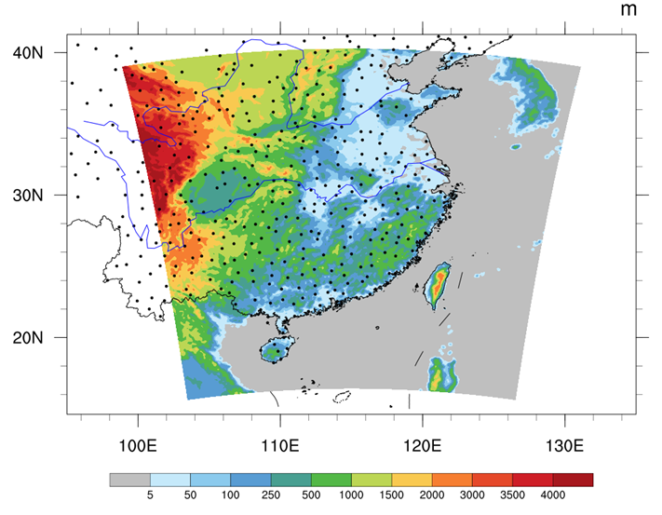

图5.1 模拟区域以及观测站点的分布(黑色打点)

**5.3结果**

**5.3.1模式验证**

在本节中，我们首先评估WRF模式对于热浪事件的模拟能力，然后研究ISM变化对于三次热浪事件特征的影响。图4.2为观测到的三次热浪过程期间以及不同ISM条件下的五个敏感性实验的热浪期间的平均Tmax的空间分布。为了方便观测与模式进行对比，使用双线性插值方法将模式中的温度数据内插到观测站点上。2003年和2007年的热浪主要位于中国东南部(图4.2a，g)，而2013年的热浪集中在长江中下游(图4.2m)。对于三次热浪过程(图4.2b-f，h-l，n-r)，模拟到的热浪的空间位置对于不同的ISM条件没有显着差异，而平均Tmax的大小和高温影响面积 (高温数量) 随着ISM的减小而逐渐增加。另外，应注意，对于这三次热浪过程，CTL模拟可以较为合理地再现它们的空间位置，但是通常低估平均Tmax的强度以及热浪的空间面积 (图4.2e，k，q)。

表4.2给出了模式和观测的平均Tmax之间的空间相关系数，模拟和观测的平均Tmax高于35℃的高温站数量的差异(模拟减去观测值)，观测的和模拟的平均Tmax之间的均方根误差(RMSEs)。所有的统计结果以及下文中区域平均的计算都基于图4.2中的绿色框区域(105o-125oE, 18o-38oN)，这个区域覆盖了三次热浪的主要影响区域。对于这三次热浪来说，不同ISM条件下的模式中的平均Tmax与观测的结果的空间相关系数无明显差异，均高于0.70且通过95％置信水平。这样的结果表明所有模拟结果都能够合理地再现观测中的热浪的空间位置。然而，模式模拟的热浪的强度和空间面积与观测具有明显差异。我们可以看到，对于这三次热浪事件，CTL模式都低估了高温的数量 (Tmax超过35oC)。换句话说，CTL模拟低估了观测的热浪的空间范围。这表明GLDAS数据可能对表层土壤水分有一定的高估。Vivoni et al. (2009) 指处土壤水分初始化在α<1.0时更加接近观测。对于三个热浪，模拟的高温站点数随着ISM的增加而逐渐减小。此外，对于2003年的热浪，在所有五个敏感性实验中高温个数都被低估了，这表明这5个敏感性实验都高估了真实的地表土壤湿度。对于2007年的热浪，高温个数在α为1.25到0.50这4个敏感性实验中被低估，但在最干燥的实验中低估可以忽略不计(α= 0.25)。对于2013年的热浪也发现了类似的现象，其中α为1.25到0.75的模拟存在对于高温的低估而而在α= 0.5的模拟中低估可以忽略不计，并且在α= 0.25的模拟中出现高温个数的高估，这也表明了对于地表土壤水分从高估到低估的转变。对于2003年，2007年和2013年这三个热浪的平均Tmax的空间分布，具有最高空间相关性和最低RMSE的最真实的模拟分别是α= 0.25, 0.50和0.50时的模拟。

|  | **热浪**  **ISM** ( $α)$ | **2003** | **2007** | **2013** |
| --- | --- | --- | --- | --- |
| **空间相关系数** | 0.25 | 0.79 | 0.71 | 0.74 |
| 0.50 | 0.79 | 0.74 | 0.77 |
| 0.75 | 0.79 | 0.77 | 0.78 |
| **CTL** | 0.78 | 0.77 | 0.78 |
| 1.25 | 0.79 | 0.76 | 0.78 |
| **高温个数之差** | 0.25 | -17 | 5 | 21 |
| 0.50 | -39 | -30 | 1 |
| 0.75 | -58 | -53 | -29 |
| **CTL** | -67 | -55 | -63 |
| 1.25 | -68 | -55 | -86 |
| **均方根误差** | 0.25 | 2.15 | 2.44 | 2.76 |
| 0.50 | 2.20 | 2.18 | 2.34 |
| 0.75 | 2.44 | 2.29 | 2.34 |
| 1.00 | 2.68 | 2.50 | 2.80 |
| 1.25 | 2.82 | 2.65 | 3.20 |

表**5.2** 观测和模式模拟的热浪期间的平均日最高温度的空间相关系数，高温个数之差(模式-观测)，高温个数指平均温度超过35oC的站点个数，以及模式和观测关于平均日最高温度的均方根误差。

图5.3显示了WRF模式模拟的热浪期间的平均Tmax和地表土壤湿度(0-5 cm) 的散点图和线性趋势。图中的散点为模式结果插值在105◦ -125◦ E, 18◦ -38◦ N区域内的站点上。很明显总体而言，随着地表土壤湿度的逐渐增加，平均Tmax存在下降趋势(图5.3a-c中的负R值)。此外，随着ISM的增加，2003年和2007年热浪中平均Tmax的下降趋势逐渐减弱，这意味着土壤湿度-温度的关系从过渡状态向湿态转变(图5.3a，b)。而对于2013年的热浪过程来说，高温随土壤湿度增加的下降趋势在5个不同ISM的敏感性实验中都很显著。此外，2013年热浪过程中平均Tmax与ISM之间的线性趋势大约是2003年和2007年热浪的两倍。因此，可以推断，随着ISM的增加，2003年和2007年的热浪中的陆地表面比2013年的热浪更容易进入潮湿状态。三次热浪CTL模拟中的表层土壤湿度如图5.4所示。2013年热浪CTL模拟的平均地表土壤湿度(图5.4c) 在中国东部大部分地区都明显低于2003和2007年CTL模拟的地表土壤湿度 (图5.4a-b），这有力地支持了我们的上述假设。因此，与2013年热浪相比，2003年和2007年热浪过程中土壤湿度对高温的影响在CTL以及湿实验中应该明显较弱。

为了定量表征热浪的日变化，我们定义了三个热浪指数：热浪平均温度(HWMT)，热浪个数(HWN) 和热浪累积强度(HWI)。 对于热浪发生期间的某一天，HWMT为区域平均的Tmax。HWN表示Tmax高于35℃的站点个数。 HWI表示在Tmax高于35℃的所有站点的Tmax和35°C阈值之间的偏差之和。这三个指数均在该区域内计算 (105°-125°E，18°-38°N)。 图5.5为观测到的以及不同ISM条件下模式模拟的HWMT，HWN和HWI的日变化。对于2003年热浪期间的HWMT (图5.5a)，α在0.50到1.25范围内的四组实验低估了整个热浪期间的HWMT值，这个结果与表2中高温数量的低估一致。 而α = 0.25条件下的模拟结果则在一小段时期内高估计了HWMT。 在热浪期间，每日HWMT的值随着α的增加 (从0.25到1.25) 而逐渐减小。而另一方面，五个敏感性实验都能够获合理地捕捉HWMT的日变化，时间相关系数高于0.85 (如表5.3)。对于2003年热浪中的每日HWN和HWMI，结果类似(图5.5b，c)。不同ISM条件下的五个敏感性实验都可以合理表征HWN和HWI的日变化，与观测的相关系数大约为0.80 (表4.3)。然而，对于热浪期间的HWN和HWI的低估十分显著，且低估程度随着ISM的增加而逐渐增加。因此，以上的结果表明，初始土壤湿度对热浪发展的日变化影响较小，但能显著影响热浪期间的温度幅度，空间扩展和强度。

对于2007年热浪，CTL模拟在整个热浪期间对HWMT存在低估，说明该实验高估了地表土壤水分。此外，α = 0.50, 0.75和1.25的另外三个模拟的结果在整个热浪期间也明显低估了HWMT，α= 0.25的实验结果则在大部分热浪期间高估了HWMT。 此外，五个敏感性实验模拟的HWMT随着α从0.25到1.25而逐渐减小。 需要指出的是，具有不同ISM条件的所有五个敏感性实验都可以较为合理地模拟2007年热浪的HWMT的日变化，模拟与观测的时间相关系数超过0.75 (表5.3). 在2007年热浪期间, 关于HWN和HWI日变化的模拟结果类似 (图5E，F)。 具有不同ISM条件的所有五个敏感性实验都可以合理地表征HWN和HWI的日变化，与观测显著相关，时间相关性分别主要在0.6和0.4之上。 此外，CTL试验以及α= 0.50, 0.75和1.25的模拟结果存在对HWN和HWI的明显低估。其中CTL试验以及α= 1.25的模拟结果最差，在热浪期间很难出现高于35℃的高温。而α= 0.25的模拟结果在热浪期间的大部分时候都高估了HWN和HWI。

|  |  |  |  |  |  |  |  |  |  |
| --- | --- | --- | --- | --- | --- | --- | --- | --- | --- |
| **热浪**  **ISM($α$)** | **2003** | | | **2007** | | | **2013** | | |
| HWMT | HWN | HWI | HWMT | HWN | HWI | HWMT | HWN | HWI |
| 0.25 | 0.85 | 0.83 | 0.85 | 0.78 | 0.57 | 0.38 | 0.71 | 0.74 | 0.67 |
| 0.50 | 0.91 | 0.87 | 0.88 | 0.81 | 0.67 | 0.41 | 0.64 | 0.72 | 0.71 |
| 0.75 | 0.91 | 0.82 | 0.83 | 0.87 | 0.72 | 0.47 | 0.65 | 0.77 | 0.75 |
| **CTL** | 0.93 | 0.79 | 0.79 | 0.90 | 0.70 | 0.45 | 0.69 | 0.90 | 0.76 |
| 1.25 | 0.94 | 0.77 | 0.78 | 0.92 | 0.66 | 0.48 | 0.68 | 0.62 | 0.57 |

表5.3 观测和模拟的热浪指数日变化之间的相关系数

对于2013年的热浪，CTL模拟结果对HWMT，HWN和HWI存在明显低估(图5g-i)。 α= 1.25 和α= 0.75的模拟也低估了HWMT，HWM和HWI. α= 0.50的模拟结果对于热浪的三个指数在热浪期间同时存在低估和高估。而**α**= 0.25的模拟结果往往高估了热浪期间的热浪指数。此外，在2013年热浪的5个敏感性实验中，模拟和观测关于每日HWMT，HWN和HWI之间的时间相关性主要在0.60以上，超过95％置信水平。

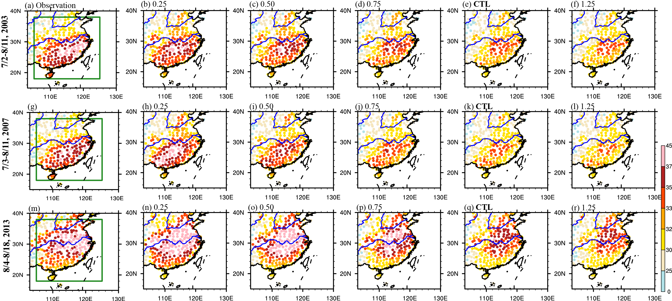

图4.2 观测(a, g, m)以及模拟中的三次热浪过程期间的平均日最高温度(oC)。绿色框的区域范围为(18o-38oN, 105o-123oE)

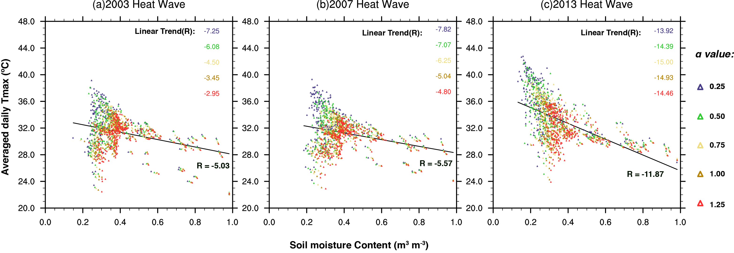

图4.3 三次热浪过程，热浪区域(18o-38oN，105o-123oE)内的站点上，不同ISM的5种敏感性模拟的日平均Tmax与日平均表层土壤水分(0-5cm)之间的散点图和线性趋势。 每个面板中的R值(单位：ºC)分别代表每个灵敏度模拟中的整体线性趋势(黑色字体)和单独的线性趋势(彩色字体)

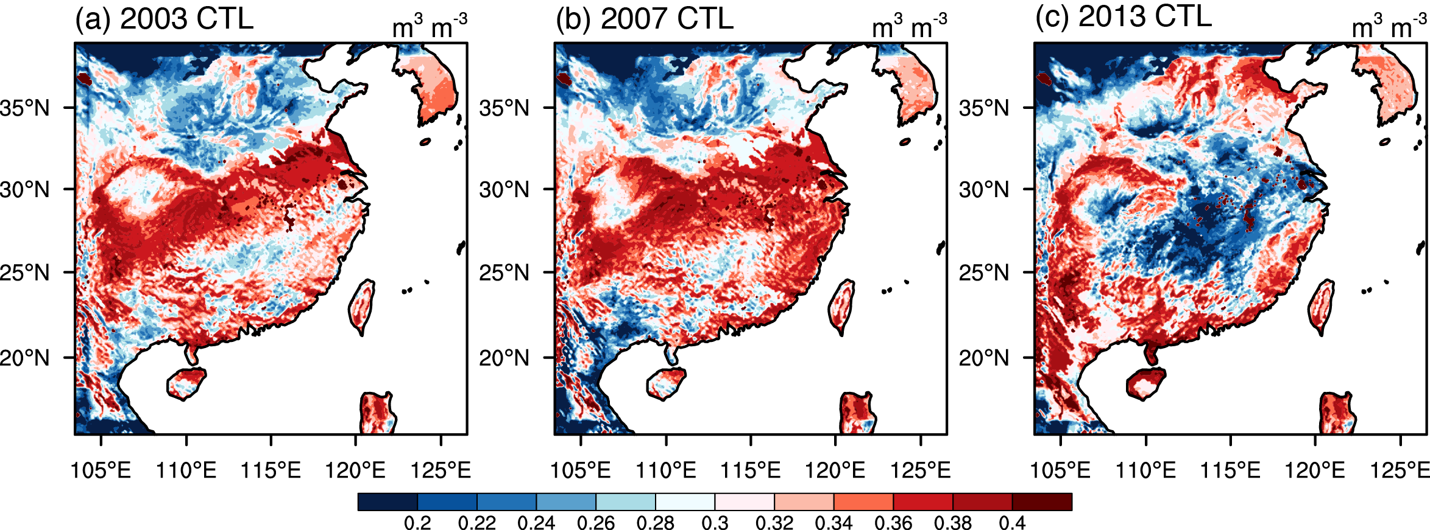

图4.4 在三次热浪期间CTL模拟的平均地表土壤湿度(0-5 cm厚度，单位：m3m-3)。

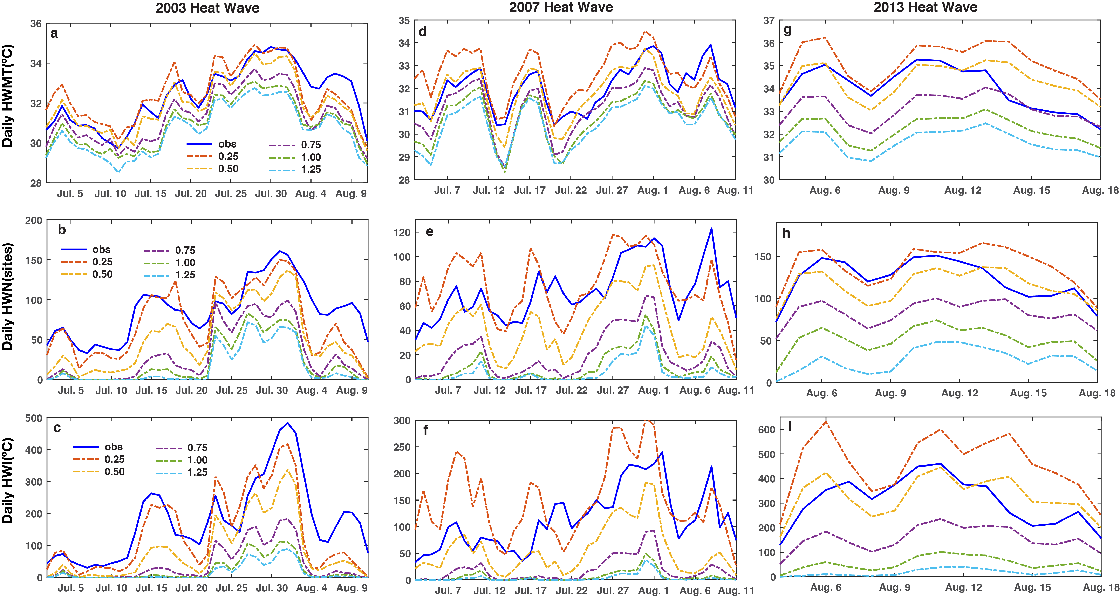

图4.5 观测和模拟的区域平均的HWMT(a，d和g)，HWN(b，e和h)以及HWI(c，f和i)在区域(18o-38oN，105o-123oE)上的日变化。

**4.3.2热浪对于初始土壤湿度的敏感性**

如上所示， 对于三次热浪事件来说，CTL模拟结果能够合理地描述热浪的空间分布以及时间演变，但显然低估了它们的幅度，强度和空间面积。而不同的ISM条件对热浪的空间变率以及时间变率影响不大，但明显影响高温的幅度，空间扩展和强度。在本节中，我们将详细讨论高温对不同ISM条件的响应。

图4.6显示了连续两个敏感性试验的模拟结果的差异，以说明初始土壤水分减少对热浪期间平均Tmax的影响，在图中用0.25-0.50 (α)，0.50-0.75(α)，0.75-1.00(α)，1.00-1.25(α) 表示。如图所示，对于这三次热浪过程，初始土壤湿度减少所引起的Tmax的增加主要位于热浪区域内。须指出，Tmax的增加意味着热浪的空间范围以及强度的同时增加。此外，对于这三次热浪，ISM减少引起的温度的幅度和空间范围的变化在0.25-0.50(α)和0.50-0.75(α)的结果高于0.75-1.00(α)和1.00-1.25(α)的结果。2013年稍有例外，热浪的影响范围的变化在0.75-1.00(α)上的结果与0.25-0.50(α)的结果相当或略大。表4.4显示了该区域(18°-38°N，105°-123°E)上两次连续模拟之间的平均Tmax差异的均方根偏差(RMSD)。与图4.6所示一致，对于2003年和2007年热浪，0.25-0.50(α)和0.50-0.75(α)的RMSD高于0.75-1.00(α)和1.00-1.25(α)，而对于2013年热浪， 0.75-1.00(α)的RMSD略高于0.25-0.50(α)的值。如上所述，随着土壤湿度的增加，土壤湿度与温度的关系经历从过渡状态到湿状态的转变，此时EF和地表温度对土壤水分含量的变化变得不太敏感。因此，由初始土壤湿度降低引起的平均Tmax的变化通常随着ISM的增加逐渐减少。此外，如上所述，2003年和2007年热浪期间土壤湿度较2013年更高，因此这两次热浪对应的CTL实验比2013年的热浪所对应的CTL实验更容易进入湿态。因此，与高温对于ISM的响应在2013年热浪的0.75-1.00(α)和1.00-1.25(α)上对比(图4.6k，l)，高温对ISM条件的响应在2003年和2007年的热浪的0.75-1.00(α)和1.00-1.25(α)上变得很弱或可忽略不计(图6c，d，g，h)。

图4.7显示了由相邻两个敏感性实验之间ISM减少所引起的HWMT，HWN和HWI差异的日变化。与图6中的结果一致，对于这三次热浪，ISM减少引起的HWMT，HWN和HWI的变化在0.25-0.50(α)和0.50-0.75(α)上大多高于HWMT，HWN，以及HWI在0.75-1.00(α)和1.00- 1.25(α)上的差异。而对于2013年热浪， HWMT和HWN在0.75-1.00(α)中的变化有几天高于在0.25-0.50(α)的变化。 此外，2003年和2007年热浪期间，HWMT，HWN和HWI的变化（图4.7a-f）以及2013年热浪中HWMT的变化(图4.7g) 在1.00-1.25(α)上可忽略不计(接近于零)。 因此，对于2003年和2007年的热浪，所有三个热浪指数在CTL模拟和α= 1.25的模拟中与观测的相关系数结果相似(表4.3)，2013年热浪的HWMT也是如此(表4.3)。 然而，对于较干的模拟实验来说，由ISM降低引起的热浪指数的变化无法忽略(图4.7)。值得注意的是，与CTL 模拟相比，随着ISM的逐渐下降，2003年热浪期间的HWMT以及2007与2013年热浪期间的所有三个指数在模拟结果中与观测的相关系数逐渐下降(表4.3)。

|  |  |  |  |
| --- | --- | --- | --- |
| **热浪**  **ISM**($α$) | **2003** | **2007** | **2013** |
| 0.25-0.50 | 0.70 | 1.10 | 1.04 |
| 0.50-0.75 | 0.76 | 0.76 | 1.40 |
| 0.75-1.00 | 0.47 | 0.51 | 1.07 |
| 1.00-1.25 | 0.31 | 0.27 | 0.64 |

表 **4.4** 连续两个敏感性实验之间关于热浪期间平均日最高温度的均方根误差

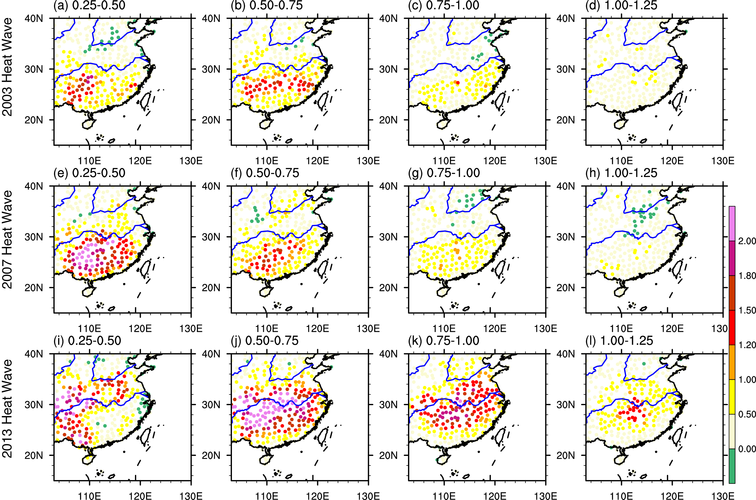

图4.6 三次热浪过程中的平均日最高温度Tmax在两个连续模拟中由于初始土壤湿度下降引起的变化的空间分布(2003年热浪的a-d，2007年热浪的e-h和2013年热浪的i-l)

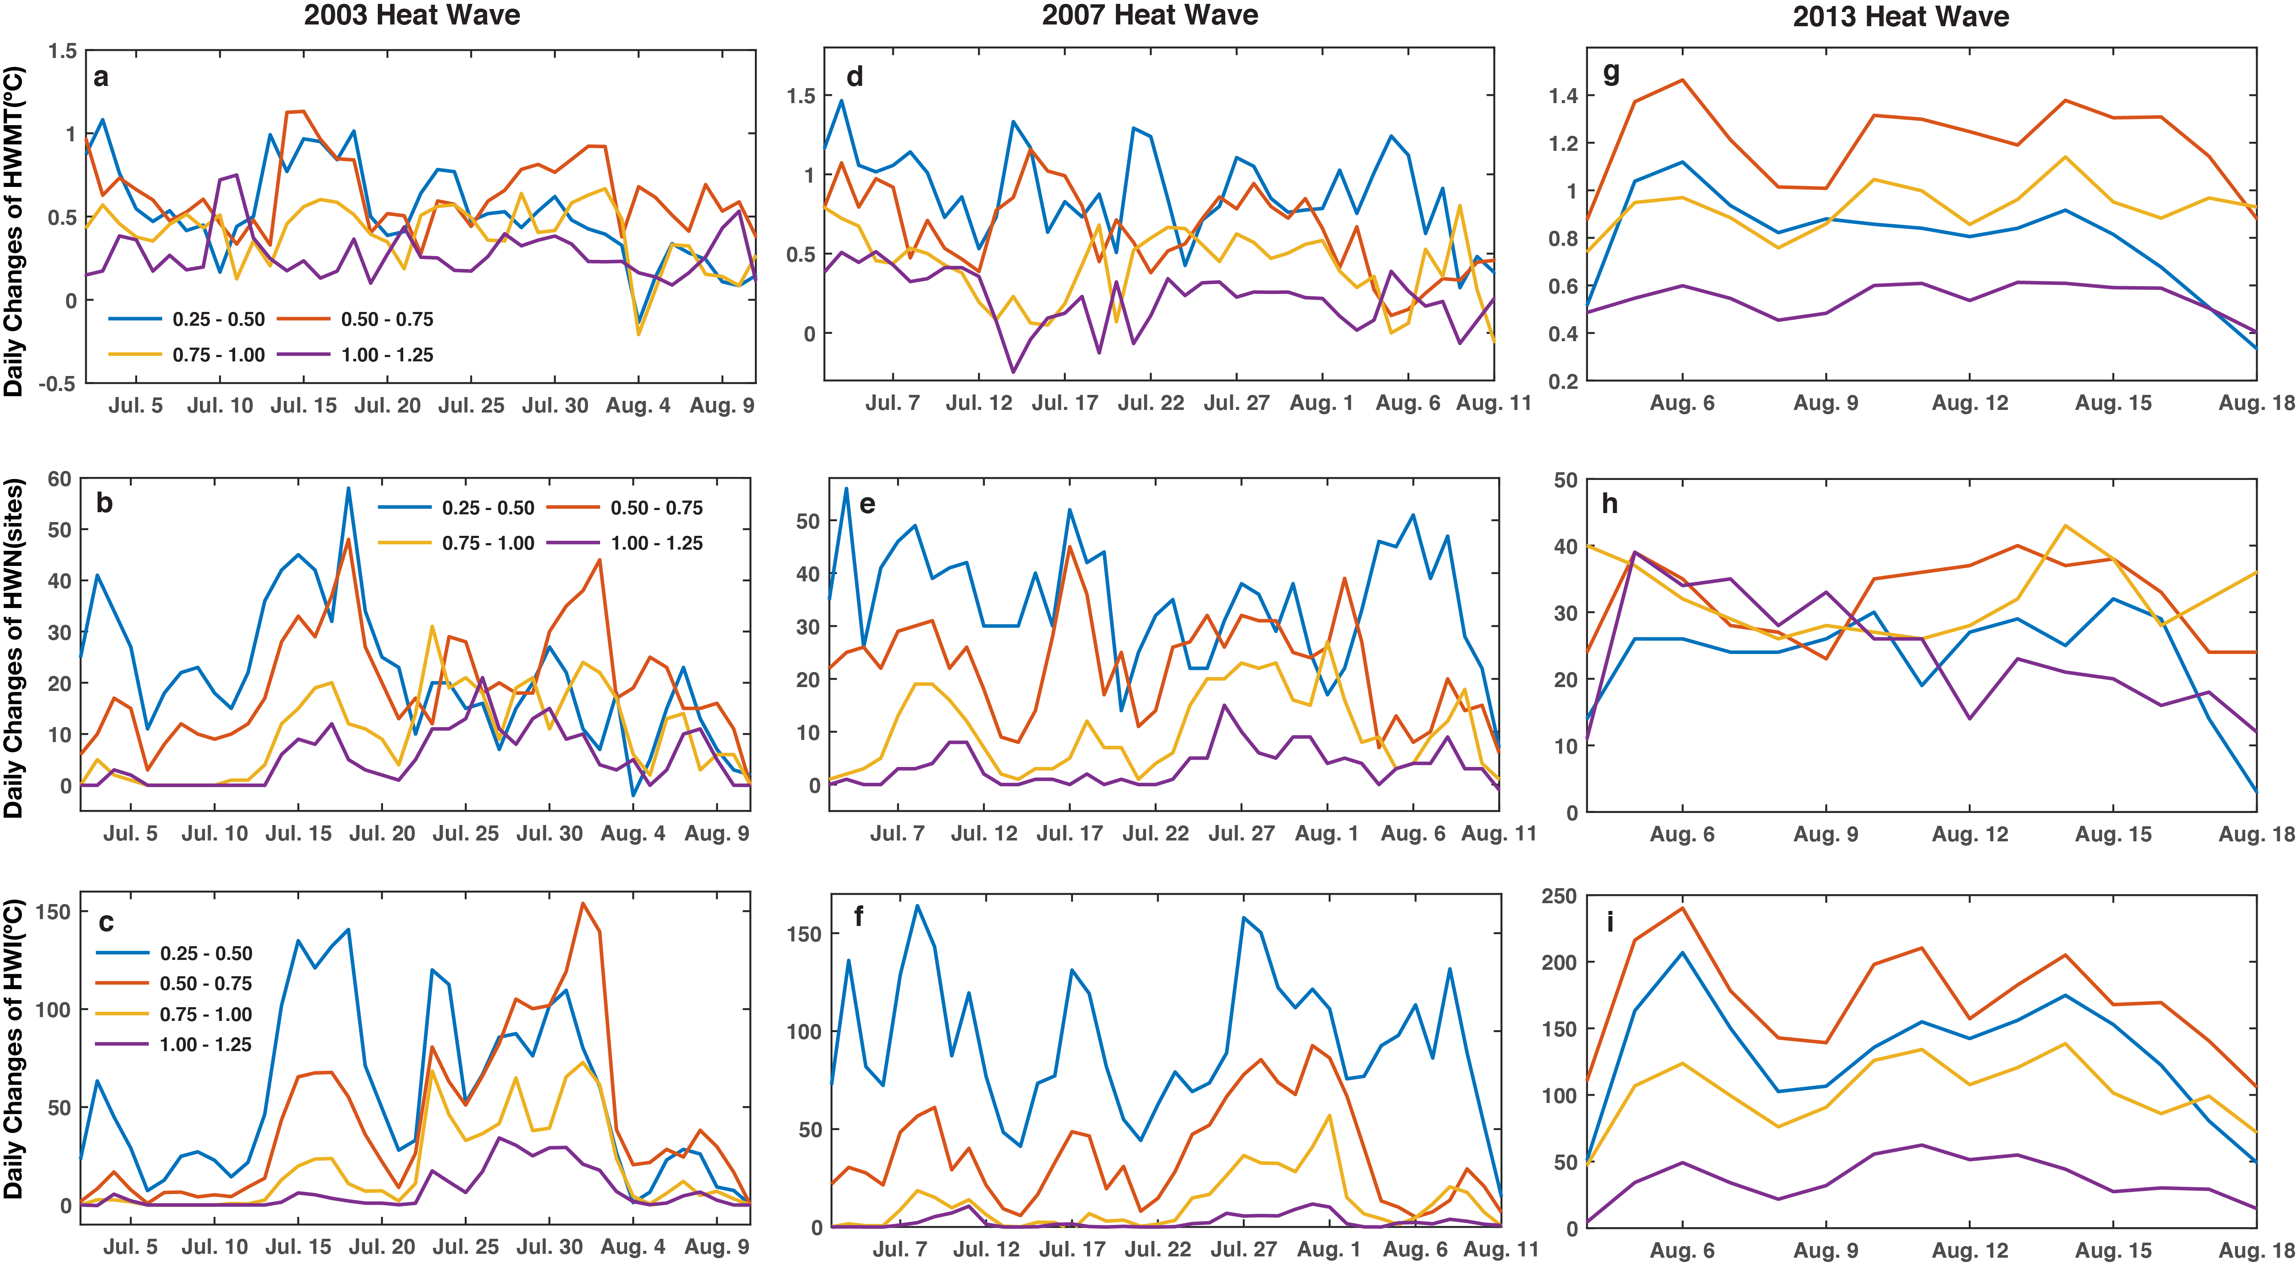

图4.7 三次热浪过程中区域平均的HWMT(a, d, g), HWN(b, e, h)以及HWI(c, f, i)在两个连续模拟中由于初始土壤湿度下降引起的差异的日变化 (2003年热浪的a-d，2007年热浪的e-h和2013年热浪的i-l)

简而言之，上述结果表明，不同的ISM条件可以显著影响热浪期间的高温幅度，空间面积和强度，而ISM对高温的空间分布和时间变化的影响相对较小。 热浪对于ISM变化的响应主要取决于土壤湿度-温度关系的不同状态，与EF有关 (Seneviratne等，2010)。

越来越多的声音认为，在评估气候变化信号时应考虑区域模型的内部变率(IV)(Giorgi和Bi，2000; Christensen等，2001)。本章为了确定IV是否对不同ISM条件引起的高温变化有影响，我们设计了另一组灵敏度实验，其初始日期具有扰动。 对于每个热浪事件，采用9个具有不同的初始日期的扰动实验 (对CTL模拟实验的初始日期前置8至0天)。 例如，对于2003年热浪，α固定为0.5，9个敏感性实验的初始日期分别为2003年6月13日至21日。 对九种模拟的比较分析使我们能够评估IV的影响。 以2003年的热浪为例，结果表明平均Tmax的空间型以及日变化在9个敏感性实验中的差异可忽略不计(图略)，因此可得IV对高温的空间和时间变化的影响不显著，所以得到，上文中关于ISM对这三次热浪的影响的结果是稳定的。

**4.4.3热浪对于土壤湿度敏感性的解释**

上述内容以三次热浪为例，说明了初始土壤湿度对于热浪的期间的高温幅度，影响范围，以及热浪强度具有重要影响。在本章接下来的部分，我们系统地分析了与其相关的机制。

图4.8为三次热浪事件期间，平均地表土壤湿度在连续两个敏感性实验之间的的差异，用0.25-0.50(α)，0.50-0.75(α)，0.75-1.00(α)，1.00- 1.25(α)表示。这里我们关注表层土壤湿度(0-5cm), 因为它与热通量的关系比整层水分与热通量的关系更强(Berg et al., 2014)。且其他土壤层中的土壤水分变化(即，5-25cm，25-70cm和70-150cm厚度)与表层土壤水分的空间型一致，只是数值更高(图略)。对于这三次热浪，土壤湿度下降的空间分布与Tmax的增加一致(图4.6)，也体现了土壤湿度-温度正反馈，较高的温度往往会导致更多蒸发，从而导致土壤进一步干旱(Seneviratne et al.，2010; Alexander，2011)。此外，前人的研究表明，与上层高压系统的耦合，土壤湿度下降-温度升高之间的正反馈将被放大(Fischer et al., 2007a)。图4.9 a-c显示了在JRA-55再分析的三个热浪期间平均H500的异常 (去除1971 至2000年的夏季气候态)。很明显，三次热浪期间，在对流层中部存在H500正异常，这种正异常会加强副热带高压。这种异常的上层环流有利于维持热浪事件并增强表层土壤水分损失与温度升高之间的正反馈(Fischer等，2007a; Pezza等，2012)。

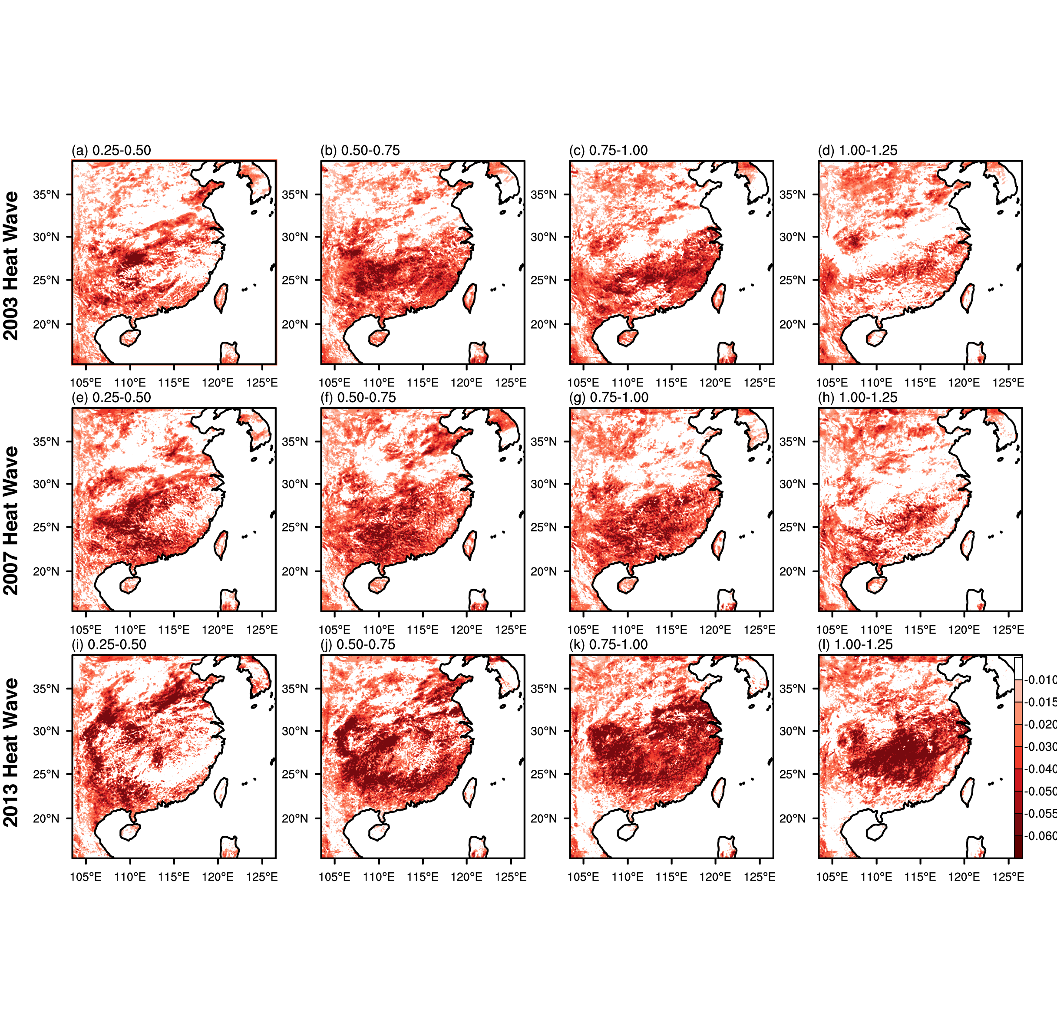

图4.8 与图4.6相似，表示地表土壤湿度的变化(0-5 cm厚度，单位：m3m-3)

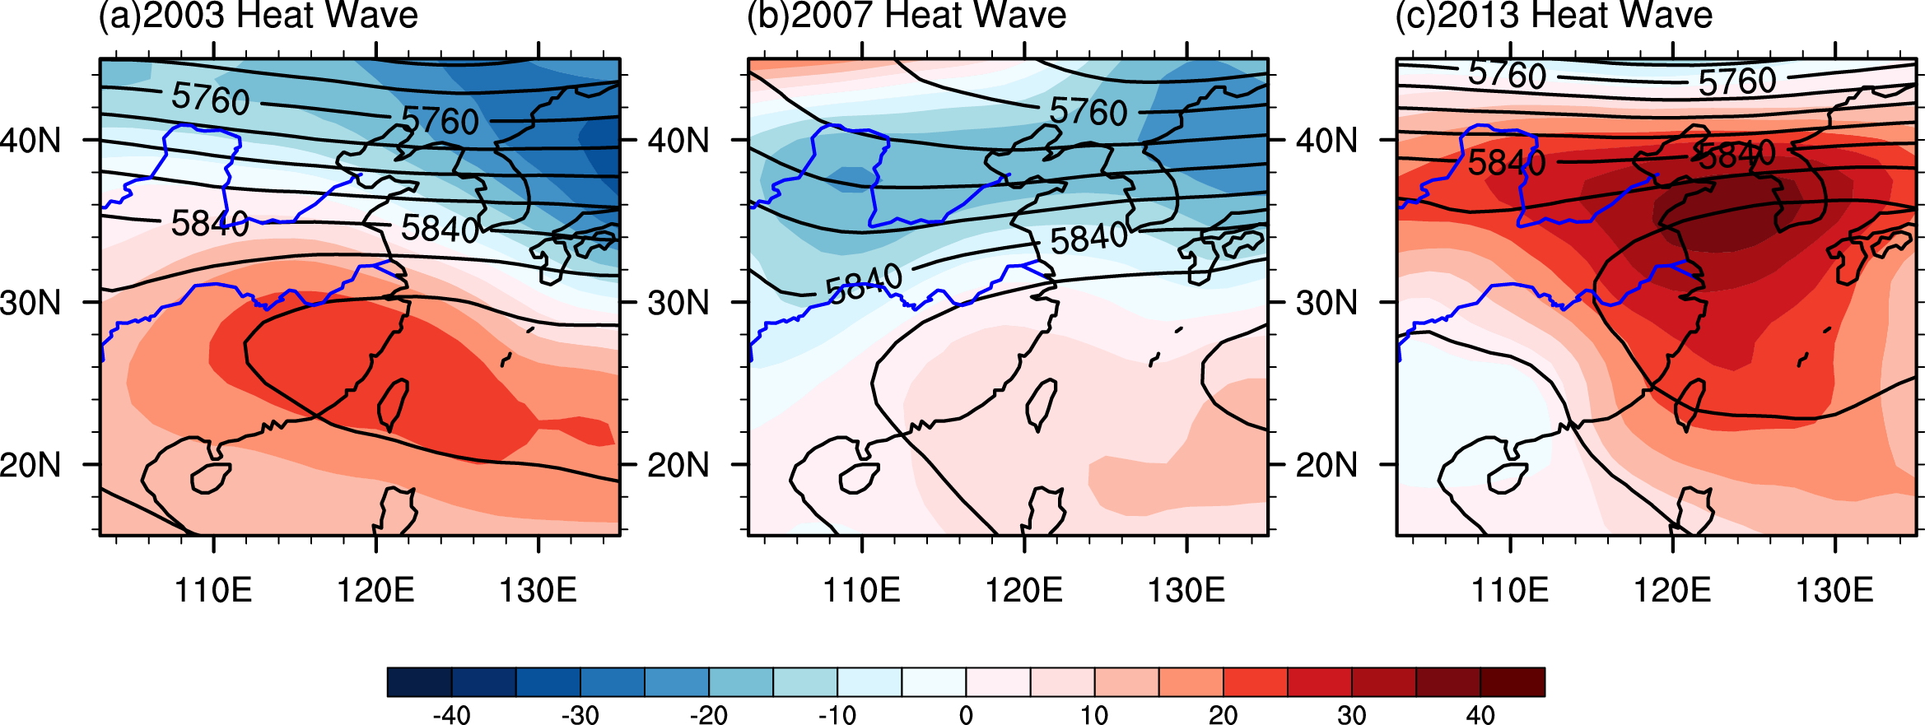

图4.9 JRA-55再分析资料表示的三次热浪期间(a-c) 的H500异常(单位：m，阴影,去除了1971-2000年的夏季气候态)以及平均值(单位：m，等值线)的空间型

图4.10显示了三次热浪期间，区域平均的地表土壤湿度 (0-5cm) 在相邻两个敏感性实验之间差异的日变化。 结果显示，地表土壤水分的差异在1.00-1.25(α)上明显低于地表土壤水分在0.25-0.50(α), 0.050 - 0.75(α)以及0.75-1.00(α)上的差异，尤其对于2003和2007年的热浪来说(图4.10a，b)。这是因为2003年和2007年热浪期间土壤湿度比2013年的热浪期间更湿(图4)，所以2003年和2007年的热浪的陆面在土壤湿度增加时更容易饱和状态，在饱和状态下，多余的土壤水分将通过径流作用流失。此外，0.25-0.50(α)上的表层土壤水分差异一般低于表层土壤水分在0.50-0.75(α)和0.75-1.00(α)的差异，对于2013年热浪，0.25-0.50(α)甚至低于土壤水分在 1.25-1.00(α)的差异。这可能与热浪期间的降水有关 (图略)。前人的研究表明，径流对土壤水分的敏感性随着土壤含水量的降低而降低(Seneviratne et al.，2006)。因此，降水诱发的土壤水分异常随着土壤含水量的降低而增加，这削弱了干ISM初始扰动引起的土壤水分差异即0.25-0.50(α)。这种现象在图4.8中也很明显。

土壤湿度主要通过对于蒸发蒸腾E (或潜热通量λE，其中λ是汽化潜热)产生作用而对气候系统产生影响 (例如，Seneviratne and Stöckli，2008; Seneviratne等，2010)。 通过影响地表能量平衡，土壤水分降低引起地表水汽蒸发量减少，进一步会导致气温升高。根据Seneviratne et al. (2010)，地表能量平衡可表示为：

Rn =λE+SH+G (4.1)

其中Rn是净辐射，λE是潜热通量，SH是显热通量，G是表面的地热通量。 净辐射Rn定义如下：

Rn = SWin − SWout + LWin – LWout (4.2)

其中SWin代表入射短波辐射，SWout是出射短波辐射 (等于SWin *λ，其中λ是反照率)，LWin是入射长波辐射，LWout是出射长波辐射。 地表出射长波LWout为εσT4 – (1 – ε) LWin，是地表向外发射的长波辐射和地表反射向下的长波辐射入射的总和。ε是陆地表面的发射率。σ和T分别表示Stefan-Boltzmann常数(5.67×10-8 Wm-2 K-4) 和地表温度。 因此，地表能量平衡可以改写为：

εσT4 =(1−λ)SWin +εLWin −λE−SH−G (4.3)

方程(4. 3)表明，土壤水分对地表能量平衡起着关键作用，可以通过影响地表能量分配以改变地表温度。 因此，通过4.3式等号右侧各项对于地表土壤湿度的响应，可以得到等号右端每项对地表气温变化的相对贡献。

以2013年热浪为例，图4.11显示了α=0.25以及 α=0.50 两组敏感性试验之间之间土壤湿度减少0.25-0.50(α)引起的方程(4. 3)中每个能量项的变化。为方便比较，LH和G乘以-1。结果表明，SWin在热浪区域内几乎没有变化，但在热浪区域以南则呈存在负异常(图4.11a)。 LWin在热浪区域表现出正异常(图4.11b)，而其幅度远小于LH的变化(图4.11c)。 而SH可以很大程度上补偿LH在热浪区域的减少(图4.11d)。与其他能量成分相比，当土壤水分减少时，G在研究领域内的变化微不足道(图4.11e)。因此，结果表明，土壤水分对地表能量平衡的影响主要通过影响LH和SH的分配。土壤水分下降则限制潜热通量，显热增加。增加的SH使得近表面大气变暖（如图4.6i所示），伴随着热浪区域上的LWout增加(图4.11F)。这表明Tmax的变化(图4.6)可以通过初始土壤水分减少引起的地表能量平衡变化得到合理的解释。2003年和2007年的热浪的机制解释与2013年的热浪相似。

此外，通过比较连续两个敏感性试验期间的LH和SH，我们分析了ISM减少引起的区域平均的LH和SH差异的日变化(图4.12)。为方便比较，LH变化乘以-1。 对于这三次热浪，LH和SH的变化在0.25-0.50(α)和0.50-0.75(α)上最高，其次是0.75-1.00(α)的变化，以及1.00-1.25(α)上的的变化最小，表明从地表从过渡状态到湿态的转变。 此外，LH / SH的日变化与Tmax的日变化显著相关。 因此结果表明，ISM可以通过影响地表能力平衡而影响地表温度。

上文已经说明，在三次热浪期间，中国东部都受到高压系统的影响(图4.9)。 此外，土壤条件能够影响大陆上空的大气环流，导致极端高温事件长期维持(Ferranti和Viterbo，2006; Fischer et al., 2007b)。 图4.130.25-1.25(α)两个模拟之间由于初始土壤水分减少引起的925 hPa(H925)和H500异常。结果表明，土壤水分对大气位势高度场的影响可以从地表延伸到地对流层中部。随着ISM的降低，三次热浪期间的H925都大幅减少，尽管减少的幅度不同。高度场异常的形状和位置很好地对应于图4.4中所示的温度变化，这表明强烈的地表加热引起的热低压的存在(Ferranti和Viterbo，2006; Fischer et al., 2007b)。而地表加热引起的空气膨胀则提升了对流层中部和上部的压力水平(Zeng等，2014)。 如图4.13a-c所示，对于这三次热浪来说，土壤湿度减少的区域对其上流层中层H500明显增加, 且位于地表热低压的正上方。反过来，从表面到上层的大气层厚度增加可能会加强环流异常(图4.9)，并有利于局部变暖(图4.6)和土壤的进一步干燥，表现为土壤湿度, 上层循环和地表温度之间的正反馈机制 (Fischer et al.，2007a)。

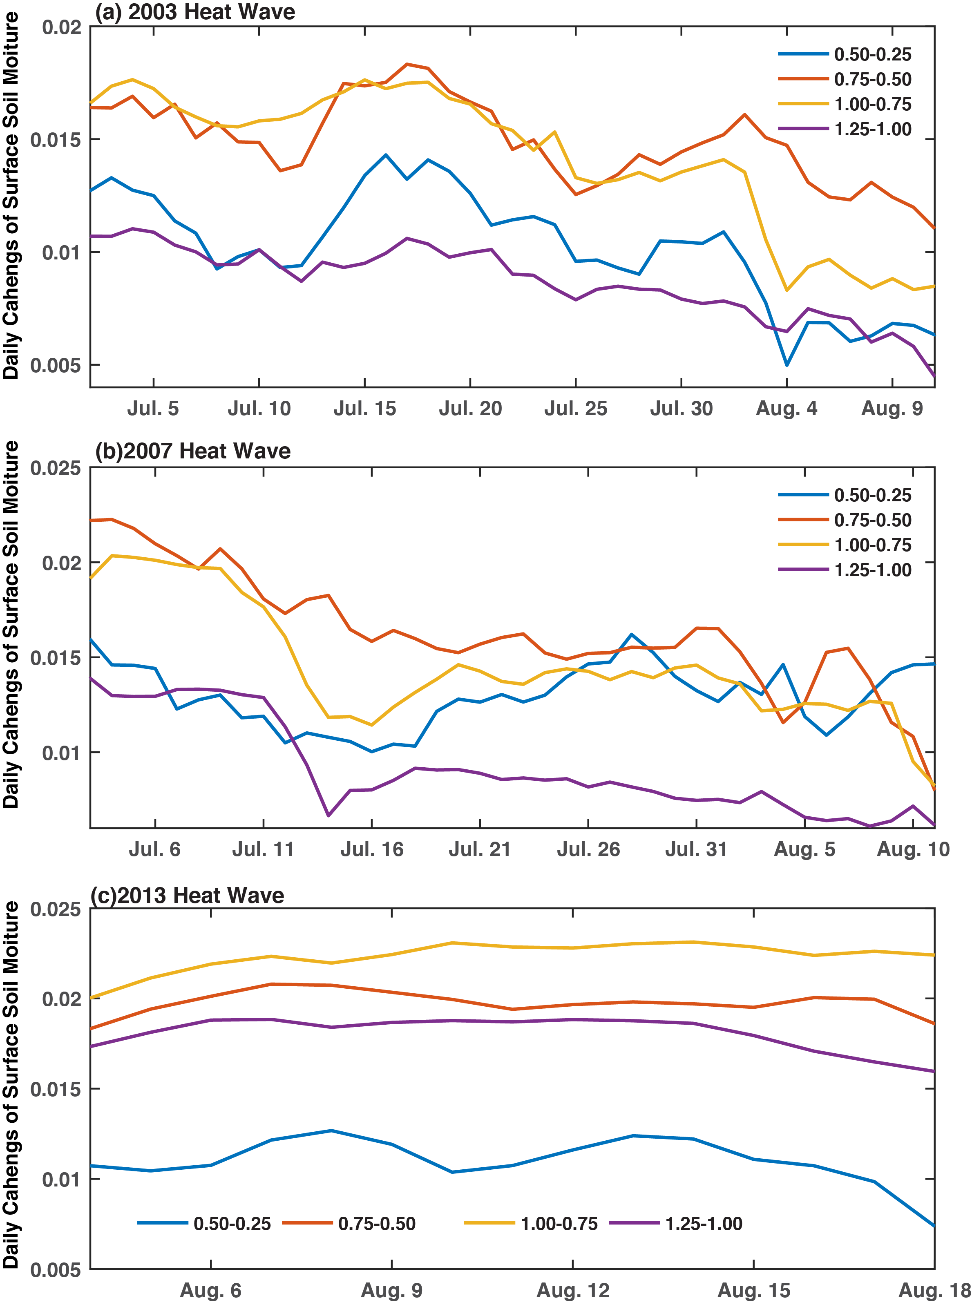

图4.10 与图4.7相似, 表示地表土壤湿度的日变化(厚度0-5cm, 单位: m3m-3)

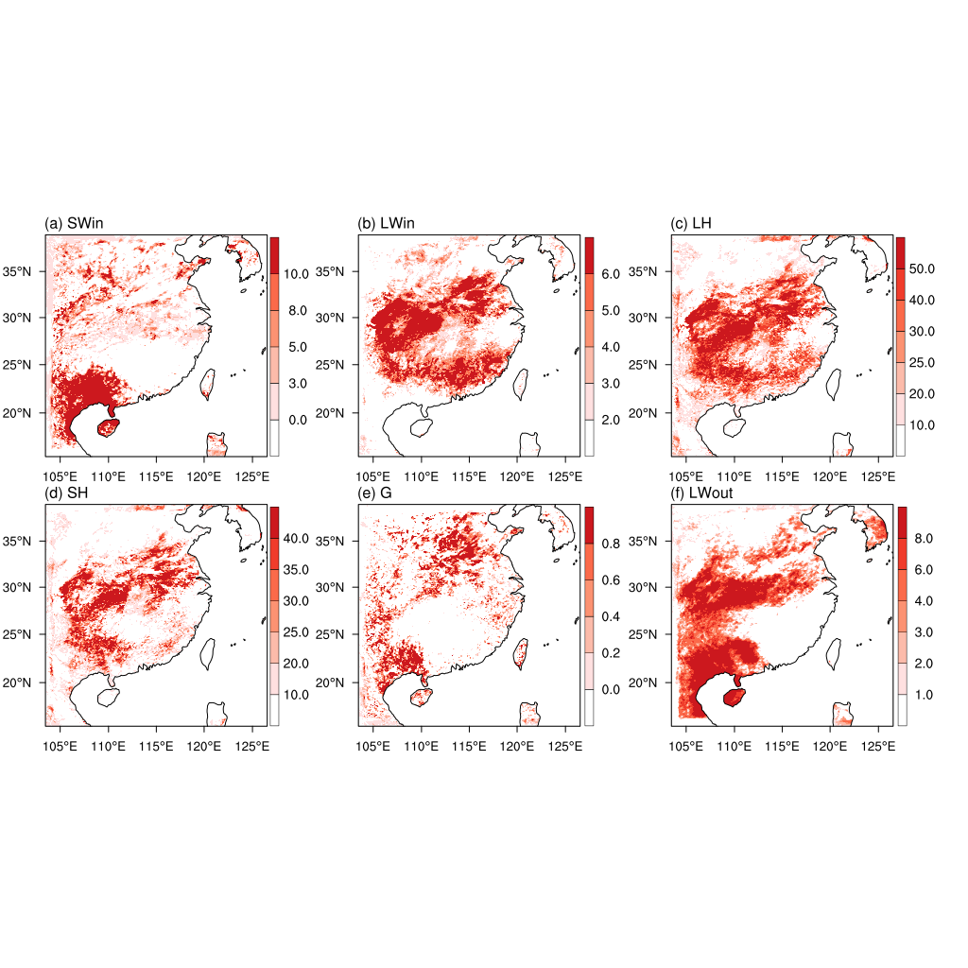

图 4.11 地表土壤湿度下降导致的2013年热浪期间SWin, LWin, LH, SH, G and LWout 的变化(0.25-0.50(α))

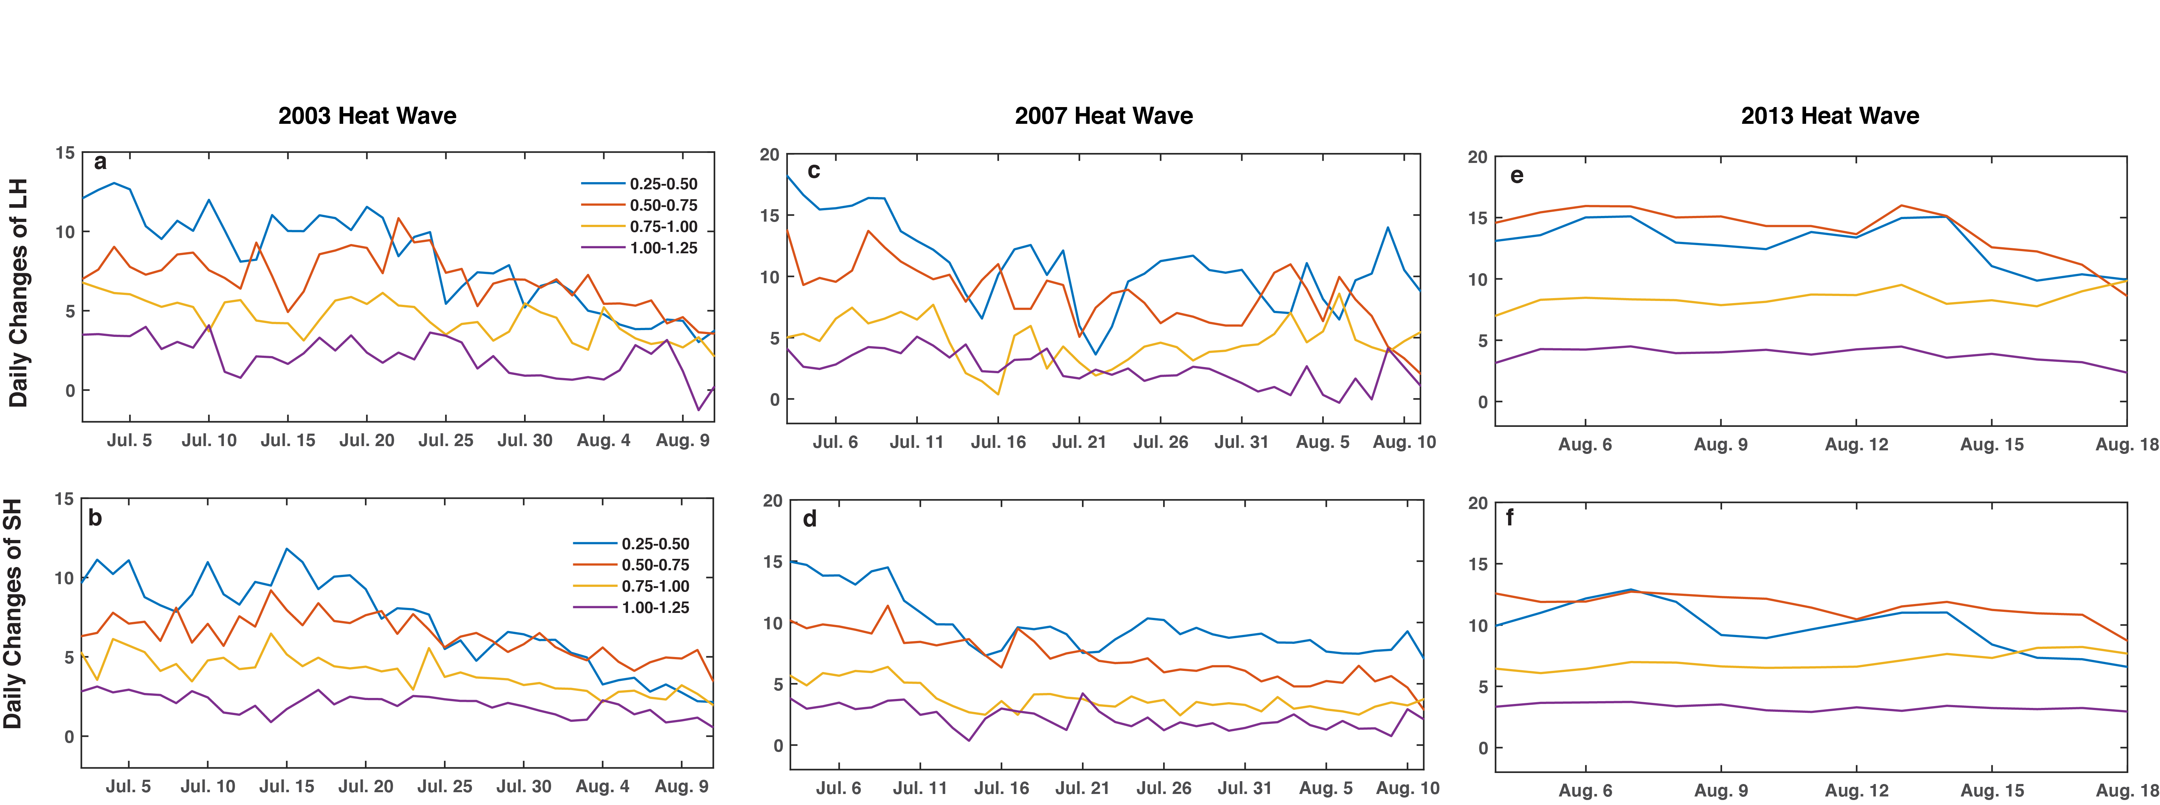

**图4.12**与图4.7一致，表示区域平均的LH(a, c, and e)以及SH(b, d and f)的日变化

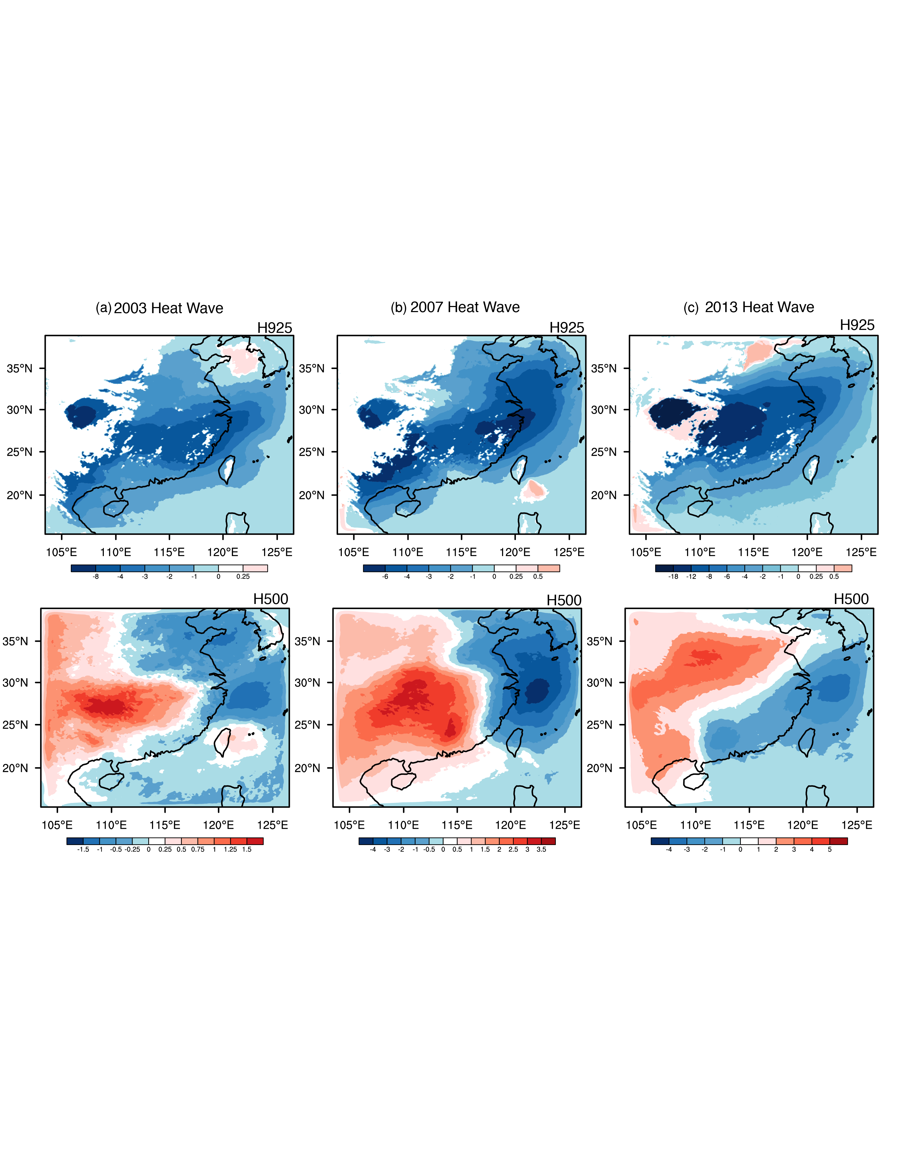

图4.13 三次热浪过程中(a-c)，土壤湿度下降(0.25-1.25 ($α$))引起的平均H500以及H925的变化(单位:m)

**5.4结论和总结**

在本章研究中，我们基于2003，2007，以及2013年观测到的三次严重的热浪事件，通过WRF模拟研究了初始土壤湿度对于热浪发生发展的影响。 2003年和2007年的热浪发生在中国东南部，2013年的热浪集中在长江中下游。结果表明，CTL控制试验能够重现三次热浪的空间分布和事件变化，但显然低估了热浪期间的高温幅度，强度和空间范围。而不同的初始土壤湿度对热浪的空间分布和时间变化的影响不显着，但明显影响热浪期间的高温幅度，空间范围和强度。具体而言，三个热浪中平均Tmax随着ISM的降低而逐渐增加。在热浪期间，每日HWMT，HWN和HWI随着初始土壤湿度的降低而表现出明显的增加。此外，随着土壤水分的增加，热浪特征对于土壤湿度的响应逐渐下降，这意味着土壤湿度-温度关系中从过渡状态向湿状态的转变。此外，我们发现模式的内部变率对温度的空间分布以及时间变化都没有显著影响。

为了解释热浪对于ISM的敏感性，我们研究了地表能量平衡和大气环流对不同ISM的响应。结果表明，ISM能够影响地表能量平衡，尤其影响LH和SH热通量的比例。ISM减少可以降低LH，同时SH增加，导致近地表变暖以及地表的进一步干旱。 然而，在潮湿的陆地表面上，这种影响会减弱。

这三次热浪过程都受到异常的高压系统影响。 土壤水分的减少会增加上层位势高度的正异常，从而使环流异常更加稳固，更加持久。 同时，由于强烈的地表加热，近地面会形成热低压。 因此，从地表到对流层中层的大气厚度增加，将进一步加强局部土壤干旱和地表增暖。

**参考文献：**

Alexander, L. (2011). Climate science: extreme heat rooted in dry soils. Nat. Geosci. 4, 12–13. doi: 10.1038/ngeo1045

Berg, A., Lintner, B. R., Findell, K. L., Malyshev, S., Loikith, P. C., and Gentine, P. (2014). Impact of soil moisture–atmosphere interactions on surface temperature distribution. J. Clim. 27, 7976–7993. doi: 10.1175/JCLI-D-13-00591.1

Black, E., Blackburn, M., Harrison, G., Hoskins, B, and, Methven, J. (2004). Factors contributing to the summer 2003 European heatwave Weather 59, 217–223. doi: 10.1256/wea.74.04

Chen, F., and Dudhia, J. (2001). Coupling an advanced land surface-hydrol- ogy model with the Penn State-NCAR MM5 modeling system part I: model implementation and sensitivity. Mon. Wea. Rev. 129, 569–585. doi: 10.1175/1520-0493(2001)129<0569:CAALSH>2.0.CO;2

Christensen, O., Gaertner, M. A., Prego, J. A., Polcher, J. Internal variability of regional climate models. Climate Dyn. (2001). 17, 875–887. doi: 10.1007/s003820100154

Conti, S., Meli, P., Minelli, G., Solimini, R., Toccaceli, V., Vichi, M., et al. (2005). Epidemiologic study of mortality during the Summer 2003 heat wave in Italy. Environ. Res. 98, 390–399. doi: 10.1016/j.envres.2004.10.009

Ding, T., Qian, W., and Yan, Z. (2010). Changes in hot days and heat waves in China during 1961–2007. Int. J. Climatol. 30, 1452–1462. doi: 10.1002/joc.1989 Dole, R., Hoerling, M., Perlwitz, J., Eischeid, J., Pegion, P., Zhang, T., et al. (2011). Was there a basis for anticipating the 2010 Russian heat wave? Geophy. Res. Lett. 38:L06702. doi: 10.1029/2010GL046582

Ebita, A., Kobayashi, S., Ota, Y., Moriya, M., Kumabe, R., and Onogi, K., et al. (2011). The Japanese 55-year reanalysis “JRA-55”: an interim report. Sola 7, 149–152. doi: 10.2151/sola.2011-038

Ferranti, L., and Viterbo, P. (2006). The European summer of 2003: sensitivity to soil water initial conditions. J. Clim. 19, 3659–3680. doi: 10.1175/JCLI3810.1 Fischer, E. M., Seneviratne, S., Vidale, P., Lüthi, D., and Schär, C. (2007b). Soil moisture-atmosphere interactions during the 2003 European summer heat wave. J. Clim. 20, 5081–5099. doi: 10.1175/JCLI4288.1

Fischer, E. M., Seneviratne, S. I., Lüthi, D., and Schär, C. (2007a). Contribution of land-atmosphere coupling to recent European summer heat waves. Geophy. Res. Lett. 34, 125–141. doi: 10.1029/2006GL029068

Freychet, N., Tett, S., Wang, J., and Hegerl, G. (2017). Summer heat waves over Eastern China: dynamical processes and trend attribution. Environ. Res. Lett. 12:024015. doi: 10.1088/1748-9326/aa5ba3

García-Herrera, R., Díaz, J. R. M., Luterbacher, T. J., and Fischer, E.M. (2010). A review of the European summer heatwave of 2003. Crit. Rev. Environ. Sci. Technol. 40, 267–306. doi: 10.1080/10643380802238137

Giorgi, F., and Bi, X. (2000). A study of internal variability of a regional climate model. J. Geophys. Res. 105, 29503–29521. doi: 10.1029/2000JD900269

Hirschi, M. (2011). Observational evidence for soil-moisture impact on hot extremes in southeastern Europe. Nat. Geosci. 4, 17–21. doi: 10.1038/ngeo1032

Hong, S.Y., Dudhia, J., and Chen, S. H. (2004). A revised approach to ice microphysical pro- cesses for the bulk parameterization of clouds and precipitation. Monthly Weather Rev. 132, 103–120. doi: 10.1175/1520-0493(2004)132<0103:ARATIM>2.0.CO;2

Hong, S.Y., Noh, Y., and Dudhia, J. (2006). A new vertical diffusion pack- age with an explicit treatment of entrainment processes. Monthly Weather Rev. 134, 2318–2341. doi: 10.1175/MWR3199.1

Hu, Q., and Feng, S. (2004). A role of the soil enthalpy in land memory. J. Clim. 17, 3633–3643. doi: 10.1175/1520-0442(2004)017<3633:AROTSE>2.0.CO;2

Huth, R. (2000). A GCM simulation of heat waves, dry spells, and their relationships to circulation. Clim. Change 46, 29–60. doi: 10.1023/A:1005633925903

Iacono, M. J., Delamere, J. S., Mlawer, E. J., Shephard, M. W., Clough, S. A., and Collins, W. D. (2008). Radiative forcing by long-lived greenhouse gases: calculations with the AER radiative transfer models. J. Geophys. Res. 113:D13103. doi: 10.1029/2008jd009944

Jiménez, P. A., Dudhia, J., González-Rouco, J. F., Navarro, J., Montávez, J. P., and García-Bustamante, E. (2012). A revised scheme for the WRF surface layer formulation. Monthly Weather Rev. 140, 898–918. doi: 10.1175/MWR-D-11-00056.1

Kain, J.S., and Fritsch, J. M. (1990). A one-dimensional entraining/detraining plume model and its application in convective parameterization. J. Atmos. Sci. 47, 2784–2802

Kim, Y., and Wang, G. (2007). Impact of initial soil moisture anomalies on subsequent precipitation over North America in the coupled land atmosphere model CAM3 CLM3. J. Hydrometeorol. 8, 513–33. doi: 10.1175/ JHM611.1

Koster, R.D., and Suarez, M. J. (2001). Soil moisture memory in climate models. J. Hydrometeor. 2, 558–570. doi: 10.1175/1525-7541(2001)002<0558:SMMICM>2.0.CO;2

Lorenz, R., Jaeger, E. B., and Seneviratne, S. I. (2010). Persistence of heat waves and its link to soil moisture memory. Geophys. Res. Lett. 37, 384–397. doi: 10.1029/2010GL042764

Matsueda, M. (2011). Predictability of euro-russian blocking in summer of 2010. Geophys. Res. Lett. 38:L06801. doi: 10.1029/2010GL046557

Meehl, G. A., and Tebaldi, C. (2004). More intense, more frequent, and longer lasting heat waves in the 21st century. Science 305, 994–997. doi: 10.1126/science.1098704

Perkins, S.E. (2015). A review on the scientific understanding of heatwaves—their measurement, driving mechanisms, and changes at the global scale. Atmos. Res. 164, 242–267. doi: 10.1016/j.atmosres.2015.05.014

Pezza, A.B., Rensch, P. V., and Cai, W. (2012). Severe heat waves in Southern Australia: synoptic climatology and large scale connections. Clim. Dyn. 38, 209–224. doi: 10.1007/s00382-011-1016-2

Ren, F., Cui, D., Gong, Z., Wang, Y., Zou, X., Li, Y., et al. (2012). An objective identification technique for regional extreme events. J. Clim. 25, 7015–7027. doi: 10.1175/JCLI-D-11-00489.1

Rohini, P., Rajeevan, M., and Srivastava, A. K. (2016). On the variability and increasing trends of heat waves over India. Sci. Rep. 6:26153. doi: 10.1038/srep26153

Seneviratne, S.I., Corti, T., Davin, E. L., Hirschi, M., Jaeger, E. B., Lehner, I., et al. (2010). Investigating soil moisture–climate interactions in a changing climate: a review. Earth Sci. Rev. 99, 125–161. doi: 10.1016/j.earscirev.2010. 02.004

Seneviratne, S.I., Koster, R.D., Guo, Z., Dirmeyer, P.A., Kowalczyk, E., Lawrence, D., et al. (2006). Soil moisture memory in AGCM simulations: analysis of global land–atmosphere coupling experiment (GLACE) data. J. Hydrometeorol. 7, 1090–1112. doi: 10.1175/JHM533.1

Seneviratne, S.I., and Stöckli, R. (2008). “The role of land-atmosphere interactions for climate variability in Europe,” in Climate Variability and Extremes during the Past 100 years, eds S. Bronnimann, J. Luterbacher, T. Ewen, H. F. Diaz , R. S. Stolarski, and U. Neu (Dordrecht: Springer), 179–193.

Skamarock, W. C., Klemp, J. B., Dudhia, J., Gill, D.O., Barker, D. M., Duda, M. G. et al. (2008). A Description of the Advanced Research WRF Version 3. NCAR Technical Notes, NCAR/TN-4751STR

Sun, X., Sun, Q., Zhou, X., Li, X., Yang, M., Yu, A., et al. (2014). Heat wave impact on mortality in Pudong New Area, China in 2013. Sci. Total Environ. 493, 789–794. doi: 10.1016/j.scitotenv.2014.06.042

Sun, Y., Zhang, X., Zwiers, F. W., Song, L., Wan, H., Hu, T., et al. (2014). Rapid increase in the risk of extreme summer heat in Eastern China. Nat. Clim. Change 4, 1082–1085. doi: 10.1038/nclimate2410

Syed, T. H., Famiglietti, J. S., Rodell, M., Chen, J., and Wilson, C. R. (2008). Analysis of terrestrial water storage changes from GRACE and GLDAS. Water Resourc. Res, 44, W02433:doi:10.1029/2006WR005779

Tan, J., Zheng, Y., Song, G., Kalkstein, L.S., Kalkstein, A.J., and Tang, X. (2007). Heat wave impacts on mortality in Shanghai, 1998 and 2003. Int. J. Biometeorol. 51, 193–200. doi: 10.1007/s00484-006-0058-3

Teuling, A.J., Seneviratne, S.I., Stöckli, R., Reichstein, M., Moors, E., Ciais, P., et al (2010). Contrasting response of European forest and grassland energy exchange to heatwaves. Nat. Geosci. 3, 722–727. doi: 10.1038/ngeo950

Tomczyk, A. M., and Ewa, B. (2015). Heat waves in Central Europe and their circulation conditions. Int. J. Climatol. 36, 770–782. doi: 10.1002/joc.4381

Trier, S. B., Chen, F., Manning, K. W., Lemone, M. A., and Davis, C. A. (2008). Sensitivity of the PBL and precipitation in 12-day simulations of warm-season convection using different land surface models and soil wetness conditions. Monthly Weather Rev. 136, 2321–2343. doi: 10.1175/2007 MWR2289.1

Vivoni, E.R., Tai, K.W., and Gochis, D.J. (2009). Effects of initial soil moisture on rainfall generation and subsequent hydrologic response during the North American monsoon. J. Hydrometeorol. 10, 644–664. doi: 10.1175/2008JHM1069.1

Vogel, M. M., Orth, R., Cheruy, F., Hagemann, S., Lorenz, R., van den Hurk, B. J. J. M., et al. (2017). Regional amplification of projected changes in extreme temperatures strongly controlled by soil moisture-temperature feedbacks. Geophys. Res. Lett. 44, 1511–1519. doi: 10.1002/2016GL071235

Wang, P., Tang, J., Sun, X., Wang, S., Wu, J., Dong, X., et al. (2017a). Heatwaves in China: definitions, leading patterns and connections to large-scale atmospheric circulation and SSTs. J. Geophys. Res. Atmos. 122, 10679–10699 doi: 10.1002/2017JD027180

Wang, P., Tang, J., Wang, S., Dong, X., and Fang, J. (2017b). Regional heatwaves in china: a cluster analysis. Clim. Dyn. 1–17. doi: 10.1007/s00382-017-3728-4

Whitman, S., Good, G., Donoghue, E. R., Benbow, N., Shou, W., and Mou, S. (1997). Mortality in Chicago attributed to the July 1995 heat wave. Am. J. Publ. Health 87, 1515–1518. doi: 10.2105/AJPH.87.9.1515

Xia, J., Tu, K., Yan, Z., and Qi, Y. (2016). The super-heat wave in eastern China during July–August 2013: a perspective of climate change. Int. J. Climatol. 36, 1291–1298. doi: 10.1002/joc.4424

Zampieri, M., D’Andrea, F., Vautard, R., Ciais, P., Nobletducoudré, N. D., and Yiou, P. (2009). Hot European summers and the role of soil moisture in the propagation of Mediterranean drought. J. Clim. 22, 4747–4758. doi: 10.1175/2009JCLI 2568.1

Zeng, X. M., Wang, B., Zhang, Y., Song, S., Huang, X., Zheng, Y., et al. (2014). Sensitivity of high-temperature weather to initial soil moisture: a case study using the WRF model. Atmos. Chem. Phy. 14, 9623–9639. doi: 10.5194/acp-14-9623-2014

1. **全球变暖背景下中国热浪事件的变化预估**

**6.1引言**

全球变暖是一个不争的事实，气候系统出现的许多变化是数十年到数千年间前所未有的。大气和海洋在变暖，极地冰雪覆盖逐渐减少，海平面在逐渐上升。1880年至2012年间，全球平均的陆地和海洋表面温度的线性增暖趋势为0.85°C (IPCC 2014)。由于大气中温室气体浓度将继续增加，全球平均地表温度预计将在1990年至2100年期间继续上升1.4-5.8 °C (Boo et al., 2006年)。

气候变暖极有可能引起极端天气事件的特征变化 (Meehl et al., 2000; Griths et al., 2005; Tebaldi et al., 2006; Russ and Sterl, 2011; Orlowsk and Seneviratne, 2011; Sillmann et al., 2013)。例如，在全球变暖情景下，热浪（通常定义为高于某一阈值的极端温度）预计会更频繁，更强烈和/或更持久 (Meehl和Tebaldi 2004; Cowan et al., 2014; Dosio, 2016)。与这些变化相关的是人类，自然和工业系统遭受灾难性后果的风险更高。长时间的极端高温和干燥的大气层可能导致森林火灾，树木死亡，农业损失，以及电力和水利设施的崩溃(Barriopedro et al., 2011; Field et al., 2012; Unal et al., 2013)，极端高温的增加意味着这些灾害的频率和强度的增加。此外，强烈的热浪会导致动物热相关疾病的发病率和死亡率的增加(Perkins 2015)。因此，了解热浪潜在的未来变化对人类和生态系统的适应具有重要意义。此外，评估极端温度变化带来的未来风险和影响对于政策制定者推进气候变化适应性具有相当重要的意义(IPCC 2014)。现有研究对于预测全球和区域尺度的热浪事件的未来变化已经做出重要努力。Beniston et al. (2007) 概述了欧洲极端事件的变化，发现区域地表变暖可能导致热浪的频率，强度和持续时间增加。此外，由于温度变化的增加，极端温度的增温强度比平均地表气温增温更快。Boo et al. (2006) 研究了下个世纪韩国极端气温可能发生的变化得出, 在当前气候变化情景下，极端高温事件会更加频繁和剧烈。通过区域气候模型(RCM)的集合模拟，Kunkel et al. (2010) 得到，在高排放量的情景下，到二十一世纪末，美国大陆的热浪发生的频率将达到前所未有的高度。基于高分辨率全球模型的结果，Dosio et al. (2018) 预计非洲，南美洲和东南亚的热浪强度将增加, 且与全球平均表面温度增加1.5°C相比，在温度升高2.0°C的情况下，极端热浪的频率将在全球大部分地区翻倍。

中国地区热浪未来的可能变化也是一个热点。Guo et al. (2016) 使用12个CMIP5 耦合模型预估了中国地区热浪的未来变化，结果表明随着全球平均温度的增加，热浪的频率和强度也将剧烈增加。基于CMIP5的多模式集合预报结果，在温室气体RCP4.5排放情景下，到二十一世纪中叶，中国的热浪持续时间指数预计将增加2.6倍(Yao and Luo 2012)。基于17个CMIP5模式的集合预报结果，Zhang (2012) 分析了RCP4.5排放情景下全球和中国2.0°C增温的时空特征，发现中国地区的增暖速度明显快于全球平均速度。前人的研究大部分都是基于CMIP5模式(Taylor et al.2012)，CMIP5是全球气候模型(GCM)。由于粗分辨率，GCM在某些过程中的精度有限。例如，与地形细节，海岸线和地表异质性相关的某些过程(Dosio 2016)。而区域气候模型(RCM)对于此类过程的模拟往往表现更好，并广泛应用对模拟极端事件的模拟(例如Fischer et al., 2007; Lhotka and Kyselý2015; Wang et al., 2018)。基于IPCC排放情景A2报告，Yang et al.，采用区域模型(PRECIS)对中国热浪的未来变化进行了预测。 Ji和Kang使用区域气候模型RegCM4评估了在二十一世纪末(2080-2099)预计的中国几种极端天气事件。区域气候降尺度合作计划(COR-DEX，http：//wcrp-cordex.ipsl.jussieu.fr)是在世界气候研究计划(WCRP)的支持下实施的。CORDEX旨在通过全球伙伴关系推进和协调区域气候降尺度的科学和应用(Giorgi et al, 2009; Giorgi and Gutowski, 2015)。随着RCM的发展和对更高分辨率的需求，CORDEX现在正在进行第二阶段(CORDEX-II)的实验框架。第二阶段的实验框架在东亚地区(CORDEX-EA-II)将使用分辨率为0.22°或25 km的新的研究区域(Zhou et al.2016)。

考虑到中国未来几十年将面临的两大挑战(即人口老龄化和持续城市化)，中国人口在面对极端高温的威胁将显得更加脆弱。 Lu和Chen（2016）呼吁对极端温度更多的关注，特别是在全球变暖下的极端高温。因此，在本研究中，基于CORDEX-EA-II实验框架，采用区域气候模式WRF模型，来研究全球变暖情景下中国热浪的未来变化。考虑到中国不同地区的气候差异，和第二章一样，热浪的定义采用由基于局地气候百分位数的相对高温阈值，并且应用了多个热浪指数来量化热浪的特性。第5.2节介绍了数据，方法和实验设计。结果和分析在第5.3节。第5.4节为总结部分。

**6.2 数据、方法以及模式设计**

**6.2.1 模式以及试验设计**

本章使用WRF模式 (V3.6.1，Skamarock et al., 2008) 对于四个CMIP5模式进行降尺度处理：CNRM-CM5，EC-EARTH，GFDL-ESM2M和MPI-ESM-LR。 WRF模型已广泛用于极端温度的区域研究，并在东亚地区具有良好的模拟效果(Tang et al.2016)。 WRF模拟的初始和边界条件由CMIP5中的四个GCM提供，这些GCM在模拟东亚的区域气候方面都表现出良好的性能(Chen and Sun 2013; Bosmans et al., 2018)。基于CORDEX-EA-II实验框架，模拟域覆盖了中国和东亚的所有地区，分辨率为25 km (图5.1)。当前气候区间为1981-2005年，表示受到自然和人为大气影响的气候特征，作为未来模拟的参考实验，用RF表示。未来模拟实验FTR则表示在RCP8.5排放情景下的热浪的未来变化，时间区间为2031-2055年。RF和FTR的模拟周期分别为1979-2005，2029-2055，其中前两年为spin-up时间。

本章中模式中所用的参数化选项基于CORDEX-EA-I框架，与Tang et al. (2016)一致，具体包括WSM5微物理方案(Lim and Hong 2010)，基于Kain and Fritsch(1990)的对流参数化方案，延世大学的行星边界层方案(YSU PBL)(Hong et al., 2006)和NOAH陆面方案 (Chen和Dudhia 2001).

**6.2.2 热浪定义以及数据集**

在本研究中，热浪的定义与第二章中使用的一致。当每日最高温度超过温度阈值且至少高温维持连续4天时为一次热浪。对于5月至9月期间的每个日期，温度阈值为以当天为中心的21天的移动窗口在1981-2005区间上的第90百分位(Stefanon et al., 2012)。同样，我们根据第二章中定义和使用的六个热浪指数来量化热浪特征，即热浪个数(HWN)，平均热浪持续时间(HWDU)，平均热浪幅度(HWM)，平均热浪强度(HWI)，总热浪持续时间(HWF)和总热浪强度(HWTI)。其中，HWN，HWDU和HWM是表征热浪的三个不同方面的单个指数，而HWI，HWF和HWTI是综合指数，每个指数包含了热浪多个属性。此外，HWDU，HWM和HWI描述了单个热浪事件的特征(即它们的平均持续时间，幅度和强度)，而HWN，HWF和HWTI则表征了一段时期内所有热浪事件的累积特性。

为了评估WRF模式对于热浪的观测事实的模拟能力，本章使用了1981-2005年期间中国地区共587个观测站点的日最高温度(图6.1中的黑色打点)作为参考。该数据集由中国气象局(CMA)国家气象信息中心提供，已经过质控和同化(Li et al.2004)。该数据集已被广泛用于中国极端天气事件的研究(例如，Ding et al., 2010; Wang et al., 2015; 2018)。为了便于模式结果与观测结果进行比较，我们将WRF的结果采用双线性插值的方法插值到观测站点上。此外，我们也采用了日本气象厅JRA-55再分析资料(Ebita et al., 2011) 提供的500 hPa高度的位势高度场资料(H500)来验证WRF对于热浪期间大气环流模拟能力。

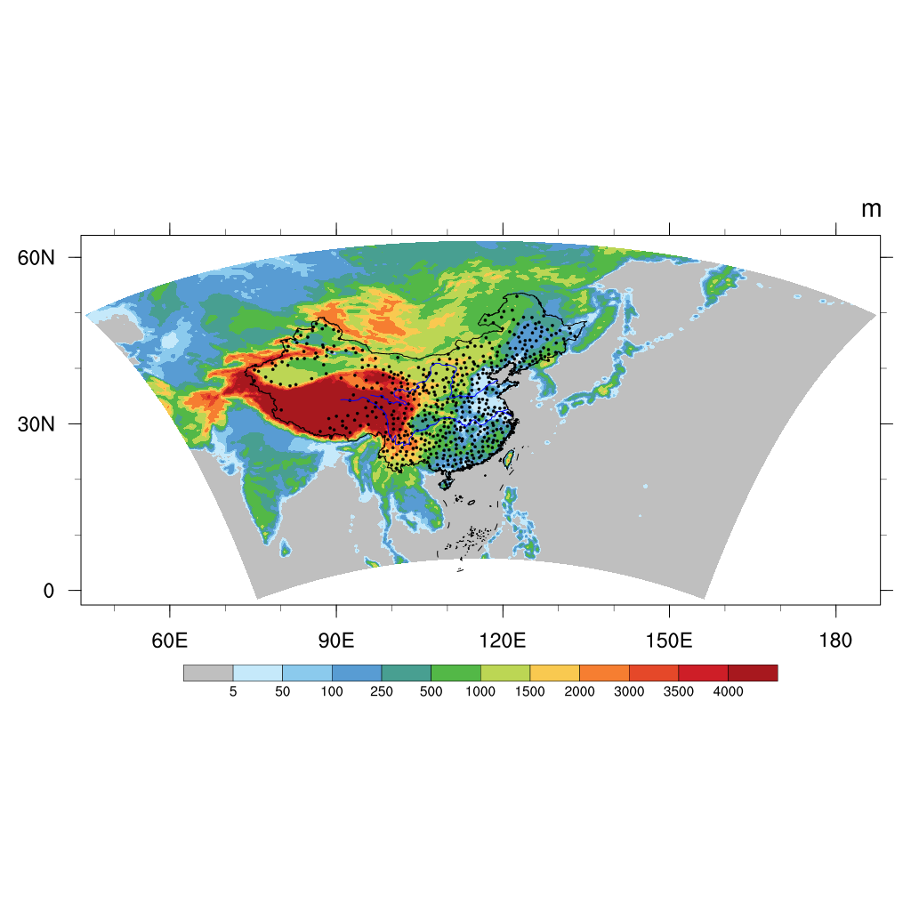

**图5.1** 模拟区域(灰色区域)的地形(填色)以及观测站点(黑色打点)的分布

**6.3 结果**

**6.3.1 当前气候态下的热浪模拟评估**

在本节中，我们首先将观测到的热浪特征与模拟的热浪特征进行比较，评估WRF模式再现当前气候态下的热浪再特征的能力，然后通过泰勒图 (Taylor 2001)说明WRF模式对于观测热浪的空间变率的描述能力。

图5.2显示了RF期间(1981-2005)的观测和WRF模拟得到的热浪的单一性指数的空间分布 (即HWN, HWDU 以及HWM)。对于HWN，观测中的高值主要位于中国东南部和新疆省(图5.2a)。在WRF模拟中，CNRM-CM5和EC-EARTH驱动下的模拟的可以合理地再现新疆地区的HWN值，但低估了中国东南部和黄河中游的HWN值(图5.2c，d)。GFDL-ESM2M和MPI-ESM-LR驱动下的模拟结果得到的HWN值在全国大部分地区都较为合理(图5.2e，f)。然而，四个GCM驱动下的WRF模拟都高估了位于青藏高原东部的HWN值。总之，四个WRF模拟的集合平均能够较好地再现HWN值的空间模式，尽管在青藏高原东部存在高估以及在中国东南部存在一些低估(图5.2b)。观测表明，HWDU在黄河和中国东南部相对较高(图5.2g)。CNRM-CM5和EC-EARTH驱动的模拟结果类似，在中国西北地区存在高估而在中国东北地区存在低估(图5.2i，j)。同样，GFDL-ESM2M和MPI-ESM-LR驱动的的模拟在中国东北地区低估了HWDU，高估了中国西北地区的HWDU。此外, 它们在中国东南地区也高估了HWDU值(图5.2k，l)，尤其是在MPI-ESM-LR驱动的模式中(图5.21)。因此，四个模拟结果的集合平均可以大概地再现HWDU的空间型，但在中国东南部和西北部存在高估而在中国东北地区存在低估(图5.2h)。观测的HWM表现出从中国南部到北部逐渐增加的趋势(图5.2m)。四个GCM驱动的模拟结果非常一致，都表现出HWM从中国南方到北方正梯度现象(图5.2o-r)。 而在四个模拟结果中，CNRM-CM5和EC-EARTH驱动模拟表现地更好(图5.2o，p)，而GFDL-ESM2M和MPI-ESM-RL驱动的模拟往往高估中国北部的HWM值(图5.2q，r)。因此，四个模拟的集合平均能够合理地再现HWM的空间分布，但高估了它在中国北部的大小 (图2n)。

除了对单一热浪指数的评估外，还对综合指数进行了评估(图5.3)。对于同时包含了HWDU和HWM信息的HWI，观测表明其在中国北方更高 (图5.3a)。这四次GCM驱动的模拟都可以合理地再现HWI的的空间分布特征 (图5.3c-f)。然而，模拟的HWI数值上存在偏差，特别是在GFDL-ESM2M和MPI-ESM-LR驱动的模拟中(图5.3e，f)。这两个模拟倾向于高估长江中下游以及中国北部的HWI值，尤其在MPI-ESM-LR驱动的模拟中偏差较大(图5.3f)。四组实验的合成平均可以相当合理地描述HWI的空间分布，但在长江中下游和中国西北地区高估了HWI的数值(图5.3b)。作为HWN和HWDU的组合，观测到的HWF值在中国东南部和西北部较高，而在中国东北部较低(图5.3g)。由CNRM-CM5和EC-EARTH驱动的WRF模拟可以合理地再现HWF的空间分布，但高估了青藏高原东部的HWF值，并低估了其在中国南部和东北部地区值 (图5.3i, j)。 GFDL-ESM2M和MPI-ESM-LR驱动的模拟可以合理地描述HWF的空间型，但这两个模拟结果会高估HWF高值区而低估其低值区(图5.3k, 1)。四组实验的集合平均可以合理地再现HWF的空间分布，但高估其在中国西北部的数值，并在中国东北地区低估HWF值(图5.3h)。综合指数HWTI同时包含了HWI和HWN的信息，观测结果显示，HWTI在中国北部地区的值更高(图5.3m)。四个GCM驱动的模拟都可以合理地再现HWTI的空间特征，尽管对HWTI数值的模拟中存在偏差(图5.3o-r)。这四组WRF模拟都倾向于高估中国西北地区的HWTI值(图5.3o-r)。此外，GFDL-ESM2M和MPI-ESM-LR驱动的运行显然高估了中国南部的HWTI值(图5.3p-r)。因此，四个WRF模拟的集合结果虽然能够合理地表示HWTI的空间特征，但高估了中国北部的HWTI值 (图5.3n)。

我们使用泰勒图来定量评估WRF模式对热浪各指数空间变率模拟的能力(图5.4)。径向坐标给出模式结果的空间标准差除以观测值的标准差，用以比较观测和模拟的热浪指数的空间变率。角坐标是模式结果与观察之间的相关系数。对于单一的热浪指数(即，HWN，HWDU和HWM，图5.4a)，WRF模拟结果表现出对于HWM更好的模拟能力，空间相关系数超过0.75。而对于HWN 以及HWDU来说，WRF模式对于他们空间变率的模拟效果与驱动GCM的选择有关，空间相关系数的范围从0.2到0.5。此外，对于三个单一热浪指数中的每一个来说，四个模拟结果的集合平均表现比单一的模拟效果好，表现出与观测的空间相关系数更高，以及更接近观测标准差。对于三个综合指数来说(即HWI，HWF和HWTI，图5.4b)，四个GCM驱动下的WRF模拟可以合理地再现它们的空间特征，空间相关性在0.3和0.7之间，但模拟结果倾向于高估它们的变率。与单一热浪指数的结果一致，四个模拟结果的集合平均对于模拟综合热浪指数的空间特征比单一模拟效果更好，表现为与观测结果的空间相关性更高，以及与真实结果更加接近的标准差。

我们不仅对WRF结果进行了评估，对于四个GCM模式也进行了评估。 结果表明，WRF模拟并不总能够提高驱动GCM的模拟结果。但是，与大多数GCM结果相比，对于热浪的空间变率的模拟，WRF模拟表现的更好，以及可以提高GFDL-ESM2M和MPI-ESMLR GCM模式对于时间变率的模拟效果。更重要的是，与GCM结果相比，WRF模拟结果的不确定性大大减小。 Dosio et al. (2015)基于CORIPEX-Africa研究区域，利用COSMO-CLM对于CMIP5 GCM（MPI-ESM-LR，HadG2M2-ES，CNRM-CM5和EC-EARTH进行了降尺度研究，得到了类似结果。

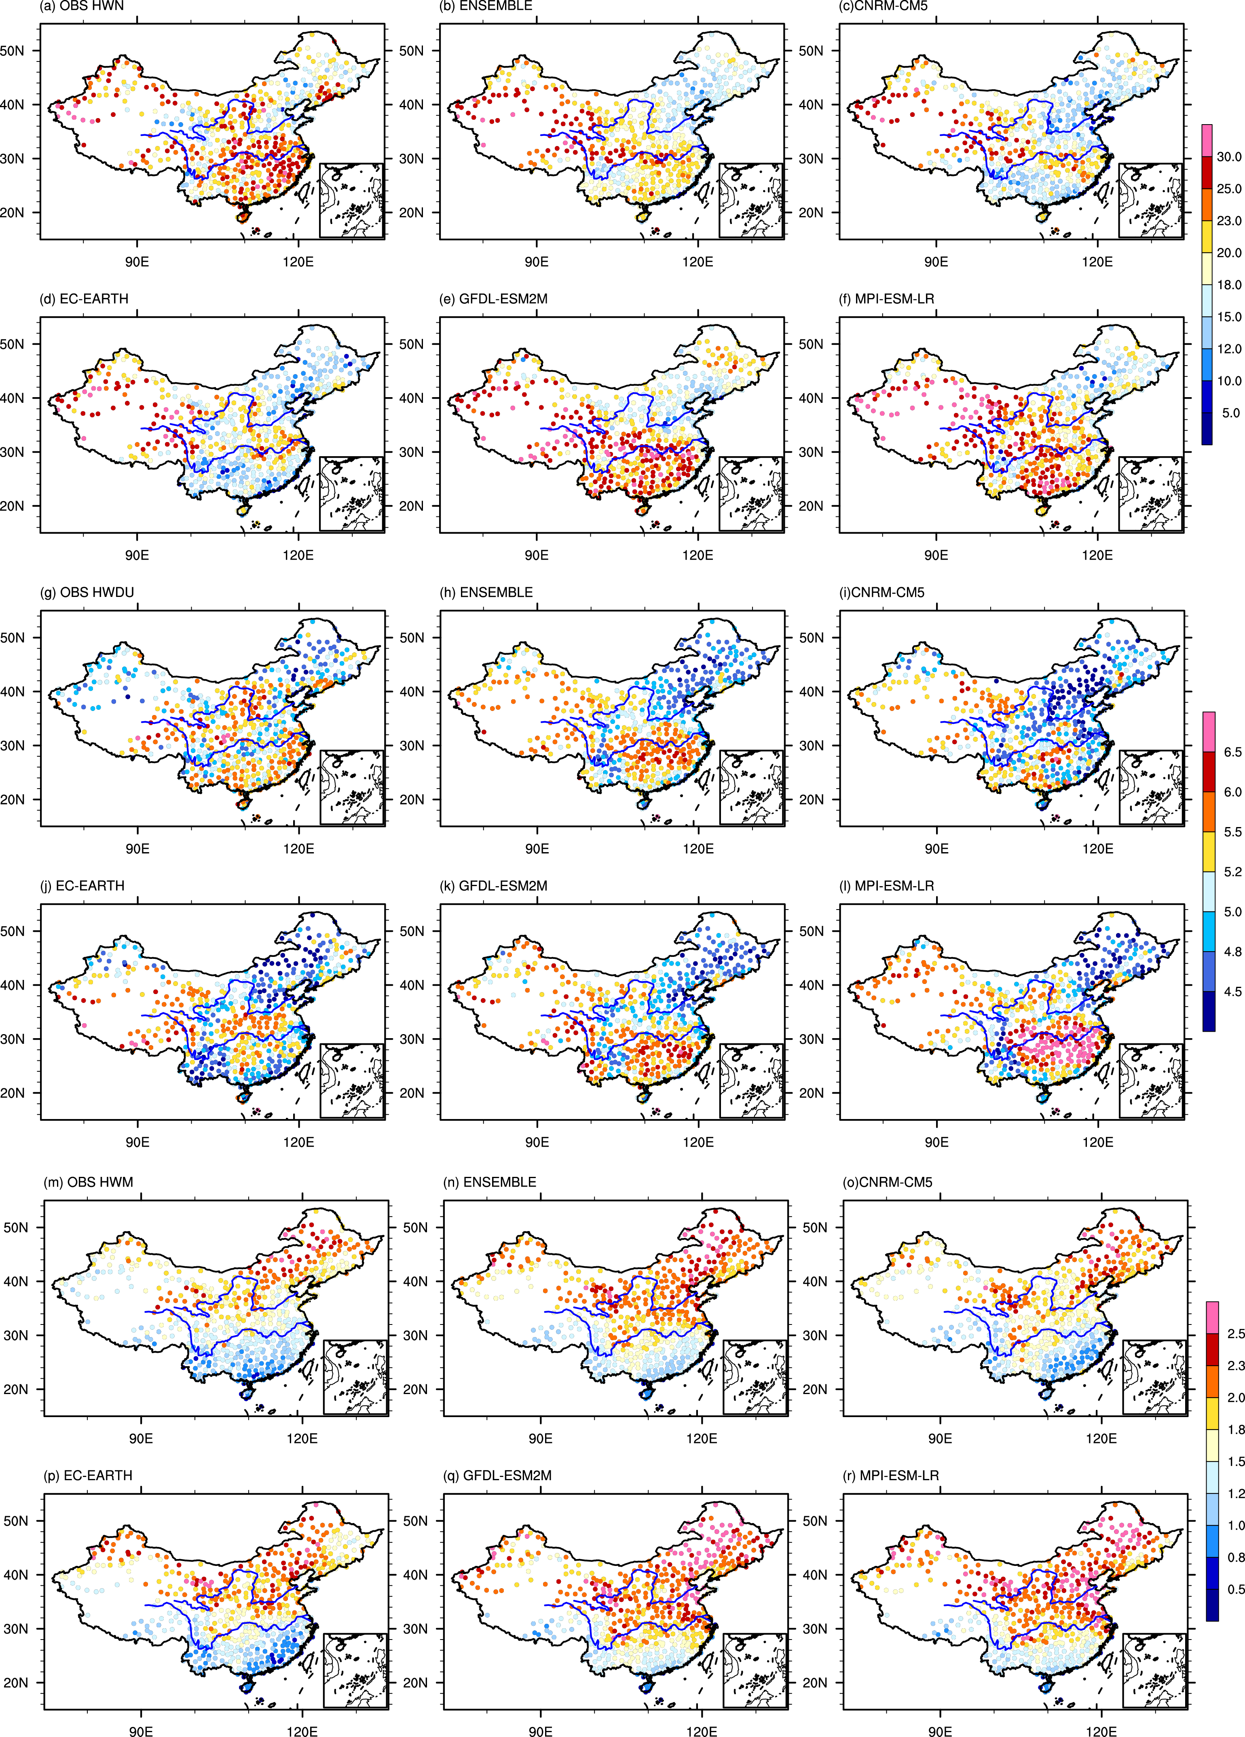

图5.2 观测(a)与不同GCM驱动的模拟结果中的HWN(单位：次)的空间分布。(b) 模式集合平均；(c) CNRM-CM5驱动；(d)EC-EARTH驱动;(e) GFDL-ESM2M驱动；(f) MPI-ESM-LR驱动。图g-l，图m-r与图a-f一致，表示HWDU(单位：天/次)以及HWM(oC/天)的分布

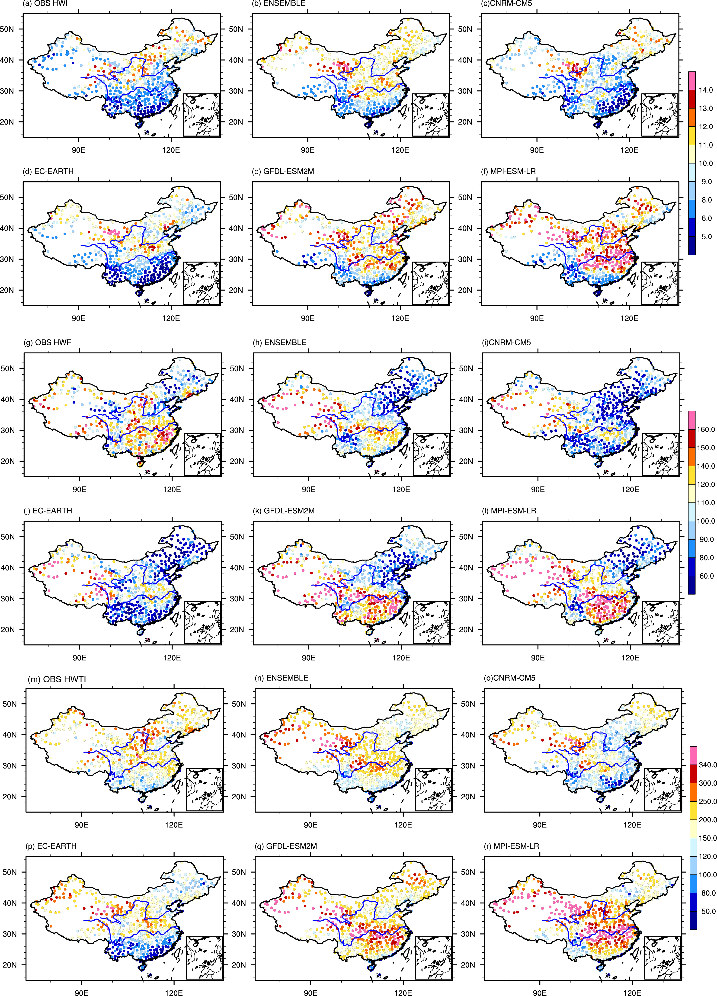

图5.3 与图5.2一致，表示HWI (a-f, 单位: ºC /event), HWF (g-l, 单位: days) 以及HWTI (m-r, 单位: ºC)的空间分布

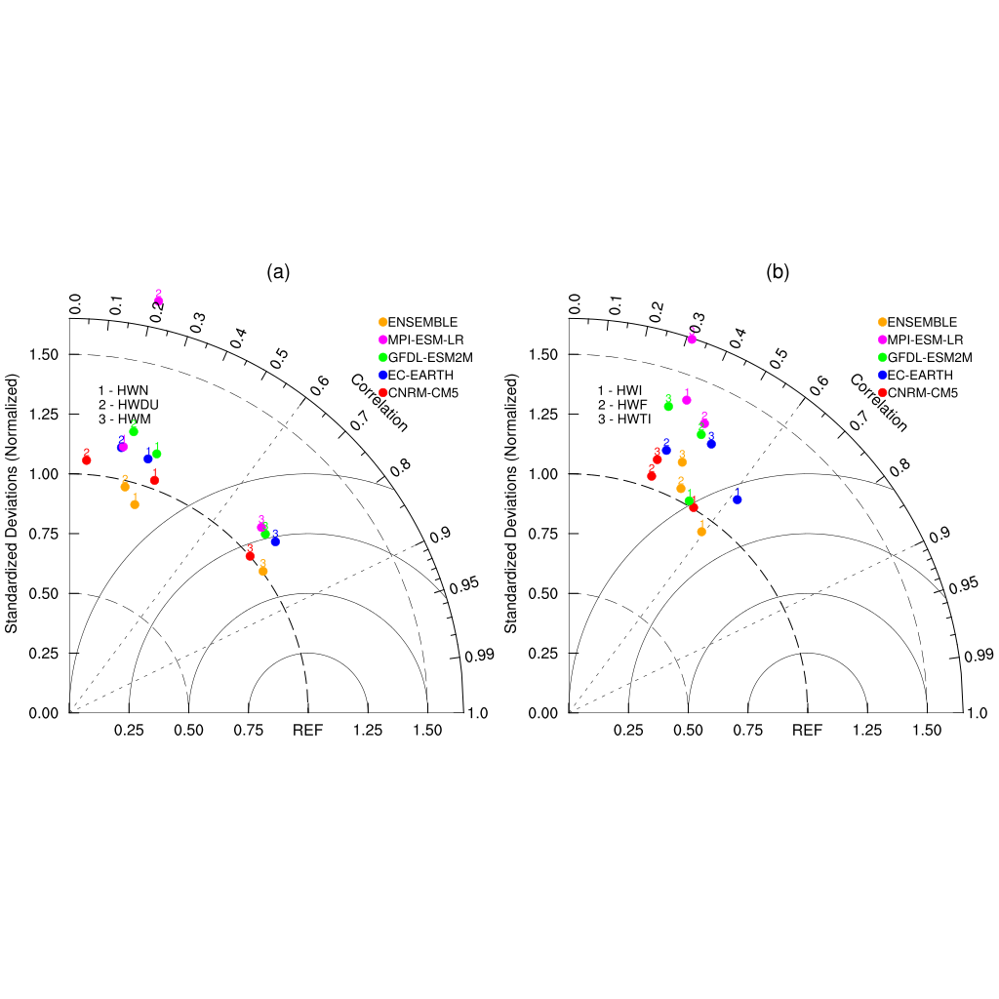图5.4 （a）单一（即HWN，HWDU和HWM）和（b）综合WRF中的积分（即HWI，HWF和HWTI）热波指数的空间变化的泰勒图由不同的GCM驱动。 距原点的径向距离表示1981 - 2005年期间平均热波指数的观测和模拟空间标准偏差之间的比率。 方位角位置给出观测和模拟热波指数之间的空间相关系数。 与REF点的距离显示归一化的中心均方根误差（RMSE）。

**6.3.2 热浪期间的环流型**

异常高压系统是大多数热浪事件得以维持的关键因素(Matsueda 2011; Pezza等人，2012)。为了评估WRF模拟对于热浪期间天气形势的模拟能力，我们将再分析数据得到的热浪期间的500hPa高度场(H500)异常与WRF模式中得到的热浪期间的H500异常进行比较。参考Zittis et al.(2016)，我们基于中国地区三个不同位置的热浪来分析热浪期间的天气形势。根据Zittis et al.(2016)，影响热浪的反气旋的空间范围一般超过1000公里。因此，我们选择位于东部(45°N，123°E)，西北角(42°N，85°E)和中国东南部(25°N，115°E)的三个地点，其空间范围可以大致代表中国区域。我们分别计算了当前气候态下(1981-2005)，四个WRF模拟以及观测得到热浪期间的H500异常场。H500异常指的是热浪期间的平均H500去除1981年至2005年5月至9月的平均H500。观测的环流场使用JRA55再分析资料提供的H500数据。

图4.5为三个地区热浪期间的观测得到的平均H500异常和四个WRF模拟的集合平均的H500异常场。很明显，热浪发生时，不同地区的热浪都受到异常高压的控制(图4.5a, c, e)，且WRF模式大体上能够再现观测中的异常高压的中心位置以及H500异常的强度(图5b, d, f)。根据观测和模拟结果 (图5a-d)，中国东北和西北地区的热浪主要受到其正上方的异常高压所控制。这种结构通常是称为阻塞高压，能够在同一地区维持较长的时间(Perkins 2015)。在阻挡高压的控制下，中高纬度地区的暖空气不能与冷空气混合，从而在局地地区引发局地暖事件，例如2010年俄罗斯的巨大热浪。此外，与高压中心的下沉运动有关的非绝热加热对于热浪的维持也很重要(Matsueda 2011)。对于中国东南部的地区的热浪(图5e，f)，高压系统的中心位于热浪以东。这种形式的异常高压通常与Rossby波传播有关，是低纬度地区的许多热浪产生的原因(Hudson et al.，2011; Pezza et al., 2012)。 需要说明的是，四个WRF模拟中的任意单个模拟结果也能较为合理地再现不同地区热浪期间的异常高压系统(未显示)。

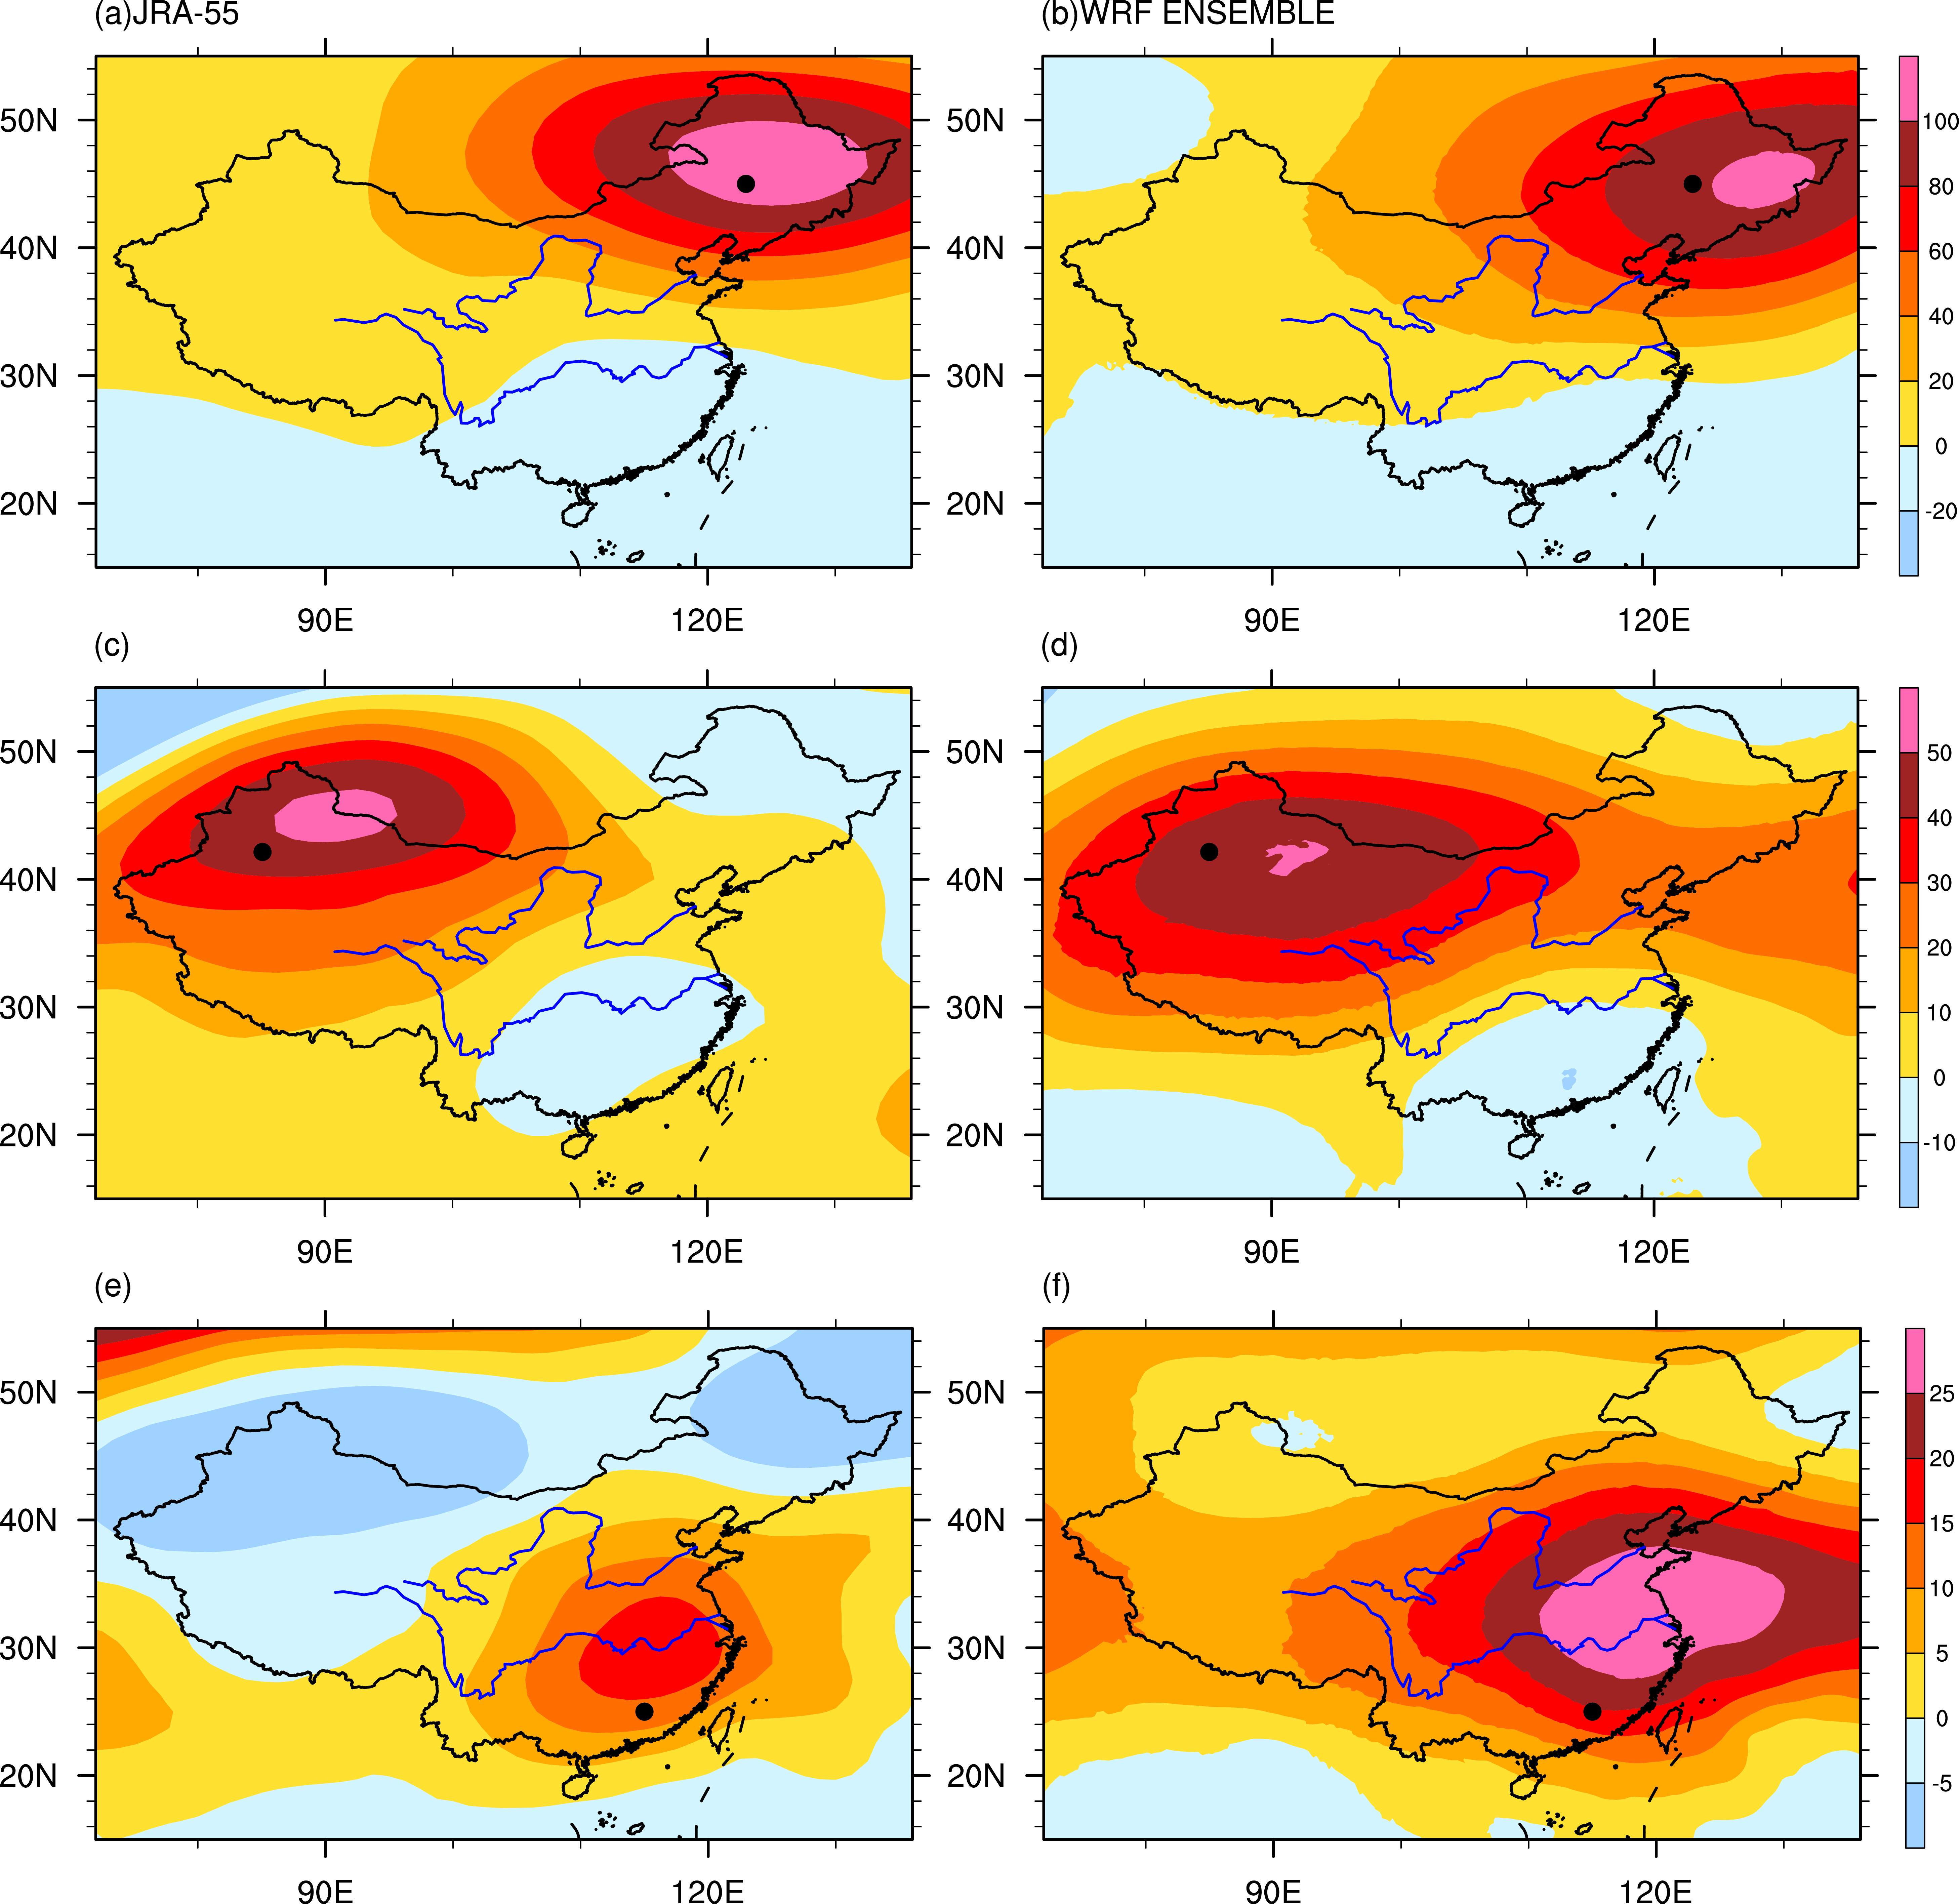

图5.5 JRA55再分析资料(a, c, e)以及WRF模拟集合平均结果中(b, d, f)的中国东部(45°N, 123°E),，西北(42°N, 85°E)以及东南地区(25°N, 115°E)热浪期间的H500异常的空间分布

**6.3.3 热浪变化预估**

以下分析通过比较RF(1981-2005)和FTR(2031-2055)时期的热浪指数来研究热浪特征的未来变化。a小节侧重于热浪的气候特征的变化，b小节则关注热浪事件特征的变化。

1. **热浪气候态特征的未来预估**

图5.6显示了模式的集合结果预测的热浪指数的未来变化的空间分布(FTR-RF)。这里的热浪变化指的是25年间的整体变化。为了评估预测热浪变化稳定性，我们将热浪的绝对变化(FTR-RF)与模式结果的不稳定性进行比较。模式结果的不确定性定义为四个WRF模拟中结果之间的标准偏差。绝对变化/模式不确定性的比率 > 1.0表示集合结果可信，而比率 ≤ 1.0表示不同模拟之间存在相对较高的不确定性; 因此，模式的集合结果不可靠(Li和Zhou 2010)。

相较于当前气候，HWN在整个中国地区都表现为增加趋势，其中华南和部分青藏高原的增幅最大，增幅达到70个事件/25年，而中国东北部的变化较弱(图5.6a)。在中国整个地区，增幅对不确定性的比率高于3.0，在中国北部的最大值超过10.0。这些结果表明了集合模式预测的HWN在FTR期间变化的稳定性，尤其是中国北方的变化。HWDU的未来变化表现出与HWN相似的空间特征，在中国南部、青藏高原的一部分和新疆部分地区发生的增幅最大增加超过1天/事件(图5.6b)。然而，与HWN的变化相比，预测的HWDU变化稳定性较弱，与模式不确定的比值一般在1.0 - 3.0范围之间，且在中国中东部小于1.0。HWM的变化在中国东北部变化最强，超过0.5oC/day，依次是中国南部，青藏高原东部和中国西北部的变化(图5.6c)。 HWM预计变化的稳定性高于HWDU但低于HWN，与模式不稳定的比值在全国大部分地区在1.0至4.0之间。作为HWDU和HWM的组合，HWI在中国东北，中国南部和东部青藏高原上的增幅最大，高于4.0oC /事件(图5.6d)，与模式不稳定的比率通常在1.0-4.0的范围内。HWF和HWTI具有类似的变化，在中国西部和南部地区的增长较高，与模式不稳定性的比值在中国大部分地区超过2.0，在中国北部则高于5.0。

上述结果阐述了模式的集合模拟对热浪变化的预估的稳定性或者不确定性。结果表明，热浪的变化在中国大部分地区都是相对稳定的。此外，热浪的累积特性，即HWN，HWF和HWTI，比HWDU，HWM和HWI表现出更高的稳定性，尤其是在中国北方地区。

图5.7显示了在RF和FTR期间内，不同热浪指数的空间百分比。RF和FTR不同时期的热浪特征具有明显的差别。模式的集合结果都表明，除了HWI以外的其他所有热浪指数在FTR区间的平均值和空间变率较RH区间的平均值具有明显增加(表5.1中的统计值)。由不同的GCM驱动的四个WRF模拟在对于热浪变化的预计表现出很大的一致性(图5.7a-f)。热浪指数平均值和变率的增加表明未来几十年，更多地区将面临更频繁，持久，严重和强烈的热浪。 此外，就HWN，HWF和HWTI而言，热浪的变化更为明显(图5.7a，e，f)，因为它们在RF和FTR的数值几乎不重叠，这表明气候变化对累积热量特性的影响更加强烈。在四个WRF模拟中，模式的不稳定性非常低(表5.1，括号)。这与图5.6中的结果一致，进一步证实了模式结合结果对于热浪变化预计的稳定性。因此，下面的分析和讨论主要基于四个WRF模拟的集合结果。

|  |  |  |  |  |
| --- | --- | --- | --- | --- |
|  | **RF** | | **RCP** | |
|  | MEAN | STD | MEAN | STD |
| HWN | 19.87(1.92) | 4.33(0.20) | 70.3 (5.42) | 20.57(3.44) |
| HWDU | 5.20(0.15) | 0.42(0.12) | 5.94(0.18) | 0.83(0.16) |
| HWM | 1.81(0.15) | 0.45(0.02) | 2.18(0.09) | 0.48(0.02) |
| HWI | 9.78(1.16) | 2.33(0.37) | 13.22(1.02) | 2.08(0.28) |
| HWF | 104.69(12.91) | 28.97(3.08) | 434.43(46.35) | 199.11(32.29) |
| HWTI | 197.45(40.05) | 66.10(10.95) | 922.40(130.73) | 232.70(32.66) |

表**5.1** RF期间和FTR期间模式集合结果中587个站点不同热浪指标的平均值(MEAN)和标准差(STD)。模式不确定性在括号中。 单位：HWN，event；HWDU，days/event; HWM (ºC/day/event), HWI (ºC/event), HWF (days), and HWTI (ºC)。

为了更加准确地理解热浪的未来变化，模式集合结果对热浪指数的预计也用比率来表示((FTR-RF)/ RF)，代表不同地区热浪对于气候变化的敏感性，如图5.8所示。对于HWN，这些比率在新疆，中国南部和黄河中下游显示高于3.0的值(图5.8a)。HWDU变化敏感性一般低于HWN，除中国东北和华南部分地区以及黄河上游外，中国大部分地区的变化率均大于0.1(图5.8b)。HWM的变化敏感性也低于HWN，在中国大部分地区变化范围从0.1到0.5，在黄河的南部，东部和中下游的最大值超过0.3(图5.8c)。 HWI的变化敏感性显示出与HWM变相似的空间型，在上述区域中最大值大于0.5(图5.8d)。 HWF和HWTI的变化敏感性的空间型与HWN的相似，但是具有幅度更高，可以分别达到4.0和8.0 (图5.8e，f)。这些结果表明，热浪累积特性的变化，即频率，总天数和总强度，对气候变化的敏感性高于热浪的平均持续时间，平均幅度和平均强度，这与上文的分析一致。以上结果结果突出了气候变化对热浪的巨大影响。此外，所有六个热浪指数在中国西北和华南以及黄河中下游都表现出较高的变化敏感性，表明这些地区的热浪对气候变化更为敏感，这些地区的防灾意识应当加强。

为了研究热浪的年际变率的变化，图5.9为模式集合平均结果中, 中国地区区域平均的热浪指数在RF和FTR期间的年际变化。对于RF期间的热浪，所有六个指数都显示出明显的年际变化并具有明显的增长趋势。除了HWM和HWI (图9c, d) 外，热浪指数的增长趋势通过99％的置信水平。与RF周期相比，FTR期间所有六个热浪指数在数值上明显增加，其最小值通常高于RF期间内的最大值。此外，除了HWM(图5.9c)之外，所有六个热浪指数在FTR期间都呈现出明显的增长趋势，并且趋势较RF期间更加剧烈，表明热浪指数在FTR区间增长速度更快。在FTR期间，HWN，HWF和HWTI的增长趋势是RF周期内的3倍以上，远远大于其他热浪指数的变化。这与图5.7、5.8中结果所示的结果一致，表明气候变化对热浪的累积特性的影响教单一特性影响更大。

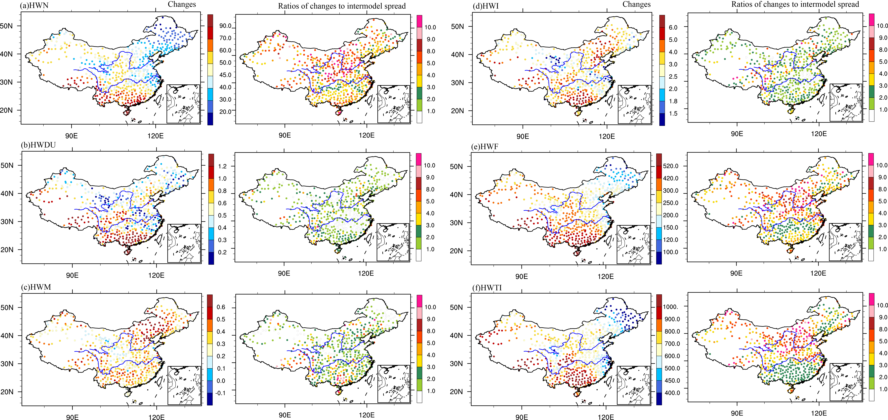

图5.6 热浪指数未来变化的空间分布(左侧一栏，FTR-RF), 以及该变化与模式内部不确定性的比值(右侧一栏)。(a) HWN, (b)HWDU, (c) HWM, (d)HWI, (e) HWF, (f)HWTI.

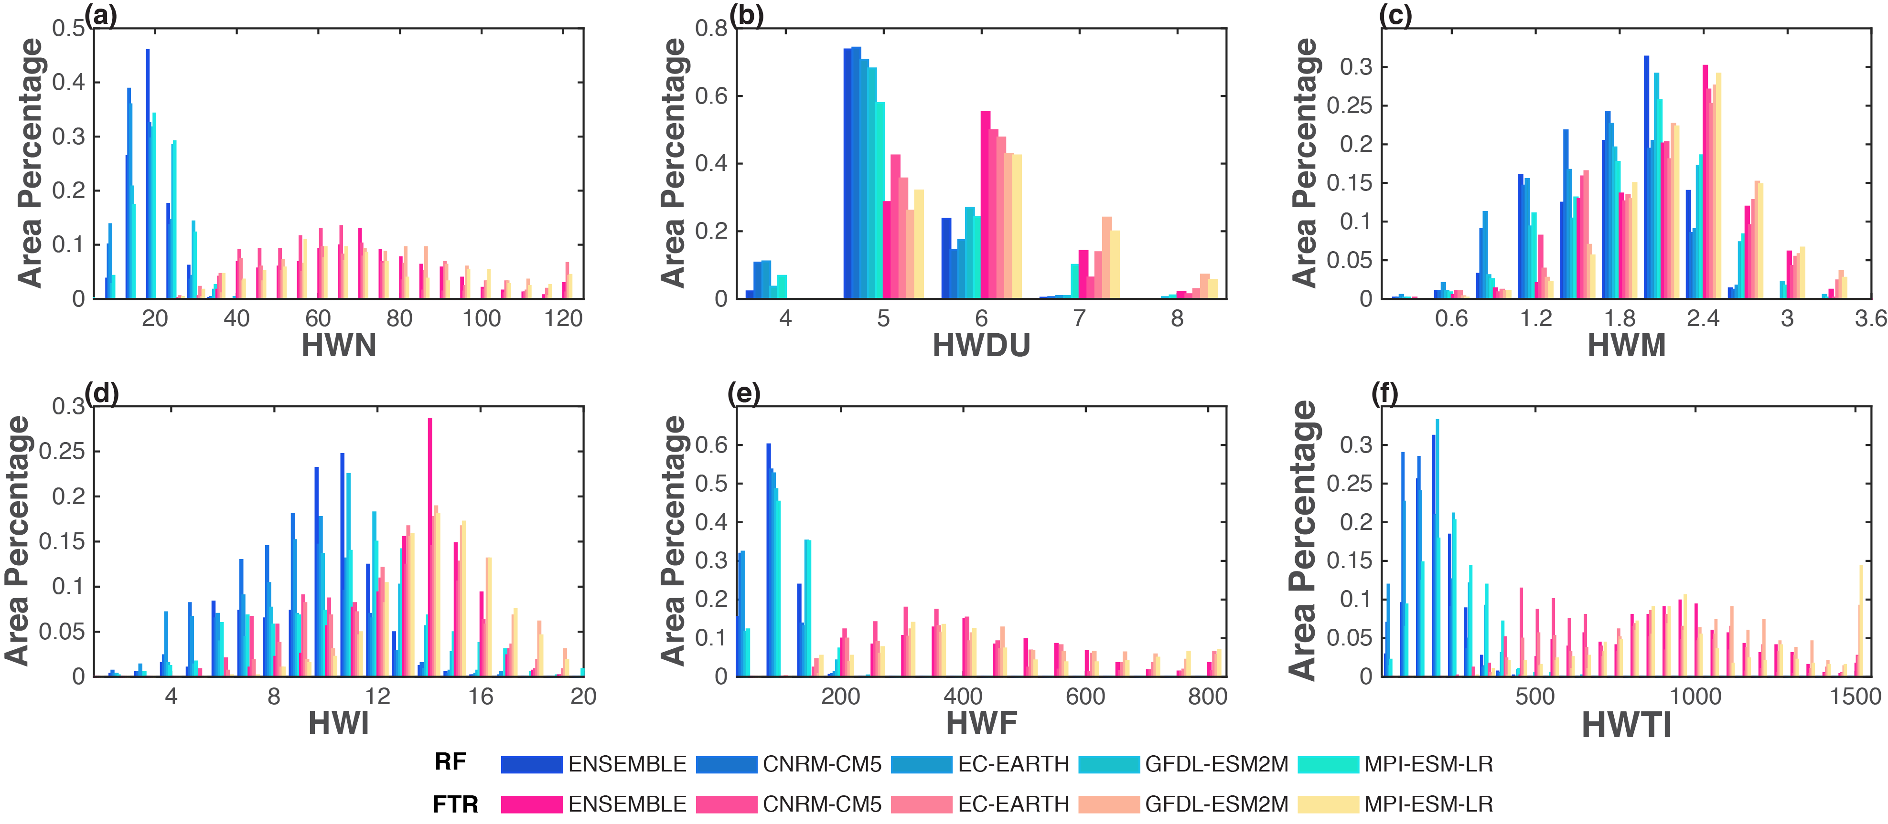

图5.7 不同GCM驱动下的模式结果中热浪指数在当前气候RF以及未来气候下FTR的直方图。(a)HWN, (b)HWDU, (c)HWM, (d)HWI, (e)HWF, (f)HWTI。

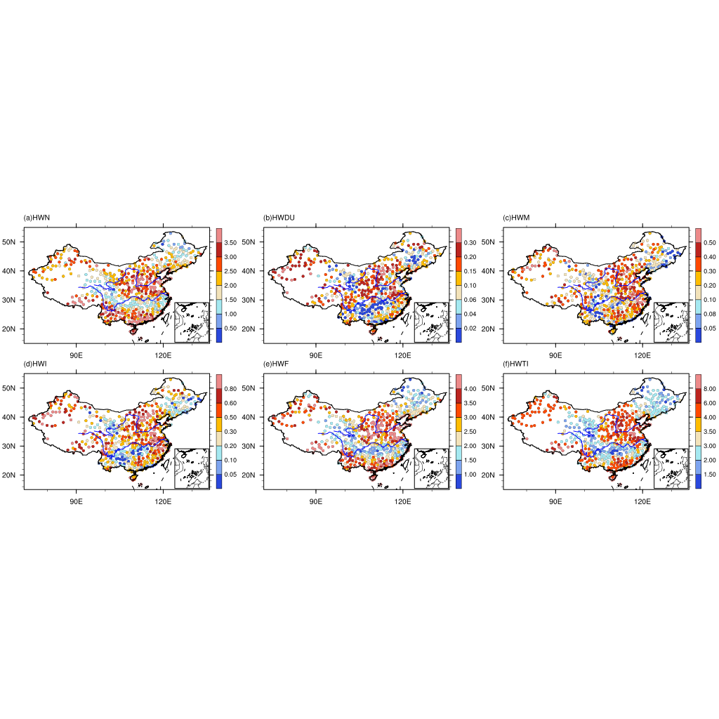

图5.8 热浪指数未来变化比率((FTR-RF)/RF)的空间分布。(a)HWN, (b)HWDU, (c)HWM, (d)HWI, (e)HWF, (f)HWTI。

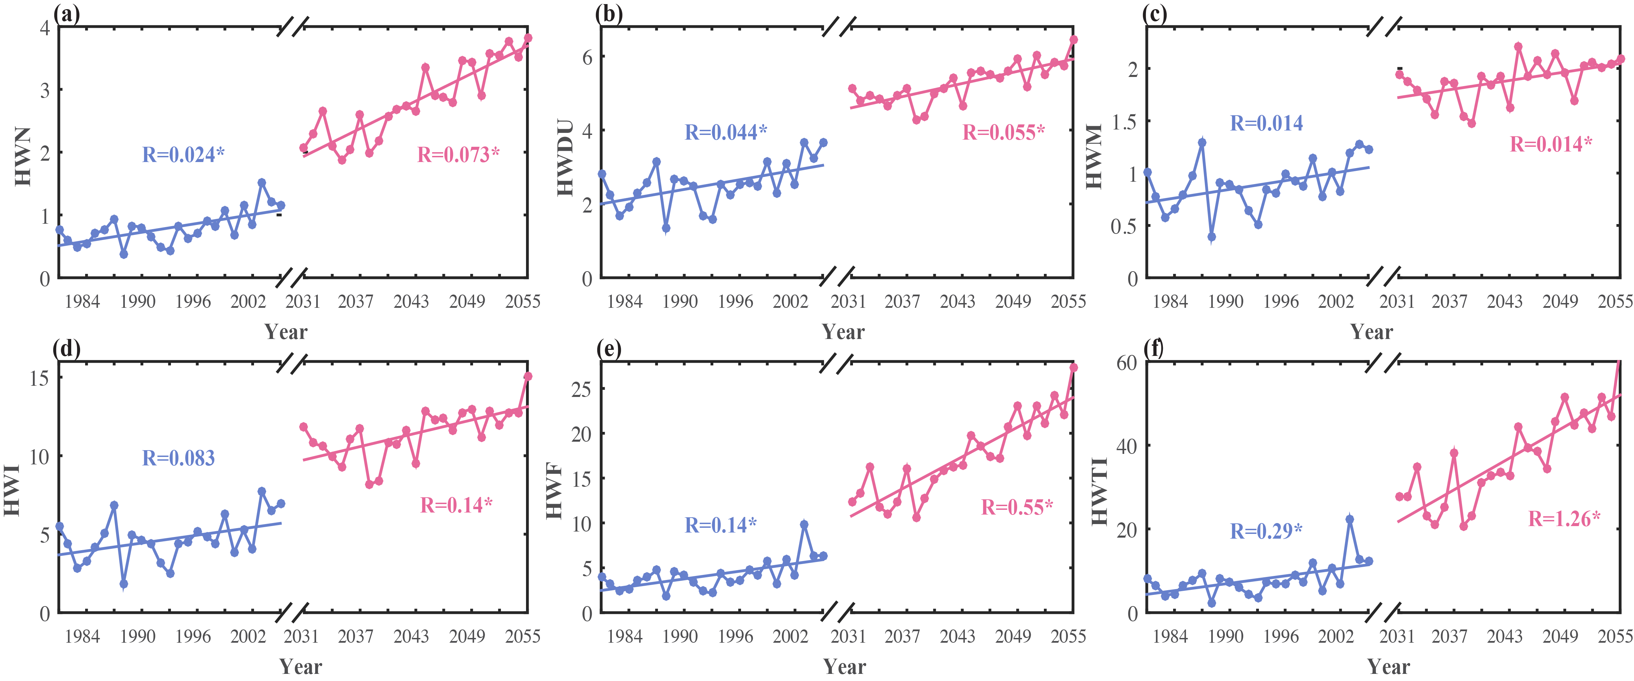

图5.9 RF以及FTR期间全国平均的热浪指数的年际变化。R值表示线性趋势。黑色*标志表示通过99%显著性水平。

**b 热浪事件概率分布的未来预估**

上述结果研究了平均热浪指数的气候变化和年际变化。在本节中，我们将关注热浪事件的特征变化(即热浪事件期间的持续时间，幅度和强度)。全球变暖将增加温暖极端温度的可能性。了解未来极端温度的概率分布对人类和生态系统的适应具有重要意义(Guirguis et al.，2018)。对于RF期间(1981-2005)和FTR期间(2031-2055)发生的热浪事件，模式集合结果中HWI，HWDU和HWM的概率密度函数(PDF) 如图5.10所示。对于HWI来说， FTR期间的均值是RF期间的两倍，并且数值范围更宽，且标准偏差显著增加。因此，PDF的形状发生了显著变化，HWI值低于2.5°C的较弱的热浪事件发生的概率通常会降低，而未来强热浪事件的可能性会增加(图5.10a)。热浪持续时间和幅度也具有相似的变化，表现为平均值和标准偏差显著增加(图5.10b，c)。 HWI，HWDU和HWM的概率密度的变化表明，在FTR期间持续时间更长幅度更大的强热浪事件会发生更频繁，而较持续时间短，强度较弱的热浪事件将更少发生。另外，四个WRF模拟对于热浪事件的PDF变化的预计结果一致。

为了具体估计不同强度的热浪发生的未来变化，我们按照热浪事件的强度HWI将热浪事件分为四类。分类标准如下：0°C <较弱≤4°C <中等≤8°C <严重≤12°C <极端。在图5.10a中可以注意到在FTR期间，较弱热浪的概率减少而中度到极端热浪的频率增加。图5.11a显示了每个类别中模型集合中热浪发生的频率变化直方图(FTR-RF)，以百分数表示。 结果表明，在FTR期间，正常热浪的频率降低，而中等到极端的热浪频率增加，其中极端热浪的频率增加最明显。不同类别的热浪发生的绝对变化的空间模式如图5.11b-e所示。与图11a中的结果一致，在四种热浪中，极端热浪在未来几十年的增加最显著(图5.11e)，其次是中等和严重热浪(图5.11c，d)，且较弱热浪表现出最弱的增加(图5.11b)。此外，极端热浪在全国各个地区都表现出明显的增长(图5.11e)，而较弱到严重的热浪在在华南地区增长相对较高(图5.11b-d)，这与结果图5.6a中的结果一致。这些结果对中国的人类健康和环境提出了挑战，在这种情况下，未来几年极端高温将急剧增加，应该更加关注应对此类危机的适应战略。值得说明的是，四个WRF模拟结果对于热浪这种变化特征的预估表现出很大的一致性(图略)。

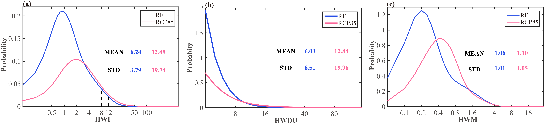

图5.10 RF以及FTR期间HWI(a), HWDU(b)以及HWM(c)的概率密度分布函数(PDF)。

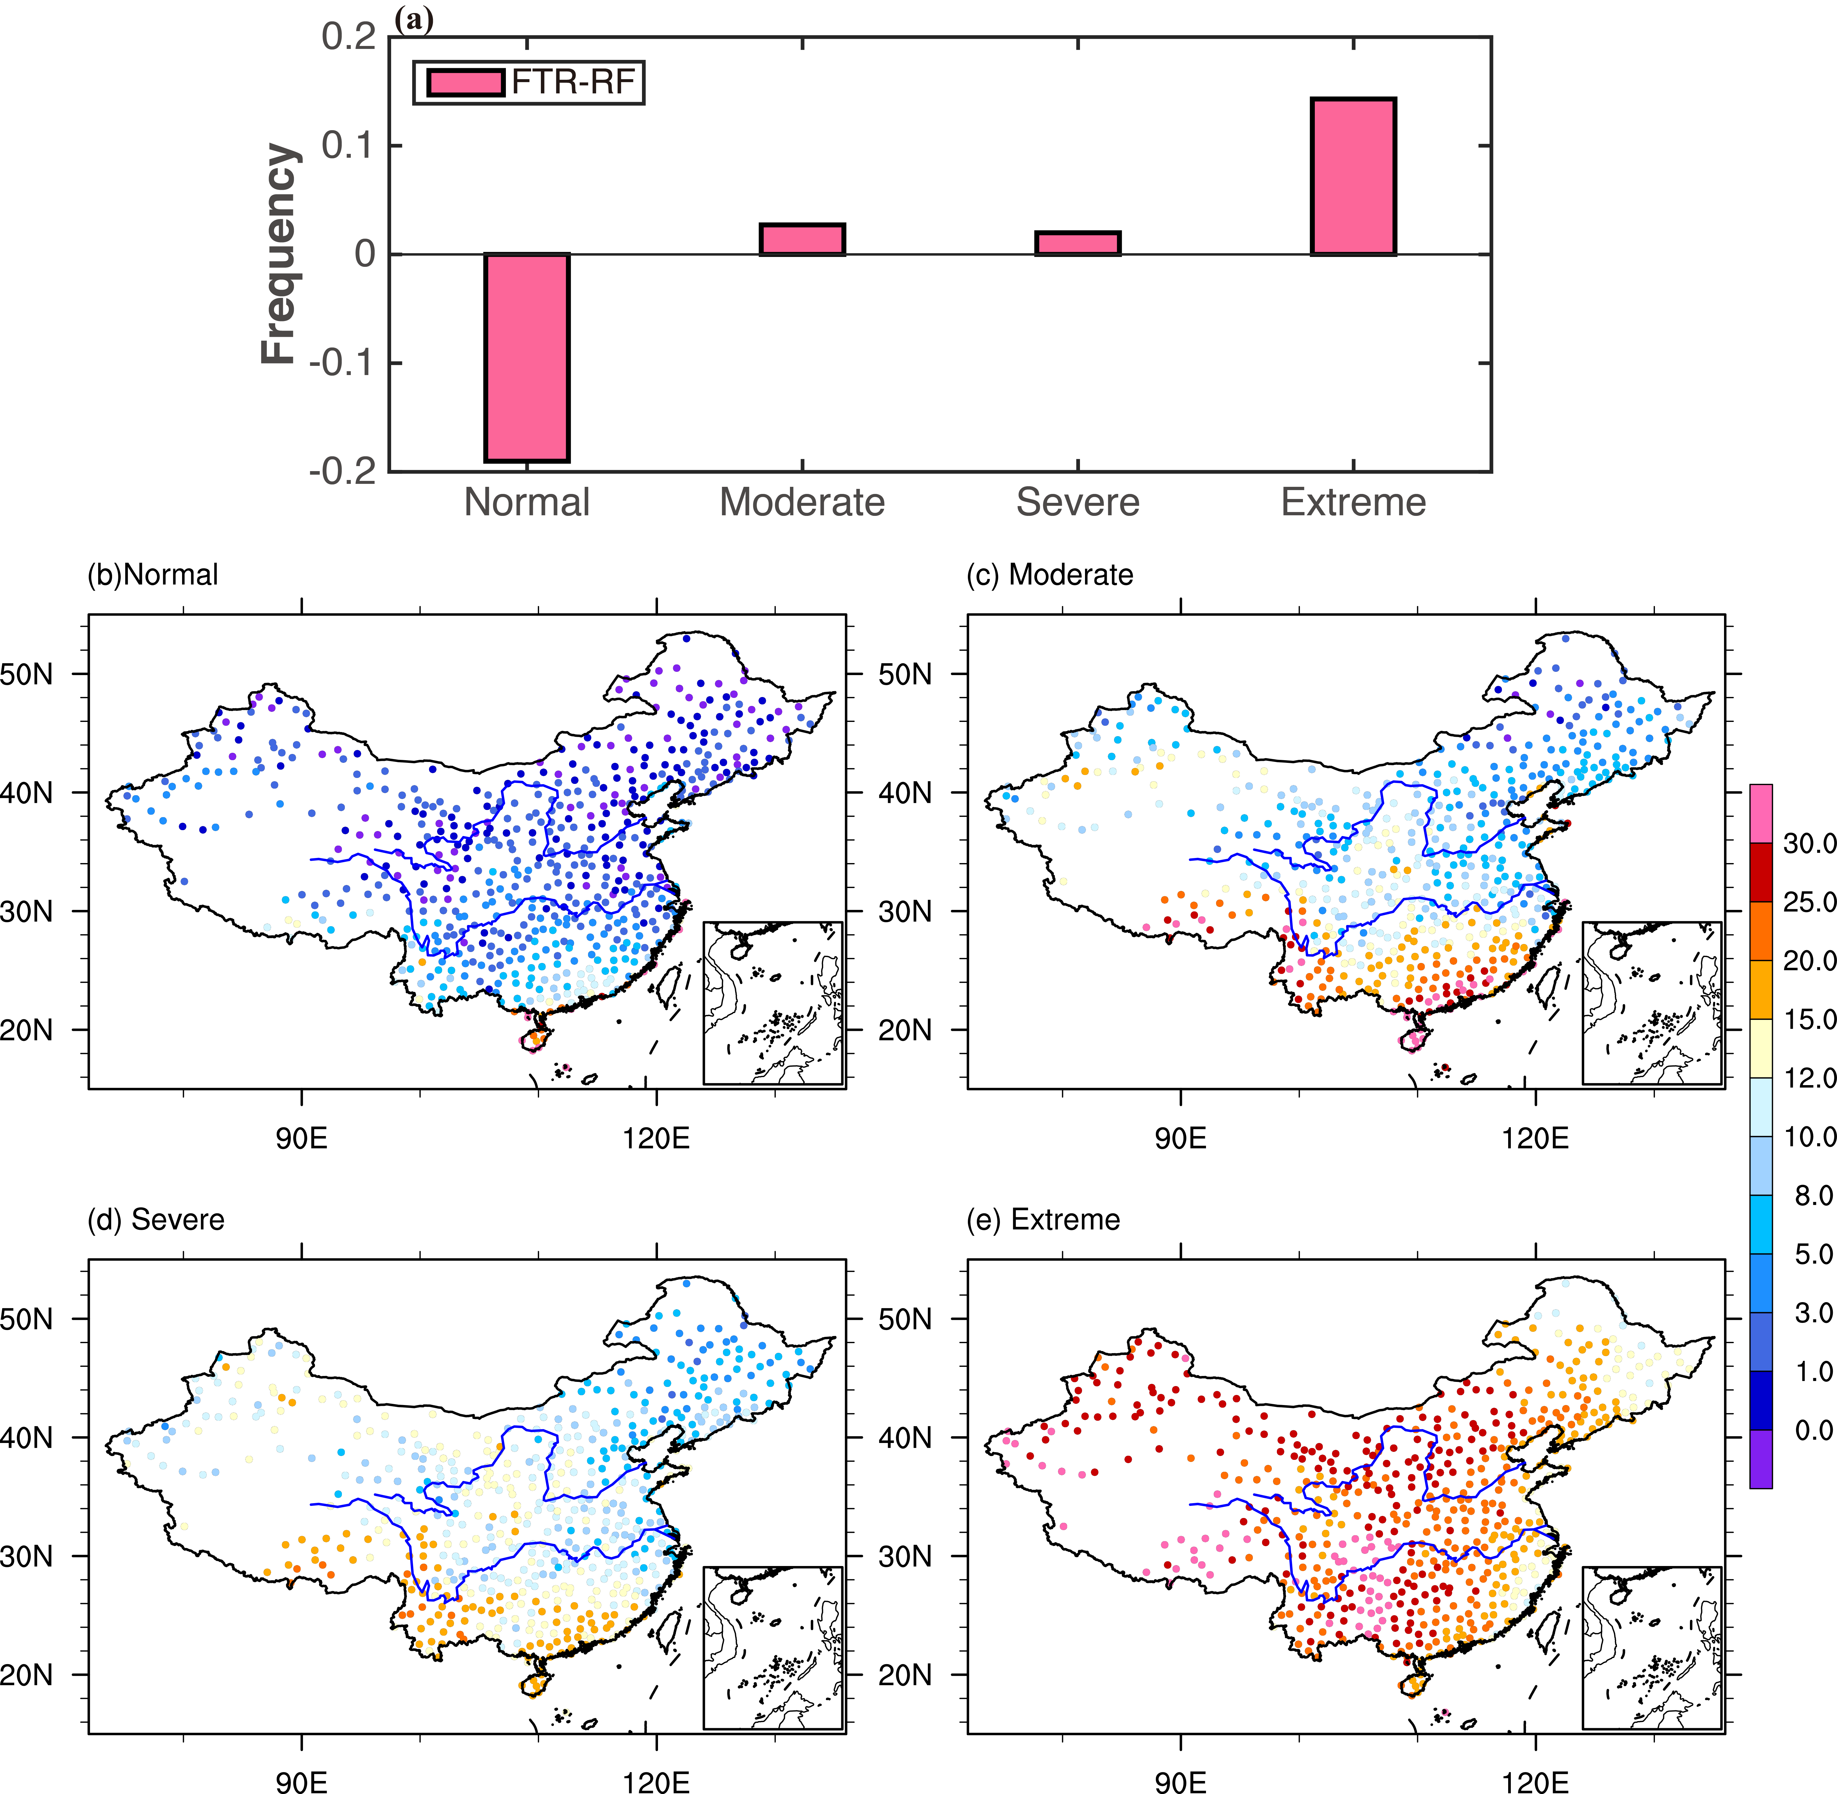

图5.11 模式集合结果中不同强度的热浪频率的变化(a),以及不同强度热浪频率变化的空间分布：normal(b), moderate(b), severe(d)以及extreme(e)等级。

**c. 大尺度环流的未来预估**

如上所述，高压系统是维持热浪的基础。考虑到热浪事件与天气环流之间的显著关系，将热浪特征的变化与相关的天气环流型的变化联系起来是合理的。首先，我们分析了FTR期间(2031-2055)热浪期间的环流型。和图5.5一致，FTR期间，模式集合模拟结果中，三个地区的热浪期间的H500异常如图12所示。如图所示，未来几十年中国不同地区的热浪期间也受到高压的显著的影响(图5.12a-c)。这里对于每个格点，我们认为当每日H500超过RF期间(1981-2005) 5月至9月的平均H500时，高压系统即出现。图5.13显示了高压系统总天数(a)，高压系统的平均持续时间（b）以及热浪期间的H500异常平均值(c)的未来变化。高压系统总天数的变化很好地符合HWN的变化(图5.6a)，二者空间相关性高于0.7，变化幅度从中国南方向东北方向呈递减趋势，中国南方地区的变化较大，与HWN在南方较高的增长一致(图5.13a)。此外，高压系统的平均持续时间的变化与HWDU的变化匹配的非常好 (图5.6b)，二者的空间相关系数为0.39, 通过95%的显著性水平。高压系统平均持续时间变化的高值区位于华南地区，与HWDU增幅高值区匹配(图5.13b)。此外，H500在热浪期间平均幅度的变化与HWM和HWI的变化表现出良好的一致性 (图6c，d)，在华南，青藏高原和中国东北部分地区呈现出较强的增长(图5.13c)， 与HWI变化的空间相关系数为0.30。所以，未来高压系统的频率和持续时间的增加可以合理地解释热浪频率和平均持续时间的变化。另外，热浪期间高压系统的强度的变化可以在很大程度上解释热浪强度的变化。换句话说，热浪特征的变化与高压系统特征的变化密切相关。

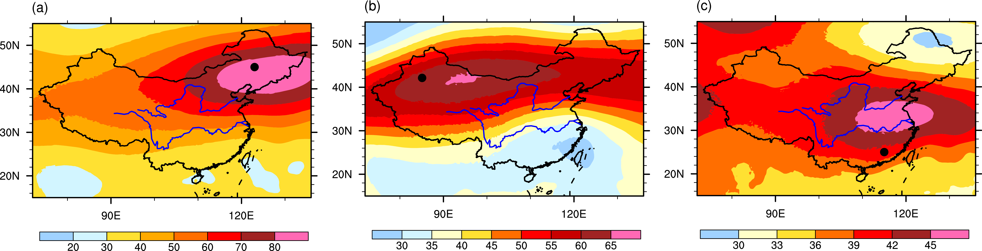

图5.12 与图5.5一致，表示FTR期间不同地区热浪期间的环流型。

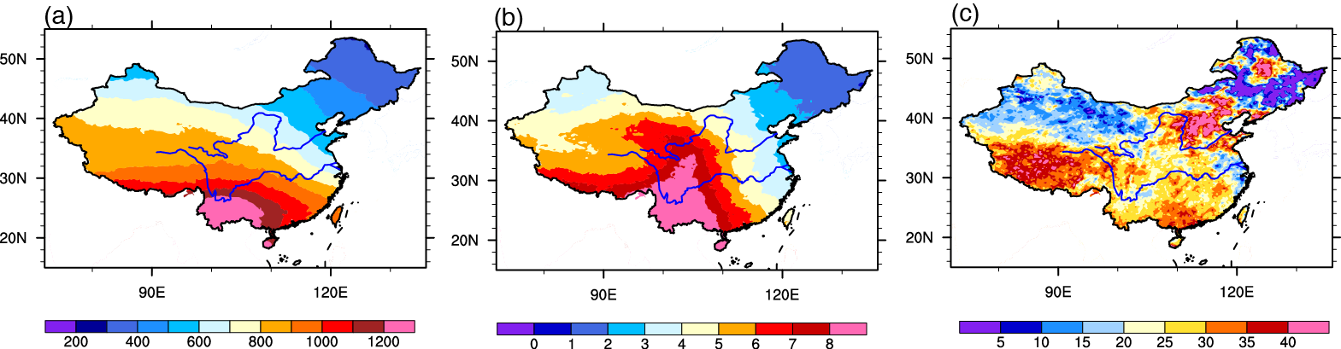

图5.13 高压系统特征的未来变化。(a)高压系统总天数的变化(单位:天)；(b)高压系统平均持续时间的变化(单位：天)；(c)热浪期间高压系统平均强度的变化(单位：米)。高压系统表示的是日H500超过1981-2005期间5-9月平均H500水平的日期。

**6.4 结论**

在本章研究中，我们使用WRF模式，对在RCP8.5排放情景下中国地区热浪的未来变化进行了预估。这一工作对中国面对极端高温灾害的的政策制定和战略适应具有指示意义，并旨在呼吁更多公众关注气候变化及其后果。WRF模拟中的初始和边界条件由CMIP5的四个GCM模式(CNRM-CM5，EC-EARTH，GFDL-ESM2M和MPI-ESM-LR)提供。模拟包括对当前气候条件(1981-2005，RF)的模拟和对未来阶段(2031-2055，FTR)的模拟。RF和FTR时期的热浪定义都基于当前气候标准。我们采用六个热浪指标，包单一特征指数和综合特征指数（即HWN，HWDU，HWM，HWI，HWF和HWTI）用于衡量热浪特征的不同方面。

我们首先评估了WRF模式重现当前气候的能力。结果表明，由四个不同GCM驱动的WRF模拟结果可以很好地再现当前气候下所有热浪指数的空间分布特征，尽管四个模拟结果之间存在差异。此外，对于热浪指数的空间型和数值的模拟，四个模拟的的集合平均通常比单一模式结果表现地更好，具体表现为具与观测结果的空间相关性更高以及误差更低。不同地区的热浪事件通常由区域性的高压系统主导。模式结果也能够较为准确地再现热浪期间的环流型的空间位置和强度。

热浪指数(FTR-RF)的变化的空间分布表明，所有热浪的特征指数在整个中国地区都表现出正异常。此外，不同数值的热浪指数区域百分比的直方图表现出向平均值和变率的增加，表明未来气候下更多地区将经历更频繁，更持久，更严重的热浪，为了进一步研究热浪对气候变化的敏感性，热浪指数的未来变化以比率((FTR-RF)/ RF)的形式进行分析，代表对于气候变化的敏感性。结果表明，所有6个热浪指数在中国西北和华南以及黄河中下游对气候变化表现出更高的敏感性。且气候变化对热浪累积特性(即HWN，HWF和HWI)的影响比单一指数(即HWDU，HWM和HWI)更为突出。六个热浪指数在未来气候的年际变化呈现出显着增加的趋势，这些趋势比RF区间的时间趋势更为显着，表明未来热浪将更加迅速。

我们通过分析HWDU，HWM和HWI的概率分布变化，进一步关注单个热浪事件特征的变化。结果表明，在FTR期间持续时间久，强度更强的热浪发生将更加频繁，而较弱热浪将较少地发生。通过将热浪根据其强度定性地分为四类，即角较弱，中等，严重和极端热浪，可以看出较弱热浪的频率在FTR期间减少，而中度到极端热浪事件的发生频率增加，尤其是极端热浪的频率。需要强调的是，热浪的变化在中国南方更加强烈，对于这些地方应加强对热浪危机的适应战略。

热浪特征的变化可归因于大气环流的变化。结果表明，高压系统的总天数和平均持续时间的变化与热浪频率和平均持续时间的变化很吻合。此外，热浪期间H500异常程度的变化可以在很大程度上解释热浪强度的变化。

**参考文献**

Barriopedro D, Fischer EM, Luterbacher J, Trigo RM, García-Herrera R (2011) The hot summer of 2010: redrawing the temperature record map of Europe. Science 332(6026):220–224

Beniston M, Stephenson DB, Christensen OB, Ferro CAT, Frei C, Goy- ette S, Halsnaes K, Holt T, Jylhä K, Ko B (2007) Future extreme events in European climate: an exploration of regional climate model projections. Clim Change 81(1):71–95

Boo KO, Kwon WT, Baek HJ (2006) Change of extreme events of temperature and precipitation over Korea using regional projec- tion of future climate change. Geophys Res Lett 33(1):313–324

Bosmans J, Erb MP, Dolan AM et al (2018) Response of the Asian summer monsoons to idealized precession and obliquity forcing in a set of GCMs. Quat Sci Rev 188:121–135

Chen F, Dudhia J (2001) Coupling an advanced land surface hydrol- ogy model with the Penn State-NCAR MM5 modeling system Part I: model implementation and sensitivity. Mon Weather Rev 129(4):569–585

Chen H, Sun J (2013) Projected change in East Asian summer mon- soon precipitation under RCP scenario. Meteorol Atmos Phys 121(1–2):55–77

Cowan T, Purich A, Perkins S, Pezza A, Boschat G, Sadler K (2014) More frequent, longer, and hotter heat waves for australia in the twenty- rst century. J Clim 27(15):5851–5871. https://doi. org/10.1175/JCLI-D-14-00092.1

Ding T et al (2010) Changes in hot days and heat waves in China during 1961–2007. Int J Climatol 30(10):1452–1462

Dosio A (2016) Projection of temperature and heat waves for Africa with an ensemble of CORDEX Regional Climate Models. Clim Dyn 49:1–27

Dosio A, Panitz HJ, Schubert-Frisius M et al (2015) Dynamical downs- caling of CMIP5 global circulation models over CORDEX-Africa with COSMO-CLM: evaluation over the present climate and anal- ysis of the added value. Clim Dyn (2015) 44:2637. https://doi. org/10.1007/s00382-014-2262-x

Dosio A, Mentaschi L, Fischer EM, Wyser K (2018) Extreme heat waves under 1.5 °C and 2 °C global warming. Environ Res Lett. https://doi.org/10.1088/1748-9326/aab827

Ebita A, Kobayashi S, Ota Y, Moriya M, Kumabe R, Onogi K et al (2011) The Japanese 55-year reanalysis “JRA-55”: an interim report. Sci Online Lett Atmos Sola 7(1):149–152

Field CB, Barros V, Stocker TF, Dahe Q, Dokken DJ, Ebi KL, Mastrandrea MD, Mach KJ, Plattner GK, Allen SK (2012) Managing the risks of extreme events and disasters to advance climate change adaptation. Special report of the Intergovern- mental Panel on Climate Change (IPCC). J Clin Endocrinol Metab 18(6):586–599

Fischer EM, Seneviratne SI, Vidale PL, Lüthi D, Schär C (2007) Soil moisture atmosphere interactions during the 2003 European summer heat wave. J Clim 20(20):5081

Giorgi F, Gutowski J (2015) Regional Dynamical Downscal- ing and the CORDEX Initiative. Annu Rev Environ Resour 40(1):150724171620008

Giorgi F, Jones C, Asrar G (2009) Addressing climate information needs at the regional level: the CORDEX framework. Organiza- tion (WMO). Bulletin 58:175–183

Gri ths GM et al (2005) Change in mean temperature as a predictor of extreme temperature change in the Asia-Paci c region. Int J Climatol 25:1301–1330

Guirguis K, Gershunov A, Cayan DR, Pierce DW (2018) Heat wave probability in the changing climate of the Southwest US. Clim Dyn 50(9–10):3853–3864

Guo X, Huang J, Luo Y, Zhao Z, Xu Y (2016) Projection of heat waves over China for eight di erent global warming targets using 12 CMIP5 models. Theor Appl Climatol 128:1–16

Hong SY, Noh Y, Dudhia J (2006) A new vertical di usion pack- age with an explicit treatment of entrainment processes. Mon Weather Rev 134:2318–2341

Hudson D, Marshall AG, Alves O (2011) Intraseasonal forecasting of the 2009 summer and winter Australian heat waves using POAMA. Weather Forecast 26(3):257–279

IPCC (2014) Climate Change 2014: synthesis report. Contribution of working groups I, II and III to the fth assessment report of the intergovernmental panel on climate change [Core Writing Team, Pachauri RK, Meyer LA (eds)], IPCC, Geneva, Switzer- land, pp 151

Kain JS, Fritsch JM (1990) A one-dimensional entraining/detraining plume model and its application in convective parameterization. J Atmos Sci 47:2784–2802

Kunkel KE, Liang XZ, Zhu JH (2010) Regional climate model pro- jections and uncertainties of U.S. summer heat waves. J Clim 23(23):4447–4458

Lhotka O, Kyselý J (2015) Spatial and temporal characteristics of heat waves over Central Europe in an ensemble of regional cli- mate model simulations. Clim Dyn 45(9–10):2351–2366

Li B, Zhou T (2010) Projected climate change over China under SRES A1B scenario: multi-model ensemble and uncertainties. Clim Change Res 6(04):270–276

Li Q, Liu X, Zhang H, Peterson TC, Easterling DR (2004) Detecting and adjusting temporal in-homogeneity in Chinese mean surface air temperature data. Adv Atmos Sci 21(2):260–268

Lim KSS, Hong SY (2010) Development of an e ective double- moment cloud microphysics scheme with prognostic cloud con- densation nuclei (CCN) for weather and climate models. Mon Weather Rev 138:1587–1612

Lu R, Chen D (2016) A review of recent studies on extreme heat in China. Atmos Ocean Sci Lett 9(2):114–121

Matsueda M (2011) Predictability of Euro-Russian blocking in sum- mer of 2010. Geophys Res Lett 38(6):122–133

Meehl GA, Tebaldi C (2004) More intense, more frequent, and longer lasting heat waves in the 21st century. Science 305(305):994–997

Meehl GA et al (2000) An introduction to trends in extreme weather and climate events: observations, socioeconomic impacts, terres- trial ecological impacts, and model projections. Bull Am Meteorol Soc 81:413–416

Orlowsky B, Seneviratne SI (2011) Global changes in extreme events: regional and seasonal dimension. Clim Change 110(3–4):669– 696. <https://doi.org/10.1007/s10584-011-0122-9>

1. **总结和展望**

**7.1 全文总结**

本论文首先回顾了回顾热浪的研究进展，包括其不同的定义方法，机理研究，并指出中国地区热浪研究存在的问题。然后比较绝对和相对两种定义下热浪在中国地区的特征差异，并揭示热浪定义对于热浪特征的影响。将中国地区热浪的主要模态及与大尺度环流、海温的联系，讨论了我国热浪的长期变率与大尺度环流、海温之间的联系。此外，我们同时考虑热浪的空间延展性和时间持续性，从天气尺度分析热浪期间的天气形势和土壤湿度条件。基于于三次观测到的强热浪事件事件，利用WRF模式探究前期土壤湿度对于热浪的发生发展影响。我们也对全球变暖背景下中国地区热浪的可能变化进行了预测。最后，我们分析了谱逼近方案SN对于改善WRF模式关于热浪模拟效果的能力。

1. 绝对和相对定义下中国地区热浪的时空特征分析及热浪的主要模态及与大尺度环流、海温的联系

基于1959 - 2013年中国587个地面观测站的日最高温度(Tmax)，我们采用了绝对(AHWs)和相对(RHWs)两种高温阈值定义了热浪。AHWs采用35℃作高温阈值，而RHW利用局地Tmax的第90百分位作为高温阈值。结果表明，AHWs主要发生在中国的东南部和新疆地区，而RHWs在中国大部分地区较为均匀地发生。但两种热浪强度的空间分布一致，两种定义下的热浪在华北地区的强度更强，这与近几十年来华北地区的变暖强于华南地区的事实一致。虽然AHWs和RHWs的空间分布存在差异，但两种定义下热浪特征指数的长期变化非常相似。自20世纪90年代以来，AHWs和RHWs都变得更加频繁和更持久。此外，考虑到区域气候的显着差异，我们认为相对定义更适合描述中国地区极端天气的特征。在高温和干燥的地区 (例如新疆)，热浪的温度阈值应该相应更高，才能合理地区分处极端高温。而高海拔地区，例如青藏高原，夏季温度几乎不能达到35oC, 但局地性高温事件仍会发生。

利用经验正交函数EOF方法，我们得到了每年发生的热浪的累积强度的三种主要模态：年代际型，年际-中间型，和年际-南北型。年代际型表现热浪的累积强度在整个中国地区都为正异常，大值中心在中国北方，其相应的时间序列在20世纪90年代中期左右有明显的年代际变化。 年际-南北型模态表现为热浪的累积强度在中国北方和南方呈现出相反的异常。年际-中间型表现为中国中部地区为负异常，而南北地区为正异常的三极模态。年际-南北型和年际-中间型表现为明显的年代际变化，且自20世纪90年代中期以来，这两种模态都更加明显。这三种模态中的正异唱位置都受到异常高压系统的控制，并伴随着局地地表旱。与热带西太平洋上的异常对流活动相关的非绝热加热引发的Rossby波列沿着东亚向北传播，在高压节点上引起局地热浪事件的异常。而热带西太平洋和东太平洋的升温和/或冷却的海表面温度异常会导致热带太平洋的沃克环流增强，加强对流活动。

二、中国地区不同地区热浪的天气型特征

考虑到热浪事件的空间延展性特征，我们定义了区域热浪，并得到了中国地区1959-2013年间，绝对和相对两种定义下的区域热浪事件，即RHWs-A和RHWs-R。过去55年间共发生了298次绝对热浪，374次相对热浪。对这些热浪事件的统计特征进行分析发现，大部分的热浪过程影响较小，只有少数极端热浪过程，持续事件较长，极端温度高，影响面积大。绝对定义下最强的热浪过程发生在2003年7月，影响中国东南地区，共持续了41天之久。相对定义下最强的热浪过程发生在2013年8月，主要影响长江流域，并持续了14天。这两次热浪过程与前人的观测一致(Tan et al., 2007; Sun et al., 2014)，验证了区域热浪定义的合理性。与站点热浪一致，绝对定义下的热浪主要发生在东南地区和西北地区，而相对热浪定义在全国都有发生。且两种定义下的热浪的发生频率在80年代中期后迅速增加。

通过利用聚类分析， 我们得到了RHWs-A / RHWs-R在中国的几种典型的空间分布。对于RHWs-A，热浪主要发生在中国东南部，中国西北部和长江下游，其中东南部发生的热浪最多。RHWs-R在中国地区有七个典型的空间型。需要指出的是， RHWs-A和RHWs-R在中国西北和东北地区的群集比其他地区的热浪的稳定性更高，且中国北方的热浪强度一般大于南方热浪。和站点热浪一致，所有RHWs-A/RHWs-R发生期间都都伴随着异常的高系统以及局地土壤干旱。中国南部热浪主要受到西北太平洋副热带高压(WPSH)的控制，而北方热浪则容易受到中纬度高压系统影响。我们利用2003年RHW-A和2013年RHW-R这两次严重的热浪事件对上述关系进行了进一步的证明。

三、WRF对于热浪的模拟及谱逼近方案对于模拟效果的改善

基于CORDEX-EA框架，利用WRF模式分析了WRF模式对于中国地区热浪的模拟能力。模拟的时间区间为1989-2008，由ERA-Interim(ERAIN)再分析驱动。我们进行了5次模拟，其中四次采用的谱分析方案，不同的方案具有不同的nudge波数，nudging系数等。结果表明，标准的WRF模拟(NOSN)以部分地再现中国地区单个和累积热浪指数的空间特征。然而，它们显著地高估了中国西部和东北部的观测结果，并低估了中国中部和东南部的观测值。而SN的方案的使用能够有效地提高了WRF模式对于不同强度的热浪的空间分布和时间变化模拟的能力 而其中Nudging系数更强的SN3-UVT和SN6实验表现更好。此外，SN方案能够提高WRF模式对于热浪期间的大尺度环流的模拟，进而改善对于热浪的模拟。因此本研究提高了我们在长期动力降尺度研究中使用SN方法信心。

四、初始土壤湿度对于热浪的影响: 基于三次观测事件

基于2003年，2007年和2013年发生在中国东部地区的三次严重的热浪事件，我们利用WRF模式探究了热浪的发生发生发展对于不同初始土壤湿度(ISM)条件的敏感性。结果表明，控制试验CTL可以合理地再现三次热浪事件的空间位置和时间演变，但明显低估了它们的温度，强度和空间影响面积。而不同的初始土壤湿度对热浪的空间分布和时间变化的影响不显着，但明显影响热浪期间的高温幅度，空间范围和强度。具体而言，ISM减少可以引起热浪期间平均温度，影响范围和强度的增加，而对空间分布和时间变化的影响不显显著。热浪对于ISM的响应通常随着ISM的增加而减小。对应着土壤湿度和温度关系中从过渡状态向湿状态的转变。此外，我们发现模式的内部变率对温度的空间分布以及时间变化都没有显著影响。

为了解释热浪对于ISM的敏感性，我们研究了地表能量平衡和大气环流对不同ISM的响应。土壤湿度下降主要通过增强显热通量以及减弱潜热冷却而加加强局地增温以及土壤条件的进一步干旱。然而，在潮湿的陆地表面上，这种影响会减弱。此外，这三次热浪过程都受到异常的高压系统影响。土壤水分的减少会增加上层位势高度的正异常，而地表加热则在对流层中下层引起热低压的出现，从地表到对流层中层的大气厚度增加，环流异常更加稳固、持久，将进一步加强局部土壤干旱和地表增暖。表明了大气环流，地表增温和土壤干旱之间的正反馈。

五、全球变暖背景下热浪的未来预估

利用WRF模式，我们对于中国地区的热浪事件在RCP 8.5排放情景下的未来变化进行了预测。这一工作为中国面对极端高温灾害的的政策制定和战略适应具有指示意义，并旨在呼吁更多公众关注气候变化及其后果。WRF模拟中的初始和边界条件由CMIP5的四个GCM模式(即CNRM-CM5，EC-EARTH，GFDL-ESM2M和MPI-ESM-LR)提供。从六个方面分析热浪的特征变化，包括其频率，持续时间，高温幅度，强度，累积发生天数和累积强度。

我们首先评估了WRF模式重现当前气候的能力。结果表明，WRF模拟结果可以较为合理地再现当前气候下所有热浪指数的空间分布特征，尽管不同GCM驱动的结果之间存在差异。此外，对于热浪指数的空间型和数值的模拟，集合平均通常表现地更好，具有更高的空间相关性和更低的偏差。不同地区的热浪事件通常由区域性的高压系统主导。模式结果也能够较为准确地再现热浪期间的环流型的空间位置和强度。

将未来时期 (FTR，2031-2055) 的热浪特征和当前气候 (RF, 1981-2005)下的热浪特征进行比较。结果表明，热浪的各个特征指数在整个中国地区都表现出明显增长。未来几十年，更多的地区将更加频繁地受到更持久和更严重的热浪事件的影响。FTR期间的热浪指数的年际增长趋势比当前气候下的热浪的年际增长趋势更加显著，表明未来热浪随着时间的强化过程将更加迅速。且气候变化对热浪累积特性的影响比对热浪单一特性的影响更大。值得注意的是，FTR期间持续时间久，强度大的热浪事件将更频繁地发生而相对较弱的热浪将较少发生。因此，未来社会面对的高温威胁将十分严酷。

热浪特征的变化可归因于大气环流的变化。结果表明，高压系统的总天数和平均持续时间的变化与热浪频率和平均持续时间的变化很吻合。此外，热浪期间H500异常程度的变化可以在很大程度上解释热浪强度的变化。

**7.2 讨论和展望**

在以上论文的研究过程中发现了一些尚未解决的科学问题只得在今后进一步完善和讨论：

1. 以上的研究结果强调了上层大气环流以及SST异常对于中国地区热浪的影响。除此之外，局地土壤干旱的作用表明了陆面过程的重要作用。前人的研究表明，尽管高压系统对于热浪的产生十分重要，其与陆面过程的耦合作用在某种程度上是更加重要的(Fischer et al. , 2007; Teuling et al., 2010)。因此，在接下来的工作中，我将继续探究陆面过程对中国地区热浪发生发展过程中的影响。
2. 在讨论各因子的影响时，我们只是逐个说明个因子的可能影响。但是对于各个影响因子之间的相对贡献还不清楚。以及不同因子的相对贡献和配置在中国地区是否存在区域差异性，例如哪些地区地区陆地干旱较环流更重要，哪些地区局地高压更重要，这个问题值得进一步的研究。因此，有必要通过模式设计敏感性实验来进一步验证，进而对于热浪的机制有更全面的认识。
3. 在定义区域热浪时，我们采用的数据是站点数据，而站点数据分布不均匀，在新疆地区的站点数量较少，因此新疆地区区域热浪较其他地区较少。因此，在今后的研究中，我们要改善区域热浪的定义，降低其对于资料分辨率的敏感性。或者使用精度较高，格点均匀的再分析资料对区域热浪进行理解。
4. 对于中国地区的热浪机制，除了我们在本研究强调的热带强迫外，从中高纬度强迫对中纬度地区的热浪也很重要。例如，一些证据表明，北极增大大效应(AA)与上层水流中较慢的进展Rossby波相关，这可能导致中纬度极端天气事件(如热浪和干旱)的概率增加(Francis＆Vavrus，2012; Screen ＆Simmonds，2013)。因此在之后的研究中，必要考虑中高纬度的影响因子对于中国地区热浪的影响。
5. 高温天条件下，高湿度，低风速以及空气污染会加剧极端高温对人类的不利影响，并导致死亡率增加(Conti等，2005; Budd 2008; Fischer和Knutti，2013)。在潮湿和温暖的条件下，人体排汗困难。因此，环境和代谢热量积聚在体内，这可能导致身体紊乱甚至死亡(Budd 2008)。因此，在研究极端高温事件时，不仅仅要考虑温度效应，湿度等其他因素的影响也十分重要，以及对这些因素的未来变化的研究也十分有必要。

**参考文献**

Fischer, E. M., Seneviratne, S. I., Lüthi, D., and Schär, C. (2007). Contributionof land-atmosphere coupling to recent European summer heat waves. Geophy.Res. Lett. 34, 125–141. doi: 10.1029/2006GL029068

Teuling, A.J., Seneviratne, S.I., Stöckli, R., Reichstein, M., Moors, E., Ciais, P., et al (2010). Contrasting response of European forest and grassland energy exchange to heatwaves. Nat. Geosci. 3, 722–727. doi: 10.1038/ngeo950

Francis, J. A., & Vavrus, S. J. (2012). Evidence linking Arctic amplification to extreme weather in mid-latitudes. Geophysical Research Letters, 39, L06801. <https://doi.org/10.1029/2012GL051000>

Screen, J. A., & Simmonds, I. (2013). Exploring links between Arctic amplification and mid-latitude weather. Geophysical Research Letters, 40, 959–964. https://doi.org/10.1002/grl.50174

Conti, S., Meli, P., Minelli, G., Solimini, R., Toccaceli, V., Vichi, M., ... & Perini, L. (2005). Epidemiologic study of mortality during the Summer 2003 heat wave in Italy. Environmental research, 98(3), 390-399.

Budd, G. M. (2008). "Wet-bulb globe temperature (WBGT)—its history and its limitations." Journal of Science and Medicine in Sport 11(1): 20-32.

Fischer, E. M. and R. Knutti (2013). "Robust projections of combined humidity and temperature extremes." Nature Climate Change 3(2): 126.

**已发表论文**

**Wang, P.,** Tang, J., Sun, X., Wang, S., Wu, J., Dong, X., & Fang, J. (2017). Heat Waves in China: Definitions, Leading Patterns, and Connections to Large‐Scale Atmospheric Circulation and SSTs. Journal of Geophysical Research: Atmospheres, 122(20), 10-679.

**Wang, P.**, Tang, J., Wang, S., Dong, X., & Fang, J. (2018). Regional heatwaves in china: a cluster analysis. Climate dynamics, 50(5-6), 1901-1917.

**Wang, P.,** Tang, J., Sun, X., Liu, J., & Juan, F. (2019). Spatiotemporal characteristics of heat waves over China in regional climate simulations within the CORDEX-EA project. Climate Dynamics, 52(1-2), 799-818.

**Wang, P.,** Hui, P., Xue, D., & Tang, J. (2019). Future projection of heat waves over China under global warming within the CORDEX-EA-II project. Climate Dynamics, 1-17.

**Wang, P.,** Zhang, Q., Yang, Y., & Tang, J. (2019). The sensitivity to initial soil moisturefor three severe cases of heat waves over Eastern China. Frontiers in Environmental Science, 7, 18.

Aghakouchak, A., et al. (2013). Extremes in a Changing Climate, Springer Netherlands.

You, Q., et al. (2011). "Changes in daily climate extremes in China and their connection to the large scale atmospheric circulation during 1961–2003." Climate Dynamics **36**(11-12): 2399-2417.